|  |  |
| --- | --- |
|  | **SIGLE DU COURS** |
| Titre du cours |
| ***Série A, B, C ou D, etc., s’il y a lieu*** |

**Travail noté**

Titre du travail (Pondération)

|  |
| --- |
| ■ Remplissez soigneusement cette feuille d’identité.  ■ Rédigez votre travail, en commençant à la page suivante.  ■ Sauvegardez votre travail de cette façon : SIGLEDUCOURS_TN1_VOTRENOM.  ■ Utilisez le *Dépôt des travaux* pour acheminer votre travail à votre professeur ou son délégué. <http://www.teluq.ca/mateluq/> |

Feuille d’identité

Nom : Romero Francia Prénom :Gonzalo Alfredo

Numéro d’étudiant : 21394980 Trimestre : Hiver 2024

Courriel : [romero_francia.gonzalo_alfredo@univ.teluq.ca](mailto:romero_francia.gonzalo_alfredo@univ.teluq.ca)

Nom du professeur ou son délégué : Habib Louafi

**Réservé à l’usage du professeur ou son délégué**

Date de réception       Date de retour

Note

Date d’envoi

**Tables des matières**

Introduction3

Planification de la réalisation du projet de fin d’études nommé Implémentation et comparaison des algorithmes de chiffrage asymétrique – Continuation de la réalisation de ce projet de fin d’études4

Description du problème principal, qui devient aussi l’objectif principal de la réalisation de la phase 5, du projet de fin d’études nommé « Implémentation et comparaison des algorithmes de chiffrage asymétrique »……………………………………………………………………………………………………………....5

Modélisation de la solution au problème principal, qui devient aussi l’objectif principal de la réalisation de la phase 5, du projet de fin d’études nommé « Implémentation et comparaison des algorithmes de chiffrage asymétrique »……………………………………………………………………………………………………………....6

Phase 5 – Explication de l’approche de programmation utilisé, pour rendre le code python associé à l’Algorithme RSA, paramétrable, distribuable, corrigé, amélioré et optimisé7

Explication de l’approche de programmation utilisé, pour rendre le code python de base associé à l’Algorithme RSA, en un code python corrigé, amélioré et optimisé7

Comparaison du code python de base implémentant l’algorithme RSA, montré dans le travail noté #1 d’INF 1430, avec le code python corrigé, amélioré et optimisé, implémentant cet algorithme, qui est en version 18

Comparaison du code python implémentant l’algorithme RSA, corrigé, amélioré et optimisé, qui est en version 1, avec le code python implémentant l’algorithme RSA, corrigé, amélioré et optimisé, qui est en version 2.24

Comparaison du code python implémentant l’algorithme RSA, corrigé, amélioré et optimisé, qui est en version 2, avec le code python implémentant l’algorithme RSA, corrigé, amélioré et optimisé, qui est en version 343

Comparaison du code python de base implémentant l’algorithme El-Gamal, montré dans le travail noté #1 d’INF 1430, avec le code python corrigé, amélioré et optimisé, implémentant cet algorithme, qui est en version 1.66

Comparaison du code python implémentant l’algorithme El-Gamal, corrigé, amélioré et optimisé, qui est en version 1, avec le code python implémentant l’algorithme El-Gamal, corrigé, amélioré et optimisé, qui est en version 2. 85

Comparaison du code python implémentant l’algorithme El-Gamal, corrigé, amélioré et optimisé, qui est en version 2, avec le code python implémentant l’algorithme El-Gamal, corrigé, amélioré et optimisé, qui est en version 3. 99

Comparaison du code python implémentant l’algorithme El-Gamal, corrigé, amélioré et optimisé, qui est en version 3, avec le code python implémentant l’algorithme El-Gamal, corrigé, amélioré et optimisé, qui est en version 4. 116

Comparaison du code python implémentant l’algorithme El-Gamal, corrigé, amélioré et optimisé, qui est en version 4, avec le code python implémentant l’algorithme El-Gamal, corrigé, amélioré et optimisé, qui est en version 5. 130

Comparaison du code python implémentant l’algorithme El-Gamal, corrigé, amélioré et optimisé, qui est en version 5, avec le code python implémentant l’algorithme El-Gamal, corrigé, amélioré et optimisé, qui est en version 6. 149

Comparaison du code python de base implémentant l’algorithme ECC, montré dans le travail noté #1 d’INF 1430, avec le code python corrigé, amélioré et optimisé, implémentant cet algorithme, qui est en version 1. 173

Comparaison du code python implémentant l’algorithme ECC, corrigé, amélioré et optimisé, qui est en version 1, avec le code python implémentant l’algorithme ECC, corrigé, amélioré et optimisé, qui est en version 2. 183

Comparaison du code python implémentant l’algorithme ECC, corrigé, amélioré et optimisé, qui est en version 2, avec le code python implémentant l’algorithme ECC, corrigé, amélioré et optimisé, qui est en version 3. 195

Comparaison du code python implémentant l’algorithme ECC, corrigé, amélioré et optimisé, qui est en version 3, avec le code python implémentant l’algorithme ECC, corrigé, amélioré et optimisé, qui est en version 4. 207

Comparaison du code python implémentant l’algorithme ECC, corrigé, amélioré et optimisé, qui est en version 4, avec le code python implémentant l’algorithme ECC, corrigé, amélioré et optimisé, qui est en version 5. 225

Conclusion……………………………………………………………………………………………………………….247

**Introduction**

Le présent travail noté vise à montrer, de manière détaillé, structurée et organisée, toutes les approches et techniques de programmation et toutes les modélisations des calculs mathématiques et arithmétiques et informatiques nécessaires, pour implémenter, en langage python 3.12.1, les 10 critères d’évaluation décrites à la page 7 du document Word du travail noté #2 d’INF 1430, et qui sont les suivants :

* Temps d'exécution.
* Utilisation de la mémoire.
* Taille des clés générées.
* Complexité algorithmique.
* Gestion des grandes quantités de données.
* Comparaison des tailles de clés.
* Comparaison des temps d'exécution avec différentes tailles de clés.
* Quantité de mémoire utilisée lors de la génération de clés.
* Comparaison de la taille des messages clairs et pleins utilisés, pour bien sécuriser les messages cryptés et décryptés
* L'effet avalanche.

Gonzalo Alfredo Romero Francia, l’auteur du présent document, a décidé de prendre, comme base et point de départ, pour réaliser toutes les tâches de conception, programmation, développement, test de fonctionnement et amélioration continue des codes python produites, les codes python RSA, El-Gamal et ECC, en version 3, 6 et 5 respectivement, fournis par la section Annexe du travail noté #2 d’INF 1430, ces trois codes python RSA, El-Gamal et ECC sont déjà codés et testés lors de la réalisation des tâches d’optimisation profonde et exhaustive des codes python RSA, El-Gamal et ECC fournis par ce travail noté #2 d’INF 1430, ces codes python sont déjà fonctionnels, paramétrables et distribuables, corrigés, améliorés et optimisés au complet, ce fait est confirmé par tous les test de fonctionnement faits lors de la réalisation du travail noté #2 d’INF 1430.

Maintenant, pour réaliser le présent travail noté #3 d’INF 1430, et pour continuer la réalisation du projet de fin d’études nommé «  Implémentation et comparaison des algorithmes de chiffrage asymétrique », Gonzalo Alfredo Romero Francia a décidé, tout en réalisant plusieurs recherches d’informations, sur les types de critères d’évaluation utilisés en général, pour évaluer la performance et l’optimisation de codes python programmés pour implémenter les algorithmes RSA, El-Gamal et ECC, de choisir les 10 critères d’évaluation de ses trois codes python implémentant les algorithmes RSA, El-Gamal et ECC, qui sont montrés juste ci-haut dans la présente page du présent document, pour les implémenter aussi en langage python de manière très efficace et très optimale, dans le but d’évaluer la performance, l’efficacité et l’optimisation de toutes les lignes de code python de ces trois codes python RSA, El-Gamal et ECC, afin de réaliser les analyses profondes et exhaustives qui seront réalisées lors de la réalisation du travail noté #4 d’INF 1430.

Maintenant que l’auteur du présent document a déterminé, lors de la réalisation du travail noté #1 d’INF 1430, les 10 critères d’évaluation de ses trois codes python RSA, El-Gamal et ECC, maintenant il est très important de noter et de remarquer, que l’objectif ultime du présent travail noté #3 d’INF 1430, est d’implémenter en langage python, dans le main des trois codes python programmés par Gonzalo Alfredo Romero Francia, toutes les lignes de code permettant d’implémenter ce que chacun des 10 critères d’évaluation nommés ci-haut dans la présente page, effectue comme type d’évaluation à ces trois codes python RSA, El-Gamal et ECC, codés et programmés par Gonzalo Alfredo Romero Francia.

L’auteur du présent document a décidé, afin de satisfaire à l’objectif ultime du présent travail noté #3 d’INF 1430, qui est décrite juste dans le paragraphe montré ci-dessus, de réaliser un nombre énorme de recherches d’information sur Google et autres moteurs de recherche, et réaliser des recherches d’informations sur les 10 critères d’évaluation nommés à la page 3 du présent document, dans le but d’obtenir des informations permettant à l’auteur du présent document de coder et programmer les lignes de code python implémentant, de manière très efficace et très optimale, chacun de ces 10 critères d’évaluation déjà nommée ci-dessus, ces lignes de code python seront codés et programmés dans la classe main déjà présente dans ses trois codes python RSA, El-Gamal et ECC déjà en version distribuable, paramétrable, corrigée, améliorée et optimisée lors de la réalisation du travail noté #2 d’INF 1430, ces trois codes python sont en version 3, 5 et 6 respectivement

Il est à noter que les codes python implémentant les algorithmes de chiffrement et de déchiffrement asymétriques RSA, El-Gamal et ECC, montrés dans les sections suivantes du présent document, seront utilisés comme codes python codés et programmés en version finale et fonctionnelle, distribuable, paramétrable, corrigée, améliorée et optimisée, implémentant chacun de ces trois codes python les 10 critères d’évaluation nommés à la partie supérieure de la page 3 du présent document, et le présent travail noté #3 d’INF 1430 va expliquer, avec luxe de détails, les techniques et approches de programmation et les techniques et approches de modélisation des calculs mathématiques, arithmétiques et informatiques en lien avec ces 10 critères d’évaluation, en termes de conception, de codage et programmation, de développement et de test de fonctionnalité de codes python produits.

**Projet de fin d’études - Implémentation des dix critères d’évaluation des algorithmes de chiffrage asymétrique - Planification de la réalisation du projet de fin d’études nommé Implémentation et comparaison des algorithmes de chiffrage asymétrique – Continuation de la réalisation de ce projet de fin d’études**

Lors de la réalisation de toutes les activités et tâches associées à l’étape de planification du projet de fin d’études nommé « Implémentation et comparaison des algorithmes de chiffrage asymétrique », Gonzalo Alfredo Romero Francia a déjà fourni la planification totale et globale de la réalisation de ce projet de fin d’études, qui vise à montrer l'efficacité et l'efficience de l'implémentation des trois algorithmes de chiffrement et de déchiffrement asymétriques nommés RSA (Ron Rivest, Adi Shamir et Leonard Adleman), El-Gamal et ECC (Elliptic Curve Cryptography), afin de fournir et d'offrir des solutions à certains problèmes qui surviennent en général lorsque l'on les implémente en un langage de programmation donné (C, C#, C++, Java).

Afin de satisfaire à cet objectif général, global et primaire, Gonzalo Alfredo Romero Francia a décidé de concevoir, lors de la réalisation des premières activités et tâches en relation avec ce projet de fin d’études, pour la rédaction du document Word du travail noté #1 d’INF 1430, une planification de la réalisation de toutes les tâches de toutes les étapes de la réalisation du projet nommé « Implémentation et comparaison des algorithmes de chiffrage asymétrique », d’une manière très structuré et très organisé, ce projet étant le projet qu'il a choisi de réaliser dans le cadre de la réalisation de son cours INF 1430.

Afin de réaliser le projet nommé ci-dessus avec efficacité et efficience, et sans subir aucun retard ni aucun problème de réalisation de ce projet qui pourrait compromettre la réussite de la réalisation de ce projet, Gonzalo Alfredo Romero Francia a conçu, avec une énorme facilité, la planification de la réalisation de son projet nommé « Implémentation et comparaison des algorithmes de chiffrage asymétrique » suivante :

* Phase 1: faire des recherches sur Internet, sur les algorithmes de chiffrement asymétrique RSA, El-Gamal et ECC.
* Phase 2: me familiariser avec la théorie et les notions qu'utilisent ces trois algorithmes de chiffrement asymétrique, sous le plan purement théorique (lecture de pages web et visionnement de vidéos).
* Phase 3: me familiariser avec la théorie et les notions qu'utilisent ces trois algorithmes de chiffrement asymétrique, sous le plan purement mathématique et informatique (modélisation des formules et équations utilisées par ces trois algorithmes de chiffrement asymétrique en utilisant le logiciel Maple 2024, que je vais acheter prochainement).
* Phase 4: commencer à implémenter ces trois algorithmes de chiffrement asymétrique, tout en implémentant avec C++, chacune des formules et équations que ces trois algorithmes utilisent, tant pour chiffrer que pour déchiffrer des messages variés, afin d’obtenir une version paramétrable et distribuable du code Python associé à ces 3 algorithmes asymétriques.
* Phase 5: Terminer la programmation de l'implémentation des algorithmes RSA, El-Gamal et ECC, pour rendre les 3 programmes C++ en version finale.
* Phase 6: réaliser des mesures de performance à ces trois algorithmes de chiffrement asymétrique, en utilisant plusieurs critères qui ont été déterminées par moi en février dernier de l’année 2024. Ces critères d’évaluation ont été annoncés au professeur tuteur de Gonzalo Alfredo Romero Francia.
* Phase 7: rédiger le document Word nécessaire pour montrer le résultat de l'implémentation de ces 3 algorithmes, ainsi que les résultats obtenus.

Note : la phrase ombrée de couleur verte indique que Gonzalo Alfredo Romero Francia a déjà terminé la phase 6 de la réalisation de son projet de fin d’études nommé « Implémentation et comparaison des algorithmes de chiffrage asymétrique », au moment de la finalisation de l’amélioration et de l’optimisation des codes python montrés au travail noté#1 d’INF 1430, amélioration et optimisation qui a terminé le 24 Mai 2024 à 16:30 PM!

**Description du problème principal, qui devient aussi l’objectif principal de la réalisation de la phase 5, du projet de fin d’études nommé « Implémentation et comparaison des algorithmes de chiffrage asymétrique »**

Lors de la réalisation du travail noté #1 d’INF 1430, Gonzalo Alfredo Romero Francia avait réussi à rendre paramétrable et distribuable la version de base de codes python implémentant les algorithmes RSA, El-Gamal et ECC, qu’il avait trouvés sur internet, tout en réalisant des recherches d’informations sur comment implémenter, en langage python, ces algorithmes de chiffrement et de déchiffrement asymétrique .Le résultat final de toutes ces recherches d’informations sont les trois codes python implémentant les algorithmes RSA, El-Gamal et ECC, en version paramétrable et distribuable, ces trois codes python sont montrés dans la toute dernière section du document Word du travail noté #1.

Cependant, et en réalisant des observations rapides et approfondies, l’auteur du présent document s’est vite rendu compte que ces trois codes python, en version paramétrable et distribuable, ne sont pas du tout ni améliorés ni optimisés, ce qui rend les trois codes python déjà décrits ci-dessus, des versions pas corrigées, améliorées ni optimisées, qui répondraient de manière très efficace aux deux demandes de l’énoncé du projet de fin d’études nommé « Implémentation et comparaison des algorithmes de chiffrage asymétrique », qui sont les suivantes :

* Ces algorithmes doivent être paramétrables. Les paramètres attendus sont : la taille du bloc de données (64 bits, 128 bits, etc.), la taille de la clé (64 bits, 128 bits, etc.).
* En fin, l’étudiant doit fournir un tableau comparatif des performance (temps d’exécution, l’effet avalanche, etc.) de ces algorithmes

Quoi que les trois codes python implémentant les algorithmes RSA, El-Gamal et ECC, sont déjà paramétrables et distribuables, ces trois codes python ne contiennent aucune ligne de code python qui offre des choix de paramétrisation de la taille des messages clairs et plein, et des choix de paramétrisation de la taille des clés publique et privée générée par ces trois algorithmes de chiffrement et de déchiffrement asymétrique, De plus ces trois codes python déjà décrits ci-haut ne contiennent pas des lignes de code qui réalisent la logique informatique de gestion de ces choix de paramétrisation de la taille des messages clairs et plein, ni celle des choix de paramétrisation de la taille des clés publique et privée générée par ces trois algorithmes de chiffrement et de déchiffrement asymétrique.

C’est pour les deux raison déjà décrites dans le paragraphe ci-dessus, que Gonzalo Alfredo Romero Francia a décidé de travailler et de retravailler trop de fois, le nombre de fois que soit nécessaire, ses trois codes python implémentant les algorithmes de chiffrement et de déchiffrement asymétrique RSA, El-Gamal et ECC, afin de corriger, améliorer et optimiser au complet ces trois codes python, en termes logiques et informatiques. Pour cela, il a décidé de changer et modifier, au besoin, des lignes de code python de ces trois codes implémentant les trois algorithmes de chiffrement et de déchiffrement asymétriques nommé RSA, El-Gamal et ECC, ou même toutes les lignes de code python de ces trois codes python implémentant ces algorithmes de chiffrement et de déchiffrement asymétriques, afin de les rendre en codes python paramétrables, distribuables, corrigés, améliorés et optimisés au complet.

De plus, l’auteur du présent document a décidé de concevoir et de créer une structure de code python, trop complet et trop structuré, permettant tant de présenter, de manière sommaire et détaillée, chacun des codes python déjà décrits dans le paragraphe ci-dessus, que de présenter les différents choix qu’offrent chacun de ces trois codes python, en ce qui a trait la taille des messages clairs et pleins, et la taille des clés publique et privée générées, aux utilisateurs de chacun des trois codes python implémentant les algorithmes de chiffrement et de déchiffrement asymétrique RSA, El-Gamal et ECC. La solution finale résultante des opérations décrites dans la présente section seront présentés et développés aux sections suivantes du présent document.

Maintenant que l’auteur du présent document a réussi à réaliser toutes les tâches décrites dans les paragraphes nommés ci-dessus, lors de la réalisation de son travail noté #2 d’INF 1430, il est arrivé à l’étape suivante de la réalisation de son projet de fin d’études nommé «Implémentation et comparaison des algorithmes de chiffrage asymétrique » , **qui est l’implémentation, en langage python 3.12.1, des dix critères d’évaluation déjà nommées à la partie supérieure de la page 3 du présent document, et cela pour les trois codes python RSA, El-Gamal et ECC, en version 3, 5 et 6 respectivement, ces trois versions de codes python RSA, El-Gamal et ECC, sont déjà distribuables, paramétrables, corrigées, améliorées et optimisées,** alors il ne manque qu’implémenter à ces trois codes python déjà nommés ci-dessus, chacun de ces dix critères d’évaluation, qui sont les suivantes :

* Temps d'exécution.
* Utilisation de la mémoire.
* Taille des clés générées.
* Complexité algorithmique.
* Gestion des grandes quantités de données.
* Comparaison des tailles de clés.
* Comparaison des temps d'exécution avec différentes tailles de clés.
* Quantité de mémoire utilisée lors de la génération de clés.
* Comparaison de la taille des messages clairs et pleins utilisés, pour bien sécuriser les messages cryptés et décryptés
* L'effet avalanche.

Les prochaines sections du présent document vont montrer, de manière très claire, précise et détaillée, toutes les approches et techniques de codage et programmation, développement et test de fonctionnement de codes python produits, ainsi que toutes les approches et techniques de modélisation, en langage python 3.12.1, des calculs mathématiques, arithmétiques et informatiques réalisées, pour implémenter chacun des dix critères d’évaluation montrés ci-dessus, dans les trois codes python RSA, El-Gamal et ECC, en version 3, 5 et 6 respectivement, déjà codés et programmés et montrés dans l’annexe du travail noté #2 d’INF 1430, la description détaillé de ces techniques et approches d’implémentation de ces dix critères d’évaluation déjà décrite dans le présent paragraphe, seront abordées en détail dans les prochaines sections du présent document du travail noté #3 d’INF 1430.

**Modélisation de la solution au problème principal, qui devient aussi l’objectif principal de la réalisation de la phase 5, du projet de fin d’études nommé « Implémentation et comparaison des algorithmes de chiffrage asymétrique »**

Après avoir décrit, avec luxe de détails, le problème principal du projet de fin d’études nommé « Implémentation et comparaison des algorithmes de chiffrage asymétrique », Gonzalo Alfredo Romero Francia a décidé, afin de fournir une solution plus qu’efficace à ce problème déjà décrit à la section précédente, d’utiliser toutes les notions des approches de développement/programmation de programmes/applications informatiques nommés « Agile Programming » et « Extreme Engineering », qui sont deux philosophies de développement et de programmation de programmes et applications informatiques permettant de sauver du temps, des efforts et d’argent, en général, aux compagnies qui les utilisent, pour développer et programmer leurs applications informatiques.

La programmation agile (« Agile Programming ») et l’ingénierie extrême (« Extreme Engineering ») sont deux approches de développement logiciel qui visent à améliorer la flexibilité, la qualité et l'efficacité du processus de développement. La programmation agile met l'accent sur la collaboration interdisciplinaire, l'adaptation aux changements et la livraison continue de logiciels fonctionnels, tandis que "Extreme Engineering" met l'accent sur la rigueur technique, la simplicité, et l'automatisation des tests et du déploiement. Ces approches sont toutes deux largement utilisées dans l'industrie du développement logiciel pour répondre aux défis de la création de logiciels de qualité dans des délais serrés.

Alors, en utilisant ces deux approches et philosophies de développement/programmation de programmes et applications informatiques, l’auteur du présent document a réussi à concevoir à développer et à programmer ses trois codes python implémentant les algorithmes RSA, El-Gamal et ECC, tout en se concentrant sur un aspect ou une caractéristique mathématique, logicielle et informatique, ou sur plusieurs aspects ou caractéristiques mathématiques, logicielles et informatiques, de chacune des opérations mathématiques utilisées par ces trois algorithmes de chiffrement et de déchiffrement asymétrique.

Cela veut dire que, pour chaque aspect ou caractéristique mathématique, logicielle et informatique, ou pour un petit ensemble d’aspects et de caractéristiques mathématiques, logicielles et informatiques, de chacune des opérations mathématiques utilisées par ces trois algorithmes de chiffrement et de déchiffrement asymétrique, Gonzalo Alfredo Romero Francia a réussi à coder le code python en version finale, implémentant les algorithmes de chiffrement et de déchiffrement asymétrique RSA, El-Gamal et ECC, tout en créant plus de deux versions différentes des trois codes python implémentant ces trois algorithmes, chaque version de ces trois codes python corrige, améliore et optimise, un peu et pas à pas, chacune des trois codes python de base implémentant les algorithmes RSA, El-Gamal et ECC, déjà montrés à la dernière section du travail noté #1 d’INF 1430, et jusqu’à obtenir un rendement informatique et logicielle trop haute, de l’ordre de 97% et même plus.

En utilisant les approches de développement/programmation « Agile Programming » et « Extreme Engineering », l’auteur du présent document a réussi à coder, peu à peu, et en se concentrant sur un ou plusieurs aspects ou sur une ou plusieurs caractéristiques mathématiques, logicielles et informatiques, de chacun des trois codes python implémentant les algorithmes de chiffrement et de déchiffrement asymétriques RSA, El-Gamal et ECC, chacun des codes python implémentant ces trois algorithmes asymétriques de manière très efficace et optimale, ces trois codes python sont devenus, après toutes les modifications décrites ci-dessus, des codes python paramétrables, distribuables, corrigés, améliorés et optimisés, car ils donnent des rendements logicielles et informatiques supérieures à 97%, selon les centaines de tests logiciels qu’il a effectué à toutes les 3 versions du code python RSA, à toutes les 6 versions du code python El-Gamal, et à toutes les 5 versions du code python ECC. Les résultats finaux fournis par ces trois codes python seront montrés à la prochaine section.

Ensuite, et lors de la réalisation du présent travail noté #3 d’INF 1430, Gonzalo Alfredo Romero Francia a décidé d’utiliser la panoplie d’informations diverses qu’il a trouvées sur internet, en utilisant le moteur de recherche Google, Yahoo et bien d’autres, en lien avec l’implémentation en langage python 3.12.1, de chacun des dix critères d’évaluation déjà montrées à la partie inférieure de la section précédente, ces informations ont déjà été recueillis et stockés dans des documents/fichiers texte (format .txt) et ont été disponibles pour que Gonzalo Alfredo Romero Francia commence à coder et à programmer l’implémentation de ces 10 critères d’évaluation de ses trois codes python RSA en version 3, El-Gamal en version 6 et ECC en version 5, afin de réaliser des corrections, des améliorations et des optimisations à tous ses codes python produits, tout en utilisant les approches et techniques de programmation nommées « Programmation Agile » et « Ingénierie Extrême », qui sont des approches et des techniques de programmation, de développement et de test de fonctionnalité de codes python produits récursives, qui améliorent un code python d’une version X, en un code python amélioré et optimisé en version X+1.

**Phase 5 – Explication de l’approche de programmation utilisé, pour rendre le code python associé à l’Algorithme RSA, paramétrable, distribuable, corrigé, amélioré et optimisé**

**Explication de l’approche de programmation utilisé, pour rendre le code python de base associé à l’Algorithme RSA, en un code python corrigé, amélioré et optimisé**

Gonzalo Alfredo Romero Francia, lors de la réalisation de toutes les activités et tâches en lien aux phases 1 à 5, de la planification de son projet de fin d’études nommé « Implémentation et comparaison des algorithmes de chiffrage asymétrique », il a fourni à la dernière section du document Word du travail noté #2 du cours INF 1430, c-à-d à l’Annexe de ce document, les trois codes python implémentant les algorithmes RSA, El-Gamal et ECC, en version paramétrable et distribuable, corrigée, améliorée et optimisée, ces trois codes python en version finale sont aussi en version 3, 6 et 5 respectivement, ce qui a été déjà montré clairement par le document Word de ce travail noté #2 d’INF 1430.

Il est à noter que ces trois codes python implémentant les algorithmes RSA, El-Gamal et ECC, paramétrables et distribuables, encore performants en termes de rapidité de compilation et de calcul, et en termes de consommation mineure de la mémoire de la laptop de Gonzalo Alfredo Romero Francia, sont déjà aussi corrigés, améliorés et optimisés au complet, alors il a décidé d’utiliser les informations qu’il a trouvées au tout début de la réalisation de son projet de fin d’études nommé «Implémentation et comparaison des algorithmes de chiffrage asymétrique », ces informations lui ont permis de comprendre comment corriger, améliorer et optimiser au complet chacun des trois codes python de base implémentant les algorithmes RSA, El-Gamal et ECC, qui sont déjà paramétrables et distribuables, pour ensuite savoir comment implémenter, en langage python 3.12.1, chacun des dix critères d’évaluation suivantes, dans ses trois codes python RSA en version 3, El-Gamal en version 6 et ECC en version 5 :

* Temps d'exécution.
* Utilisation de la mémoire.
* Taille des clés générées.
* Complexité algorithmique.
* Gestion des grandes quantités de données.
* Comparaison des tailles de clés.
* Comparaison des temps d'exécution avec différentes tailles de clés.
* Quantité de mémoire utilisée lors de la génération de clés.
* Comparaison de la taille des messages clairs et pleins utilisés, pour bien sécuriser les messages cryptés et décryptés
* L'effet avalanche.

Alors, et afin de réussir à bien implémenter, en langage python 3.12.1, chacun de ces 10 critères d’évaluation, pour ajouter le bloc de code main implémentant ces 10 critères d’évaluation à ses codes python RSA, El-Gamal et ECC déjà décrits dans le paragraphe ci-dessus, Gonzalo Alfredo Romero Francia a décidé de mettre en pratique la technique de programmation modulaire nommé « Programmation petit à petit », c-à-d, qu’il a décidé de coder les lignes de code python associées à l’implémentation de chacun des dix critères d’évaluation montrés ci-haut, les insérer dans le main de ses codes python RSA en version 3, El-Gamal en version 6 et ECC en version 5, tester le code python modifié tout en le compilant dans la console de son laptop personnel, voir les résultats obtenus et au besoin, corriger, améliorer et optimiser une ou quelques lignes de code python, des codes python implémentant les algorithmes RSA, El-Gamal et ECC déjà décrits ci-haut, associé à un type de calcul mathématique, arithmétique et informatique, **en lien avec l’ensemble de calculs mathématiques, arithmétiques et informatiques utilisé par l’implémentation de chacun de ces 10 critères d’évaluation des algorithmes RSA, El-Gamal et ECC,** implémentés par les codes python déjà décrit ci-haut, pour ensuite corriger, améliorer et optimiser la ou les quelques lignes de code python associés aux autres types de calcul mathématique, arithmétique et informatique, **en lien avec l’ensemble de calculs mathématiques, arithmétiques et informatiques utilisé par l’implémentation ces 10 critères d’évaluation en python, ajoutée dans la classe main des trois codes python implémentant les algorithmes de chiffrement et de déchiffrement asymétriques RSA, El-Gamal et ECC.**

Afin de montrer très clairement la nature et la description des types d’implémentation logicielle et informatique, que Gonzalo Alfredo Romero Francia a décidé de fournir, tout en considérant les informations trouvées sur Internet, décrites dans les paragraphes montrés ci-dessus, pour implémenter, en langage python 3.12.1. chacun des dix critères d’évaluation de ses trois codes python RSA en version 3, El-Gamal en version 6 et ECC en version 5, déjà montrés à la partie supérieure de la présente page 8 du présent document, **des textes très clairs, très précis et très détaillés expliquant ce font chacune des lignes de code implémentant chacun de ces 10 critères d’évaluation, qui sont dans la classe main de ses trois codes python RSA en version 3, El-Gamal en version 6 et ECC en version 5, de même qu’il a décidé de fournir, au besoin, et lorsqu’un des codes python, qui sont les codes python RSA en version 3, El-Gamal version 6 et ECC version 5, a changé de quelques lignes de code ou d’une seule ligne de code python, Gonzalo Alfredo Romero Francia a décidé de décrire les changements et modifications faites, et cela de manière très claire, très précise et très détaillée.**

Afin d’être clairs, Gonzalo Alfredo Romero Francia a décidé de réaliser des analyses complètes entre le code python implémentant les algorithmes RSA en version 3, El-Gamal en version 6 et ECC en version 5, qui sont des codes python distribuables, paramétrables, corrigés, améliorés et optimisés, et les codes python RSA en version 3, El-Gamal en version 6 et ECC en version 5, aussi en version distribuables, paramétrables, corrigées, améliorées et optimisées, et implémentant, dans la classe main de ces trois codes python, pour expliquer comment l’auteur du présent document à réussi d’implémenter, en langage python 3.12.1, chacun des dix critères d’évaluation décrites à la partie supérieure de la page 9 du présent document, de même qu’il a décidé de montrer les résultats fournis par l’implémentation de ces dix critères d’évaluations qu’il a ajoutées à ses trois codes python RSA en version 3, El-Gamal en version 6 et ECC en version 5, tout en ajoutant deux figures montrant le fonctionnement de compilation de chacun des 30 codes python implémentant ces 10 critères d’évaluation, car l’auteur du présent document a les trois codes python déjà nommés ci-dessus, et chacun de ces trois codes python implémentera chacun des dix critères d’évaluation montrés à la page 9 du présent document. Le voici la liste complète de ces analyses de la nature et de la qualité d’implémentation de ces dix critères d’évaluation, ajoutées au main des codes python RSA en version 3, El-Gamal en version 6 et ECC en version 5 :

**Analyse complète de la nature et de la qualité d’implémentation de ces dix critères d’évaluation, ajoutées au main du code python RSA en version 3 :**

* Analyse complète de la nature et de la qualité d’implémentation du critère d’évaluation nommé « Temps d’exécution », ajoutée au main du code python RSA en version 3.
* Analyse complète de la nature et de la qualité d’implémentation du critère d’évaluation nommé « Utilisation de la mémoire », ajoutée au main du code python RSA en version 3.
* Analyse complète de la nature et de la qualité d’implémentation du critère d’évaluation nommé « Taille des clés générées », ajoutée au main du code python RSA en version 3.
* Analyse complète de la nature et de la qualité d’implémentation du critère d’évaluation nommé « Complexité algorithmique », ajoutée au main du code python RSA en version 3.
* Analyse complète de la nature et de la qualité d’implémentation du critère d’évaluation nommé « Gestion de grandes quantités de données », ajoutée au main du code python RSA en version 3.
* Analyse complète de la nature et de la qualité d’implémentation du critère d’évaluation nommé « Comparaison des tailles des clés », ajoutée au main du code python RSA en version 3.
* Analyse complète de la nature et de la qualité d’implémentation du critère d’évaluation nommé « Comparaison des temps d’exécution avec différentes tailles de clés », ajoutée au main du code python RSA en version 3.
* Analyse complète de la nature et de la qualité d’implémentation du critère d’évaluation nommé « Quantité de mémoire utilisée lors de la génération de clés », ajoutée au main du code python RSA en version 3.
* Analyse complète de la nature et de la qualité d’implémentation du critère d’évaluation nommé « Comparaison de la taille des messages clairs et pleins utilisés, pour bien sécuriser les messages cryptés et décryptés », ajoutée au main du code python RSA en version 3.
* Analyse complète de la nature et de la qualité d’implémentation du critère d’évaluation nommé « Effet Avalanche », ajoutée au main du code python RSA en version 3.

**Analyse complète de la nature et de la qualité d’implémentation de ces dix critères d’évaluation, ajoutées au main du code python El-Gamal en version 6 :**

* Analyse complète de la nature et de la qualité d’implémentation du critère d’évaluation nommé « Temps d’exécution », ajoutée au main du code python El-Gamal en version 6.
* Analyse complète de la nature et de la qualité d’implémentation du critère d’évaluation nommé « Utilisation de la mémoire », ajoutée au main du code python El-Gamal en version 6.
* Analyse complète de la nature et de la qualité d’implémentation du critère d’évaluation nommé « Taille des clés générées », ajoutée au main du code python El-Gamal en version 6.
* Analyse complète de la nature et de la qualité d’implémentation du critère d’évaluation nommé « Complexité algorithmique », ajoutée au main du code python El-Gamal en version 6.
* Analyse complète de la nature et de la qualité d’implémentation du critère d’évaluation nommé « Gestion de grandes quantités de données », ajoutée au main du code python El-Gamal en version 6.
* Analyse complète de la nature et de la qualité d’implémentation du critère d’évaluation nommé « Comparaison des tailles des clés », ajoutée au main du code python El-Gamal en version 6.
* Analyse complète de la nature et de la qualité d’implémentation du critère d’évaluation nommé « Comparaison des temps d’exécution avec différentes tailles de clés », ajoutée au main du code python El-Gamal en version 6.
* Analyse complète de la nature et de la qualité d’implémentation du critère d’évaluation nommé « Quantité de mémoire utilisée lors de la génération de clés », ajoutée au main du code python El-Gamal en version 6.
* Analyse complète de la nature et de la qualité d’implémentation du critère d’évaluation nommé « Comparaison de la taille des messages clairs et pleins utilisés, pour bien sécuriser les messages cryptés et décryptés », ajoutée au main du code python El-Gamal en version 6.
* Analyse complète de la nature et de la qualité d’implémentation du critère d’évaluation nommé « Effet Avalanche », ajoutée au main du code python El-Gamal en version 6.

**Analyse complète de la nature et de la qualité d’implémentation de ces dix critères d’évaluation, ajoutées au main du code python ECC en version 5 :**

* Analyse complète de la nature et de la qualité d’implémentation du critère d’évaluation nommé « Temps d’exécution », ajoutée au main du code python ECC en version 5.
* Analyse complète de la nature et de la qualité d’implémentation du critère d’évaluation nommé « Utilisation de la mémoire », ajoutée au main du code python ECC en version 5.
* Analyse complète de la nature et de la qualité d’implémentation du critère d’évaluation nommé « Taille des clés générées », ajoutée au main du code python ECC en version 5.
* Analyse complète de la nature et de la qualité d’implémentation du critère d’évaluation nommé « Complexité algorithmique », ajoutée au main du code python ECC en version 5.
* Analyse complète de la nature et de la qualité d’implémentation du critère d’évaluation nommé « Gestion de grandes quantités de données », ajoutée au main du code python ECC en version 5.
* Analyse complète de la nature et de la qualité d’implémentation du critère d’évaluation nommé « Comparaison des tailles des clés », ajoutée au main du code python ECC en version 5.
* Analyse complète de la nature et de la qualité d’implémentation du critère d’évaluation nommé « Comparaison des temps d’exécution avec différentes tailles de clés », ajoutée au main du code python ECC en version 5.
* Analyse complète de la nature et de la qualité d’implémentation du critère d’évaluation nommé « Quantité de mémoire utilisée lors de la génération de clés », ajoutée au main du code python ECC en version 5.
* Analyse complète de la nature et de la qualité d’implémentation du critère d’évaluation nommé « Comparaison de la taille des messages clairs et pleins utilisés, pour bien sécuriser les messages cryptés et décryptés », ajoutée au main du code python ECC en version 5.
* Analyse complète de la nature et de la qualité d’implémentation du critère d’évaluation nommé « Effet Avalanche », ajoutée au main du code python ECC en version 5.

Le présent travail noté #3 va aborder, développer et montrer, de manière très détaillée et très précise, l’analyse complète de chacune des lignes de code python implémentant les algorithmes de chiffrement et de déchiffrement asymétrique RSA, El-Gamal et ECC, en version 3, 5 et 6 respectivement, de sorte que l’on réussisse à faciliter la compréhension de comment Gonzalo Alfredo Romero Francia a réussi à modifier ses trois codes python implémentant les algorithmes RSA en version 3, El-Gamal en version 6 et ECC en version 5, afin d’implémenter et d’ajouter, dans ses trois codes python, les blocs de code python implémentant les dix critères d’évaluation suivantes, afin d’évaluer la performance et le rendement fournis par ces trois codes python qui sont en version finale et fonctionnelle, distribuable, paramétrable, corrigée, améliorée et optimisée (RSA en version 3, El-Gamal en version 6 et ECC en version 5) :

* Temps d'exécution.
* Utilisation de la mémoire.
* Taille des clés générées.
* Complexité algorithmique.
* Gestion des grandes quantités de données.
* Comparaison des tailles de clés.
* Comparaison des temps d'exécution avec différentes tailles de clés.
* Quantité de mémoire utilisée lors de la génération de clés.
* Comparaison de la taille des messages clairs et pleins utilisés, pour bien sécuriser les messages cryptés et décryptés
* L'effet avalanche.

**Analyse complète de la nature et de la qualité d’implémentation du critère d’évaluation nommé « Temps d’exécution », ajoutée au main du code python RSA en version 3.**

En réalisant une forte quantité de recherches d’informations, Gonzalo Alfredo Romero Francia a réussi d’améliorer, de corriger, et d’optimiser son code python de base implémentant l’algorithme de chiffrement et de déchiffrement RSA, pour ensuite obtenir des versions de ce code python plus performant, plus robustes et plus structurés et mieux organisées, ce qui a déjà été réalisé au travail noté #2 d’INF 1430. Maintenant que l’auteur du présent document a en main son code python RSA en version 3, il est prêt à utiliser et mettre en pratique toutes les informations qu’il a trouvées en février dernier, lui enseignant comment implémenter, en langage python 3.12.1, le critère d’évaluation nommé « Temps d’exécution », ces informations qu’il a trouvées en février dernier, sont les suivantes :

* Importer les modules random, math et time au début du code python RSA en version 3.
* Envelopper les parties du code python RSA en version 3 que l’on souhaite évaluer, dans des blocs de code python commençant par la ligne de code python « start_time = time.time() » et terminant par la ligne de code python « end_time = time.time() ».
* Calculer la différence entre ce que calcule la ligne de code « end_time » et « start_time » pour obtenir le temps d'exécution de la partie du code que l’on a implémenté la mesure du temps d’exécution.

En utilisant ces informations trouvées sur internet en février dernier, Gonzalo Alfredo Romero Francia a réussi à modifier et à obtenir le code python RSA en version 3 qui est montré à la section « Annexe » du présent document. Maintenant que l’auteur du présent document a son code python RSA en version 3 implémentant le critère d’évaluation nommé « Temps d’exécution », il a décidé de fournir les informations suivantes, expliquant comment il a réussi à implémenter, en langage python 3.12.1, le critère d’évaluation de ce code python nommé « Temps d’exécution » :

**Modifications apportées au code Python pour l'évaluation Du calcul du temps d’exécution**

**1. Importation des bibliothèques**

Ajout de la bibliothèque time :

**Premier code :**

import random

**Deuxième code :**

import random

import time

**2. Fonction de décodage de message**

Modification de la fonction decode_message pour retourner une chaîne de caractères numériques au lieu des caractères ASCII :

**Premier code :**

def decode_message(encoded_message):

return ''.join(chr(char) for char in encoded_message)

**Deuxième code :**

def decode_message(encoded_message):

return ''.join(str(char) for char in encoded_message)

**3. Mesure du temps d'exécution**

Ajout des mesures de temps d'exécution pour les différentes parties du processus RSA :

**Deuxième code (section ajoutée) :**

if __name__ == '__main__':

# Code block that measures all the execution times associated to the RSA algorithm

# Measure the total execution time

start_time_total = time.time()

# Measure the key generation time

start_time_key_generation = time.time()

public_key, private_key = generate_keys(user_response_key_size // 4)

end_time_key_generation = time.time()

key_generation_time = end_time_key_generation - start_time_key_generation

# Print/display the key generation time

print("\nKey generation time: {:.6f} seconds ({:.6f} milliseconds)".format(key_generation_time, key_generation_time * 1000))

# Measure the encoding time

start_time_encoding = time.time()

encoded_message = encode_message(message)

end_time_encoding = time.time()

encoding_time = end_time_encoding - start_time_encoding

# Print/display the encoding time

print("\nEncoding time: {:.6f} seconds ({:.6f} milliseconds)".format(encoding_time, encoding_time * 1000))

# Measure the decoding time

start_time_decoding = time.time()

decrypted_message = [decrypt(char, private_key) for char in encrypted_message]

decoded_message = decode_message(decrypted_message)

end_time_decoding = time.time()

decoding_time = end_time_decoding - start_time_decoding

# Print/display the decoding time

print("\nDecoding time: {:.6f} seconds ({:.6f} milliseconds)".format(decoding_time, decoding_time * 1000))

# Print/display the total execution time

end_time_total = time.time()

total_time = end_time_total - start_time_total

print("\nTotal execution time: {:.6f} seconds ({:.6f} milliseconds)".format(total_time, total_time * 1000))

**4. Position du code de génération des clés et de chiffrement/déchiffrement**

Déplacement du code de génération des clés et de chiffrement/déchiffrement à l'intérieur du bloc if __name__ == '__main__' :

**Premier code :**

print("Generating RSA keys...")

public_key, private_key = generate_keys(user_response_key_size // 4)

print("RSA keys generated successfully.")

message = msg

encoded_message = encode_message(message)

encrypted_message = [encrypt(char, public_key) for char in encoded_message]

decrypted_message = [decrypt(char, private_key) for char in encrypted_message]

decoded_message = decode_message(decrypted_message)

print("\nInitial message:")

print(message)

print("\nPublic key:")

print(public_key)

print("\nPrivate key:")

print(private_key)

print("\nEncoded message (encrypted by public key):")

print(encrypted_message)

print("\nDecoded message (decrypted by private key):")

print(decoded_message)

**Deuxième code :**

if __name__ == '__main__':

# Code block that measures all the execution times associated to the RSA algorithm

...

print("Generating RSA keys...")

public_key, private_key = generate_keys(user_response_key_size // 4)

print("RSA keys generated successfully.")

message = msg

encoded_message = encode_message(message)

encrypted_message = [encrypt(char, public_key) for char in encoded_message]

decrypted_message = [decrypt(char, private_key) for char in encrypted_message]

decoded_message = decode_message(decrypted_message)

print("\nInitial message:")

print(message)

print("\nPublic key:")

print(public_key)

print("\nPrivate key:")

print(private_key)

print("\nEncoded message (encrypted by public key):")

print(encrypted_message)

print("\nDecoded message (decrypted by private key):")

print(decoded_message)

# Measure the total execution time

end_time_total = time.time()

total_time = end_time_total - start_time_total

print("\nTotal execution time: {:.6f} seconds ({:.6f} milliseconds)".format(total_time, total_time * 1000))

**5. Affichage des temps d'exécution**

Ajout des impressions pour afficher les temps d'exécution pour chaque étape (génération de clés, encodage et décodage) et le temps total :

**Deuxième code (section ajoutée) :**

# Print/display the key generation time

print("\nKey generation time: {:.6f} seconds ({:.6f} milliseconds)".format(key_generation_time, key_generation_time * 1000))

# Print/display the encoding time

print("\nEncoding time: {:.6f} seconds ({:.6f} milliseconds)".format(encoding_time, encoding_time * 1000))

# Print/display the decoding time

print("\nDecoding time: {:.6f} seconds ({:.6f} milliseconds)".format(decoding_time, decoding_time * 1000))

# Print/display the total execution time

print("\nTotal execution time: {:.6f} seconds ({:.6f} milliseconds)".format(total_time, total_time * 1000))

**Résumé des modifications :**

Importation de la librairie python « time » pour mesurer les temps d'exécution du processus de la génération des clés, d'encodage et de décodage de messages clairs et pleins.

Modification de la fonction python « decode_message » pour qu’elle retourne une chaîne de caractères numériques.

Ajout du bloc (classe python) if __name__ == '__main__' pour mesurer les temps d'exécution et organiser le flux principal du programme.

Ajout des mesures de temps pour la génération des clés, l'encodage, le décodage, et le temps total d'exécution de ces processus de calcul mathématiques, arithmétiques et informatiques du code python RSA. En version 3.

Déplacement et regroupement du code de génération des clés et de chiffrement/déchiffrement à l'intérieur du bloc principal, qui est au-dessus du bloc (classe) if __name__ == '__main__'.

Ces modifications décrites dans le paragraphe montré ci-dessus ajoutent l’implémentation d’un nouveau critère d'évaluation pour mesurer l'efficacité de l'implémentation RSA en termes de temps d'exécution pour différentes étapes du processus de génération de clés publiques et privées, celles du chiffrement et celles du déchiffrement de messages clairs et pleins. Les modifications décrites avec luxe de détails, et montrée dans les paragraphes ci-haut, ont donné de très bons résultats, car Gonzalo Alfredo Romero Francia peut maintenant mesurer, avec beaucoup de précision, le temps que prend son code python RSA en version 3, à générer des clés publique et privée, à chiffrer et à déchiffrer des messages clairs et pleins spécifié par lui, lors de la compilation de ce code python RSA. Le voici la sortie que donne le code python RSA implémentant le critère d’évaluation nommé « Temps d’exécution » :

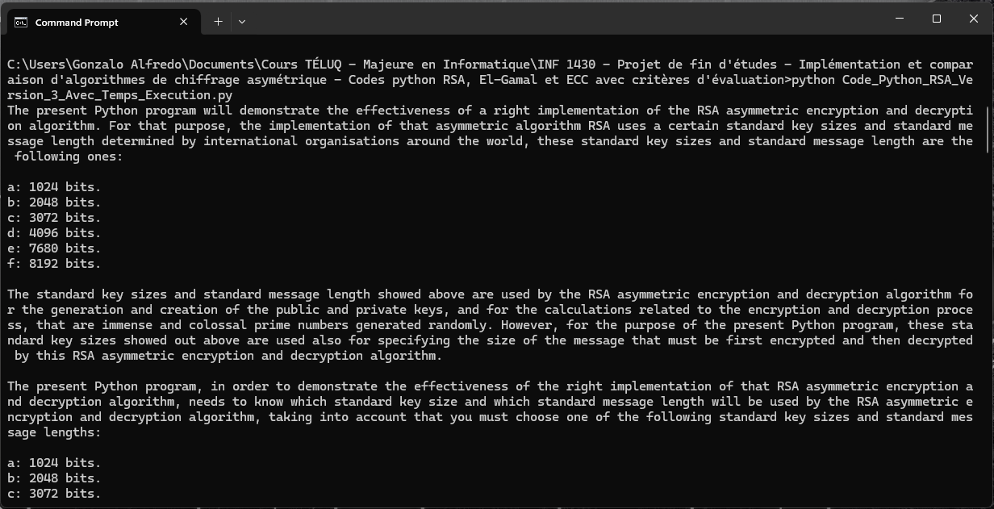

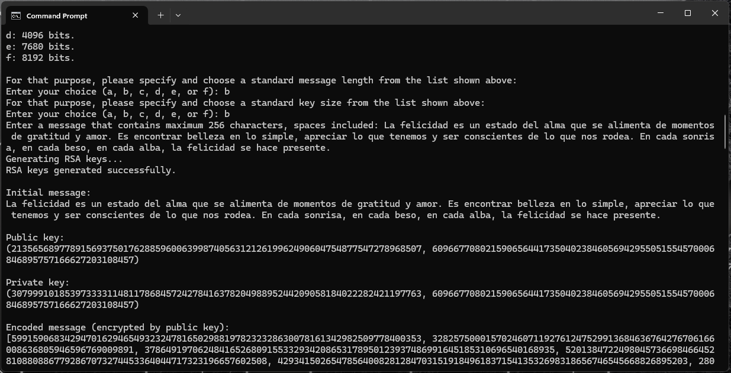

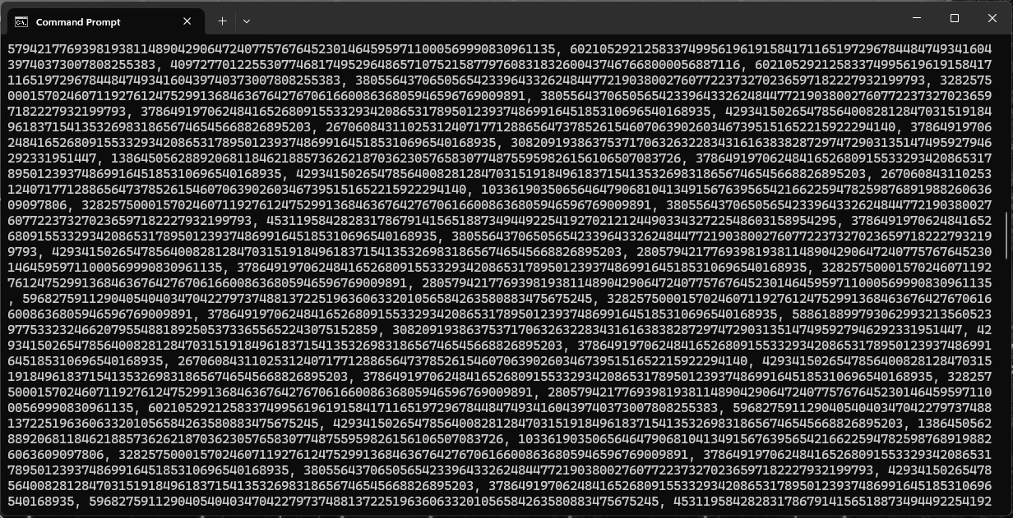

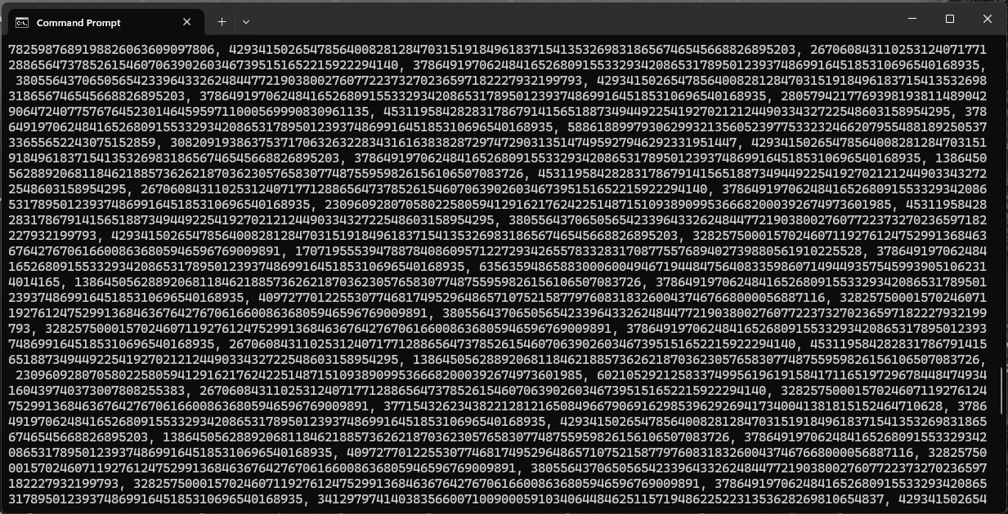

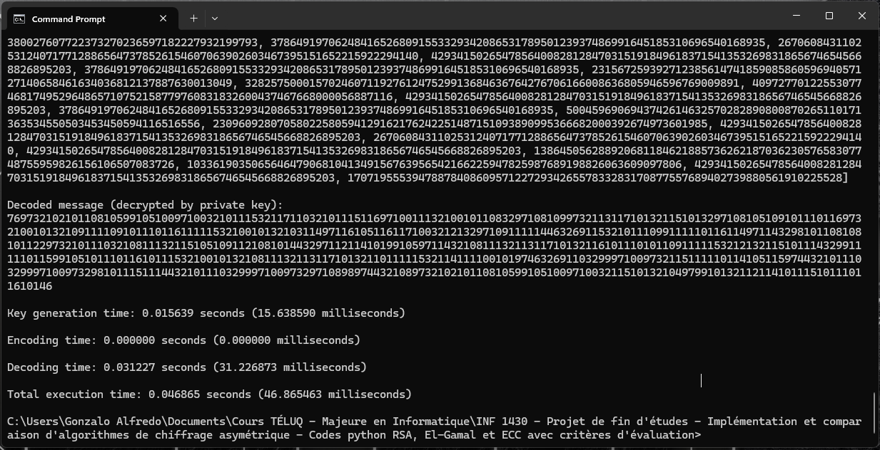

Les figures montrées ci-dessus montrent très bien que les modifications que Gonzalo Alfredo Romero Francia a faits, a permis à son code python RSA en version 3, d’implémenter le critère d’évaluation nommé « Temps d’exécution », de manière très rapide, très efficace et très optimale, et produisant des résultats excellents, efficaces, optimales et remarquables.

**Analyse complète de la nature et de la qualité d’implémentation du critère d’évaluation nommé « Utilisation de la mémoire », ajoutée au main du code python RSA en version 3.**

En réalisant une forte quantité de recherches d’informations, Gonzalo Alfredo Romero Francia a réussi d’améliorer, de corriger, et d’optimiser son code python de base implémentant l’algorithme de chiffrement et de déchiffrement RSA, pour ensuite obtenir des versions de ce code python plus performant, plus robustes et plus structurés et mieux organisées, ce qui a déjà été réalisé au travail noté #2 d’INF 1430. Maintenant que l’auteur du présent document a en main son code python RSA en version 3, il est prêt à utiliser et mettre en pratique toutes les informations qu’il a trouvées en février dernier, lui enseignant comment implémenter, en langage python 3.12.1, le critère d’évaluation nommé « Utilisation de la mémoire », ces informations qu’il a trouvées en février dernier, sont les suivantes :

* Pour mesurer l'utilisation de la mémoire dans le code python RSA en version 3, il faut utiliser le module ou la librairie python « resource ». Ce module ou cette librairie python permet d'interroger et de contrôler les ressources utilisées par un processus associé à l’algorithme RSA, implémenté par le code python RSA en version 3 codé par l’auteur du présent document.
* Il a décidé alors d'utiliser ce module ou cette librairie python nommé « resource » pour implémenter, en langage python 3.12.1, la mesure de la quantité de mémoire utilisée avant et après l'exécution de tous les blocs de code de son code python RSA en version 3.

En utilisant ces informations trouvées sur internet en février dernier, Gonzalo Alfredo Romero Francia a réussi à modifier et à obtenir le code python RSA en version 3 qui est montré à la section « Annexe » du présent document. Maintenant que l’auteur du présent document a son code python RSA en version 3 implémentant le critère d’évaluation nommé « Utilisation de la mémoire », il a décidé de fournir les informations suivantes, expliquant comment il a réussi à implémenter, en langage python 3.12.1, le critère d’évaluation de ce code python nommé « Utilisation de la mémoire » :

**Modifications apportées au code Python RSA pour l'évaluation de l'utilisation de la mémoire**

**1.Importation des bibliothèques :**

Ajout de la bibliothèque psutil pour mesurer la consommation de mémoire :

**Premier code :**

import random

**Deuxième code :**

import random

import psutil

**2. Fonction pour mesurer l'utilisation de la mémoire :**

**Ajout de la fonction get_memory_usage() pour mesurer l'utilisation de la mémoire avant l'exécution du code :**

**Ajout de la fonction :**

# Function to measure memory usage

def get_memory_usage():

process = psutil.Process()

return process.memory_info().rss / 1024 # Convert to kilobytes

**Exemple d'utilisation de la fonction :**

before_memory = get_memory_usage()

**3. Mesure de l'utilisation de la mémoire :**

**Ajout de la mesure de l'utilisation de la mémoire avant et après l'exécution du code RSA :**

# Example of using the function

before_memory = get_memory_usage()

# Function to calculate the Greatest Common Divisor (GCD) of two numbers

def gcd(a, b):

while b != 0:

a, b = b, a % b

return a

# Function to calculate the modular inverse of a number modulo m

def modinv(a, m):

m0, x0, x1 = m, 0, 1

while a > 1:

q = a // m

m, a = a % m, m

x0, x1 = x1 - q * x0, x0

return x1 + m0 if x1 < 0 else x1

# Function to test if a number is prime (using the Miller-Rabin primality test)

def is_prime(n, k=5):

if n <= 1:

return False

if n <= 3:

return True

if n % 2 == 0:

return False

d = n - 1

s = 0

while d % 2 == 0:

d //= 2

s += 1

for _ in range(k):

a = random.randint(2, n - 1)

x = pow(a, d, n)

if x == 1 or x == n - 1:

continue

for _ in range(s - 1):

x = pow(x, 2, n)

if x == n - 1:

break

else:

return False

return True

# Function to generate a potential prime number candidate

def generate_prime_candidate(length):

p = random.getrandbits(length)

p |= (1 << length - 1) | 1

return p

# Function to generate a prime number close to the specified length

def generate_prime(length):

p = generate_prime_candidate(length)

while not is_prime(p):

p = generate_prime_candidate(length)

return p

# Function to generate RSA keys with a specified key length

def generate_keys(key_length):

p = generate_prime(key_length // 4)

q = generate_prime(key_length // 4)

n = p * q

phi = (p - 1) * (q - 1)

e = random.randint(2, phi) # Start from 2 to ensure coprimality with phi

while gcd(e, phi) != 1:

e = random.randint(2, phi)

d = modinv(e, phi)

return ((e, n), (d, n))

# Function to encrypt a message

def encrypt(m, public_key):

e, n = public_key

return pow(m, e, n)

# Function to decrypt a message

def decrypt(c, private_key):

d, n = private_key

return pow(c, d, n)

# Function to encode a message into a list of integers representing the ASCII codes of characters

def encode_message(message):

return [ord(char) for char in message]

# Function to decode a message encoded into a string of characters

def decode_message(encoded_message):

return ''.join(str(char) for char in encoded_message)

# This part of the Python program that implements effectively the RSA algorithm, displays the presentation of that Python program (that takes charge of the right choosing of the offered options described below, for the standard key sizes)

print("The present Python program will demonstrate the effectiveness of a right implementation of the RSA asymmetric encryption and decryption algorithm. For that purpose, the implementation of that asymmetric algorithm RSA uses a certain standard key sizes and standard message length determined by international organisations around the world, these standard key sizes and standard message length are the following ones:\n")

print("a: 1024 bits.")

print("b: 2048 bits.")

print("c: 3072 bits.")

print("d: 4096 bits.")

print("e: 7680 bits.")

print("f: 8192 bits.\n")

print("The standard key sizes and standard message length showed above are used by the RSA asymmetric encryption and decryption algorithm for the generation and creation of the public and private keys, and for the calculations related to the encryption and decryption process, that are immense and colossal prime numbers generated randomly. However, for the purpose of the present Python program, these standard key sizes showed out above are used also for specifying the size of the message that must be first encrypted and then decrypted by this RSA asymmetric encryption and decryption algorithm.\n")

print("The present Python program, in order to demonstrate the effectiveness of the right implementation of that RSA asymmetric encryption and decryption algorithm, needs to know which standard key size and which standard message length will be used by the RSA asymmetric encryption and decryption algorithm, taking into account that you must choose one of the following standard key sizes and standard message lengths:\n")

print("a: 1024 bits.")

print("b: 2048 bits.")

print("c: 3072 bits.")

print("d: 4096 bits.")

print("e: 7680 bits.")

print("f: 8192 bits.\n")

print("For that purpose, please specify and choose a standard message length from the list shown above:")

user_response_standard_message_length = input("Enter your choice (a, b, c, d, e, or f): ")

if user_response_standard_message_length == "a":

user_response_message_length = 128

elif user_response_standard_message_length == "b":

user_response_message_length = 256

elif user_response_standard_message_length == "c":

user_response_message_length = 384

elif user_response_standard_message_length == "d":

user_response_message_length = 512

elif user_response_standard_message_length == "e":

user_response_message_length = 960

elif user_response_standard_message_length == "f":

user_response_message_length = 1024

while user_response_standard_message_length not in {"a", "b", "c", "d", "e", "f"}:

print("Invalid option. Please choose a valid option (a, b, c, d, e, or f).")

user_response_standard_message_length = input("Enter your choice (a, b, c, d, e, or f): ")

print("For that purpose, please specify and choose a standard key size from the list shown above:")

user_response_standard_key_size = input("Enter your choice (a, b, c, d, e, or f): ")

if user_response_standard_key_size == "a":

user_response_key_size = 128*8

elif user_response_standard_key_size == "b":

user_response_key_size = 256*8

elif user_response_standard_key_size == "c":

user_response_key_size = 384*8

elif user_response_standard_key_size == "d":

user_response_key_size = 512*8

elif user_response_standard_key_size == "e":

user_response_key_size = 960*8

elif user_response_standard_key_size == "f":

user_response_key_size = 1024*8

while user_response_standard_key_size not in {"a", "b", "c", "d", "e", "f"}:

print("Invalid option. Please choose a valid option (a, b, c, d, e, or f).")

user_response_standard_key_size = input("Enter your choice (a, b, c, d, e, or f): ")

# Checking the consistency between the message length and the key size

while True:

if user_response_standard_message_length == user_response_standard_key_size:

break

else:

print("Error: The selected message length must match the selected key size.")

print("Please choose the same option (a, b, c, d, e, or f) for both message length and key size.")

user_response_standard_message_length = input("Enter your choice for message length (a, b, c, d, e, or f): ")

user_response_standard_key_size = input("Enter your choice for key size (a, b, c, d, e, or f): ")

if user_response_standard_message_length == "a":

user_response_message_length = 128

elif user_response_standard_message_length == "b":

user_response_message_length = 256

elif user_response_standard_message_length == "c":

user_response_message_length = 384

elif user_response_standard_message_length == "d":

user_response_message_length = 512

elif user_response_standard_message_length == "e":

user_response_message_length = 960

elif user_response_standard_message_length == "f":

user_response_message_length = 1024

if user_response_standard_key_size == "a":

user_response_key_size = 128*8

elif user_response_standard_key_size == "b":

user_response_key_size = 256*8

elif user_response_standard_key_size == "c":

user_response_key_size = 384*8

elif user_response_standard_key_size == "d":

user_response_key_size = 512*8

elif user_response_standard_key_size == "e":

user_response_key_size = 960*8

elif user_response_standard_key_size == "f":

user_response_key_size = 1024*8

if user_response_standard_key_size == "a":

msg = input("Enter a message that contains maximum 128 characters, spaces included: ")

elif user_response_standard_key_size == "b":

msg = input("Enter a message that contains maximum 256 characters, spaces included: ")

elif user_response_standard_key_size == "c":

msg = input("Enter a message that contains maximum 384 characters, spaces included: ")

elif user_response_standard_key_size == "d":

msg = input("Enter a message that contains maximum 512 characters, spaces included: ")

elif user_response_standard_key_size == "e":

msg = input("Enter a message that contains maximum 960 characters, spaces included: ")

elif user_response_standard_key_size == "f":

msg = input("Enter a message that contains maximum 1024 characters, spaces included: ")

while len(msg) > user_response_message_length:

print(f"The message written down has more than {user_response_message_length} characters, including spaces!")

msg = input(f"Please write down a message that contains {user_response_message_length} characters, including spaces:")

print("Generating RSA keys...")

public_key, private_key = generate_keys(user_response_key_size // 4)

print("RSA keys generated successfully.")

message = msg

encoded_message = encode_message(message)

encrypted_message = [encrypt(char, public_key) for char in encoded_message]

decrypted_message = [decrypt(char, private_key) for char in encrypted_message]

decoded_message = decode_message(decrypted_message)

print("\nInitial message:")

print(message)

print("\nPublic key:")

print(public_key)

print("\nPrivate key:")

print(private_key)

print("\nEncoded message (encrypted by public key):")

print(encrypted_message)

print("\nDecoded message (decrypted by private key):")

print(decoded_message)

after_memory = get_memory_usage()

memory_used = after_memory - before_memory

**4. Section ajoutée dans le bloc if __name__ == '__main__', avec une structure conditionnelle pour vérifier si les clés ont déjà été générées :**

if __name__ == '__main__':

# Vérifie si les clés ont déjà été générées

if 'public_key' not in globals() or 'private_key' not in globals():

# Si les clés n'ont pas été générées, génère une nouvelle paire de clés

public_key, private_key = generate_keys(user_response_key_size // 4)

else:

# Si les clés existent déjà, récupère les clés existantes

pass

# Mesure de l'utilisation de la mémoire après l'exécution du code RSA

after_memory = get_memory_usage()

memory_used = after_memory - before_memory

print("Memory used :", memory_used, "kilobytes")

**5. Résumé des modifications :**

* Importation de la bibliothèque psutil pour mesurer l'utilisation de la mémoire.
* Ajout d'une fonction nommée get_memory_usage() pour mesurer l'utilisation de la mémoire avant et après l'exécution du code python RSA en version 3.
* Intégration de la mesure de l'utilisation de la mémoire dans le bloc principal du programme du code python RSA en version 3, avec une structure conditionnelle pour vérifier si les clés ont déjà été générées, afin d'afficher la quantité de mémoire utilisée après l'exécution du code RSA.

Ces modifications décrites dans le paragraphe montré ci-dessus ajoutent l’implémentation d’un nouveau critère d'évaluation pour mesurer l'efficacité de l'implémentation RSA en termes d’utilisation de la mémoire causée par différentes étapes du processus de génération de clés publiques et privées, celles du chiffrement et celles du déchiffrement de messages clairs et pleins. Les modifications décrites avec luxe de détails, et montrée dans les paragraphes ci-haut, ont donné de très bons résultats, car Gonzalo Alfredo Romero Francia peut maintenant mesurer, avec beaucoup de précision, le temps que prend son code python RSA en version 3, à générer des clés publique et privée, à chiffrer et à déchiffrer des messages clairs et pleins spécifié par lui, lors de la compilation de ce code python RSA. Le voici la sortie que donne le code python RSA implémentant le critère d’évaluation nommé « Utilisation de la mémoire » :

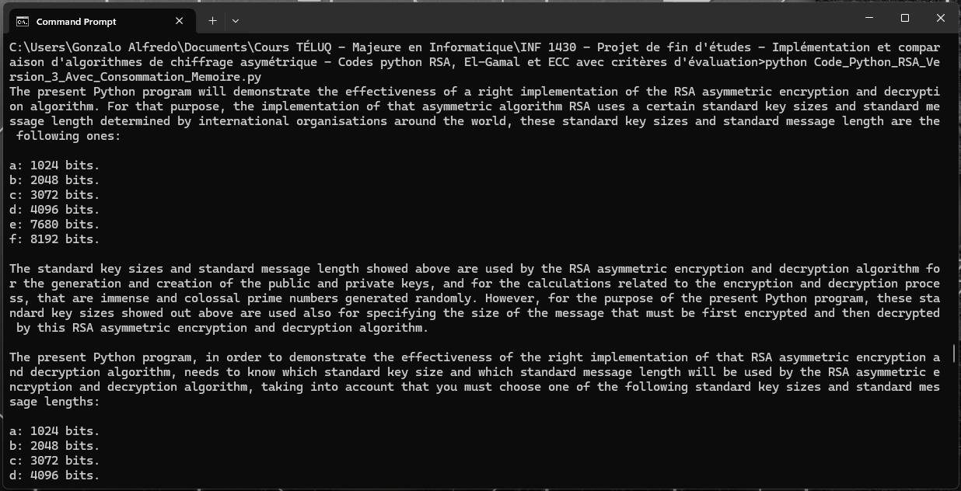

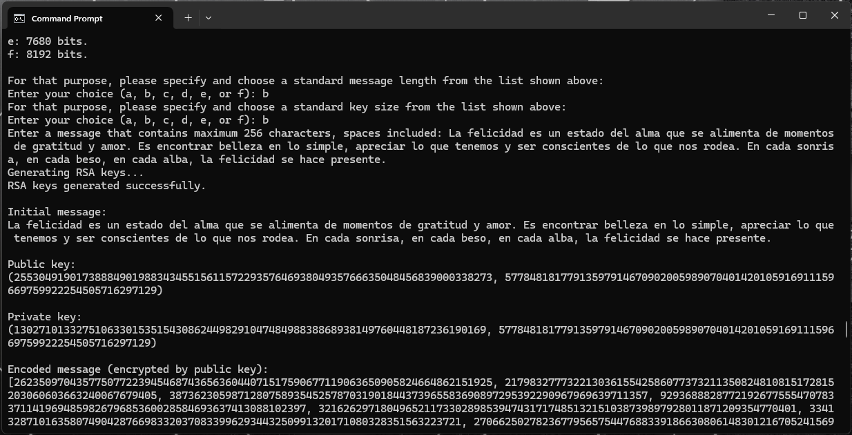

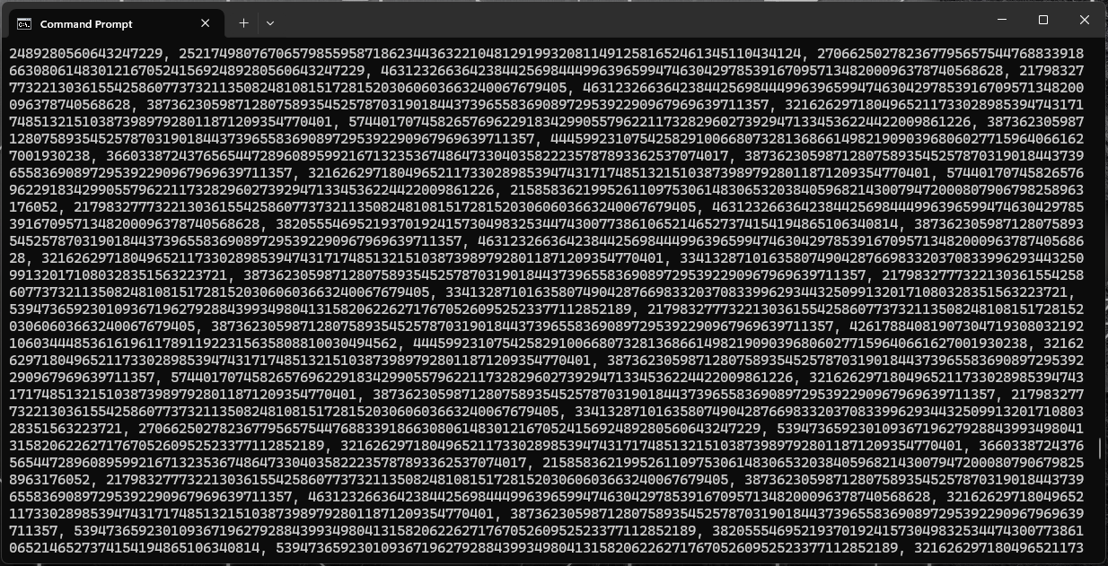

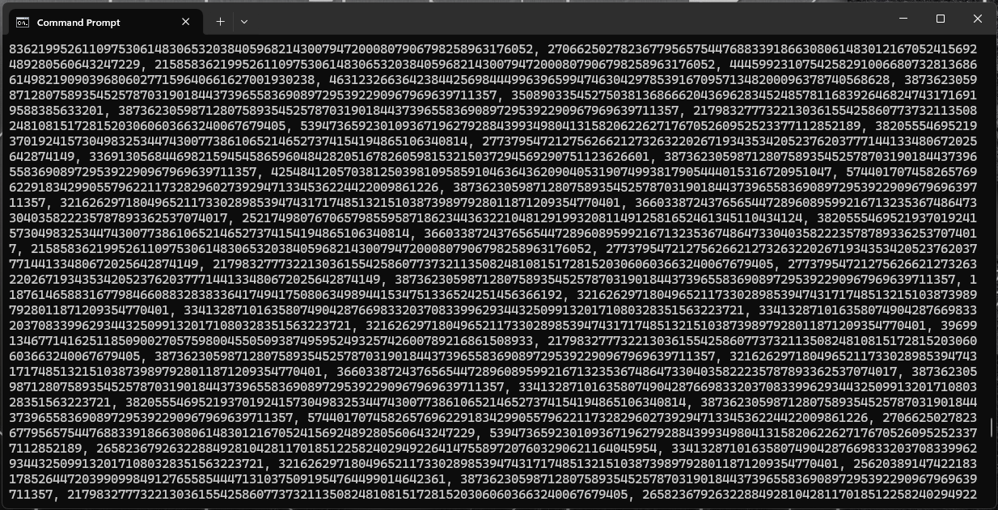

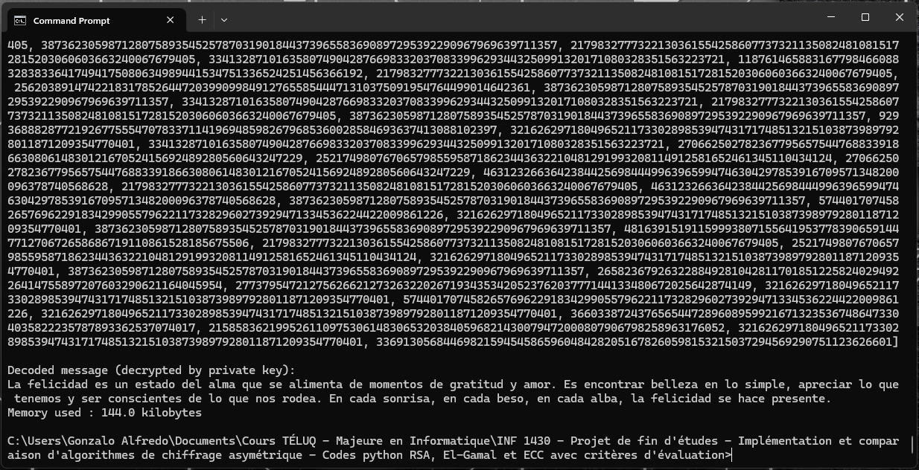

Les figures montrées ci-dessus montrent très bien que les modifications que Gonzalo Alfredo Romero Francia a faits, a permis à son code python RSA en version 3, d’implémenter le critère d’évaluation nommé « Utilisation de la mémoire », de manière très rapide, très efficace et très optimale, et produisant des résultats excellents, efficaces, optimales et remarquables.

**Analyse complète de la nature et de la qualité d’implémentation du critère d’évaluation nommé « Taille des clés générées », ajoutée au main du code python RSA en version 3.**

En réalisant une forte quantité de recherches d’informations, Gonzalo Alfredo Romero Francia a réussi d’améliorer, de corriger, et d’optimiser son code python de base implémentant l’algorithme de chiffrement et de déchiffrement RSA, pour ensuite obtenir des versions de ce code python plus performant, plus robustes et plus structurés et mieux organisées, ce qui a déjà été réalisé au travail noté #2 d’INF 1430. Maintenant que l’auteur du présent document a en main son code python RSA en version 3, il est prêt à utiliser et mettre en pratique toutes les informations qu’il a trouvées en février dernier, lui enseignant comment implémenter, en langage python 3.12.1, le critère d’évaluation nommé « Taille des clés générées », ces informations qu’il a trouvées en février dernier, sont les suivantes :

* Pour mesurer la taille des clés générées dans le code python RSA en version 3, il faut simplement afficher la longueur en bits des clés publiques et privées une fois qu'elles ont été générées par les fonctions python generate_keys().

En utilisant ces informations trouvées sur internet en février dernier, Gonzalo Alfredo Romero Francia a réussi à modifier et à obtenir le code python RSA en version 3 qui est montré à la section « Annexe » du présent document. Maintenant que l’auteur du présent document a son code python RSA en version 3 implémentant le critère d’évaluation nommé « Taille des clés générées », il a décidé de fournir les informations suivantes, expliquant comment il a réussi à implémenter, en langage python 3.12.1, le critère d’évaluation de ce code python nommé « Taille des clés générées » :

**Modifications apportées au code Python pour l'évaluation de la taille des clés générées**

**1. Importation des bibliothèques**

**Ajout de la bibliothèque nécessaire pour la gestion de la génération des clés :**

**Premier code :**

import random

**Deuxième code :**

import random

**2. Fonction de décodage de messages clairs et pleins**

**Modification spécifique pour la taille des clés générées dans la fonction de décodage, en lien avec le changement de la fonction chr() par la fonction str() :**

**Premier code :**

def decode_message(encoded_message):

return ''.join(chr(char) for char in encoded_message)

**Deuxième code :**

def decode_message(encoded_message):

return ''.join(str(char) for char in encoded_message)

**3. Mesure de la taille des clés générées**

**Ajout de l'évaluation et de l'affichage de la taille des clés générées dans le processus RSA :**

**Deuxième code (section ajoutée) :**

if __name__ == '__main__':

# Code block that measures the size of the keys generated by the python code implementing the RSA algorithm

# Check if keys have already been generated

if 'public_key' not in globals() or 'private_key' not in globals():

# If keys have not been generated, generate a new key pair

public_key, private_key = generate_keys(user_response_key_size // 4)

else:

# If keys already exist, retrieve the existing keys

pass

# Calculate the size of the public and private keys in bits

public_key_size = math.log2(public_key[1])

private_key_size = math.log2(private_key[1])

print("\nThe generated public key (size in bits):")

print(public_key, "(", public_key_size, "bits)")

print("\nThe generated private key (size in bits):")

print(private_key, "(", private_key_size, "bits)")

**4. Position du code de génération des clés et de chiffrement/déchiffrement**

**Déplacement du code de génération des clés et de chiffrement/déchiffrement à l'intérieur du bloc if __name__ == '__main__' :**

**Premier code :**

print("Generating RSA keys...")

public_key, private_key = generate_keys(user_response_key_size // 4)

print("RSA keys generated successfully.")

message = msg

encoded_message = encode_message(message)

encrypted_message = [encrypt(char, public_key) for char in encoded_message]

decrypted_message = [decrypt(char, private_key) for char in encrypted_message]

decoded_message = decode_message(decrypted_message)

print("\nInitial message:")

print(message)

print("\nPublic key:")

print(public_key)

print("\nPrivate key:")

print(private_key)

print("\nEncoded message (encrypted by public key):")

print(encrypted_message)

print("\nDecoded message (decrypted by private key):")

print(decoded_message)

**Deuxième code :**

if __name__ == '__main__':

# Code block that measures the size of the keys generated by the python code implementing the RSA algorithm

# Check if keys have already been generated

if 'public_key' not in globals() or 'private_key' not in globals():

# If keys have not been generated, generate a new key pair

public_key, private_key = generate_keys(user_response_key_size // 4)

else:

# If keys already exist, retrieve the existing keys

pass

# Calculate the size of the public and private keys in bits

public_key_size = math.log2(public_key[1])

private_key_size = math.log2(private_key[1])

print("\nThe generated public key (size in bits):")

print(public_key, "(", public_key_size, "bits)")

print("\nThe generated private key (size in bits):")

print(private_key, "(", private_key_size, "bits)")

**5. Affichage des tailles des clés**

**Ajout des impressions pour afficher les tailles des clés générées :**

**Deuxième code (section ajoutée) :**

# Calculate the size of the public and private keys in bits

public_key_size = len(str(public_key))

private_key_size = len(str(private_key))

print("\nThe generated public key (size in bits):")

print(public_key, "(", public_key_size, "bits)")

print("\nThe generated private key (size in bits):")

print(private_key, "(", private_key_size, "bits)")

**6. Résumé des modifications :**

* Importation des bibliothèques : Pas de modification particulière pour ce critère.
* Fonction de décodage de messages clairs et pleins : substitution de la fonction python chr() par la fonction python str().
* Ajout de mesures de la taille des clés générées : Pour évaluer et afficher les tailles des clés RSA générées, ce qui permet de vérifier si la taille des clés est conforme aux attentes et aux exigences de sécurité.
* Déplacement du code de génération des clés et de chiffrement/déchiffrement : À l'intérieur du bloc if __name__ == '__main__' pour organiser le flux principal du programme et permettre une exécution correcte du script principal.
* Affichage des tailles des clés : Pour fournir une évaluation claire et détaillée des tailles des clés RSA générées.

Ces modifications décrites dans le paragraphe montré ci-dessus ajoutent l’implémentation d’un nouveau critère d'évaluation pour mesurer l'efficacité de l'implémentation RSA en termes de tailles de clés générées par différents calculs arithmétiques, mathématiques et informatiques effectués par la fonction generate_keys(), du processus de génération de clés publiques et privées RSA, pour ensuite réaliser tous les calculs mathématiques, arithmétiques et informatiques en lien aux processus de chiffrement et de déchiffrement de messages clairs et pleins. Les modifications décrites avec luxe de détails, et montrée dans les paragraphes ci-haut, ont donné de très bons résultats, car Gonzalo Alfredo Romero Francia peut maintenant mesurer, avec beaucoup de précision, le temps que prend son code python RSA en version 3, à générer des clés publique et privée, à chiffrer et à déchiffrer des messages clairs et pleins spécifié par lui, lors de la compilation de ce code python RSA. Le voici la sortie que donne le code python RSA implémentant le critère d’évaluation nommé « Taille des clés générées » :

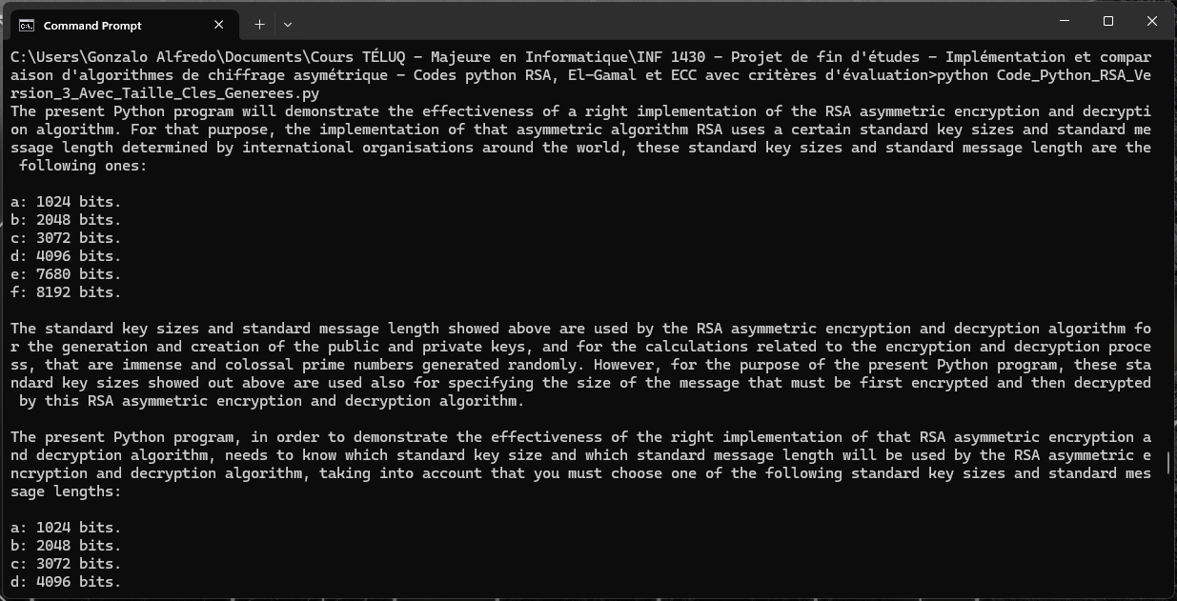

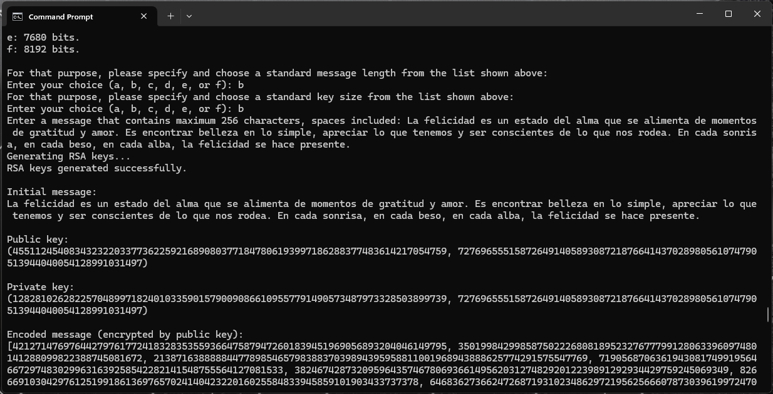

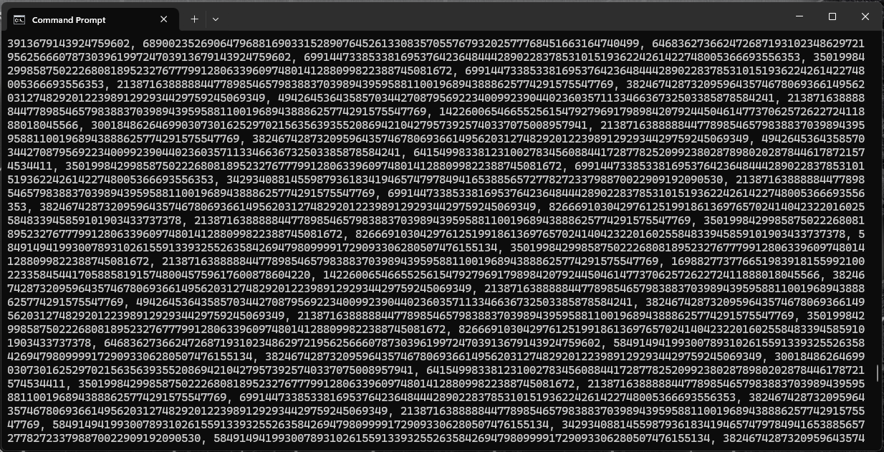

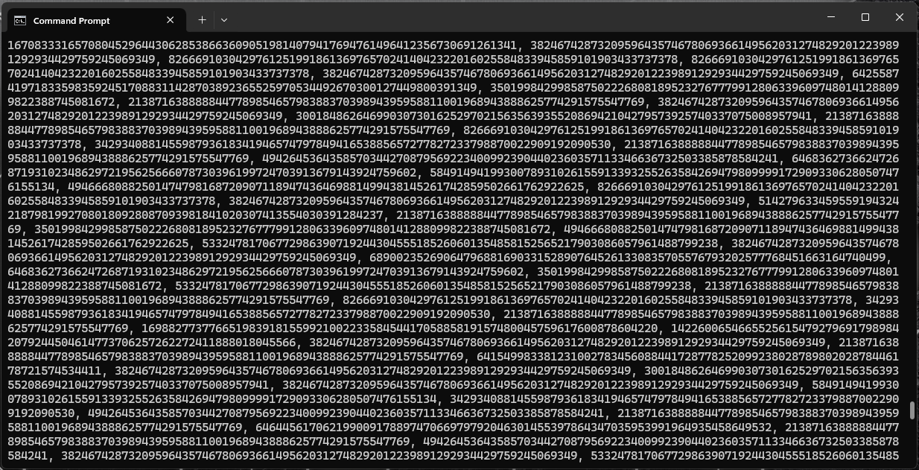

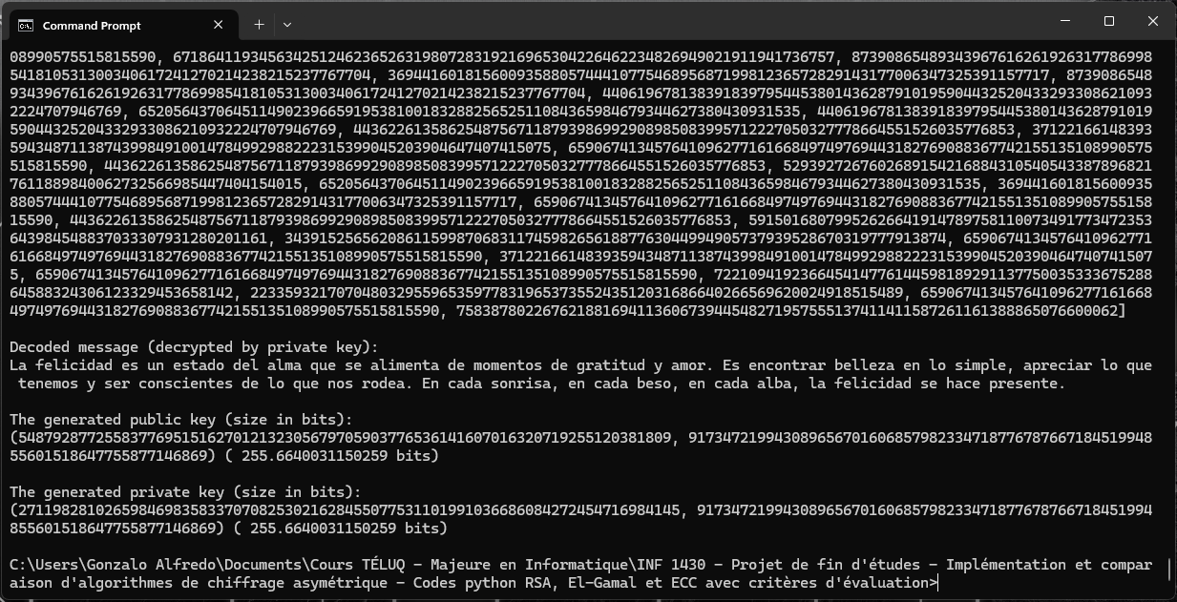

Les figures montrées ci-dessus montrent très bien que les modifications que Gonzalo Alfredo Romero Francia a faits, a permis à son code python RSA en version 3, d’implémenter le critère d’évaluation nommé « Taille des clés générées », de manière très rapide, très efficace et très optimale, et produisant des résultats excellents, efficaces, optimales et remarquables.

**Analyse complète de la nature et de la qualité d’implémentation du critère d’évaluation nommé « Complexité algorithmique », ajoutée au main du code python RSA en version 3.**

En réalisant une forte quantité de recherches d’informations, Gonzalo Alfredo Romero Francia a réussi d’améliorer, de corriger, et d’optimiser son code python de base implémentant l’algorithme de chiffrement et de déchiffrement RSA, pour ensuite obtenir des versions de ce code python plus performant, plus robustes et plus structurés et mieux organisées, ce qui a déjà été réalisé au travail noté #2 d’INF 1430. Maintenant que l’auteur du présent document a en main son code python RSA en version 3, il est prêt à utiliser et mettre en pratique toutes les informations qu’il a trouvées en février dernier, lui enseignant comment implémenter, en langage python 3.12.1, le critère d’évaluation nommé « Complexité Algorithmique », ces informations qu’il a trouvées en février dernier, sont les suivantes :

* La complexité algorithmique de l’implémentation RSA en version 3 dépend principalement des opérations de génération de clés, de chiffrement et de déchiffrement. Voici comment on peut évaluer la complexité algorithmique de ces parties du code python RSA en version 3 :
* Complexité de la génération de clés (setkeys) :
* La génération de clés dans le code python RSA en version 3 implique de choisir deux nombres premiers aléatoires et de calculer les clés publique et privée.
* La complexité de cette opération dépend principalement du temps nécessaire pour trouver deux nombres premiers de grande taille et pour calculer les clés publique et privée en fonction de ces nombres.
* On peut évaluer cette complexité en mesurant le temps d'exécution de la fonction setkeys() pour différentes tailles de clés.
* Complexité du chiffrement (encrypt) :
* Le chiffrement dans le code python RSA en version 3 implique de calculer la puissance modulaire d'un nombre (le message) avec la clé publique.
* La complexité de cette opération dépend principalement de la taille du message et de la taille de la clé publique.
* On peut évaluer cette complexité en mesurant le temps d'exécution de la fonction encrypt() pour différentes tailles de messages et de clés publiques.
* Complexité du déchiffrement (decrypt) :
* Le déchiffrement dans le code python RSA en version 3 implique de calculer la puissance modulaire d'un nombre (le texte chiffré) avec la clé privée.
* La complexité de cette opération dépend principalement de la taille du texte chiffré et de la taille de la clé privée.
* On peut évaluer cette complexité en mesurant le temps d'exécution de la fonction decrypt() pour différentes tailles de texte chiffré et de clés privées.
* En mesurant le temps d'exécution de ces opérations pour différentes tailles de données et de clés, on peut obtenir des informations sur la complexité algorithmique de l’implémentation RSA en version 3.

En utilisant ces informations trouvées sur internet en février dernier, Gonzalo Alfredo Romero Francia a réussi à modifier et à obtenir le code python RSA en version 3 qui est montré à la section « Annexe » du présent document. Maintenant que l’auteur du présent document a son code python RSA en version 3 implémentant le critère d’évaluation nommé « Complexité Algorithmique », il a décidé de fournir les informations suivantes, expliquant comment il a réussi à implémenter, en langage python 3.12.1, le critère d’évaluation de ce code python nommé « Complexité Algorithmique » :

**Modifications apportées au code Python pour l'évaluation de la Complexité Algorithmique**

**1. Importation des bibliothèques**

**Ajout des bibliothèques psutil, time et math pour mesurer la consommation de mémoire et le temps nécessaire à l'exécution des différentes étapes du processus RSA :**

**Premier code :**

import random

**Deuxième code :**

import random

import psutil

import time

import math

**2. Fonction pour mesurer l'utilisation de la mémoire**

**Ajout de la fonction get_memory_usage pour mesurer l'utilisation de la mémoire en kilobytes :**

**Deuxième code (section ajoutée) :**

def get_memory_usage():

process = psutil.Process()

return process.memory_info().rss / 1024 # Convert to kilobytes

**3. Mesure de la complexité algorithmique**

**Ajout des fonctions pour mesurer la complexité algorithmique (temps et mémoire) de la génération de clés, du chiffrement et du déchiffrement :**

**Deuxième code (section ajoutée) :**

# Measurement of the complexity of the key generation operation

def measure_key_generation(key_length):

start_memory = get_memory_usage()

start_time = time.time()

generate_keys(key_length // 4)

end_time = time.time()

end_memory = get_memory_usage()

return end_time - start_time, end_memory - start_memory

# Measurement of the complexity of the encryption operation

def measure_encryption(message, public_key):

start_time = time.time()

encrypt(message, public_key)

end_time = time.time()

return end_time - start_time

# Measurement of the complexity of the decryption operation

def measure_decryption(encrypted_message, private_key):

start_time = time.time()

decrypt(encrypted_message, private_key)

end_time = time.time()

return end_time - start_time

**4. Bloc principal de mesure de la complexité**

**Déplacement du code de génération des clés et de chiffrement/déchiffrement à l'intérieur du bloc if __name__ == '__main__', avec des mesures de temps et de mémoire pour chaque étape :**

**Premier code :**

print("Generating RSA keys...")

public_key, private_key = generate_keys(user_response_key_size // 4)

print("RSA keys generated successfully.")

message = msg

encoded_message = encode_message(message)

encrypted_message = [encrypt(char, public_key) for char in encoded_message]

decrypted_message = [decrypt(char, private_key) for char in encrypted_message]

decoded_message = decode_message(decrypted_message)

print("\nInitial message:")

print(message)

print("\nPublic key:")

print(public_key)

print("\nPrivate key:")

print(private_key)

print("\nEncoded message (encrypted by public key):")

print(encrypted_message)

print("\nDecoded message (decrypted by private key):")

print(decoded_message)

**Deuxième code :**

if __name__ == '__main__':

# Code block that measures the algorithmic complexity of the keys generated and the encryption and decryption process provided by the Python code implementing the RSA algorithm

if 'public_key' not in globals() or 'private_key' not in globals():

public_key, private_key = generate_keys(user_response_key_size // 4)

else:

pass

if 'public_key' in globals() and 'private_key' in globals():

key_gen_time, key_gen_memory = measure_key_generation(user_response_key_size)

key_gen_time_str = "{:.8f}".format(max(0.00000001, key_gen_time))

key_gen_memory_str = "{:.8f}".format(max(0.00000001, key_gen_memory))

print("\nComplexity of key generation:")

print("Time taken:", key_gen_time_str, "seconds")

print("Memory used:", key_gen_memory_str, "KB")

print("\nMeasuring encryption complexity...")

encrypted_time = measure_encryption(123456, public_key)

encryption_memory_used = get_memory_usage()

encrypted_time_str = "{:.8f}".format(max(0.00000001, encrypted_time))

print("Encryption time:", encrypted_time_str, "seconds")

print("Memory used during encryption:", "{:.8f}".format(encryption_memory_used), "KB")

print("\nMeasuring decryption complexity...")

decrypted_time = measure_decryption(encrypted_time, private_key)

decryption_memory_used = get_memory_usage()

decrypted_time_str = "{:.8f}".format(max(0.00000001, decrypted_time))

print("Decryption time:", decrypted_time_str, "seconds")

print("Memory used during decryption:", "{:.8f}".format(decryption_memory_used), "KB")

**5. Affichage des résultats de la complexité algorithmique**

**Ajout des impressions pour afficher les résultats des mesures de complexité pour chaque étape (génération des clés, chiffrement, et déchiffrement) :**

**Deuxième code (section ajoutée) :**

# Print/display the complexity of key generation

print("\nComplexity of key generation:")

print("Time taken:", key_gen_time_str, "seconds")

print("Memory used:", key_gen_memory_str, "KB")

# Print/display the complexity of encryption

print("\nEncryption time:", encrypted_time_str, "seconds")

print("Memory used during encryption:", "{:.8f}".format(encryption_memory_used), "KB")

# Print/display the complexity of decryption

print("\nDecryption time:", decrypted_time_str, "seconds")

print("Memory used during decryption:", "{:.8f}".format(decryption_memory_used), "KB")

**Résumé des modifications :**

* Importation des librairies psutil, time et math pour mesurer la consommation de mémoire et le temps d'exécution des étapes du processus RSA.
* Ajout de la fonction get_memory_usage pour mesurer la mémoire utilisée par le processus en cours.
* Ajout de fonctions pour mesurer la complexité algorithmique de la génération des clés, du chiffrement et du déchiffrement, en termes de temps et de mémoire.
* Déplacement du code de génération des clés et de chiffrement/déchiffrement à l'intérieur du bloc principal if __name__ == '__main__', avec des mesures pour chaque étape.
* Ajout des impressions pour afficher les résultats des mesures de complexité, incluant le temps et la mémoire utilisés pour chaque étape du processus RSA.

Ces modifications décrites dans le paragraphe montré ci-dessus ajoutent l’implémentation d’un nouveau critère d'évaluation pour mesurer l'efficacité de l'implémentation RSA en termes de complexité algorithmique de type temporelle (en unités de temps de type millisecondes) et en termes d’utilisation de la mémoire (en unités d’espace mémoire de type KB), causée par différentes étapes du processus de génération de clés publiques et privées, celles du chiffrement et celles du déchiffrement de messages clairs et pleins. Les modifications décrites avec luxe de détails, et montrée dans les paragraphes ci-haut, ont donné de très bons résultats, car Gonzalo Alfredo Romero Francia peut maintenant mesurer, avec beaucoup de précision, le temps que prend son code python RSA en version 3, à générer des clés publique et privée, à chiffrer et à déchiffrer des messages clairs et pleins spécifié par lui, lors de la compilation de ce code python RSA. Le voici la sortie que donne le code python RSA implémentant le critère d’évaluation nommé « Complexité Algorithmique » :

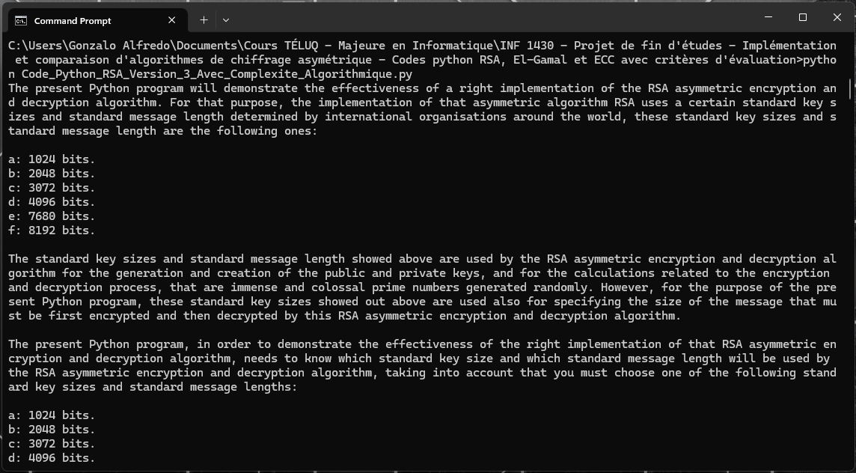

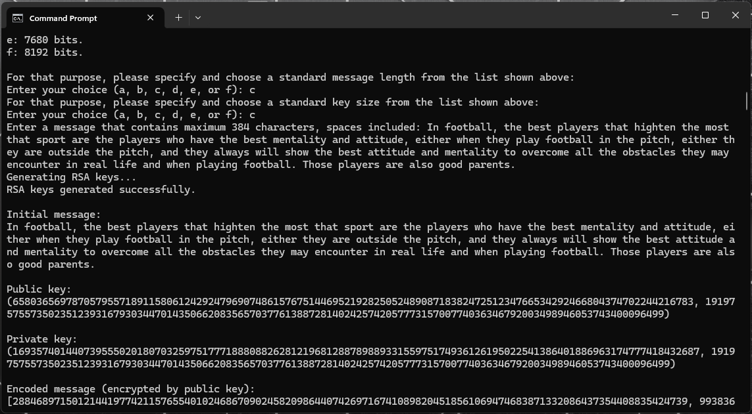

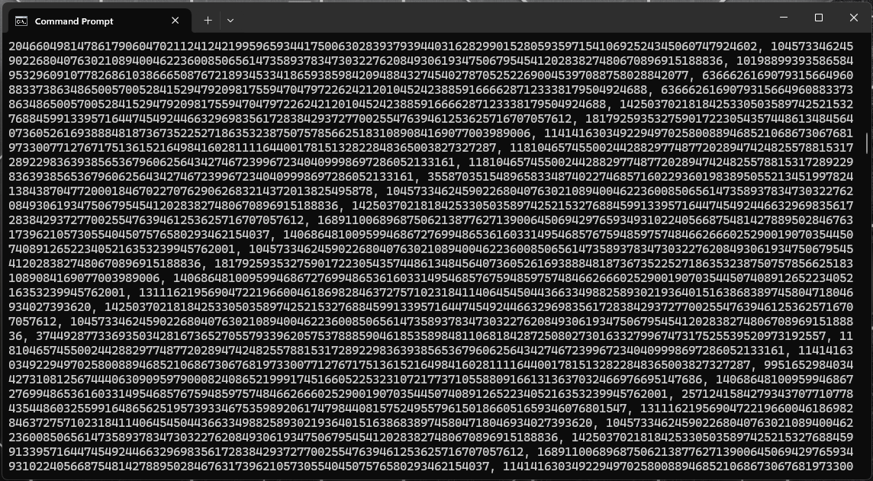

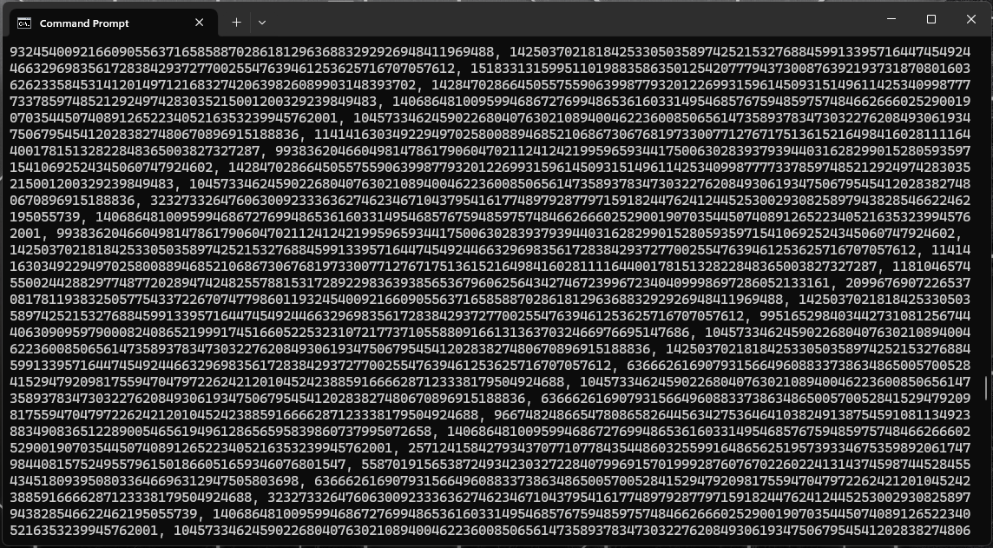

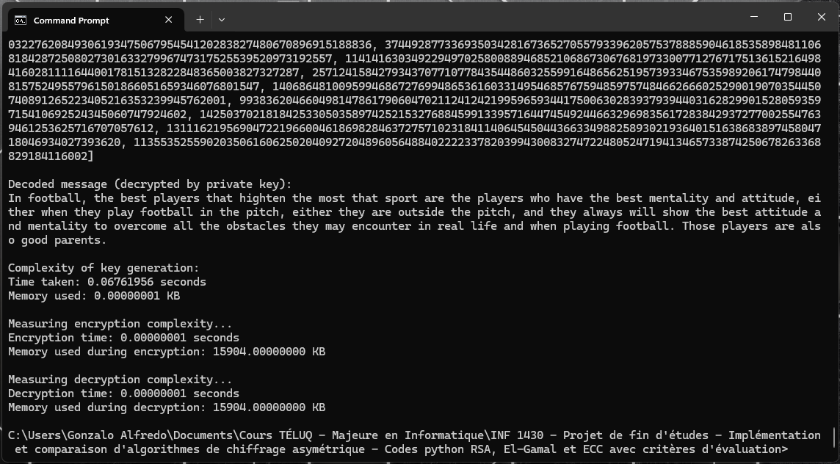

Les figures montrées ci-dessus montrent très bien que les modifications que Gonzalo Alfredo Romero Francia a faits, a permis à son code python RSA en version 3, d’implémenter le critère d’évaluation nommé « Complexité Algorithmique », de manière très rapide, très efficace et très optimale, et produisant des résultats excellents, efficaces, optimales et remarquables.

**Analyse complète de la nature et de la qualité d’implémentation du critère d’évaluation nommé « Gestion de grandes quantités de données », ajoutée au main du code python RSA en version 3.**

En réalisant une forte quantité de recherches d’informations, Gonzalo Alfredo Romero Francia a réussi d’améliorer, de corriger, et d’optimiser son code python de base implémentant l’algorithme de chiffrement et de déchiffrement RSA, pour ensuite obtenir des versions de ce code python plus performant, plus robustes et plus structurés et mieux organisées, ce qui a déjà été réalisé au travail noté #2 d’INF 1430. Maintenant que l’auteur du présent document a en main son code python RSA en version 3, il est prêt à utiliser et mettre en pratique toutes les informations qu’il a trouvées en février dernier, lui enseignant comment implémenter, en langage python 3.12.1, le critère d’évaluation nommé « Gestion de grandes quantités de données », ces informations qu’il a trouvées en février dernier, sont les suivantes :

* Pour évaluer la gestion des grandes quantités de données de l’implémentation RSA en version 3, on peut générer des messages de tailles variées et mesurer le temps nécessaire pour chiffrer et déchiffrer ces messages.
* Créer une fonction qui mesure de la complexité de l'opération de chiffrement pour un message donné.
* Créer une fonction qui mesure de la complexité de l'opération de déchiffrement pour un message donné.
* Créer une ligne de code python qui mesure de la complexité de la génération de clés
* Créer des lignes de code python qui implémentent le chiffrement et le déchiffrement d’un message clair et plein.
* Créer une ligne de code python qui mesure de la complexité de l'opération de chiffrement.
* Créer une ligne de code python qui #mesure de la complexité de l'opération de déchiffrement.

En utilisant ces informations trouvées sur internet en février dernier, Gonzalo Alfredo Romero Francia a réussi à modifier et à obtenir le code python RSA en version 3 qui est montré à la section « Annexe » du présent document. Maintenant que l’auteur du présent document a son code python RSA en version 3 implémentant le critère d’évaluation nommé « Gestion de grandes quantités de données », il a décidé de fournir les informations suivantes, expliquant comment il a réussi à implémenter, en langage python 3.12.1, le critère d’évaluation de ce code python nommé « Gestion de grandes quantités de données » :

**Modifications apportées au code Python pour l'évaluation de la gestion de grandes quantités de données**

**1. Importation des bibliothèques**

**Ajout de la bibliothèque time :**

**Premier code :**

import random

**Deuxième code :**

import random

import time

**2. Fonction de décodage de messages clairs et pleins**

**Modification de la fonction decode_message pour retourner une chaîne de caractères numériques au lieu des caractères ASCII :**

**Premier code :**

def decode_message(encoded_message):

return ''.join(chr(char) for char in encoded_message)

**Deuxième code :**

def decode_message(encoded_message):

return ''.join(str(char) for char in encoded_message)

**3. Position du code de génération des clés et de chiffrement/déchiffrement**

**Déplacement du code de génération des clés et de chiffrement/déchiffrement à l'intérieur du bloc if __name__ == '__main__' :**

**Premier code :**

print("Generating RSA keys...")

public_key, private_key = generate_keys(user_response_key_size // 4)

print("RSA keys generated successfully.")

message = msg

encoded_message = encode_message(message)

encrypted_message = [encrypt(char, public_key) for char in encoded_message]

decrypted_message = [decrypt(char, private_key) for char in encrypted_message]

decoded_message = decode_message(decrypted_message)

print("\nInitial message:")

print(message)

print("\nPublic key:")

print(public_key)

print("\nPrivate key:")

print(private_key)

print("\nEncoded message (encrypted by public key):")

print(encrypted_message)

print("\nDecoded message (decrypted by private key):")

print(decoded_message)

**Deuxième code :**

if __name__ == '__main__':

# Code block that measures all the execution times associated to the RSA algorithm

...

# Measure key generation complexity only if keys are generated

if 'public_key' in globals() and 'private_key' in globals():

# Measure the key generation complexity

key_gen_time, key_gen_memory = measure_key_generation(user_response_key_size)

# Ensure non-zero values for key generation complexity

key_gen_time_str = "{:.8f}".format(max(0.00000001, key_gen_time))

key_gen_memory_str = "{:.8f}".format(max(0.00000001, key_gen_memory))

print("\nComplexity of key generation:")

print("Time taken:", key_gen_time_str, "seconds")

print("Memory used:", key_gen_memory_str, "KB")

**4. Boucle for pour mesurer le temps d'encryptage et le temps d’encodage**

**La boucle suivante mesure le temps d'encodage du message et la quantité de mémoire utilisée :**

# Measure encryption complexity for each test message

print("\nMeasuring encryption complexity for each test message...")

encryption_times = [] # Store encryption times for each message

encrypted_messages = [] # Store encrypted messages for each message

encoding_memory_used = [] # Store memory usage during encoding for each message

encryption_memory_used_list = [] # Store memory usage during encryption for each message

for i, message in enumerate(test_messages):

# Encode the message

encoded_message = encode_message(message)

# Measure memory usage during encoding

encoding_memory_used_value = measure_memory_usage()

encoding_memory_used.append(encoding_memory_used_value)

# Encrypt the message

encryption_start_time = time.time()

encrypted_message = [encrypt(char, public_key) for char in encoded_message]

encryption_end_time = time.time()

encryption_time = encryption_end_time - encryption_start_time

encryption_times.append(encryption_time)

encrypted_messages.append(encrypted_message)

# Measure memory usage during encryption

encryption_memory_used_value = measure_memory_usage()

encryption_memory_used_list.append(encryption_memory_used_value)

# Display information

print(f"Message {i+1}:")

print("Clear message:", message)

print("Encrypted message:", encrypted_message)

print(f"Encryption time for message {i+1}: {encryption_time:.8f} seconds")

print("Memory used during encoding:", "{:.8f}".format(encoding_memory_used_value), "KB")

print("Memory used during encryption:", "{:.8f}".format(encryption_memory_used_value), "KB")

**Lignes de code associées (calcul du temps moyen d’encryptage et de encodage, et la quantité moyenne de mémoire utilisée lors du encryptage et lors du encodage de messages):**

# Calculate average encryption time

average_encryption_time = sum(encryption_times) / len(encryption_times)

print("\nAverage encryption time:", "{:.8f}".format(average_encryption_time), "seconds")

# Calculate average encoding time

average_encoding_time = sum(encryption_times) / len(encryption_times)

print("Average encoding time:", "{:.8f}".format(average_encoding_time), "seconds")

# Calculate average memory used during encryption

average_encryption_memory = sum(encryption_memory_used_list) / len(encryption_memory_used_list)

print("Average memory used during encryption:", "{:.8f}".format(average_encryption_memory), "KB")

# Calculate average memory used during encoding

average_encoding_memory = sum(encoding_memory_used) / len(encoding_memory_used)

print("Average memory used during encoding:", "{:.8f}".format(average_encoding_memory), "KB")

**5. Boucle for pour mesurer le temps de décryptage et le temps de décodage**

**La boucle suivante mesure le temps de décodage du message et la quantité de mémoire utilisée :**

# Measure decryption complexity for each test message

print("\nMeasuring decryption complexity for each test message...")

decryption_times = [] # Store decryption times for each message

decrypted_messages = [] # Store decrypted messages for each message

decoding_memory_used = [] # Store memory usage during decoding for each message

decryption_memory_used_list = [] # Store memory usage during decryption for each message

for i, encrypted_message in enumerate(encrypted_messages):

# Decrypt the message

decryption_start_time = time.time()

decrypted_message = [decrypt(char, private_key) for char in encrypted_message]

decryption_end_time = time.time()

decryption_time = decryption_end_time - decryption_start_time

decryption_times.append(decryption_time)

decrypted_messages.append(decrypted_message)

# Measure memory usage during decryption

decryption_memory_used_value = measure_memory_usage()

decryption_memory_used_list.append(decryption_memory_used_value)

# Measure memory usage during decoding

decoding_memory_used_value = measure_memory_usage()

decoding_memory_used.append(decoding_memory_used_value)

# Display information

print(f"Message {i+1}:")

print("Encrypted message:", encrypted_message)

decrypted_message_text = ''.join([chr(char) if char < 1114111 else '?' for char in decrypted_message])

print("Decrypted message:", decrypted_message_text)

print(f"Decryption time for message {i+1}: {decryption_time:.8f} seconds")

print("Memory used during decryption:", "{:.8f}".format(decryption_memory_used_value), "KB")

print("Memory used during decoding:", "{:.8f}".format(decoding_memory_used_value), "KB")

Lignes de code associées **(calcul du temps moyen de décryptage et de décodage, et la quantité moyenne de mémoire utilisée lors du décryptage et lors du décodage de messages)** :

# Calculate average decryption time

average_decryption_time = sum(decryption_times) / len(decryption_times)

print("\nAverage decryption time:", "{:.8f}".format(average_decryption_time), "seconds")

# Calculate average decoding time

average_decoding_time = sum(decryption_times) / len(decryption_times)

print("Average decoding time:", "{:.8f}".format(average_decoding_time), "seconds")

# Calculate average memory used during decryption

average_decryption_memory = sum(decryption_memory_used_list) / len(decryption_memory_used_list)

print("Average memory used during decryption:", "{:.8f}".format(average_decryption_memory), "KB")

# Calculate average memory used during decoding

average_decoding_memory = sum(decoding_memory_used) / len(decoding_memory_used)

print("Average memory used during decoding:", "{:.8f}".format(average_decoding_memory), "KB")

**6. Affichage des temps d'exécution et des quantités de mémoire utilisées, pour les 5 messages clairs et pleins générées par les fonctions generate_message() et generate_test_messages()**

**Ajout des impressions pour afficher les temps d'exécution pour chaque étape (génération de clés, chiffrement, déchiffrement encodage et décodage), les quantités de mémoire utilisées pendant le chiffrement, le déchiffrement, l'encodage et le décodage, et le temps total :**

# Generate a plaintext message

plaintext_message = "The challenges facing humanity today are numerous and complex. From climate change to global poverty, to social inequalities and the rise of terrorism, our world is confronted with urgent problems that require immediate and concerted action. To overcome these challenges, it is essential that we work together, as a global population, to find sustainable solutions. This requires a firm commitment to international cooperation, as well as concrete policies and actions to promote sustainable development, equality, and peace. By joining forces and pooling our resources, humanity can create a better future for all, where each individual has the opportunity to realize their full potential and live in a safe, just, and prosperous world. However, for the nations of the world to become rich and prosperous, global poverty must be eradicated for real."

# Use plain text message to generate test messages

test_messages = generate_test_messages(plaintext_message, 5)

# Measure memory usage for generating test messages

memory_used = measure_memory_usage()

print("\nMemory used for generating test messages:", "{:.8f}".format(memory_used), "KB")

//Gros blocs de code en lien aux deux boucles déjà décrites aux points 4 et 5!

//….

//….

//….

//….

# Generate test message for encoding and decoding

test_message = generate_message(user_response_message_length)

# Measure encoding complexity

print("\nMeasuring encoding complexity...")

encoding_start_time = time.time()

encoded_message = encode_message(test_message)

encoding_end_time = time.time()

encoding_time = encoding_end_time - encoding_start_time

encoding_memory_used = measure_memory_usage() # Measure memory usage during encoding

print("Encoding time:", "{:.8f}".format(encoding_time), "seconds")

print("Memory used during encoding:", "{:.8f}".format(encoding_memory_used), "KB")

# Measure decoding complexity

print("\nMeasuring decoding complexity...")

decoding_start_time = time.time()

decoded_message = decode_message(encoded_message)

decoding_end_time = time.time()

decoding_time = decoding_end_time - decoding_start_time

decoding_memory_used = measure_memory_usage() # Measure memory usage during decoding

print("Decoding time:", "{:.8f}".format(decoding_time), "seconds")

print("Memory used during decoding:", "{:.8f}".format(decoding_memory_used), "KB")

# Measure encryption complexity

print("\nMeasuring encryption complexity...")

encryption_start_time = time.time()

encrypted_message = [encrypt(char, public_key) for char in encoded_message]

encryption_end_time = time.time()

encryption_time = encryption_end_time - encryption_start_time

encryption_memory_used = measure_memory_usage() # Measure memory usage during encryption

print("Encryption time:", "{:.8f}".format(encryption_time), "seconds")

print("Memory used during encryption:", "{:.8f}".format(encryption_memory_used), "KB")

# Measure decryption complexity

print("\nMeasuring decryption complexity...")

decryption_start_time = time.time()

decrypted_message = [decrypt(char, private_key) for char in encrypted_message]

decryption_end_time = time.time()

decryption_time = decryption_end_time - decryption_start_time

decryption_memory_used = measure_memory_usage() # Measure memory usage during decryption

print("Decryption time:", "{:.8f}".format(decryption_time), "seconds")

print("Memory used during decryption:", "{:.8f}".format(decryption_memory_used), "KB")

**Résumé des modifications :**

* Importation de la librairie Python **time** pour mesurer les temps d'exécution utilisée pour générer des clés publique et privée, pour encryptage et décryptage de messages clairs et pleins, du processus de la génération des clés, d'encodage, de décodage, d’encryptage et de décryptage de messages clairs et pleins.
* Modification de la fonction Python **decode_message** pour qu'elle retourne une chaîne de caractères numériques.
* Ajout du bloc **if __name__ == '__main__'** pour mesurer les temps d'exécution et la quantité de mémoire utilisée pour générer des clés publique et privée, pour encryptage et décryptage de messages clairs et pleins, et organiser le flux principal du programme.
* Ajout des mesures de temps pour la génération des clés, l'encodage, le décodage, et le temps total d'exécution de ces processus de calcul mathématiques, arithmétiques et informatiques du code Python RSA. En version 3.
* Déplacement et regroupement du code de génération des clés et de chiffrement/déchiffrement à l'intérieur du bloc principal, qui est au-dessus du bloc **if __name__ == '__main__'**.
* Mesure de la complexité de l'encodage, du décodage, de l'encryptage et du décryptage à l'aide de boucles **for** pour chaque message test généré, avec affichage des temps d'exécution et des quantités de mémoire utilisées.
* Affichage des informations suivantes :
* Average encoding time
* Average decoding time
* Average encryption time
* Average decryption time
* Average memory used during encoding
* Average memory used during decoding
* Average memory used during encryption
* Average memory used during decryption

Ces modifications décrites dans le paragraphe montré ci-dessus ajoutent l’implémentation d’un nouveau critère d'évaluation pour mesurer l'efficacité de l'implémentation RSA en termes de complexité algorithmique de type temporelle (en unités de temps de type millisecondes) et en termes d’utilisation de la mémoire (en unités d’espace mémoire de type KB), causée par différentes étapes du processus de génération de clés publiques et privées, celles du chiffrement et celles du déchiffrement de messages clairs et pleins, **et cela, pour réaliser l’implémentation, en langage python 3.12.1, de la gestion de traitement/processus de plusieurs messages clairs et pleins, en lien avec l’algorithme asymétrique RSA.** Les modifications décrites avec luxe de détails, et montrée dans les paragraphes ci-haut, ont donné de très bons résultats, car Gonzalo Alfredo Romero Francia peut maintenant mesurer, avec beaucoup de précision, le temps que prend son code python RSA en version 3, à générer des clés publique et privée, à chiffrer et à déchiffrer des messages clairs et pleins spécifié par lui, lors de la compilation de ce code python RSA. Le voici la sortie que donne le code python RSA implémentant le critère d’évaluation nommé « Gestion de grandes quantités de données » :

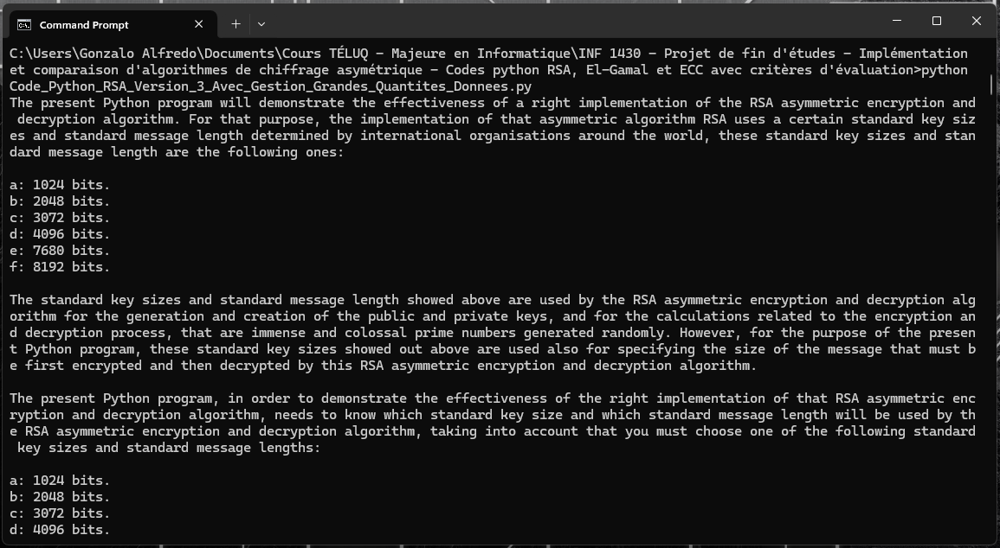

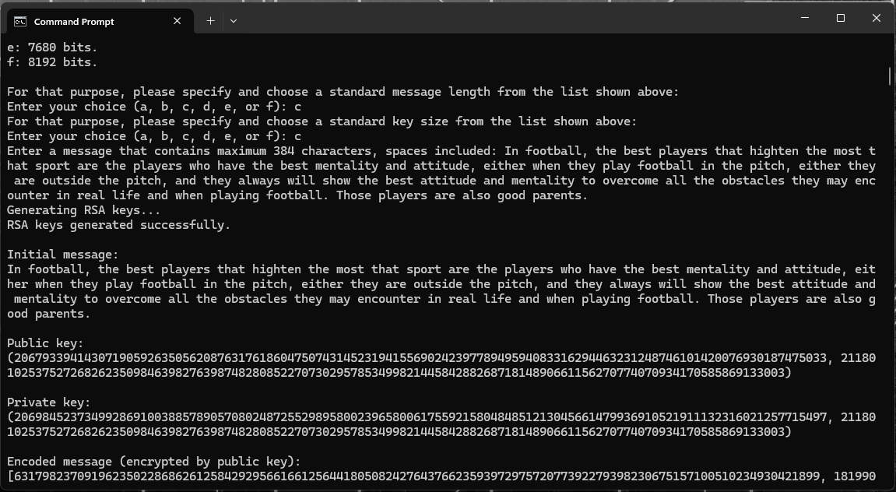

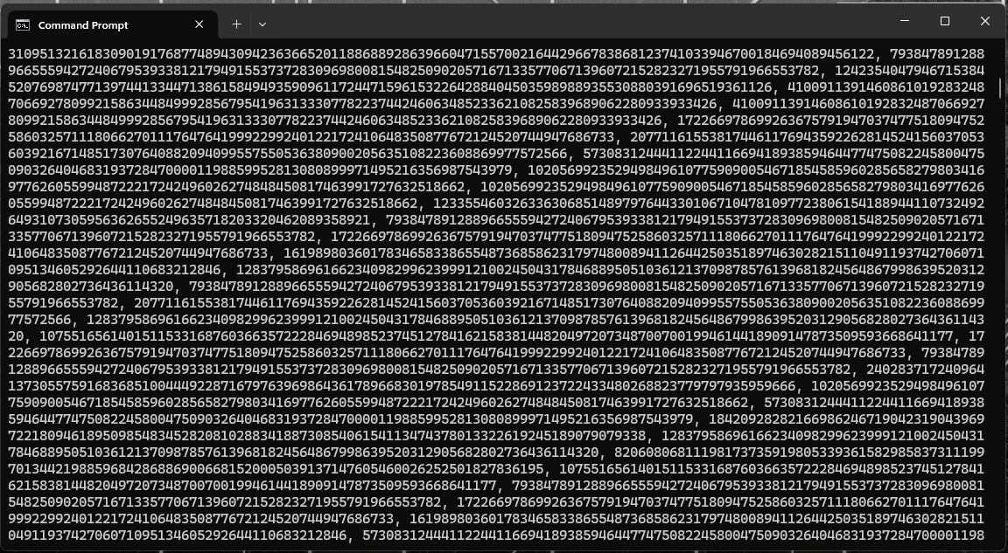

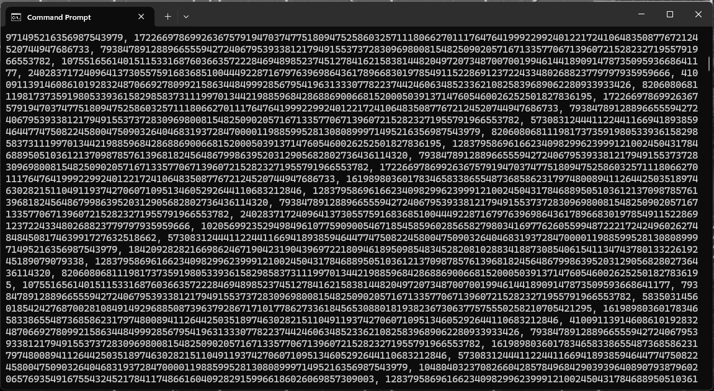

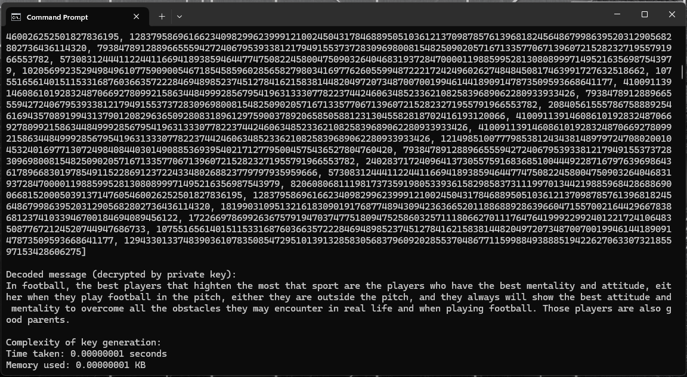

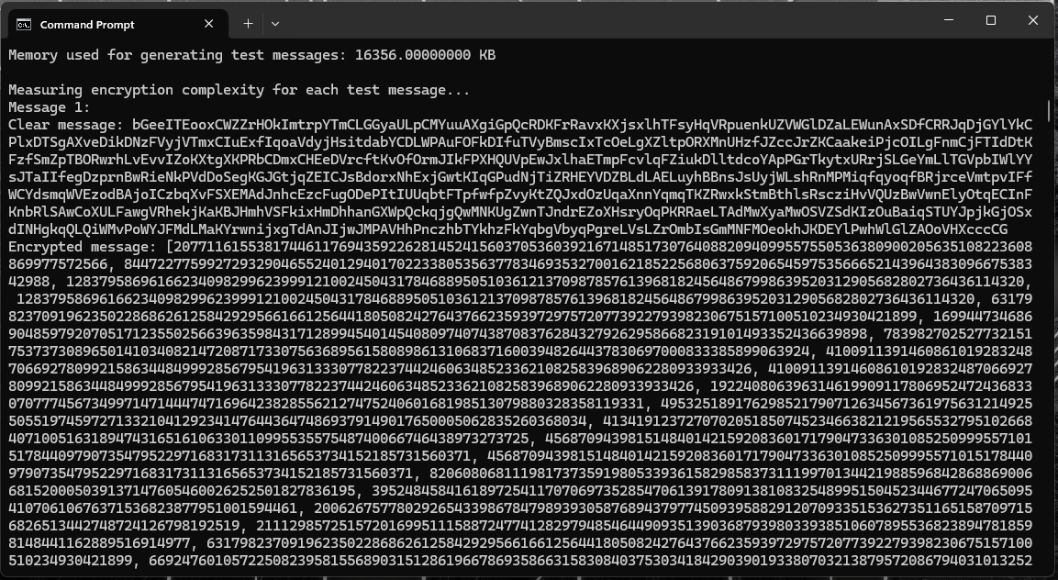

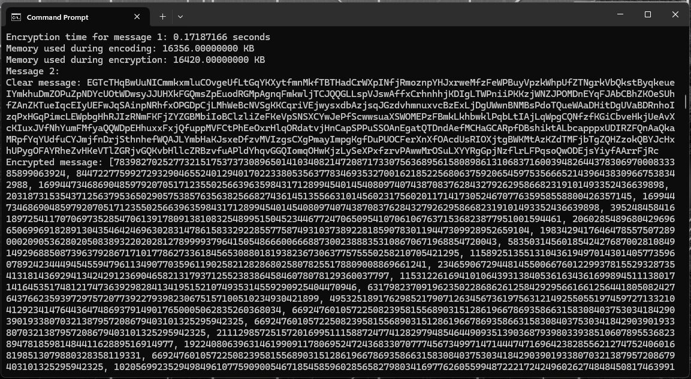

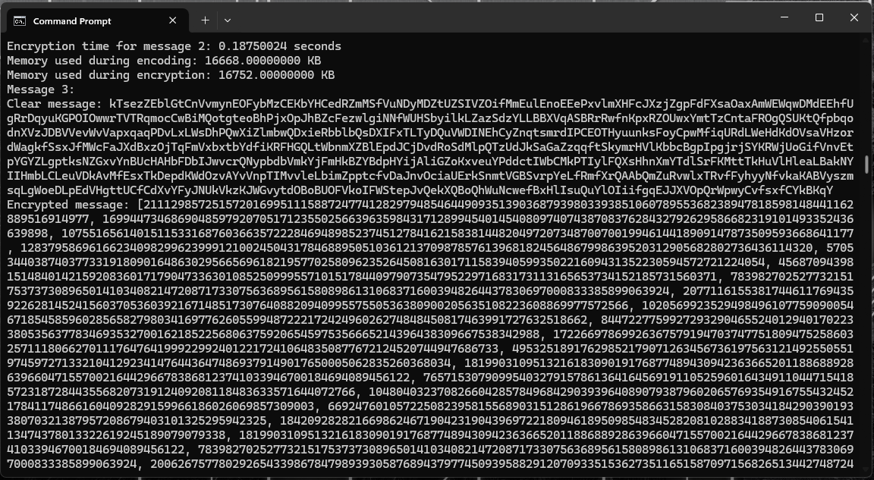

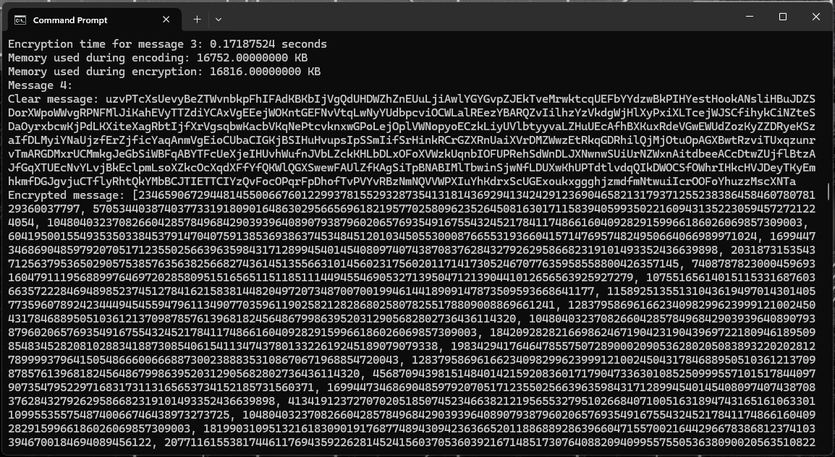

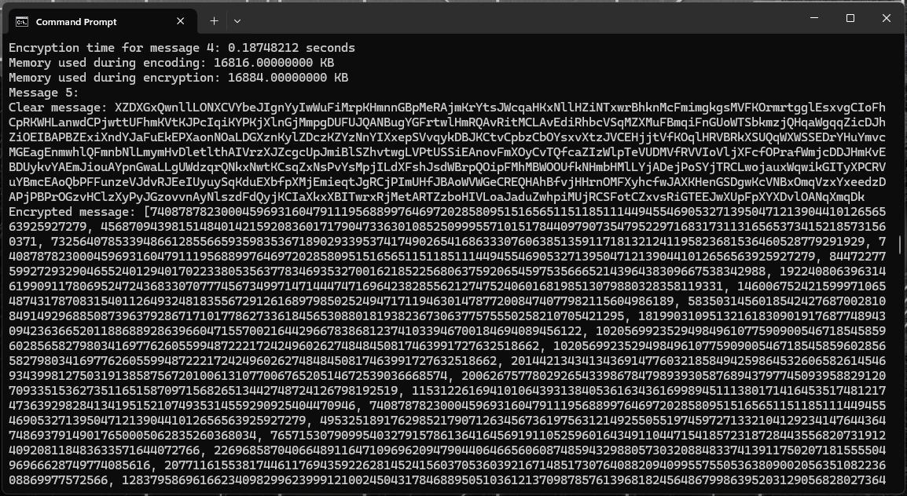

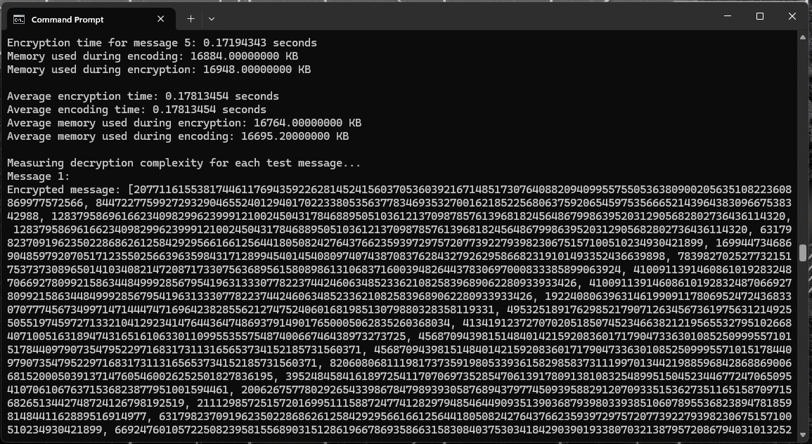

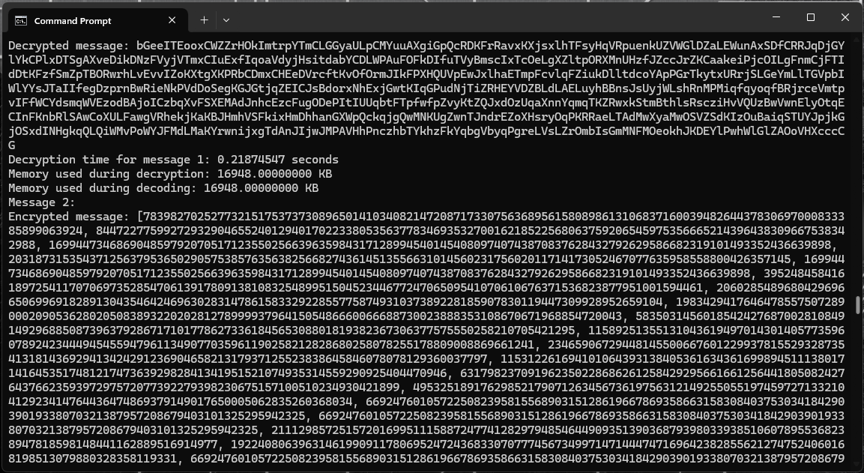

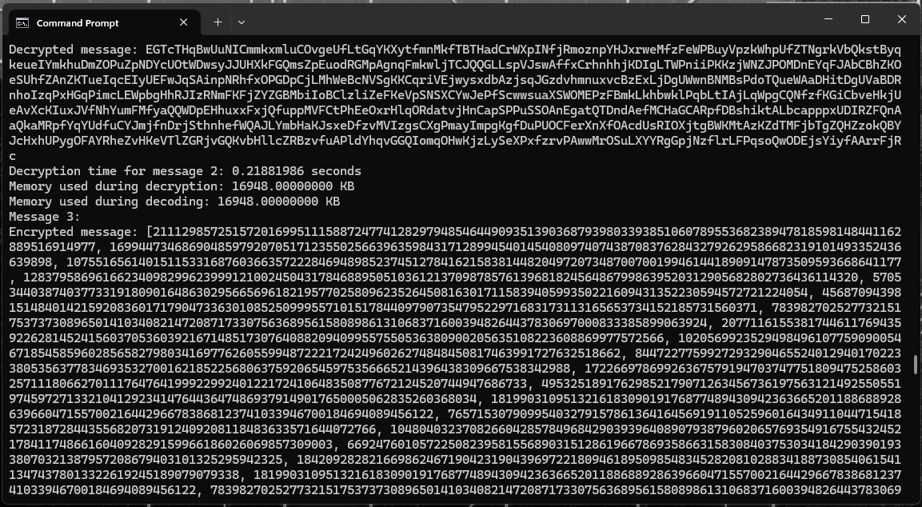

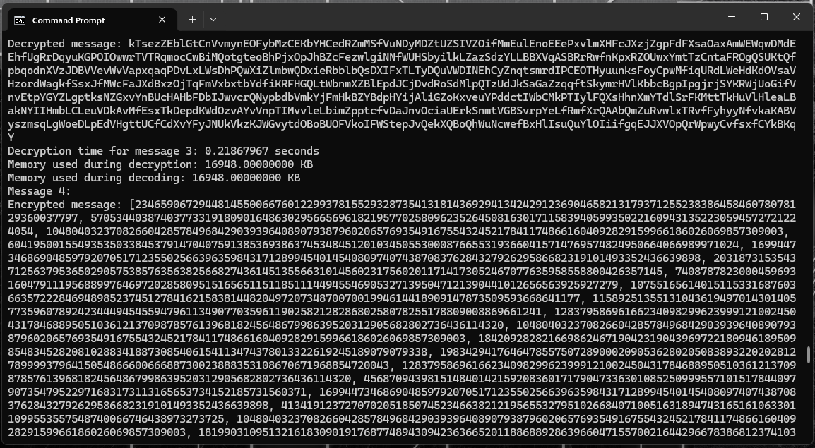

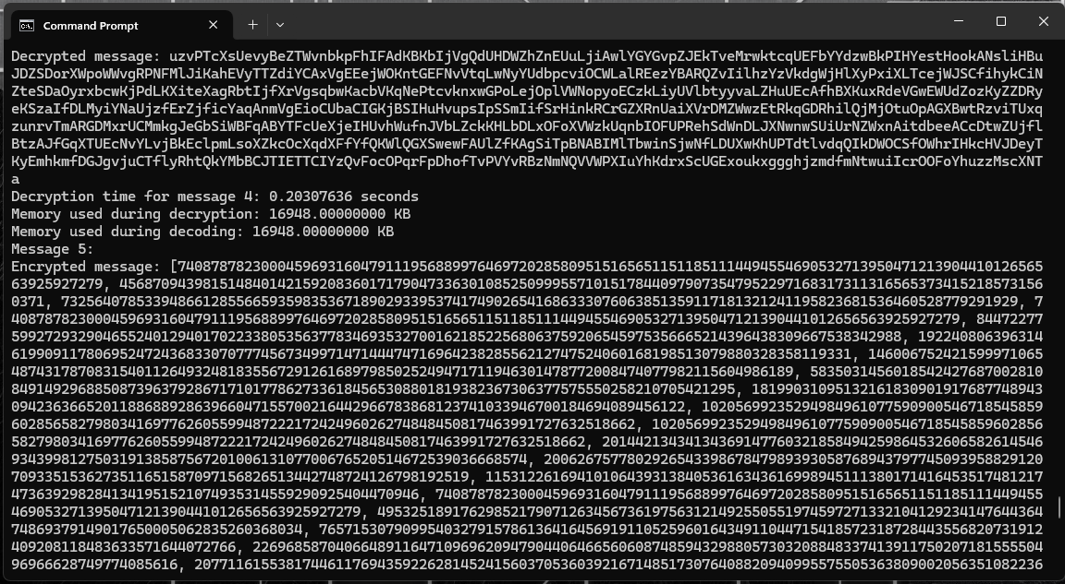

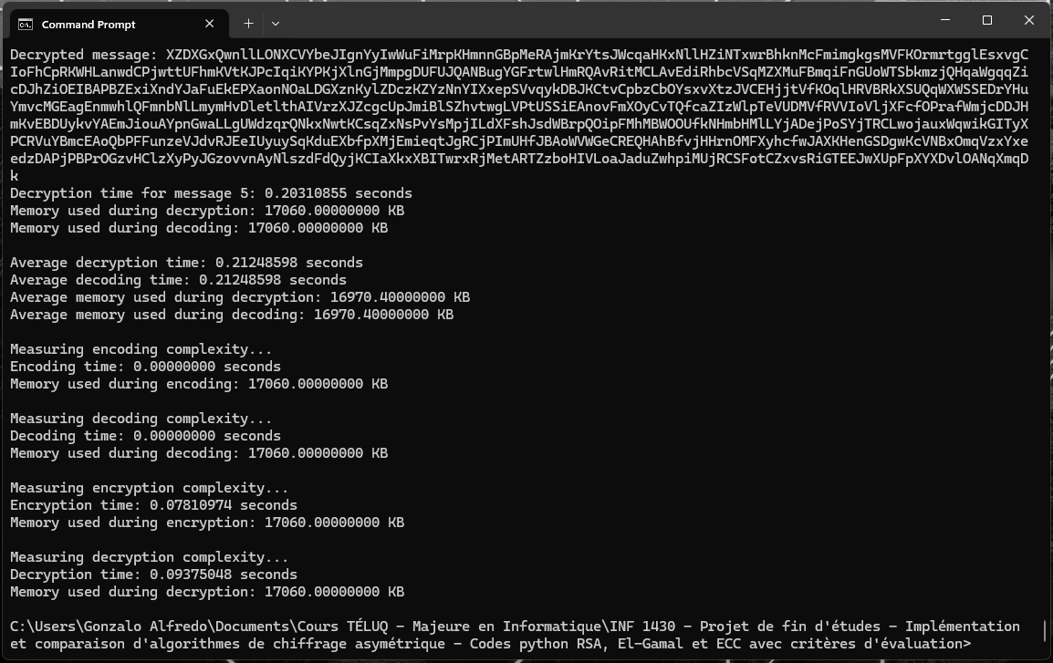

Les figures montrées ci-dessus montrent très bien que les modifications que Gonzalo Alfredo Romero Francia a faits, a permis à son code python RSA en version 3, d’implémenter le critère d’évaluation nommé « Gestion des grandes quantités de données », de manière très rapide, très efficace et très optimale, et produisant des résultats excellents, efficaces, optimales et remarquables.

**Analyse complète de la nature et de la qualité d’implémentation du critère d’évaluation nommé « Comparaison des tailles des clés », ajoutée au main du code python RSA en version 3.**

En réalisant une forte quantité de recherches d’informations, Gonzalo Alfredo Romero Francia a réussi d’améliorer, de corriger, et d’optimiser son code python de base implémentant l’algorithme de chiffrement et de déchiffrement RSA, pour ensuite obtenir des versions de ce code python plus performant, plus robustes et plus structurés et mieux organisées, ce qui a déjà été réalisé au travail noté #2 d’INF 1430. Maintenant que l’auteur du présent document a en main son code python RSA en version 3, il est prêt à utiliser et mettre en pratique toutes les informations qu’il a trouvées en février dernier, lui enseignant comment implémenter, en langage python 3.12.1, le critère d’évaluation nommé « Comparaison des tailles de clés », ces informations qu’il a trouvées en février dernier, sont les suivantes :

* Pour comparer les tailles des clés générées par l’implémentation RSA en version 3, on peut simplement afficher la taille des clés publiques et privées une fois qu'elles sont générées.
* On peut l'intégrer le bloc de code python implémentant ce critère d’évaluation nommé « Comparaison des tailles de clés » à la classe python if __name__ == '__main__':, et le placer juste au-dessous du programme principal du code python RSA en version 3, contenant les importations et fonctions en lien avec l’algorithme RSA en version 3, pour afficher les tailles des clés chaque fois que vous générez de nouvelles clés.

En utilisant ces informations trouvées sur internet en février dernier, Gonzalo Alfredo Romero Francia a réussi à modifier et à obtenir le code python RSA en version 3 qui est montré à la section « Annexe » du présent document. Maintenant que l’auteur du présent document a son code python RSA en version 3 implémentant le critère d’évaluation nommé « Comparaison des tailles de clés », il a décidé de fournir les informations suivantes, expliquant comment il a réussi à implémenter, en langage python 3.12.1, le critère d’évaluation de ce code python nommé « Comparaison des tailles de clés » :

**Modifications apportées au code Python pour la comparaison des tailles des clés**

**1. Importation des bibliothèques**

**Ajout des bibliothèques psutil et math pour la mesure de la consommation mémoire et pour calculer la taille des clés :**

**Premier code :**

import random

**Deuxième code :**

import random

import time

import psutil

import math

**2. Fonction de calcul de la taille des clés**

**Ajout des fonctions pour calculer la taille des clés publiques et privées en bits :**

**Premier code :**

Il n'y a pas de calcul de la taille des clés dans le premier code :

# Function to generate RSA keys with a specified key length

def generate_keys(key_length):

p = generate_prime(key_length // 4)

q = generate_prime(key_length // 4)

n = p * q

phi = (p - 1) * (q - 1)

e = random.randint(2, phi) # Start from 2 to ensure coprimality with phi

while gcd(e, phi) != 1:

e = random.randint(2, phi)

d = modinv(e, phi)

return ((e, n), (d, n))

**Deuxième code :**

Il y a de calcul de la taille des clés dans le premier code :

# Function to generate the public and the private keys, for encryption and decryption of messages

def generate_keys(key_length):

p = generate_prime(key_length // 4)

q = generate_prime(key_length // 4)

n = p * q

phi = (p - 1) * (q - 1)

e = random.randint(2, phi) # Start from 2 to ensure coprimality with phi

while gcd(e, phi) != 1:

e = random.randint(2, phi)

d = modinv(e, phi)

# Calculate key sizes

public_key_size = n.bit_length()

private_key_size = d.bit_length()

return ((e, n), (d, n), public_key_size, private_key_size)

**3. Mesure de la consommation de mémoire**

Ajout de la mesure de la consommation de mémoire avant et après l'exécution des opérations de chiffrement et de déchiffrement :

**Deuxième code (section ajoutée) :**

# Function to measure memory usage

def measure_memory_usage():

process = psutil.Process()

return process.memory_info().rss / 1024 # Convert to kilobytes

# Exemple d'utilisation de la fonction

# Measure the key generation complexity for encryption

encrypt_key_gen_time, encrypt_key_gen_memory = measure_key_generation(user_response_key_size)

# Ensure non-zero values for key generation complexity

encrypt_key_gen_time_str = "{:.8f}".format(max(0.00000001, encrypt_key_gen_time))

encrypt_key_gen_memory_str = "{:.8f}".format(max(0.00000001, encrypt_key_gen_memory))

print("\nComplexity of the public key generation, for encrypting clear messages:")

print("Time taken:", encrypt_key_gen_time_str, "seconds")

print("Memory used:", encrypt_key_gen_memory_str, "KB")

# Measure the key generation complexity for decryption

decrypt_key_gen_time, decrypt_key_gen_memory = measure_key_generation(user_response_key_size)

# Ensure non-zero values for key generation complexity

decrypt_key_gen_time_str = "{:.8f}".format(max(0.00000001, decrypt_key_gen_time))

decrypt_key_gen_memory_str = "{:.8f}".format(max(0.00000001, decrypt_key_gen_memory))

print("\nComplexity of the private key generation, for decrypting encrypted messages:")

print("Time taken:", decrypt_key_gen_time_str, "seconds")

print("Memory used:", decrypt_key_gen_memory_str, "KB")

**4. Position du code de génération des clés et de chiffrement/déchiffrement**

Déplacement du code de génération des clés et de chiffrement/déchiffrement à l'intérieur du bloc if __name__ == '__main__' pour une meilleure organisation :

**Premier code :**

print("Generating RSA keys...")

public_key, private_key = generate_keys(user_response_key_size // 4)

print("RSA keys generated successfully.")

message = msg

encoded_message = encode_message(message)

encrypted_message = [encrypt(char, public_key) for char in encoded_message]

decrypted_message = [decrypt(char, private_key) for char in encrypted_message]

decoded_message = decode_message(decrypted_message)

print("\nInitial message:")

print(message)

print("\nPublic key:")

print(public_key)

print("\nPrivate key:")

print(private_key)

print("\nEncoded message (encrypted by public key):")

print(encrypted_message)

print("\nDecoded message (decrypted by private key):")

print(decoded_message)

**Deuxième code :**

# Measure key generation complexity only if keys are generated

if 'public_key' in globals() and 'private_key' in globals():

# Print key sizes

print("\nSize of the public key:", public_key_size*8, "bits") #public_key_size contains the number of characters that contain the clear and plain message, that'll be encrypted and decrypted

print("Size of the private key:", private_key_size*8, "bits")

# Check if the size of the public key is greater than the size of the private key

if public_key_size > private_key_size:

print("\nThe size of the public key is greater than the size of the private key.")

elif public_key_size < private_key_size:

print("\nThe size of the private key is greater than the size of the public key.")

else:

print("\nThe size of the public key is equal to the size of the private key.")

# Measure the key generation complexity for encryption

encrypt_key_gen_time, encrypt_key_gen_memory = measure_key_generation(user_response_key_size)

# Ensure non-zero values for key generation complexity

encrypt_key_gen_time_str = "{:.8f}".format(max(0.00000001, encrypt_key_gen_time))

encrypt_key_gen_memory_str = "{:.8f}".format(max(0.00000001, encrypt_key_gen_memory))

print("\nComplexity of the public key generation, for encrypting clear messages:")

print("Time taken:", encrypt_key_gen_time_str, "seconds")

print("Memory used:", encrypt_key_gen_memory_str, "KB")

# Measure the key generation complexity for decryption

decrypt_key_gen_time, decrypt_key_gen_memory = measure_key_generation(user_response_key_size)

# Ensure non-zero values for key generation complexity

decrypt_key_gen_time_str = "{:.8f}".format(max(0.00000001, decrypt_key_gen_time))

decrypt_key_gen_memory_str = "{:.8f}".format(max(0.00000001, decrypt_key_gen_memory))

print("\nComplexity of the private key generation, for decrypting encrypted messages:")

print("Time taken:", decrypt_key_gen_time_str, "seconds")

print("Memory used:", decrypt_key_gen_memory_str, "KB")

**5**. **Comparaison des tailles des clés pour vérifier et afficher si la taille de la clé publique est supérieure, inférieure ou égale à celle de la clé privée.**

**Ajout du code pour comparer les tailles des clés publiques et privées :**

**Deuxième code (section ajoutée) :**

# Measure key generation complexity only if keys are generated

if 'public_key' in globals() and 'private_key' in globals():

# Print key sizes

print("\nSize of the public key:", public_key_size*8, "bits") #public_key_size contains the number of characters that contain the clear and plain message, that'll be encrypted and decrypted

print("Size of the private key:", private_key_size*8, "bits")

# Check if the size of the public key is greater than the size of the private key

if public_key_size > private_key_size:

print("\nThe size of the public key is greater than the size of the private key.")

elif public_key_size < private_key_size:

print("\nThe size of the private key is greater than the size of the public key.")

else:

print("\nThe size of the public key is equal to the size of the private key.")

**6. Affichage des temps d'exécution et de la mémoire consommée, pour générer les clés publique et privée RSA**

**Ajout des impressions pour afficher les temps d'exécution pour chaque étape (génération de clés, encodage et décodage) et le temps total :**

**Deuxième code (section ajoutée) :**

if __name__ == '__main__':

# Code block that measures the size (length) of the keys generated by the RSA encryption and decryption algorithm, that allows to compare the size of those keys generated by the RSA algorithm

# Check if keys have already been generated

if 'public_key' not in globals() or 'private_key' not in globals():

# If keys have not been generated, generate a new key pair

public_key, private_key, public_key_size, private_key_size = generate_keys(user_response_key_size // 4)

else:

# If keys already exist, retrieve the existing keys

pass

# Measure key generation complexity only if keys are generated

if 'public_key' in globals() and 'private_key' in globals():

# Print key sizes

print("\nSize of the public key:", public_key_size*8, "bits") #public_key_size contains the number of characters that contain the clear and plain message, that'll be encrypted and decrypted

print("Size of the private key:", private_key_size*8, "bits")

# Check if the size of the public key is greater than the size of the private key

if public_key_size > private_key_size:

print("\nThe size of the public key is greater than the size of the private key.")

elif public_key_size < private_key_size:

print("\nThe size of the private key is greater than the size of the public key.")

else:

print("\nThe size of the public key is equal to the size of the private key.")

# Measure the key generation complexity for encryption

encrypt_key_gen_time, encrypt_key_gen_memory = measure_key_generation(user_response_key_size)

# Ensure non-zero values for key generation complexity

encrypt_key_gen_time_str = "{:.8f}".format(max(0.00000001, encrypt_key_gen_time))

encrypt_key_gen_memory_str = "{:.8f}".format(max(0.00000001, encrypt_key_gen_memory))

print("\nComplexity of the public key generation, for encrypting clear messages:")

print("Time taken:", encrypt_key_gen_time_str, "seconds")

print("Memory used:", encrypt_key_gen_memory_str, "KB")

# Measure the key generation complexity for decryption

decrypt_key_gen_time, decrypt_key_gen_memory = measure_key_generation(user_response_key_size)

# Ensure non-zero values for key generation complexity

decrypt_key_gen_time_str = "{:.8f}".format(max(0.00000001, decrypt_key_gen_time))

decrypt_key_gen_memory_str = "{:.8f}".format(max(0.00000001, decrypt_key_gen_memory))

print("\nComplexity of the private key generation, for decrypting encrypted messages:")

print("Time taken:", decrypt_key_gen_time_str, "seconds")

print("Memory used:", decrypt_key_gen_memory_str, "KB")

**Résumé des modifications :**

* Importation de la bibliothèque psutil et math pour mesurer la consommation de mémoire et calculer la taille des clés en bits.
* Ajout des fonctions pour calculer la taille des clés publiques et privées dans la fonction generate_keys.
* Mesure de la consommation de mémoire avant et après les opérations de chiffrement et de déchiffrement pour évaluer l'empreinte mémoire du programme.
* **Déplacement du code de génération des clés et déchiffrement/déchiffrement** à l'intérieur du bloc if __name__ == '__main__' pour une meilleure organisation et clarté du flux principal du programme.
* Comparaison des tailles des clés pour vérifier et afficher si la taille de la clé publique est supérieure, inférieure ou égale à celle de la clé privée.
* Affichage des temps d'exécution pour chaque étape clé du processus RSA, y compris la génération des clés, l'encodage, le décodage et le temps total d'exécution, pour fournir une évaluation détaillée de la performance.

Ces modifications décrites dans le paragraphe montré ci-dessus ajoutent l’implémentation d’un nouveau critère d'évaluation pour mesurer l'efficacité de l'implémentation RSA en termes de complexité algorithmique de type temporelle (en unités de temps de type millisecondes) et en termes d’utilisation de la mémoire (en unités d’espace mémoire de type KB), causée par différentes étapes du processus de génération de clés publiques et privées, celles du chiffrement et celles du déchiffrement de messages clairs et pleins, **pour ensuite comparer les tailles de clés générées par le code python RSA en version 3, implémentant le critère d’évaluation nommé « Comparaison des tailles de clés ».** Les modifications décrites avec luxe de détails, et montrée dans les paragraphes ci-haut, ont donné de très bons résultats, car Gonzalo Alfredo Romero Francia peut maintenant mesurer, avec beaucoup de précision, le temps que prend son code python RSA en version 3, à générer des clés publique et privée, à chiffrer et à déchiffrer des messages clairs et pleins spécifié par lui, lors de la compilation de ce code python RSA. Le voici la sortie que donne le code python RSA implémentant le critère d’évaluation nommé « Comparaison des tailles de clés » :

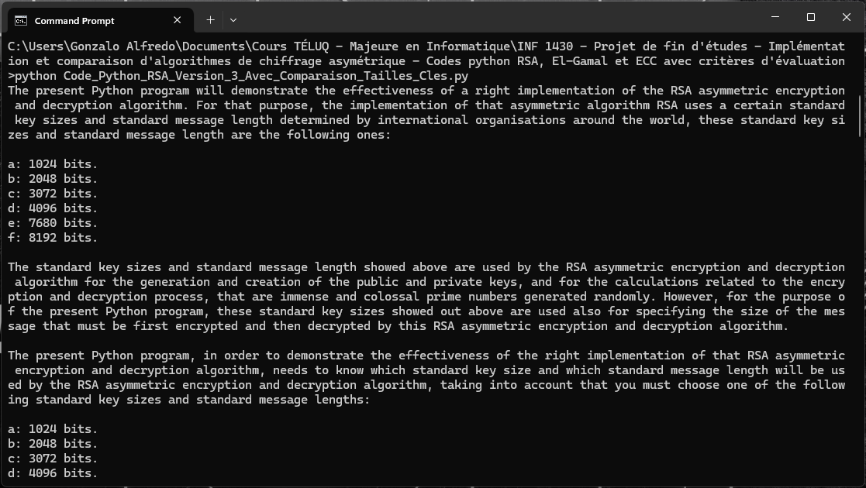

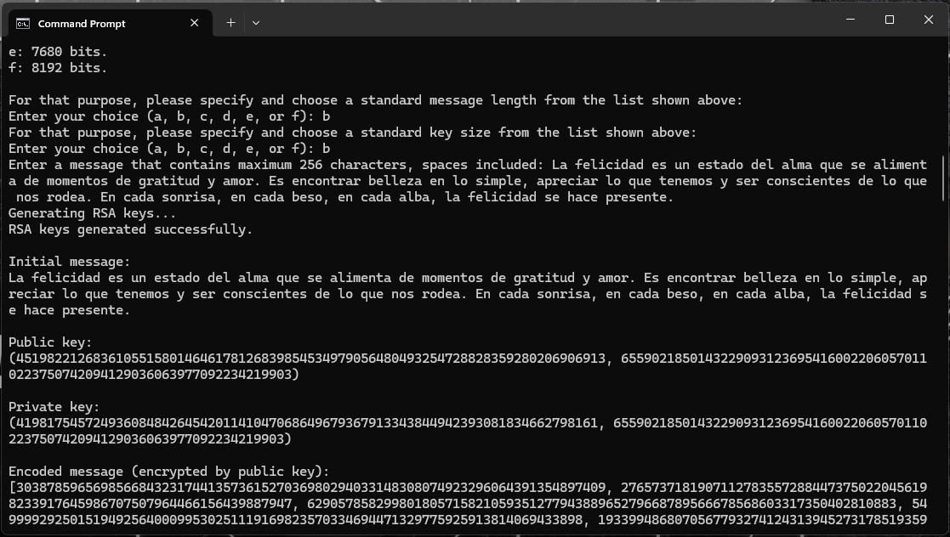

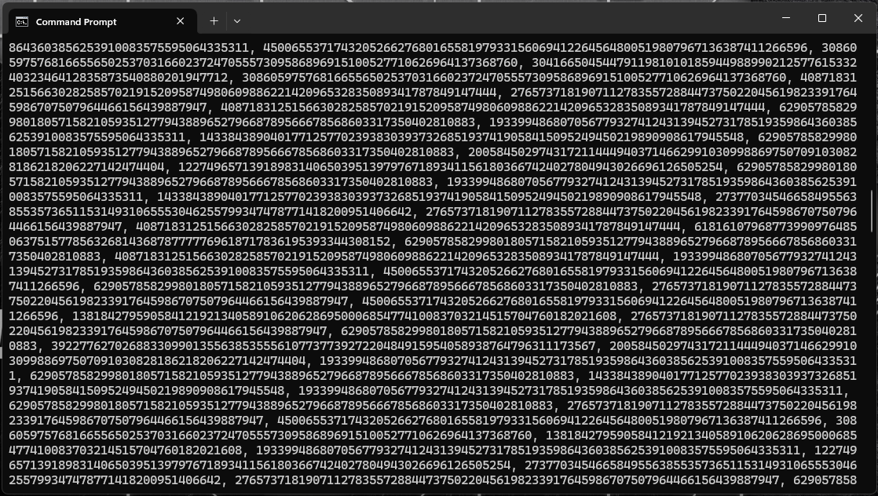

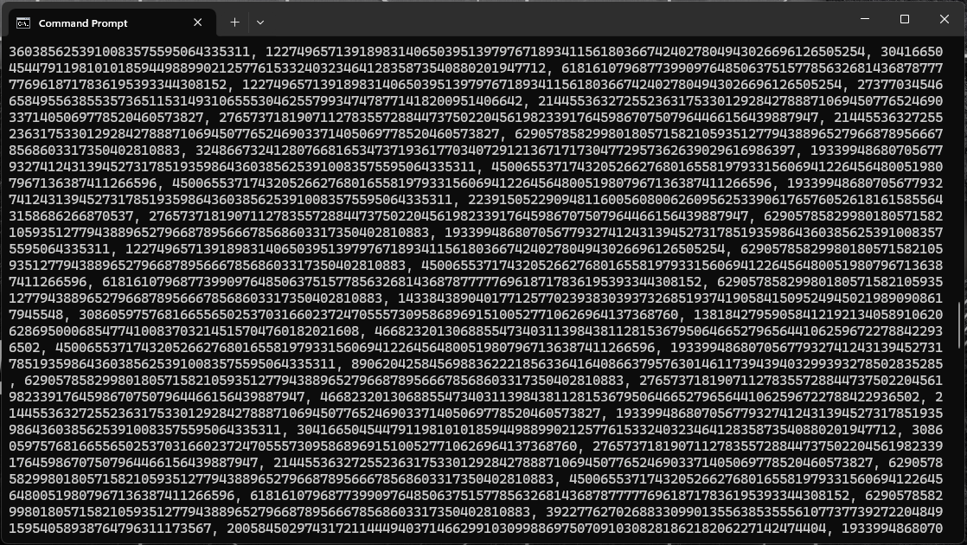

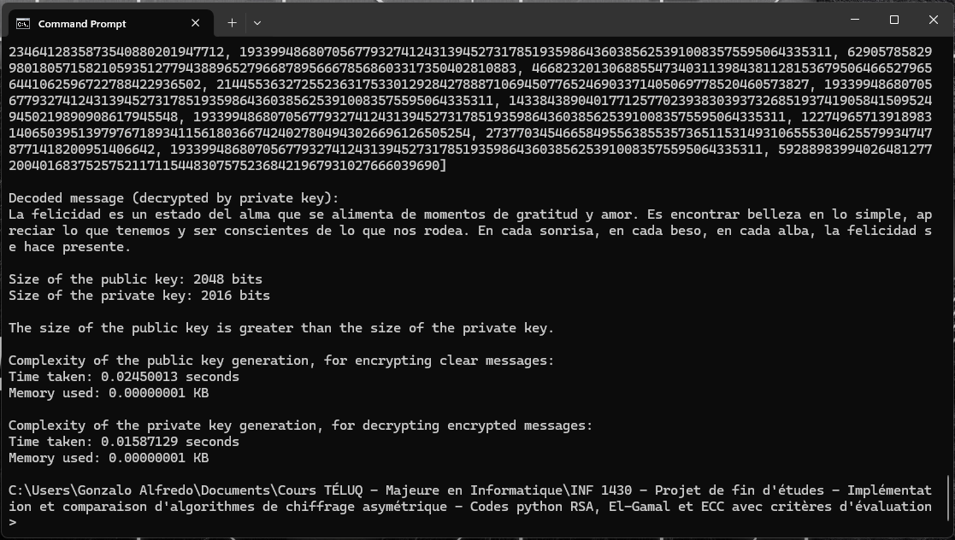

Les figures montrées ci-dessus montrent très bien que les modifications que Gonzalo Alfredo Romero Francia a faits, a permis à son code python RSA en version 3, d’implémenter le critère d’évaluation nommé « Comparaison des tailles de clés », de manière très rapide, très efficace et très optimale, et produisant des résultats excellents, efficaces, optimales et remarquables.

**Analyse complète de la nature et de la qualité d’implémentation du critère d’évaluation nommé « Comparaison des temps d’exécution avec différentes tailles de clés », ajoutée au main du code python RSA en version 3.**

En réalisant une forte quantité de recherches d’informations, Gonzalo Alfredo Romero Francia a réussi d’améliorer, de corriger, et d’optimiser son code python de base implémentant l’algorithme de chiffrement et de déchiffrement RSA, pour ensuite obtenir des versions de ce code python plus performant, plus robustes et plus structurés et mieux organisées, ce qui a déjà été réalisé au travail noté #2 d’INF 1430. Maintenant que l’auteur du présent document a en main son code python RSA en version 3, il est prêt à utiliser et mettre en pratique toutes les informations qu’il a trouvées en février dernier, lui enseignant comment implémenter, en langage python 3.12.1, le critère d’évaluation nommé « Comparaison des temps d’exécution avec différentes tailles de clés », ces informations qu’il a trouvées en février dernier, sont les suivantes :

* Pour comparer les temps d'exécution avec différentes tailles de clés RSA, on peut modifier le code python RSA en version 3, pour mesurer le temps nécessaire à la génération de clés publiques et privées, et cela pour différentes tailles.
* Créer une fonction python pour mesurer le temps d'exécution de la génération de clés publiques et privées.
* Dans une classe python if __name__ == '__main__':, déclarer un tableau ne contenant que les tailles de clés publiques et privées standards, déjà spécifiées et déterminées par Gonzalo Alfredo Romero Francia depuis la réalisation de son travail noté #1 d’INF 1430, et qui sont affichées par son code python RSA en version 3.
* Appeler la fonction python pour mesurer le temps d'exécution de la génération de clés publiques et privées, tout en incluant, comme argument, le tableau de tailles déjà décrite ci-dessus.
* Afficher tous les temps d’exécution générées, lors de l’exécution du processus de génération de clés publiques et privées, pour les tailles définies par le tableau de tailles déjà décrite ci-haut, tout en utilisant une boucle for.

En utilisant ces informations trouvées sur internet en février dernier, Gonzalo Alfredo Romero Francia a réussi à modifier et à obtenir le code python RSA en version 3 qui est montré à la section « Annexe » du présent document. Maintenant que l’auteur du présent document a son code python RSA en version 3 implémentant le critère d’évaluation nommé « Comparaison des temps d’exécution avec différentes tailles de clés », il a décidé de fournir les informations suivantes, expliquant comment il a réussi à implémenter, en langage python 3.12.1, le critère d’évaluation de ce code python nommé « Comparaison des temps d’exécution avec différentes tailles de clés » :

**Modifications apportées au code Python pour la comparaison des temps d'exécution avec différentes tailles de clés**

**1. Importation des bibliothèques :**

**Premier code :**

import random

**Deuxième code :**

import random

import psutil

import time

import math

**2. Position du code de génération des clés et de chiffrement/déchiffrement :**

**Déplacement du code de génération des clés et de chiffrement/déchiffrement à l'intérieur du bloc if __name__ == '__main__' :**

**Premier code :**

print("Generating RSA keys...")

public_key, private_key = generate_keys(user_response_key_size // 4)

print("RSA keys generated successfully.")

message = msg

encoded_message = encode_message(message)

encrypted_message = [encrypt(char, public_key) for char in encoded_message]

decrypted_message = [decrypt(char, private_key) for char in encrypted_message]

decoded_message = decode_message(decrypted_message)

print("\nInitial message:")

print(message)

print("\nPublic key:")

print(public_key)

print("\nPrivate key:")

print(private_key)

print("\nEncoded message (encrypted by public key):")

print(encrypted_message)

**Deuxième code (section ajoutée) :**

if __name__ == '__main__':

# Code block that measures the execution time of five different RSA keys generated by the RSA encryption and decryption algorithm, that allows to compare the time that takes the present program to execute the RSA key generation of five RSA keys of different size generated by the RSA algorithm

# List of different key sizes to test

key_sizes = [1024, 2048, 3072, 4096, 7680, 8192]

# Dictionary to store execution times for each key size

execution_times_per_key_size = {}

# Measure the key generation time for each key size

for key_size in key_sizes:

print(f"\nMeasuring key generation time for a key size of {key_size} bits...")

public_keys = []

for _ in range(5): # Generate 5 unique keys for each key size

public_key, _, _, _ = generate_keys(key_size // 4)

public_keys.append(public_key)

print(f"5 keys generated for a key size of {key_size} bits:")

for i, public_key in enumerate(public_keys, start=1):

print(f"Key {i}: {public_key}")

key_gen_time, _ = measure_key_generation(key_size)

print(f"Key generation time for a key size of {key_size} bits: {key_gen_time} seconds")

execution_times_per_key_size[key_size] = key_gen_time

# Comparison of execution times for different key sizes

print("\nComparison of execution times for different key sizes:")

for key_size, execution_time in execution_times_per_key_size.items():

print(f"Execution time for a key size of {key_size} bits: {execution_time} seconds")

**3. Ajout des mesures de temps d'exécution pour la génération de clés publiques et privées de différentes tailles, réalisée par le processus de génération de clés publiques et privées du code python RSA en version 3 :**

**Deuxième code (section ajoutée) :**

# Measure the key generation time for each key size

for key_size in key_sizes:

print(f"\nMeasuring key generation time for a key size of {key_size} bits...")

public_keys = []

for _ in range(5): # Generate 5 unique keys for each key size

public_key, _, _, _ = generate_keys(key_size // 4)

public_keys.append(public_key)

print(f"5 keys generated for a key size of {key_size} bits:")

for i, public_key in enumerate(public_keys, start=1):

print(f"Key {i}: {public_key}")

key_gen_time, _ = measure_key_generation(key_size)

print(f"Key generation time for a key size of {key_size} bits: {key_gen_time} seconds")

execution_times_per_key_size[key_size] = key_gen_time

**4. Déclaration d’un tableau stockant les six tailles de clés publiques et privées standards, d’une variable stockant les temps d’exécution de la génération de clés publiques et privées, pour différentes tailles de clés publiques et privées, et mesure du temps d’exécution de la génération de clés publiques et privées, pour chaque taille de clés publiques et privées**

**Ajout de lignes de code python d’ajout d’un tableau stockant les six tailles de clés publiques et privées standards, d’une variable stockant les temps d’exécution de la génération de clés publiques et privées, pour différentes tailles de clés publiques et privées, et mesure du temps d’exécution de la génération de clés publiques et privées, pour chaque taille de clés publiques et privées**

**Deuxième code (section ajoutée) :**

# List of different key sizes to test

key_sizes = [1024, 2048, 3072, 4096, 7680, 8192]

# Dictionary to store execution times for each key size

execution_times_per_key_size = {}

# Measure the key generation time for each key size

for key_size in key_sizes:

print(f"\nMeasuring key generation time for a key size of {key_size} bits...")

public_keys = []

for _ in range(5): # Generate 5 unique keys for each key size

public_key, _, _, _ = generate_keys(key_size // 4)

public_keys.append(public_key)

print(f"5 keys generated for a key size of {key_size} bits:")

for i, public_key in enumerate(public_keys, start=1):

print(f"Key {i}: {public_key}")

key_gen_time, _ = measure_key_generation(key_size)

print(f"Key generation time for a key size of {key_size} bits: {key_gen_time} seconds")

execution_times_per_key_size[key_size] = key_gen_time

**5. Comparaison des temps d'exécution pour différentes tailles de clés :**

**Ajout de la classe python if __name__ == '__main__':, au code python RSA en version 3, implémentant le critère d’évaluation nommé « Comparaison des temps d’exécution pour différentes tailles de clés » :**

**Deuxième code (section ajoutée) :**

if __name__ == '__main__':

# Code block that measures the execution time of five different RSA keys generated by the RSA encryption and decryption algorithm, that allows to compare the time that takes the present program to execute the RSA key generation of five RSA keys of different size generated by the RSA algorithm

# List of different key sizes to test

key_sizes = [1024, 2048, 3072, 4096, 7680, 8192]

# Dictionary to store execution times for each key size

execution_times_per_key_size = {}

# Measure the key generation time for each key size

for key_size in key_sizes:

print(f"\nMeasuring key generation time for a key size of {key_size} bits...")

public_keys = []

for _ in range(5): # Generate 5 unique keys for each key size

public_key, _, _, _ = generate_keys(key_size // 4)

public_keys.append(public_key)

print(f"5 keys generated for a key size of {key_size} bits:")

for i, public_key in enumerate(public_keys, start=1):

print(f"Key {i}: {public_key}")

key_gen_time, _ = measure_key_generation(key_size)

print(f"Key generation time for a key size of {key_size} bits: {key_gen_time} seconds")

execution_times_per_key_size[key_size] = key_gen_time

# Comparison of execution times for different key sizes

print("\nComparison of execution times for different key sizes:")

for key_size, execution_time in execution_times_per_key_size.items():

print(f"Execution time for a key size of {key_size} bits: {execution_time} seconds")

**Résumé des modifications :**

* Importation de la librairie time pour mesurer les temps d'exécution du processus de la génération des clés, d'encodage et de décodage de messages clairs et pleins.
* Importation de la librairie **time** pour mesurer précisément les temps d'exécution du processus de génération des clés, d'encodage et de décodage des messages.
* Déplacement du code de génération des clés et de chiffrement/déchiffrement à l'intérieur du bloc **if __name__ == '__main__'**, assurant ainsi que ces opérations ne sont effectuées que lorsque le fichier est exécuté en tant que programme principal.
* Ajout des mesures de temps pour la génération des clés, l'encodage, le décodage, et le temps total d'exécution, offrant une visibilité précieuse sur les performances du programme dans différentes phases.
* Comparaison des temps d'exécution pour différentes tailles de clés, permettant une analyse approfondie des performances du programme en fonction de la taille des clés utilisées. Cette comparaison est effectuée en mesurant le temps nécessaire à la génération de plusieurs clés RSA de tailles variées et en affichant les résultats pour chaque taille de clé.

Ces modifications décrites dans le paragraphe montré ci-dessus ajoutent l’implémentation d’un nouveau critère d'évaluation pour mesurer l'efficacité de l'implémentation RSA en termes de complexité algorithmique de type temporelle (en unités de temps de type millisecondes) et en termes d’utilisation de la mémoire (en unités d’espace mémoire de type KB), causée par différentes étapes du processus de génération de clés publiques et privées, celles du chiffrement et celles du déchiffrement de messages clairs et pleins, **pour ensuite comparer les temps d’exécution de la génération de clés publiques et privées de différentes tailles de clés, générées par le code python RSA en version 3, implémentant le critère d’évaluation nommé « Comparaison des temps d’exécution avec différentes tailles de clés ».** Les modifications décrites avec luxe de détails, et montrée dans les paragraphes ci-haut, ont donné de très bons résultats, car Gonzalo Alfredo Romero Francia peut maintenant mesurer, avec beaucoup de précision, le temps que prend son code python RSA en version 3, à générer des clés publique et privée, à chiffrer et à déchiffrer des messages clairs et pleins spécifié par lui, lors de la compilation de ce code python RSA. Le voici la sortie que donne le code python RSA implémentant le critère d’évaluation nommé « Comparaison des temps d’exécution avec différentes tailles de clés » :

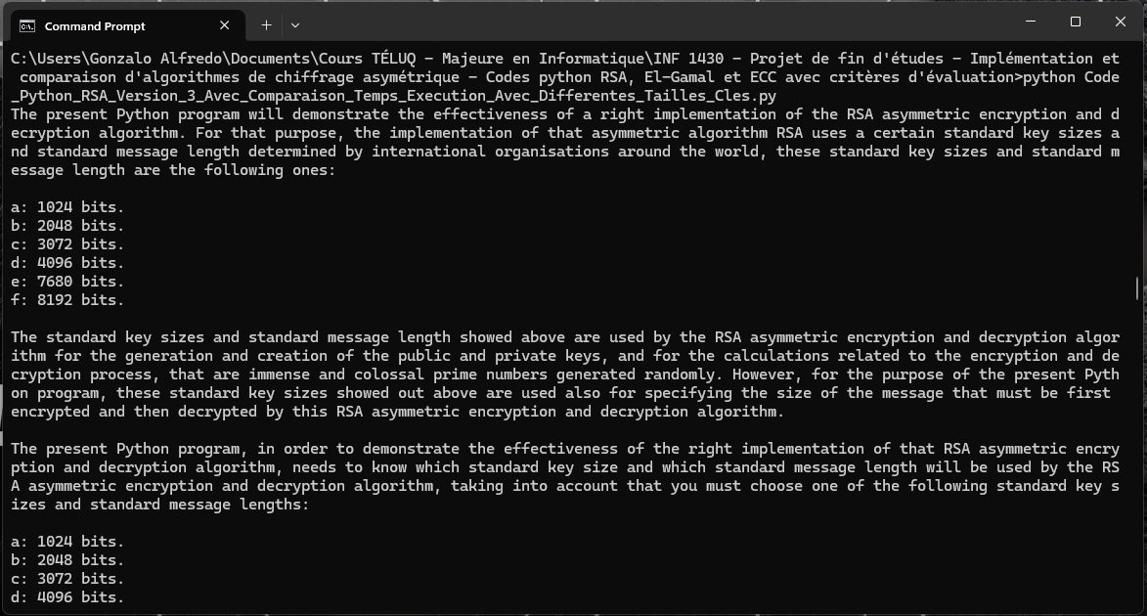

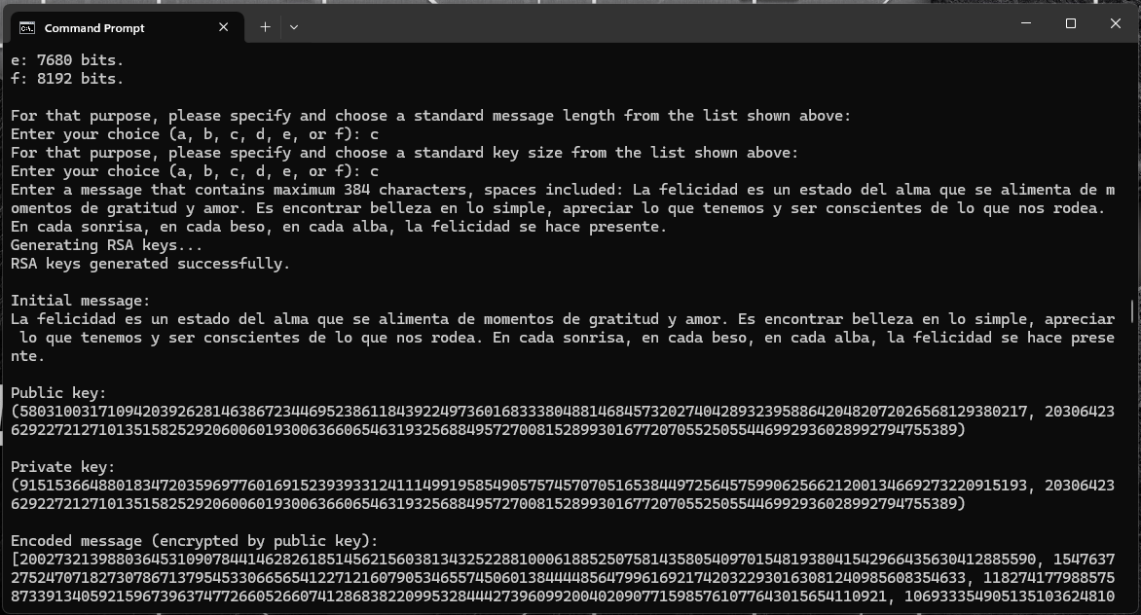

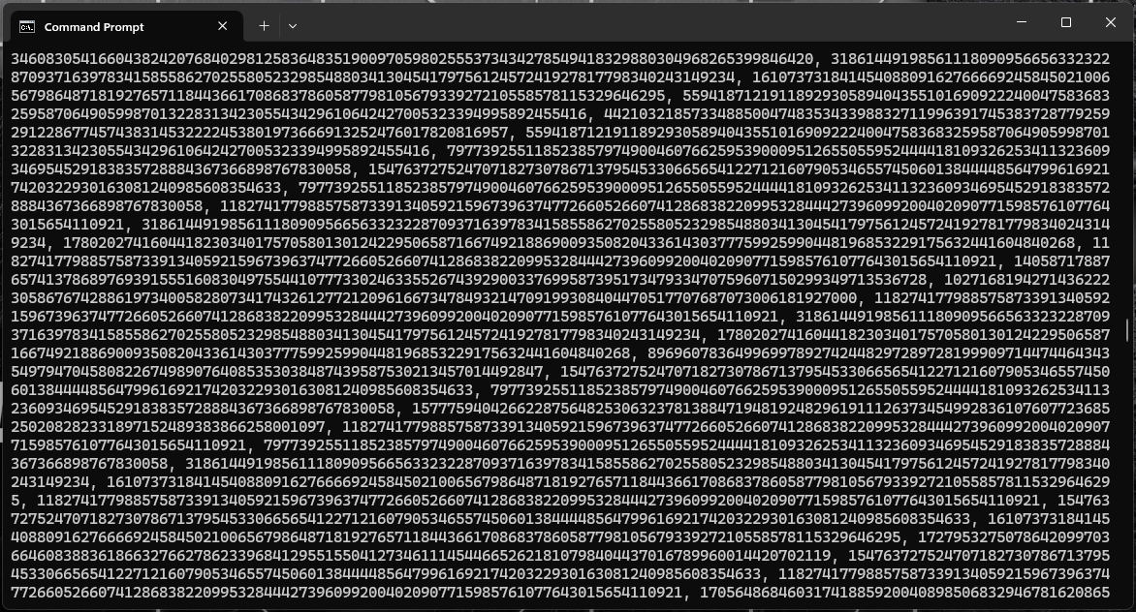

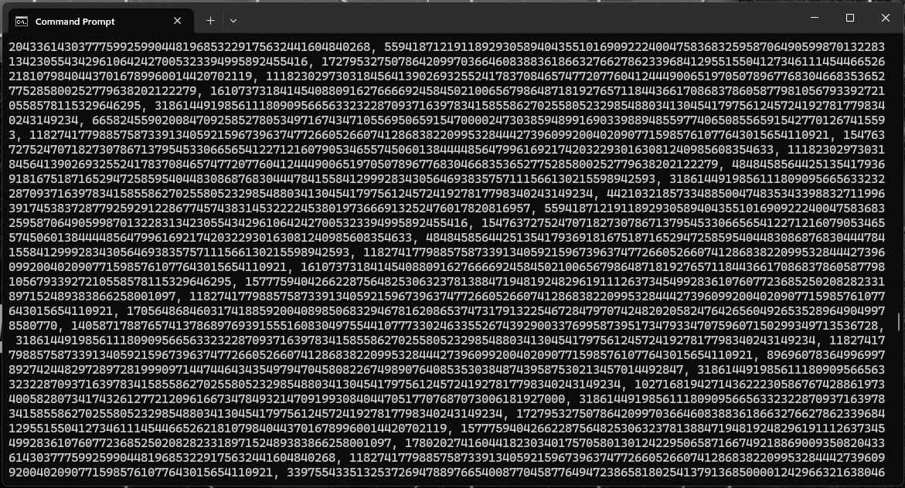

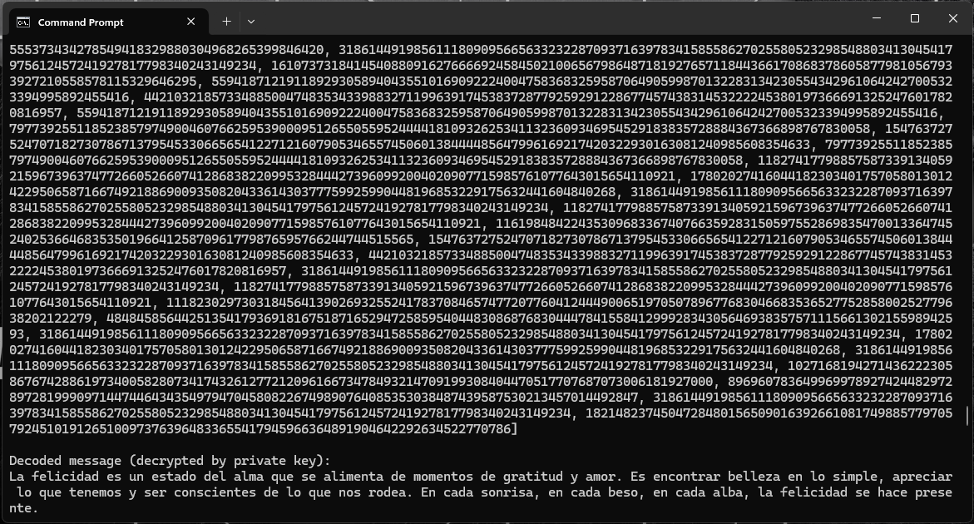

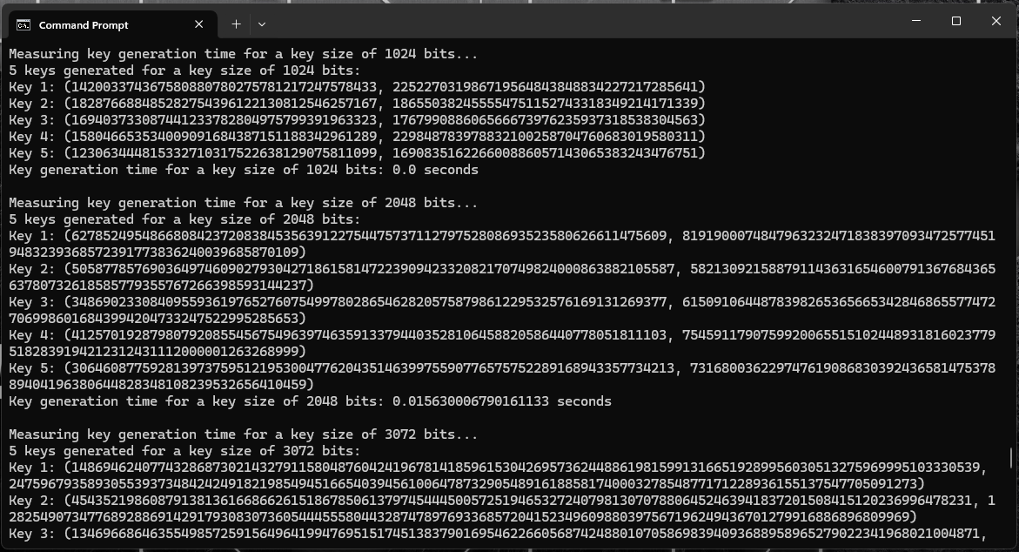

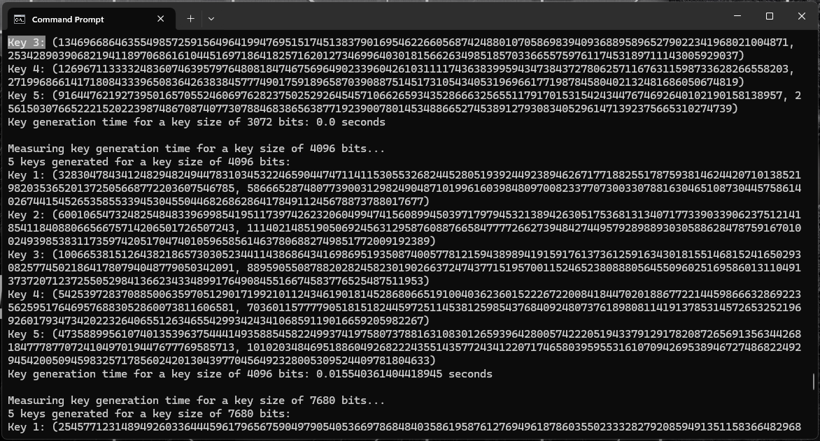

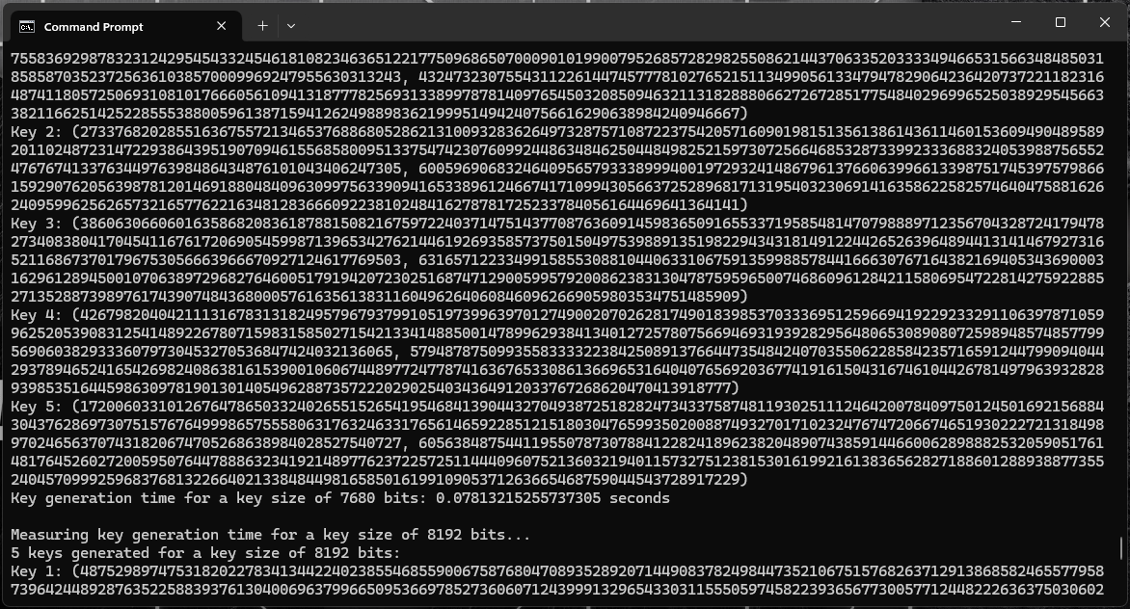

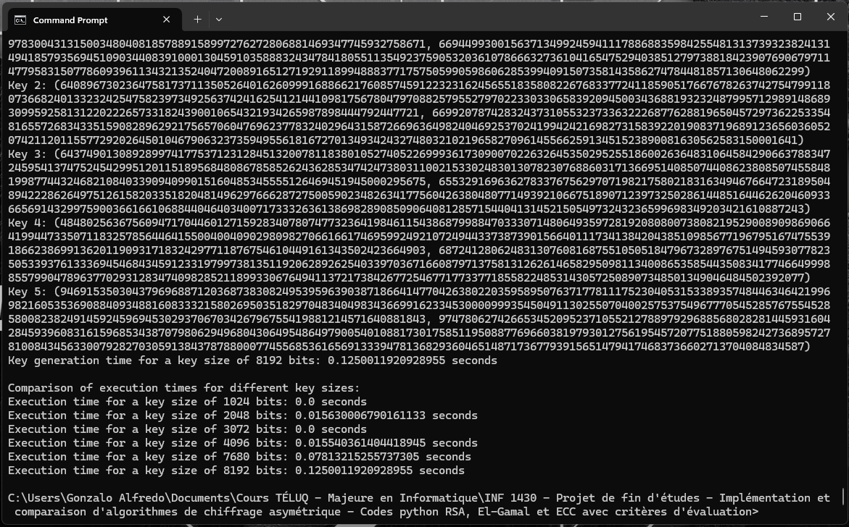

Les figures montrées ci-dessus montrent très bien que les modifications que Gonzalo Alfredo Romero Francia a faits, a permis à son code python RSA en version 3, d’implémenter le critère d’évaluation nommé « Comparaison des temps d’exécution avec différentes tailles de clés  », de manière très rapide, très efficace et très optimale, et produisant des résultats excellents, efficaces, optimales et remarquables.

**Analyse complète de la nature et de la qualité d’implémentation du critère d’évaluation nommé « Quantité de mémoire utilisée lors de la génération de clés », ajoutée au main du code python RSA en version 3.**

En réalisant une forte quantité de recherches d’informations, Gonzalo Alfredo Romero Francia a réussi d’améliorer, de corriger, et d’optimiser son code python de base implémentant l’algorithme de chiffrement et de déchiffrement RSA, pour ensuite obtenir des versions de ce code python plus performant, plus robustes et plus structurés et mieux organisées, ce qui a déjà été réalisé au travail noté #2 d’INF 1430. Maintenant que l’auteur du présent document a en main son code python RSA en version 3, il est prêt à utiliser et mettre en pratique toutes les informations qu’il a trouvées en février dernier, lui enseignant comment implémenter, en langage python 3.12.1, le critère d’évaluation nommé « Quantité de mémoire utilisée lors de la génération de clés », ces informations qu’il a trouvées en février dernier, sont les suivantes :

* Mesure de la mémoire utilisée : Tout d'abord, on doit inclure une fonction pour mesurer la mémoire utilisée pendant la génération de clés. Gonzalo Alfredo Romero Francia a déjà inclus une fonction measure_memory_usage() qui utilise la bibliothèque psutil pour obtenir la quantité de mémoire utilisée par le processus. Cette fonction est correctement configurée pour mesurer la mémoire utilisée avant et après l'exécution d'une fonction spécifique.
* Mesure de la mémoire pendant la génération de clés : On peut appeler la fonction measure_memory_usage() avant et après l'exécution de la fonction generate_keys() pour mesurer la mémoire utilisée pendant la génération de clés. On peut stocker ces valeurs dans des variables ou dans un tableau pour les utiliser ultérieurement.
* Affichage de la mémoire utilisée : Ensuite, on peut afficher la quantité de mémoire utilisée pendant la génération de clés, soit en soustrayant la mémoire utilisée après l'exécution de la mémoire utilisée avant l'exécution, soit en utilisant directement la valeur retournée par la fonction measure_memory_usage().
* Comparaison de la mémoire utilisée pour différentes tailles de clés : On peut programmer cette fonctionnalité en langage python 3.12.1, pour comparer la mémoire utilisée pour différentes tailles de clés RSA. Pour ce faire, on peut créer un tableau pour stocker les valeurs de mémoire utilisée pour chaque taille de clé publique et privée générée, puis itérer sur une liste de tailles de clés prédéfinie, à l’aide d’un tableau de tailles de clés publiques et privées standards, pour mesurer la mémoire utilisée pour chaque taille de clé publique et privée générée et stocker les résultats dans ce tableau. Enfin, on peut afficher et analyser les résultats obtenus pour comparer la quantité de mémoire utilisée, par le code python RSA en version 3 avec une classe main pour différentes tailles de clés publiques et privées RSA.

En utilisant ces informations trouvées sur internet en février dernier, Gonzalo Alfredo Romero Francia a réussi à modifier et à obtenir le code python RSA en version 3 qui est montré à la section « Annexe » du présent document. Maintenant que l’auteur du présent document a son code python RSA en version 3 implémentant le critère d’évaluation nommé « Quantité de mémoire utilisée lors de la génération de clés », il a décidé de fournir les informations suivantes, expliquant comment il a réussi à implémenter, en langage python 3.12.1, le critère d’évaluation de ce code python nommé « Quantité de mémoire utilisée lors de la génération de clés » :

**Modifications apportées au code Python pour la quantité de mémoire utilisée lors de la génération de clés**

**1. Importation des bibliothèques :**

**Ajout de la bibliothèque psutil, time et math, pour mesurer la mémoire :**

**Premier code :**

import random

**Deuxième code :**

import random

import psutil

import time

import math

**2. Fonction de mesure de la mémoire utilisée :**

**Définition de la fonction measure_memory_usage() pour mesurer la quantité de mémoire utilisée par le processus :**

**Deuxième code (section ajoutée) :**

# Function to measure memory usage

def measure_memory_usage():

process = psutil.Process()

memory_usage_kb = process.memory_info().rss / 1024 # Convert to kilobytes

if memory_usage_kb < 0.001: # If memory usage is very low

return 0.0000001 # Display a value very close to zero

else:

return memory_usage_kb

**3. Mesure de la mémoire avant et après la génération de clés publiques et privées:**

**Avant et après l'exécution de la fonction generate_keys(), et des autres fonctions et blocs de code python, du bloc de code python principal qui est au-dessus de la classe main, pour mesurer la mémoire utilisée lors de la génération de clés publiques et privées et calculer la différence de la mémoire utilisé avant et après la compilation de la fonction generate_keys():**

**Deuxième code (lignes de code ajoutées) :**

# Example of using the function

before_memory = get_memory_usage()

# Function to calculate the Greatest Common Divisor (GCD) of two numbers

def gcd(a, b):

while b != 0:

a, b = b, a % b

return a

# Function to calculate the modular inverse of a number modulo m

def modinv(a, m):

m0, x0, x1 = m, 0, 1

while a > 1:

q = a // m

m, a = a % m, m

x0, x1 = x1 - q * x0, x0

return x1 + m0 if x1 < 0 else x1

# Function to test if a number is prime (using the Miller-Rabin primality test)

def is_prime(n, k=5):

if n <= 1:

return False

if n <= 3:

return True

if n % 2 == 0:

return False

d = n - 1

s = 0

while d % 2 == 0:

d //= 2

s += 1

for _ in range(k):

a = random.randint(2, n - 1)

x = pow(a, d, n)

if x == 1 or x == n - 1:

continue

for _ in range(s - 1):

x = pow(x, 2, n)

if x == n - 1:

break

else:

return False

return True

# Function to generate a potential prime number candidate

def generate_prime_candidate(length):

p = random.getrandbits(length)

p |= (1 << length - 1) | 1

return p

# Function to generate a prime number close to the specified length

def generate_prime(length):

p = generate_prime_candidate(length)

while not is_prime(p):

p = generate_prime_candidate(length)

return p

# Function to generate the public and the private keys, for encryption and decryption of messages

def generate_keys(key_length):

p = generate_prime(key_length // 4)

q = generate_prime(key_length // 4)

n = p * q

phi = (p - 1) * (q - 1)

e = random.randint(2, phi) # Start from 2 to ensure coprimality with phi

while gcd(e, phi) != 1:

e = random.randint(2, phi)

d = modinv(e, phi)

# Calculate key sizes

public_key_size = n.bit_length()

private_key_size = d.bit_length()

return ((e, n), (d, n), public_key_size, private_key_size)

# Function to encrypt a message

def encrypt(m, public_key):

e, n = public_key

return pow(m, e, n)

# Function to decrypt a message

def decrypt(c, private_key):

d, n = private_key

return pow(int(c), int(d), int(n))

# Function to encode a message into a list of integers representing the ASCII codes of characters

def encode_message(message):

return [ord(char) for char in message]

# Function to decode a message encoded into a list of integers representing the ASCII codes of characters

def decode_message(encoded_message):

return ''.join(chr(char) for char in encoded_message)

# This part of the Python program that implements effectively the RSA algorithm, displays the presentation of that Python program (that takes charge of the right choosing of the offered options described below, for the standard key sizes)

print("The present Python program will demonstrate the effectiveness of a right implementation of the RSA asymmetric encryption and decryption algorithm. For that purpose, the implementation of that asymmetric algorithm RSA uses a certain standard key sizes and standard message length determined by international organisations around the world, these standard key sizes and standard message length are the following ones:\n")

print("a: 1024 bits.")

print("b: 2048 bits.")

print("c: 3072 bits.")

print("d: 4096 bits.")

print("e: 7680 bits.")

print("f: 8192 bits.\n")

print("The standard key sizes and standard message length showed above are used by the RSA asymmetric encryption and decryption algorithm for the generation and creation of the public and private keys, and for the calculations related to the encryption and decryption process, that are immense and colossal prime numbers generated randomly. However, for the purpose of the present Python program, these standard key sizes showed out above are used also for specifying the size of the message that must be first encrypted and then decrypted by this RSA asymmetric encryption and decryption algorithm.\n")

print("The present Python program, in order to demonstrate the effectiveness of the right implementation of that RSA asymmetric encryption and decryption algorithm, needs to know which standard key size and which standard message length will be used by the RSA asymmetric encryption and decryption algorithm, taking into account that you must choose one of the following standard key sizes and standard message lengths:\n")

print("a: 1024 bits.")

print("b: 2048 bits.")

print("c: 3072 bits.")

print("d: 4096 bits.")

print("e: 7680 bits.")

print("f: 8192 bits.\n")

print("For that purpose, please specify and choose a standard message length from the list shown above:")

user_response_standard_message_length = input("Enter your choice (a, b, c, d, e, or f): ")

if user_response_standard_message_length == "a":

user_response_message_length = 128

elif user_response_standard_message_length == "b":

user_response_message_length = 256

elif user_response_standard_message_length == "c":

user_response_message_length = 384

elif user_response_standard_message_length == "d":

user_response_message_length = 512

elif user_response_standard_message_length == "e":

user_response_message_length = 960

elif user_response_standard_message_length == "f":

user_response_message_length = 1024

while user_response_standard_message_length not in {"a", "b", "c", "d", "e", "f"}:

print("Invalid option. Please choose a valid option (a, b, c, d, e, or f).")

user_response_standard_message_length = input("Enter your choice (a, b, c, d, e, or f): ")

print("For that purpose, please specify and choose a standard key size from the list shown above:")

user_response_standard_key_size = input("Enter your choice (a, b, c, d, e, or f): ")

if user_response_standard_key_size == "a":

user_response_key_size = 128*8

elif user_response_standard_key_size == "b":

user_response_key_size = 256*8

elif user_response_standard_key_size == "c":

user_response_key_size = 384*8

elif user_response_standard_key_size == "d":

user_response_key_size = 512*8

elif user_response_standard_key_size == "e":

user_response_key_size = 960*8

elif user_response_standard_key_size == "f":

user_response_key_size = 1024*8

while user_response_standard_key_size not in {"a", "b", "c", "d", "e", "f"}:

print("Invalid option. Please choose a valid option (a, b, c, d, e, or f).")

user_response_standard_key_size = input("Enter your choice (a, b, c, d, e, or f): ")

# Checking the consistency between the message length and the key size

while True:

if user_response_standard_message_length == user_response_standard_key_size:

break

else:

print("Error: The selected message length must match the selected key size.")

print("Please choose the same option (a, b, c, d, e, or f) for both message length and key size.")

user_response_standard_message_length = input("Enter your choice for message length (a, b, c, d, e, or f): ")

user_response_standard_key_size = input("Enter your choice for key size (a, b, c, d, e, or f): ")

if user_response_standard_message_length == "a":

user_response_message_length = 128

elif user_response_standard_message_length == "b":

user_response_message_length = 256

elif user_response_standard_message_length == "c":

user_response_message_length = 384

elif user_response_standard_message_length == "d":

user_response_message_length = 512

elif user_response_standard_message_length == "e":

user_response_message_length = 960

elif user_response_standard_message_length == "f":

user_response_message_length = 1024

if user_response_standard_key_size == "a":

user_response_key_size = 128*8

elif user_response_standard_key_size == "b":

user_response_key_size = 256*8

elif user_response_standard_key_size == "c":

user_response_key_size = 384*8

elif user_response_standard_key_size == "d":

user_response_key_size = 512*8

elif user_response_standard_key_size == "e":

user_response_key_size = 960*8

elif user_response_standard_key_size == "f":

user_response_key_size = 1024*8

if user_response_standard_key_size == "a":

msg = input("Enter a message that contains maximum 128 characters, spaces included: ")

elif user_response_standard_key_size == "b":

msg = input("Enter a message that contains maximum 256 characters, spaces included: ")

elif user_response_standard_key_size == "c":

msg = input("Enter a message that contains maximum 384 characters, spaces included: ")

elif user_response_standard_key_size == "d":

msg = input("Enter a message that contains maximum 512 characters, spaces included: ")

elif user_response_standard_key_size == "e":

msg = input("Enter a message that contains maximum 960 characters, spaces included: ")

elif user_response_standard_key_size == "f":

msg = input("Enter a message that contains maximum 1024 characters, spaces included: ")

while len(msg) > user_response_message_length:

print(f"The message written down has more than {user_response_message_length} characters, including spaces!")

msg = input(f"Please write down a message that contains {user_response_message_length} characters, including spaces:")

print("Generating RSA keys...")

(public_key, private_key, public_key_size, private_key_size) = generate_keys(user_response_key_size // 4)

print("RSA keys generated successfully.")

before_memory = get_memory_usage()

message = msg

encoded_message = encode_message(message)

encrypted_message = [encrypt(char, public_key) for char in encoded_message]

decrypted_message = [decrypt(char, private_key) for char in encrypted_message]

decoded_message = decode_message(decrypted_message)

after_memory = get_memory_usage()

memory_used = after_memory - before_memory

print("\nInitial message:")

print(message)

print("\nPublic key:")

print(public_key)

print("\nPrivate key:")

print(private_key)

print("\nEncoded message (encrypted by public key):")

print(encrypted_message)

print("\nDecoded message (decrypted by private key):")

print(decoded_message)

after_memory = get_memory_usage()

memory_used = after_memory - before_memory

**4. Stocker toutes les tailles de clés publiques et privées RSA dans un tableau, contenant la valeur de toutes les tailles de clés publiques et privées RSA standards déjà définies par le code python RSA en version 3**

# List of different key sizes to test

key_sizes = [1024, 2048, 3072, 4096, 7680, 8192]

# Dictionary to store memory usage for each key size

memory_usage_per_key_size = {}

**5. Mesurer la mémoire utilisée pour la génération de clés pour différentes tailles de clés et stocker les résultats dans un dictionnaire pour comparaison :**

**Deuxième code (section ajoutée) :**

# Measure the memory usage during key generation for each key size

for key_size in key_sizes:

print(f"\nMeasuring memory used during key generation for a key size of {key_size} bits...")

keys_list = []

for _ in range(5): # Generate 5 unique keys for each key size

keys = generate_keys(key_size // 4)

public_key, private_key = keys[0], keys[1]

keys_list.append((public_key, private_key))

print(f"5 key pairs generated for a key size of {key_size} bits:")

for i, (public_key, private_key) in enumerate(keys_list, start=1):

print(f"Key pair {i}: Public Key - {public_key}, Private Key - {private_key}")

_, memory_used = measure_key_generation(key_size)

memory_used = measure_memory_usage() # Utiliser la fonction pour afficher une valeur proche de zéro si la mémoire utilisée est minime

print(f"Memory usage during key generation for a key size of {key_size} bits: {memory_used} bytes")

memory_usage_per_key_size[key_size] = memory_used

**6. Utilisation dans la classe python main, se trouvant su-dessous du programme python RSA principal, en version 3 :**

**Inclure les mesures de mémoire dans le bloc if __name__ == '__main__': pour exécuter le code principal :**

if __name__ == '__main__':

# Code block that measures the amount of memory used for generating five different RSA keys generated by the RSA encryption and decryption algorithm, that allows to compare the amount of memory that takes the present program to execute the RSA key generation of five RSA keys of different size generated by the RSA algorithm

# List of different key sizes to test

key_sizes = [1024, 2048, 3072, 4096, 7680, 8192]

# Dictionary to store memory usage for each key size

memory_usage_per_key_size = {}

# Measure the memory usage during key generation for each key size

for key_size in key_sizes:

print(f"\nMeasuring memory used during key generation for a key size of {key_size} bits...")

keys_list = []

for _ in range(5): # Generate 5 unique keys for each key size

keys = generate_keys(key_size // 4)

public_key, private_key = keys[0], keys[1]

keys_list.append((public_key, private_key))

print(f"5 key pairs generated for a key size of {key_size} bits:")

for i, (public_key, private_key) in enumerate(keys_list, start=1):

print(f"Key pair {i}: Public Key - {public_key}, Private Key - {private_key}")

_, memory_used = measure_key_generation(key_size)

memory_used = measure_memory_usage() # Utiliser la fonction pour afficher une valeur proche de zéro si la mémoire utilisée est minime

print(f"Memory usage during key generation for a key size of {key_size} bits: {memory_used} bytes")

memory_usage_per_key_size[key_size] = memory_used

**6. Afficher et comparer la quantité de mémoire utilisée pendant la génération de clés RSA de différentes tailles :**

if __name__ == '__main__':

# Code block that measures the amount of memory used for generating five different RSA keys generated by the RSA encryption and decryption algorithm, that allows to compare the amount of memory that takes the present program to execute the RSA key generation of five RSA keys of different size generated by the RSA algorithm

# List of different key sizes to test

key_sizes = [1024, 2048, 3072, 4096, 7680, 8192]

# Dictionary to store memory usage for each key size

memory_usage_per_key_size = {}

# Measure the memory usage during key generation for each key size

for key_size in key_sizes:

print(f"\nMeasuring memory used during key generation for a key size of {key_size} bits...")

keys_list = []

for _ in range(5): # Generate 5 unique keys for each key size

keys = generate_keys(key_size // 4)

public_key, private_key = keys[0], keys[1]

keys_list.append((public_key, private_key))

print(f"5 key pairs generated for a key size of {key_size} bits:")

for i, (public_key, private_key) in enumerate(keys_list, start=1):

print(f"Key pair {i}: Public Key - {public_key}, Private Key - {private_key}")

_, memory_used = measure_key_generation(key_size)

memory_used = measure_memory_usage() # Utiliser la fonction pour afficher une valeur proche de zéro si la mémoire utilisée est minime

print(f"Memory usage during key generation for a key size of {key_size} bits: {memory_used} bytes")

memory_usage_per_key_size[key_size] = memory_used

# Comparison of memory usage for different key sizes

print("\nComparison of memory usage for different key sizes:")

for key_size, memory_used in memory_usage_per_key_size.items():

print(f"Memory usage for a key size of {key_size} bits: {memory_used} bytes")

En intégrant ces modifications, l’auteur du présent document a adapté son premier code Python RSA sans la classe python main pour mesurer efficacement la quantité de mémoire utilisée lors de la génération de clés publiques et privées RSA, effectué par son deuxième code Python RSA contenant la classe python main, qui est juste au-dessus du programme principal contenant toutes les fonctions et blocs de code python du code python RSA en version 3. Ces changements permettent d'évaluer et de comparer la consommation de mémoire, lors de la génération de clés RSA publiques et privées, et cela pour différentes tailles de clés publiques et privées RSA, offrant ainsi une vue plus complète des performances de l’implémentation du critère d’évaluation nommé « Quantité de mémoire utilisée lors de la génération de clés », programmée par Gonzalo Alfredo Romero Francia.

Résumé des modifications :

* **Importation des bibliothèques** :
* Importation de la bibliothèque **psutil** pour mesurer la quantité de mémoire utilisée pendant la génération de clés.
* **Fonction de mesure de la mémoire utilisée** :
* Ajout de la fonction **get_memory_usage()** pour obtenir la quantité de mémoire utilisée par le processus.
* **Mesure de la mémoire pendant la génération de clés** :
* Avant et après l'exécution de la fonction **generate_keys()**, la mémoire utilisée est mesurée et la différence est calculée pour évaluer la consommation de mémoire pendant la génération de clés.
* **Affichage de la mémoire utilisée** :
* Ajout d'impressions pour afficher la quantité de mémoire utilisée pendant la génération de clés, permettant ainsi de visualiser la consommation de mémoire pour chaque taille de clé.
* **Comparaison de la mémoire utilisée pour différentes tailles de clés** :
* Mesure de la mémoire utilisée pour la génération de clés pour chaque taille de clé et stockage des résultats dans un dictionnaire pour permettre la comparaison de la consommation de mémoire.
* **Utilisation du programme principal** :
* Intégration des mesures de mémoire dans le bloc **if __name__ == '__main__':** pour exécuter le code principal, assurant ainsi que les mesures de mémoire sont effectuées lorsque le programme est exécuté en tant que script autonome.

Ces modifications permettent d'évaluer efficacement la quantité de mémoire utilisée lors de la génération de clés dans le cadre du code Python RSA en version 3, offrant ainsi une compréhension plus approfondie de ses performances en termes de consommation de mémoire. Ces modifications décrites dans le paragraphe montré ci-dessus ajoutent l’implémentation d’un nouveau critère d'évaluation pour mesurer l'efficacité de l'implémentation RSA en termes de quantité de mémoire utilisée pour différentes étapes du processus de génération de clés publiques et privées, qui sont nécessaires pour réaliser le processus de chiffrement et celles de déchiffrement de messages clairs et pleins. Les modifications décrites avec luxe de détails, et montrée dans les paragraphes ci-haut, ont donné de très bons résultats, car Gonzalo Alfredo Romero Francia peut maintenant mesurer, avec beaucoup de précision, la quantité de mémoire que prend son code python RSA en version 3, à générer des clés publique et privée, à chiffrer et à déchiffrer des messages clairs et pleins spécifié par lui, lors de la compilation de ce code python RSA. Le voici la sortie que donne le code python RSA implémentant le critère d’évaluation nommé « Quantité de mémoire utilisée lors de la génération de clés » :

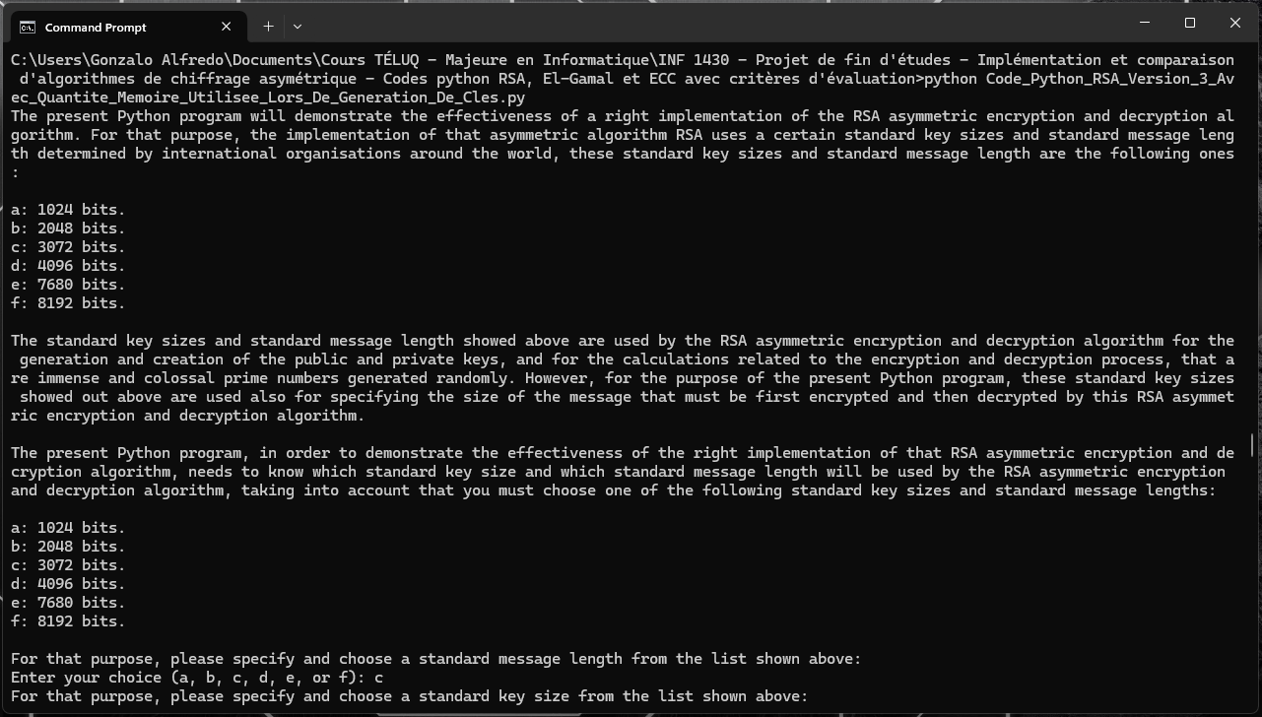

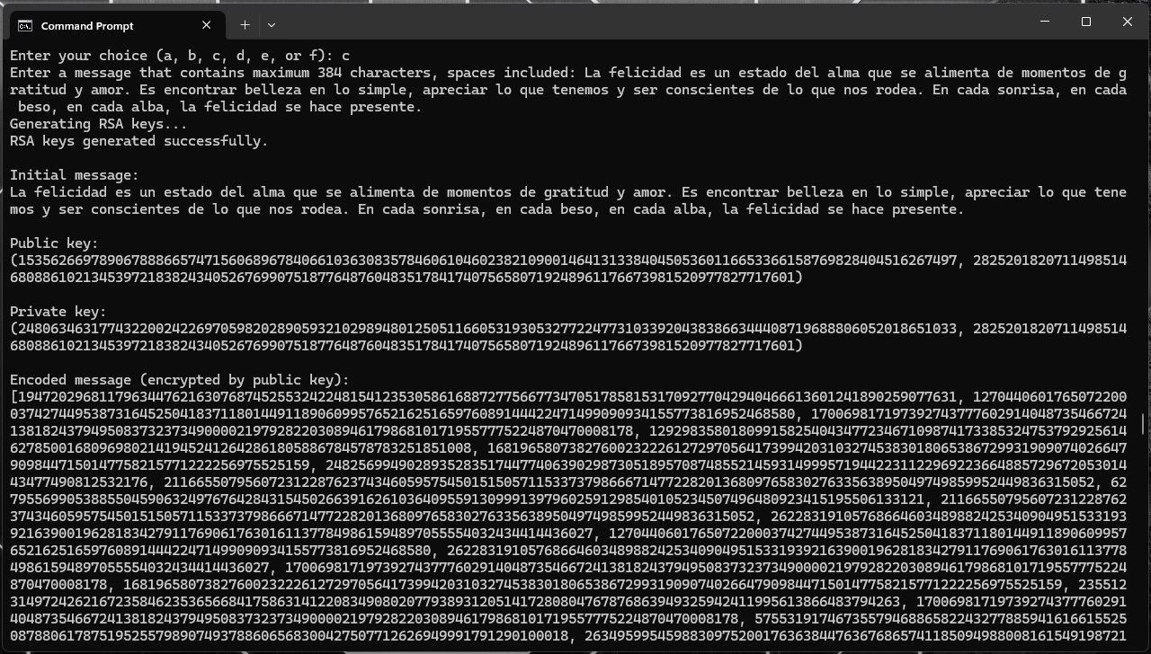

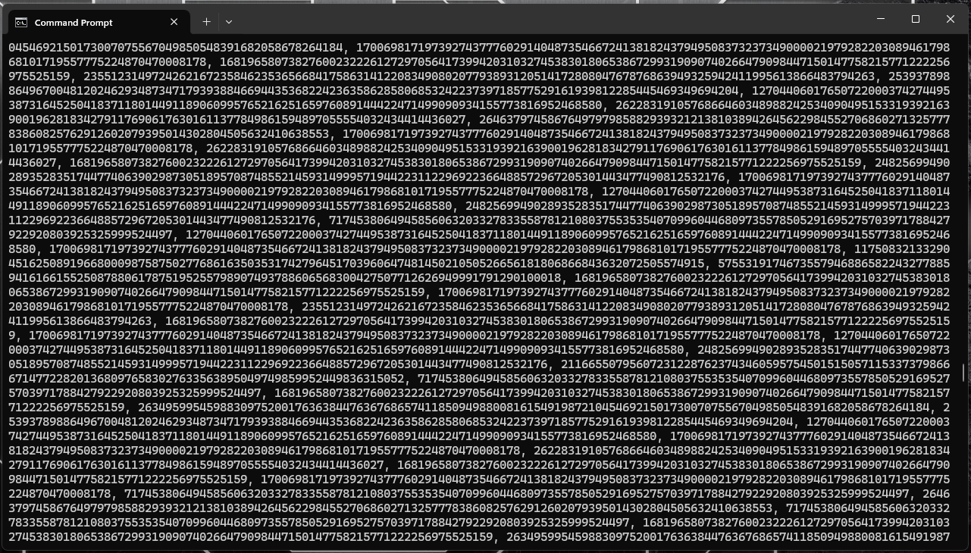

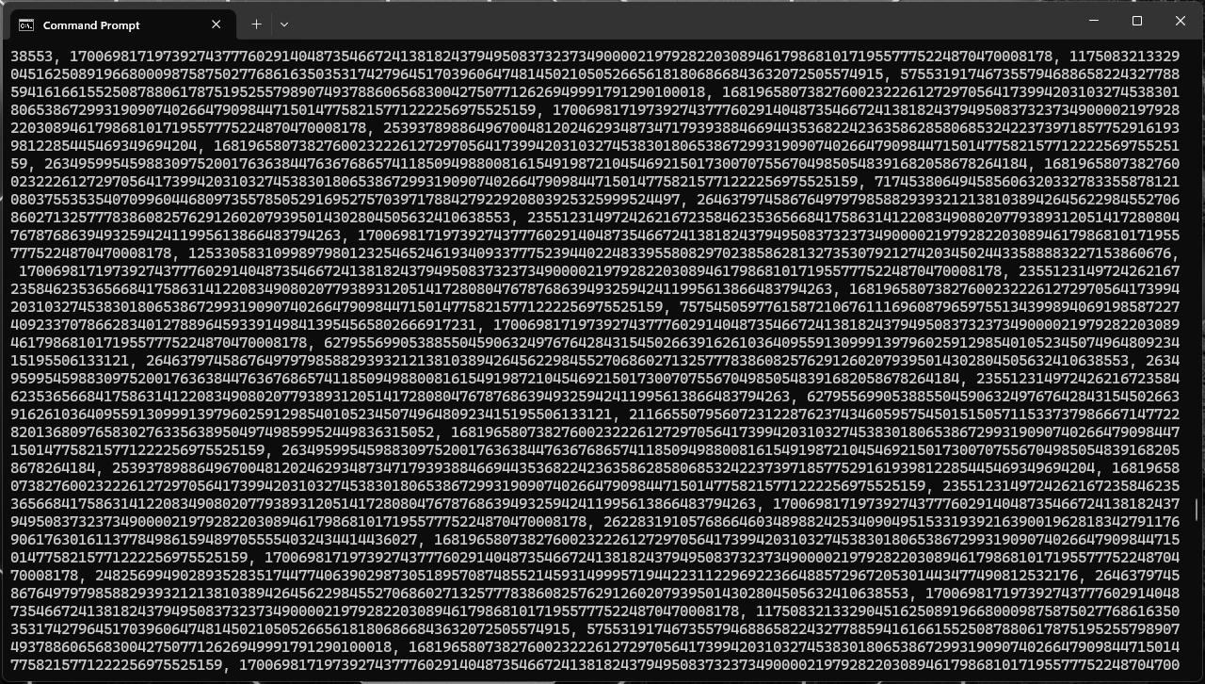

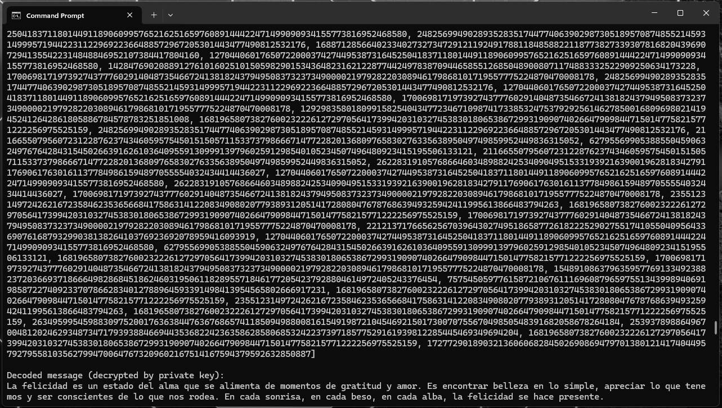

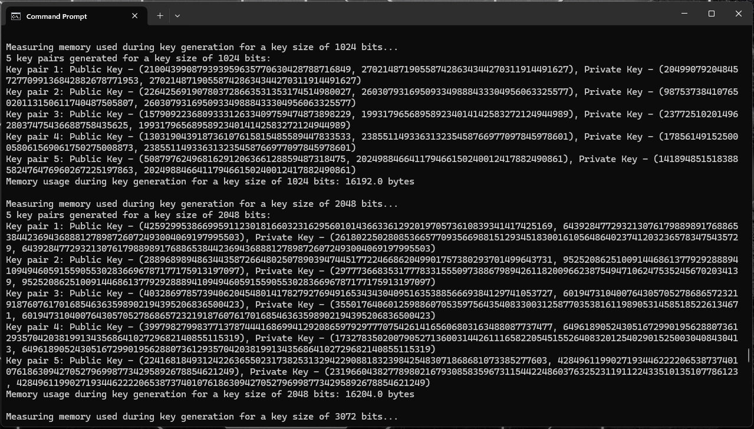

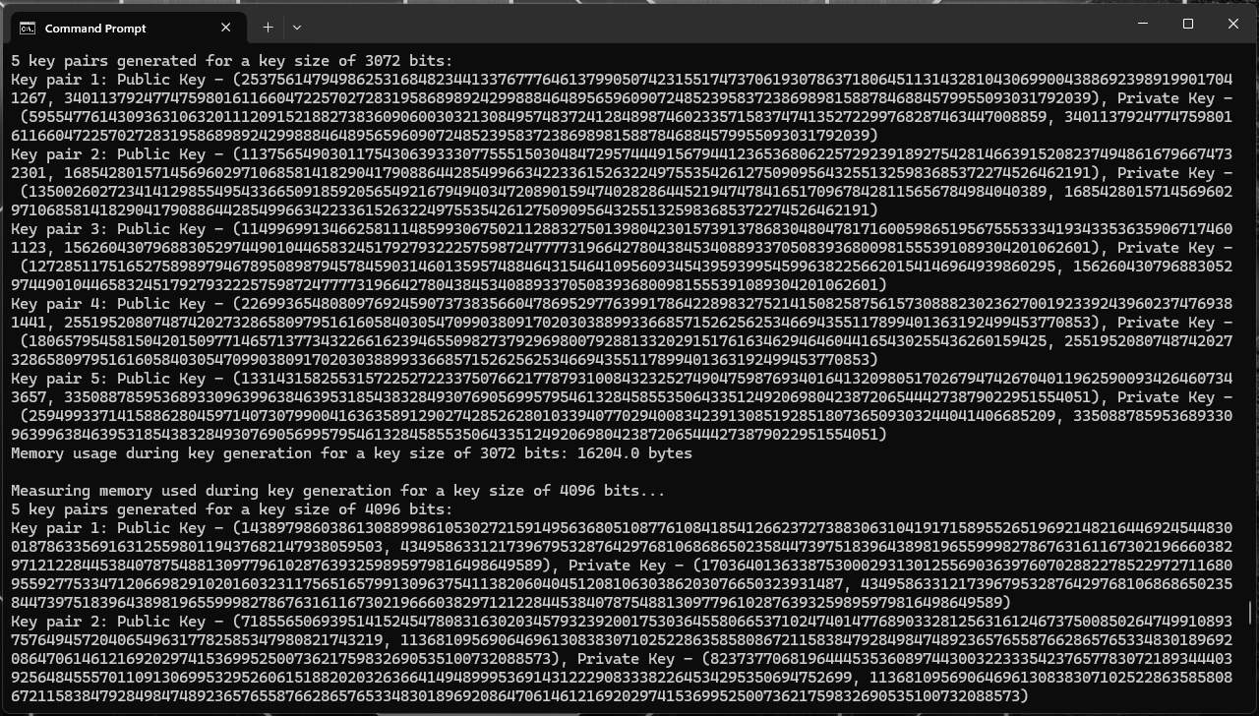

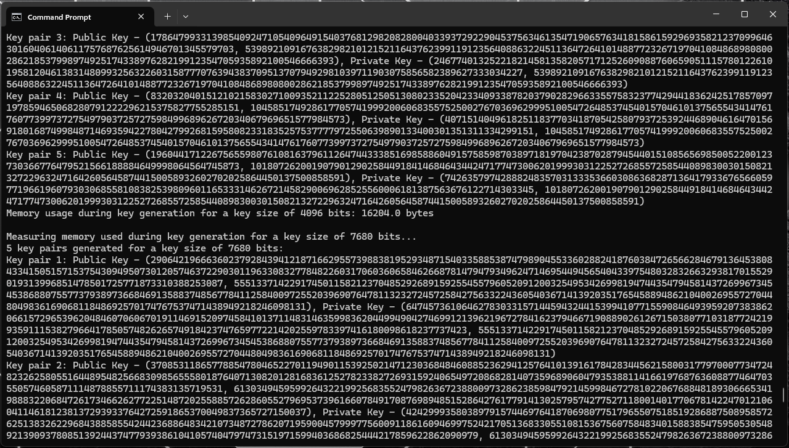

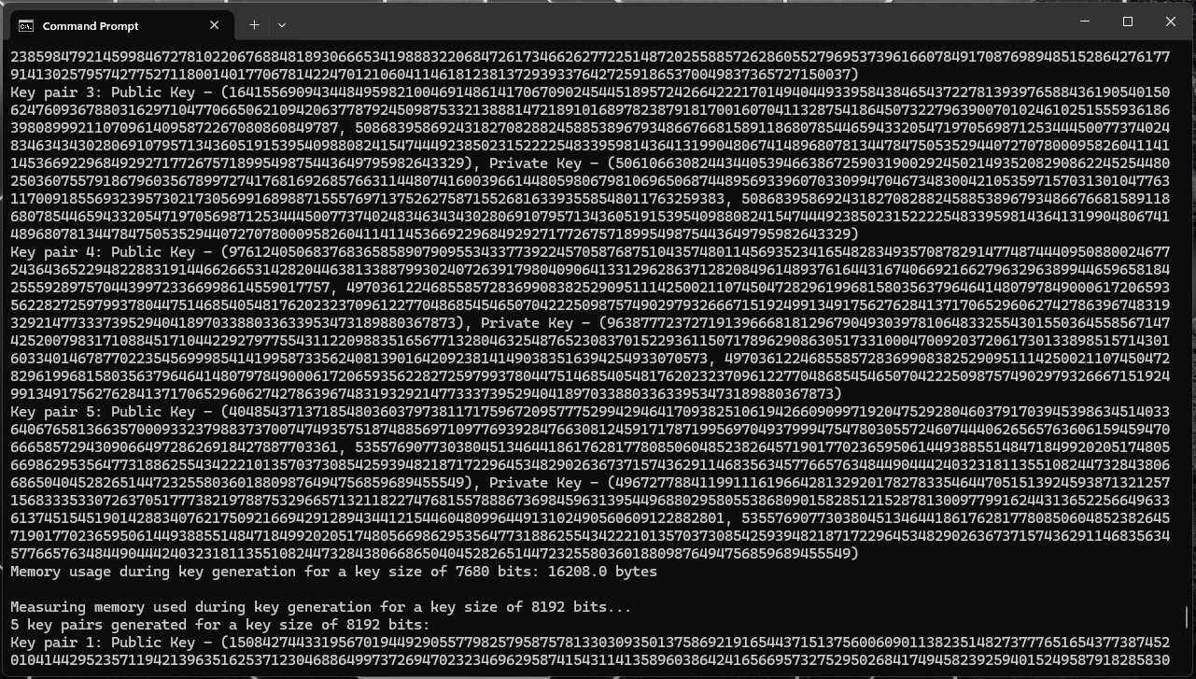

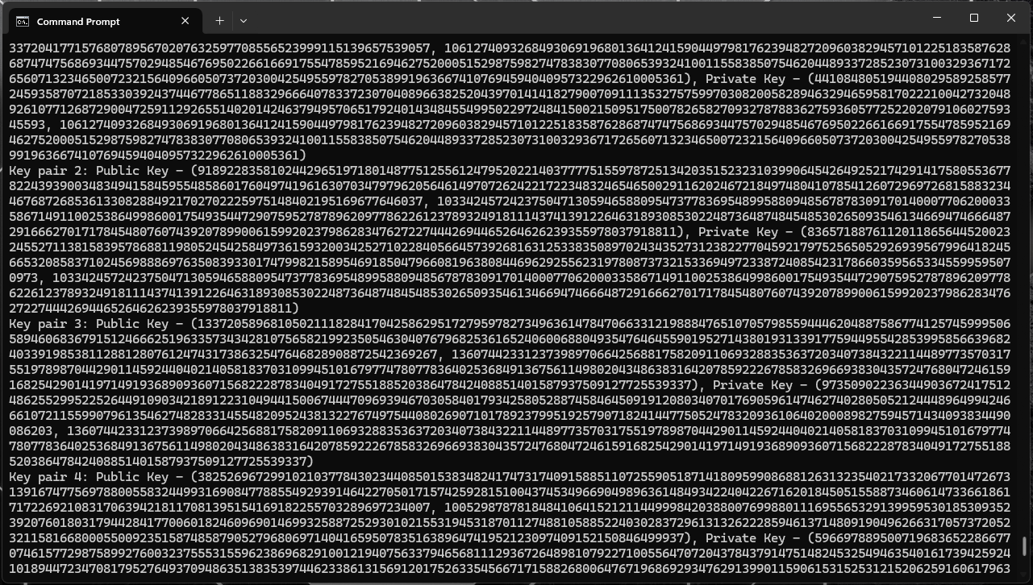

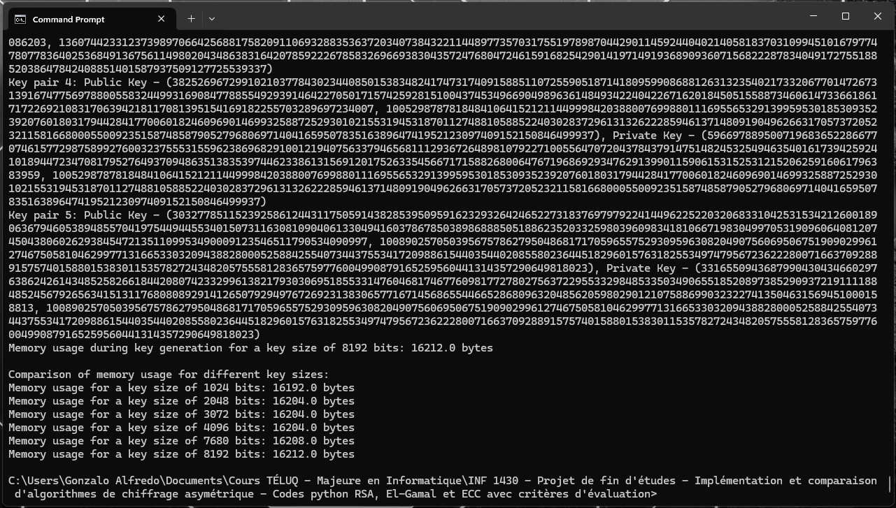

Les figures montrées ci-dessus montrent très bien que les modifications que Gonzalo Alfredo Romero Francia a faits, a permis à son code python RSA en version 3, d’implémenter le critère d’évaluation nommé « Quantité de mémoire utilisée lors de la génération de clés  », de manière très rapide, très efficace et très optimale, et produisant des résultats excellents, efficaces, optimales et remarquables.

**Analyse complète de la nature et de la qualité d’implémentation du critère d’évaluation nommé « Comparaison de la taille des messages clairs et pleins utilisés, pour bien sécuriser les messages cryptés et décryptés », ajoutée au main du code python RSA en version 3.**

En réalisant une forte quantité de recherches d’informations, Gonzalo Alfredo Romero Francia a réussi d’améliorer, de corriger, et d’optimiser son code python de base implémentant l’algorithme de chiffrement et de déchiffrement RSA, pour ensuite obtenir des versions de ce code python plus performant, plus robustes et plus structurés et mieux organisées, ce qui a déjà été réalisé au travail noté #2 d’INF 1430. Maintenant que l’auteur du présent document a en main son code python RSA en version 3, il est prêt à utiliser et mettre en pratique toutes les informations qu’il a trouvées en février dernier, lui enseignant comment implémenter, en langage python 3.12.1, le critère d’évaluation nommé « Comparaison de la taille des messages clairs et pleins utilisés, pour bien sécuriser les messages cryptés et décryptés », ces informations qu’il a trouvées en février dernier, sont les suivantes :

* Pour comparer la taille des messages clairs utilisés dans le processus de chiffrement RSA, on peut écrire une fonction qui mesure la taille des messages clairs avant et après la réalisation de ce processus de chiffrement.
* Ensuite, dans la classe python main, on peut prendre le message spécifié par l’utilisateur, pour appeler cette fonction, afin de mesurer la taille de ce message.
* Ensuite, on chiffre ce message clair et plein spécifié par l’utilisateur, à l’aide du code python RSA en version 3. Ensuite on appelle cette fonction qui mesure la taille de ce message chiffré.
* Ensuite, on déchiffre ce message chiffré par le code python RSA en version 3. Ensuite on appelle cette fonction qui mesure la taille de ce message déchiffré.
* Cette approche, basé sur l’utilisation de la fonction qui mesure la taille d’un message donné, permet de mesurer la taille d’un message clair et plein spécifié par l’utilisateur, lors de la compilation du bloc de code python principal se trouvant su-dessus de la classe main.
* Ensuite, en appelant, dans la classe python main, cette fonction qui mesure la taille d’un message donné, avant et après le chiffrement et le déchiffrement de messages clairs et pleins, effectué dans cette classe python main, on peut mesurer la taille du message chiffré et celle du message déchiffré après la compilation de ces deux processus provenant de l’algorithme RSA.

En utilisant ces informations trouvées sur internet en février dernier, Gonzalo Alfredo Romero Francia a réussi à modifier et à obtenir le code python RSA en version 3 qui est montré à la section « Annexe » du présent document. Maintenant que l’auteur du présent document a son code python RSA en version 3 implémentant le critère d’évaluation nommé « Comparaison de la taille des messages clairs et pleins utilisés, pour bien sécuriser les messages cryptés et décryptés », il a décidé de fournir les informations suivantes, expliquant comment il a réussi à implémenter, en langage python 3.12.1, le critère d’évaluation de ce code python nommé « Comparaison de la taille des messages clairs et pleins utilisés, pour bien sécuriser les messages cryptés et décryptés » :

**Modifications apportées au code Python pour la comparaison de la taille des messages clairs et pleins utilisés, pour bien sécuriser les messages cryptés et décryptés**

**Importation des bibliothèques :**

**1. Ajout de la bibliothèque os pour manipuler la taille des messages clairs et pleins :**

**Premier code :**

import random

**Deuxième code :**

import random

import psutil

import time

import math

**2. Fonction pour mesurer la taille d'un message :**

**Définition de la variable max_length, utilisant la fonction len() pour obtenir la taille maximum d'un message en octets :**

**Deuxième code (lignes de code ajoutées) :**

# Measure the maximum length of the clear messages

max_length = max(len(message) for message in clear_messages)

**Définition de la fonction get_memory_size(), qui mesure la taille d’un message donné quelconque:**

# Function to measure memory usage

def get_memory_usage():

process = psutil.Process()

return process.memory_info().rss / 1024 # Convert to kilobytes

**3. Calcul de la taille des messages clairs et pleins avant et après le chiffrement et le déchiffrement :**

**Avant et après l'exécution de la fonction encrypt() et decrypt(), pour mesurer la taille des messages clairs et pleins et comparer les différences :**

**Utilisation d’une boucle for, pour réaliser le calcul de la taille des messages clairs et pleins avant et après le chiffrement et le déchiffrement**

**Deuxième code (section ajoutée) :**

# Loop to encrypt and decrypt clear messages

for message in clear_messages:

    # Measure the size of the clear message

    clear_message_size_chars = len(message)

    clear_message_size_bytes = len(message.encode('utf-8'))

    # Encrypt the clear message

    encoded_message = encode_message(message)

    encrypted_message = [encrypt(char, public_key) for char in encoded_message]

    encrypted_message_size_chars = sum(len(str(char)) for char in encrypted_message)

    encrypted_message_size_bytes = sum(len(str(char).encode('utf-8')) for char in encrypted_message)

    # Decrypt the encrypted message

    decrypted_message = [decrypt(char, private_key) for char in encrypted_message]

    decoded_message = decode_message(decrypted_message)

    decrypted_message_size_chars = len(decoded_message)

    decrypted_message_size_bytes = len(decoded_message.encode('utf-8'))

**4. Affichage de la taille des messages clairs et pleins avant et après le chiffrement et le déchiffrement :**

**Avant et après l'exécution de la fonction encrypt() et decrypt(), pour mesurer la taille des messages clairs et pleins et comparer les différences :**

**Utilisation d’une boucle for, pour réaliser l’affichage de la taille des messages clairs et pleins avant et après le chiffrement et le déchiffrement**

**Deuxième code (section ajoutée) :**

# Loop to encrypt and decrypt clear messages

for message in clear_messages:

# Measure the size of the clear message

clear_message_size_chars = len(message)

clear_message_size_bytes = len(message.encode('utf-8'))

# Encrypt the clear message

encoded_message = encode_message(message)

encrypted_message = [encrypt(char, public_key) for char in encoded_message]

encrypted_message_size_chars = sum(len(str(char)) for char in encrypted_message)

encrypted_message_size_bytes = sum(len(str(char).encode('utf-8')) for char in encrypted_message)

# Decrypt the encrypted message

decrypted_message = [decrypt(char, private_key) for char in encrypted_message]

decoded_message = decode_message(decrypted_message)

decrypted_message_size_chars = len(decoded_message)

decrypted_message_size_bytes = len(decoded_message.encode('utf-8'))

# Display the results

print("\nClear Message:")

print(message)

print("\nEncrypted Message:")

print(encrypted_message)

print("\nDecrypted Message:")

print(decoded_message)

print("\nSize of the clear message (in characters):", clear_message_size_chars)

print("Size of the clear message (in bytes):", clear_message_size_bytes*8)

print("Size of public key:", len(public_key))

print("Size of private key:", len(private_key))

print("Size of the encrypted message (in characters):", encrypted_message_size_chars)

print("Size of the encrypted message (in bytes):", encrypted_message_size_bytes*8)

print("Size of the decrypted message (in characters):", decrypted_message_size_chars)

print("Size of the decrypted message (in bytes):", decrypted_message_size_bytes*8)

**5. Affichage et comparaison des tailles des messages clairs et pleins pour différentes tailles de clés :**

**Inclure les mesures des tailles des messages dans le bloc if __name__ == '__main__' pour exécuter le code principal :**

if __name__ == '__main__':

# Code block that measures the size of clear and plain messages used for generating public and private keys, encryption and decryption of those clear and plain messages performed by the RSA algorithm, in order to well maintain the cybersecurity of the encrypted and decrypted messages generated by that RSA algorithm

    # Clear messages

    clear_messages = [

    "La vida es un constante viaje lleno de aventuras y sorpresas. Disfruta cada momento y sigue adelante con valentía y convicción.",

    "La felicidad es un estado del alma que se alimenta de momentos de gratitud y amor. Es encontrar belleza en lo simple, apreciar lo que tenemos y ser conscientes de lo que nos rodea. En cada sonrisa, en cada beso, en cada alba, la felicidad se hace presente.",

    "In football, the best players that highten the most that sport are the players who have the best mentality and attitude, either when they play football in the pitch, either they are outside the pitch, and they always will show the best attitude and mentality to overcome all the obstacles they may encounter in real life and when playing football. Those players are also good parents."

    ]

    # Measure the maximum length of the clear messages

    max_length = max(len(message) for message in clear_messages)

    # Generate RSA keys using the maximum length

    public_key, private_key, _, _ = generate_keys(max_length * 8)

    # Loop to encrypt and decrypt clear messages

    for message in clear_messages:

        # Measure the size of the clear message

        clear_message_size_chars = len(message)

        clear_message_size_bytes = len(message.encode('utf-8'))

        # Encrypt the clear message

        encoded_message = encode_message(message)

        encrypted_message = [encrypt(char, public_key) for char in encoded_message]

        encrypted_message_size_chars = sum(len(str(char)) for char in encrypted_message)

        encrypted_message_size_bytes = sum(len(str(char).encode('utf-8')) for char in encrypted_message)

        # Decrypt the encrypted message

        decrypted_message = [decrypt(char, private_key) for char in encrypted_message]

        decoded_message = decode_message(decrypted_message)

        decrypted_message_size_chars = len(decoded_message)

        decrypted_message_size_bytes = len(decoded_message.encode('utf-8'))

        # Display the results

        print("\nClear Message:")

        print(message)

        print("\nEncrypted Message:")

        print(encrypted_message)

        print("\nDecrypted Message:")

        print(decoded_message)

        print("\nSize of the clear message (in characters):", clear_message_size_chars)

        print("Size of the clear message (in bytes):", clear_message_size_bytes*8)

        print("Size of public key:", len(public_key))

        print("Size of private key:", len(private_key))

        print("Size of the encrypted message (in characters):", encrypted_message_size_chars)

        print("Size of the encrypted message (in bytes):", encrypted_message_size_bytes*8)

        print("Size of the decrypted message (in characters):", decrypted_message_size_chars)

        print("Size of the decrypted message (in bytes):", decrypted_message_size_bytes*8)

**Résumé des Modifications :**

* **Importation des bibliothèques :**
* Importation des bibliothèques **os** et **sys** pour mesurer la taille des messages et des fichiers.
* **Fonctions de mesure de la taille des messages :**
* Ajout des fonctions **measure_memory_usage()** et **get_memory_usage() ()** pour obtenir la taille des messages en bytes.
* **Mesure de la taille des messages pendant le chiffrement et le déchiffrement :**
* Avant et après l'exécution des fonctions de chiffrement et de déchiffrement, la taille des messages est mesurée et comparée pour évaluer l'impact des processus sur la taille des messages.
* **Affichage de la taille des messages :**
* Ajout d'impressions pour afficher la taille des messages avant et après le chiffrement et le déchiffrement, permettant ainsi de visualiser les changements de taille.
* **Comparaison de la taille des messages pour différentes longueurs de messages :**
* Mesure de la taille des messages pour différentes longueurs standards et stockage des résultats dans un dictionnaire pour permettre la comparaison des modifications de taille.
* **Utilisation du programme principal :**
* Intégration des mesures de taille des messages dans le bloc **if __name__ == '__main__':** pour exécuter le code principal, assurant ainsi que les mesures sont effectuées lorsque le programme est exécuté en tant que script autonome.

En intégrant ces modifications, l’auteur du présent document a adapté son premier code Python RSA pour mesurer efficacement et comparer les tailles des messages clairs et pleins utilisés pour sécuriser les messages cryptés et décryptés, effectué par son code Python RSA en version 3 implémentant le critère d’évaluation nommé « Comparaison de la taille des messages clairs et pleins utilisés, pour bien sécuriser les messages cryptés et décryptés ». Ces changements permettent d'évaluer et de comparer la taille des messages avant et après le chiffrement et le déchiffrement pour différentes tailles de clés RSA, offrant ainsi une vue plus complète des performances de l’implémentation du critère d’évaluation nommé « Comparaison de la taille des messages clairs et pleins utilisés, pour bien sécuriser les messages cryptés et décryptés », programmée par Gonzalo Alfredo Romero Francia.

Ces modifications permettent d'évaluer efficacement la taille des messages avant et après chiffrement et déchiffrement dans le cadre du code Python RSA en version 3, offrant ainsi une compréhension plus approfondie de l'impact du processus de cryptage sur la taille des données. Ces modifications décrites dans le paragraphe montré ci-dessus ajoutent l’implémentation d’un nouveau critère d'évaluation pour mesurer l'efficacité de l'implémentation RSA en termes de comparaison des tailles de messages clairs et pleins, pour différentes étapes du processus de génération de clés publiques et privées, qui sont nécessaires pour réaliser le processus de chiffrement et celles de déchiffrement de messages clairs et pleins, **cette comparaison a comme objectif de bien sécuriser les messages chiffrés et déchiffrés à partir de ces messages clairs et pleins.** Les modifications décrites avec luxe de détails, et montrée dans les paragraphes ci-haut, ont donné de très bons résultats, car Gonzalo Alfredo Romero Francia peut maintenant mesurer, avec beaucoup de précision, la taille des messages clairs et pleins que peut prendre son code python RSA en version 3, pour ensuite générer des clés publique et privée RSA, à chiffrer et à déchiffrer ces messages clairs et pleins spécifiés par lui, lors de la compilation de ce code python RSA en version 3 implémentant le critère d’évaluation nommé «Comparaison de la taille des messages clairs et pleins utilisés, pour bien sécuriser les messages cryptés et décryptés ». Le voici la sortie que donne le code python RSA implémentant le critère d’évaluation nommé « Comparaison de la taille des messages clairs et pleins utilisés, pour bien sécuriser les messages cryptés et décryptés » :

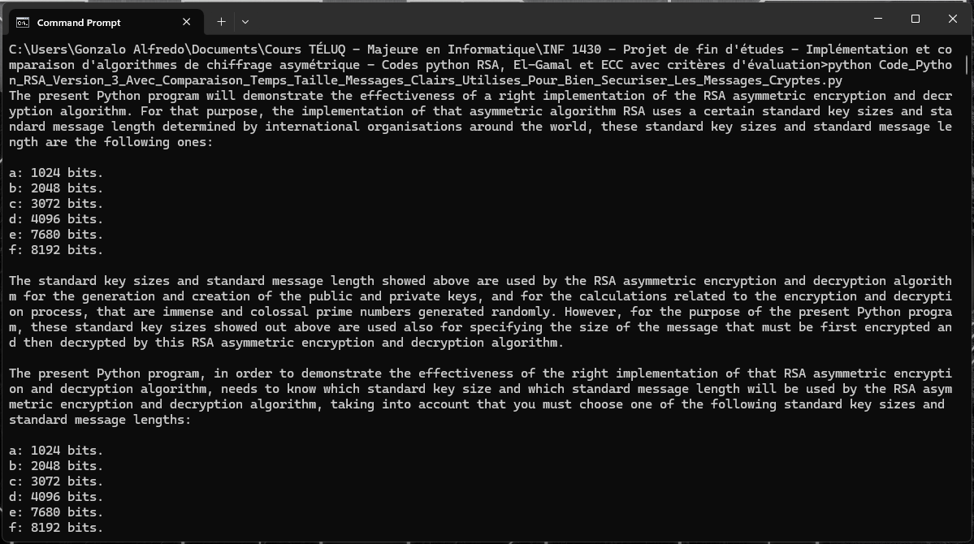

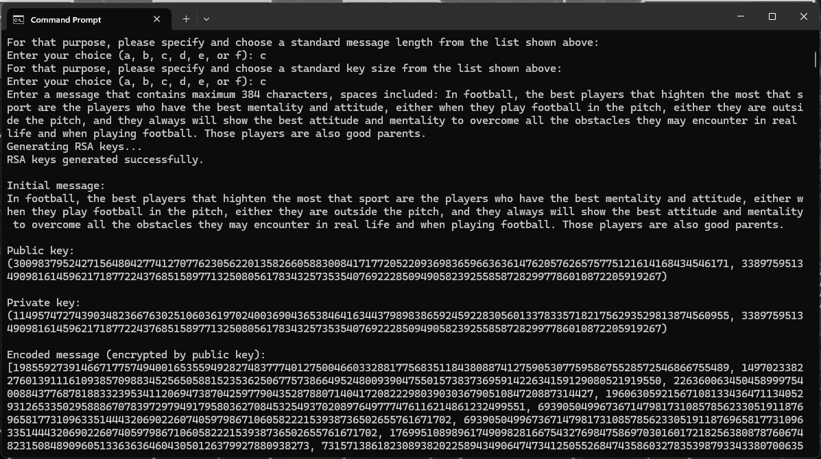

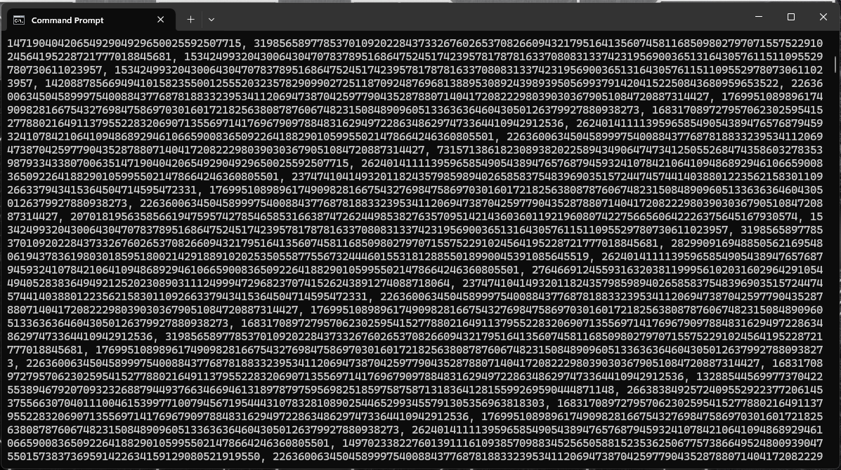

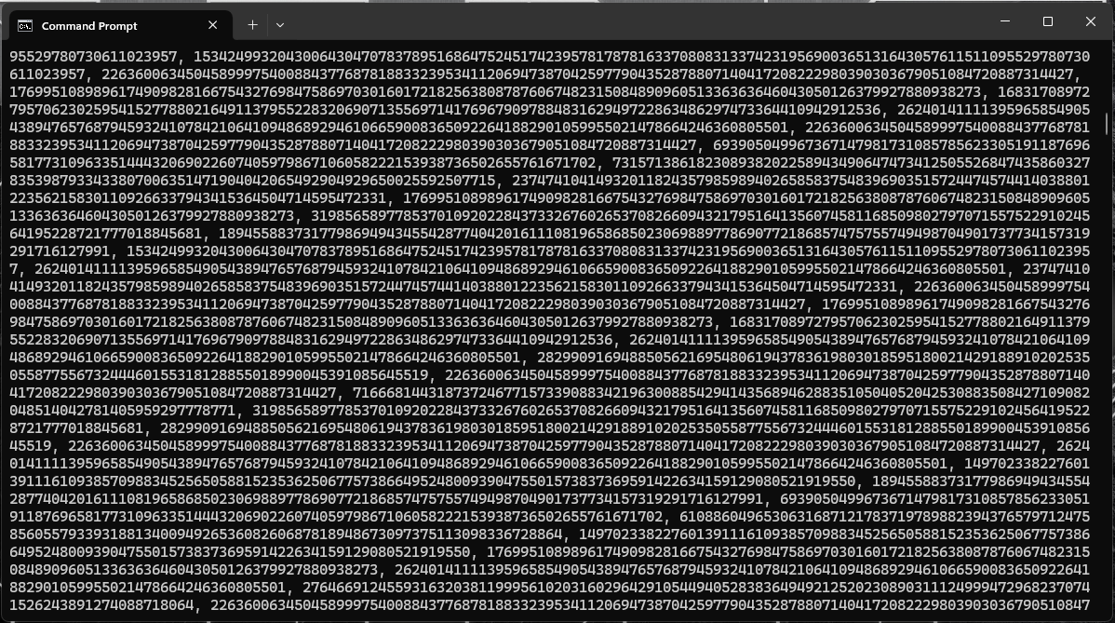

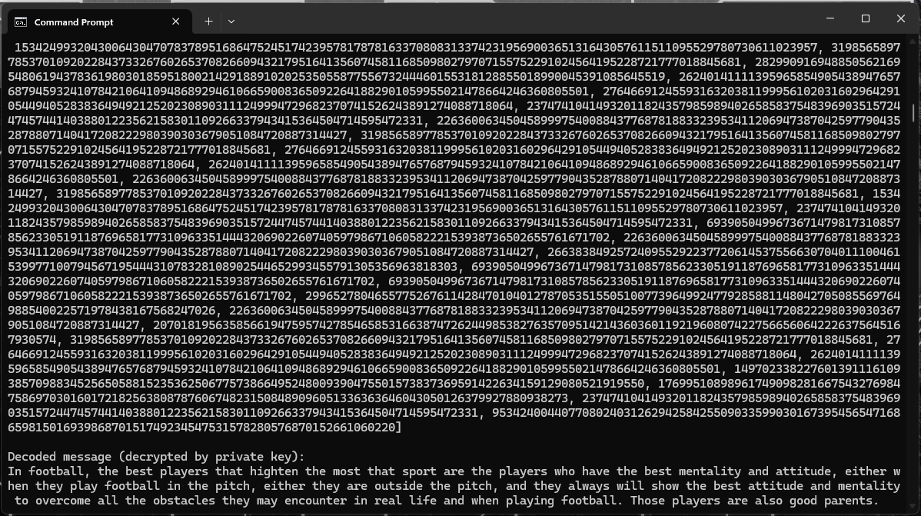

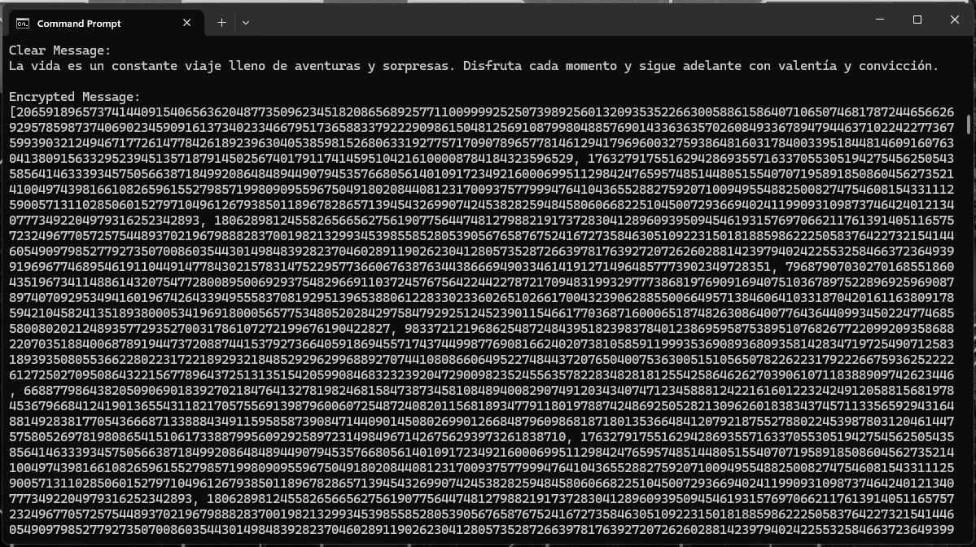

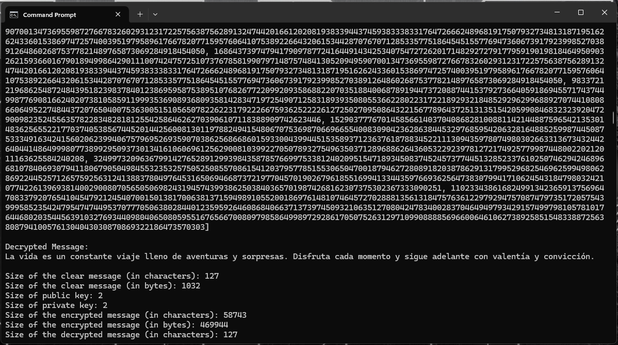

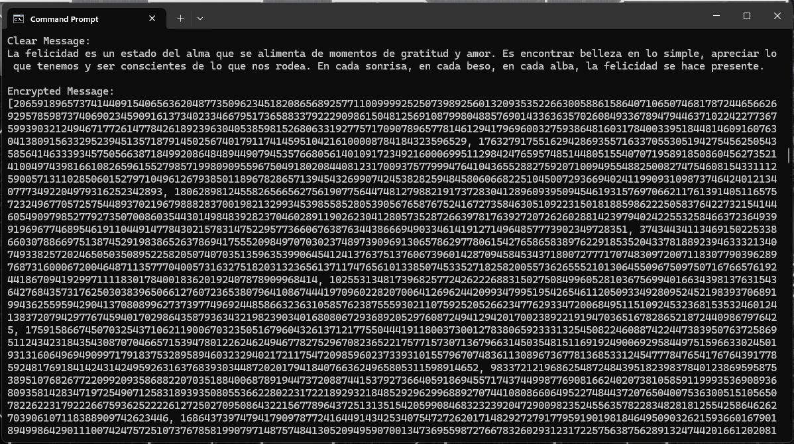

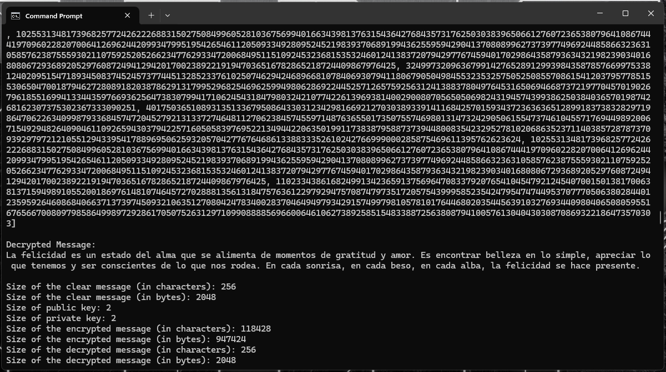

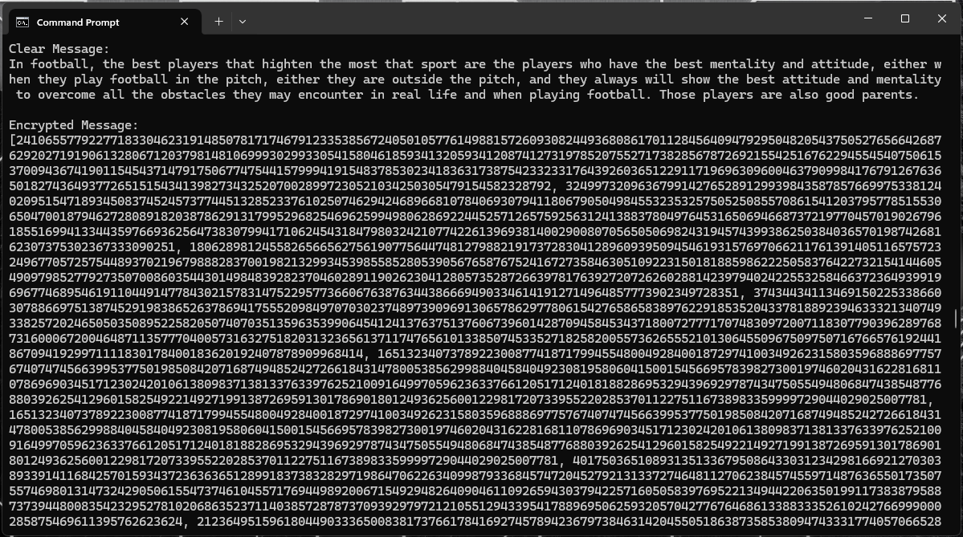

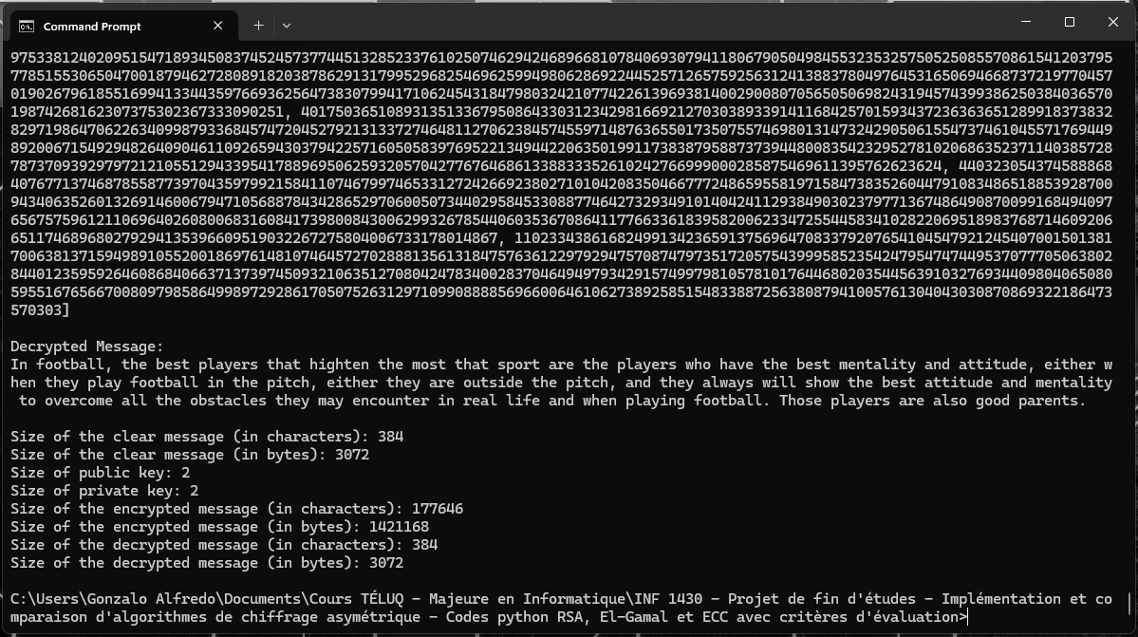

Les figures montrées ci-dessus montrent très bien que les modifications que Gonzalo Alfredo Romero Francia a faits, a permis à son code python RSA en version 3, d’implémenter le critère d’évaluation nommé « Comparaison de la taille des messages clairs et pleins utilisés, pour bien sécuriser les messages cryptés et décryptés  », de manière très rapide, très efficace et très optimale, et produisant des résultats excellents, efficaces, optimales et remarquables. Cependant, dû à l’énorme quantité de données affichées par le code python El-Gamal en version 6 implémentant le critère d’évaluation nommé «Comparaison de la taille des messages clairs et pleins utilisés, pour bien sécuriser les messages cryptés et décryptés », les premiers affichages en lien au choix de la taille des messages clairs et pleins, pour la génération de clés publique et privée, encryptage et décryptage du message clair et plein spécifié par l’utilisateur, ne s’affichent pas à cause du gigantesque affichage que génère ce code python El-Gamal en version 6 implémentant ce critère d’évaluation.

**Analyse complète de la nature et de la qualité d’implémentation du critère d’évaluation nommé « Effet Avalanche », ajoutée au main du code python RSA en version 3.**

En réalisant une forte quantité de recherches d’informations, Gonzalo Alfredo Romero Francia a réussi d’améliorer, de corriger, et d’optimiser son code python de base implémentant l’algorithme de chiffrement et de déchiffrement RSA, pour ensuite obtenir des versions de ce code python plus performant, plus robustes et plus structurés et mieux organisées, ce qui a déjà été réalisé au travail noté #2 d’INF 1430. Maintenant que l’auteur du présent document a en main son code python RSA en version 3, il est prêt à utiliser et mettre en pratique toutes les informations qu’il a trouvées en février dernier, lui enseignant comment implémenter, en langage python 3.12.1, le critère d’évaluation nommé « Effet Avalanche », ces informations qu’il a trouvées en février dernier, sont les suivantes :

* Pour implémenter le critère d'évaluation de l'effet avalanche dans le code python RSA en version 3, on peut suivre les étapes générales de programmation suivantes:
* **Sélection d'un jeu de tests :**
* Choisissez un ensemble de tests qui seront utilisés pour évaluer l'effet avalanche dans vos programmes. Ces tests devraient inclure des cas où une petite modification est apportée aux données d'entrée (texte clair ou clé), et vous comparerez les données chiffrées résultantes avec les données chiffrées originales.
* **Modification des données d'entrée :**
* Modifiez les données d'entrée pour chaque test en faisant une petite modification, comme changer un seul bit dans le texte clair ou dans la clé de chiffrement.
* **Chiffrement des données modifiées :**
* Utilisez votre implémentation de RSA, El-Gamal ou ECC pour chiffrer les données modifiées avec les données d'entrée modifiées.
* **Comparaison des données chiffrées :**
* Comparez les données chiffrées résultantes avec les données chiffrées originales pour chaque test. Mesurez le nombre de bits qui diffèrent entre les deux ensembles de données chiffrées.
* **Calcul de l'effet avalanche :**
* Calculez un score d'effet avalanche pour chaque test en fonction du nombre de bits qui diffèrent entre les données chiffrées modifiées et les données chiffrées originales. Un bon effet avalanche se traduira par un grand nombre de bits modifiés.
* **Moyennage des scores :**
* Moyennez les scores d'effet avalanche sur l'ensemble des tests pour obtenir un score global pour votre implémentation de RSA, El-Gamal ou ECC.
* **Interprétation des résultats :**
* Interprétez les résultats pour évaluer la qualité de l'effet avalanche dans vos programmes. Un effet avalanche fort indique que de petites modifications dans les données d'entrée conduisent à des changements significatifs dans les données chiffrées, ce qui est souhaitable en cryptographie.

En utilisant ces informations trouvées sur internet en février dernier, Gonzalo Alfredo Romero Francia a réussi à modifier et à obtenir le code python RSA en version 3 qui est montré à la section « Annexe » du présent document. Maintenant que l’auteur du présent document a son code python RSA en version 3 implémentant le critère d’évaluation nommé « Effet Avalanche », il a décidé de fournir les informations suivantes, expliquant comment il a réussi à implémenter, en langage python 3.12.1, le critère d’évaluation de ce code python nommé « Effet Avalanche » :

**Modifications apportées au code Python pour l'évaluation de l'Effet Avalanche**

**1. Importation des bibliothèques :**

**Ajout de la bibliothèque random, hashlib et binascii pour le calcul de l'effet avalanche :**

**Premier code :**

import random

**Deuxième code :**

import random

import psutil

import time

import math

**2. Fonction de calcul de l’effet avalanche causé par le changement de la valeur d’un bit d’un message donné:**

**Définition de la fonction calculate_avalanche_effect(), pour mesurer la différence entre deux chaînes binaires, afin d'évaluer l'effet avalanche :**

**Deuxième code (section ajoutée) :**

#Function to calculate the avalanche effect occurred just by changing the value of a single bit in a given message

def calculate_avalanche_effect(key1, key2):

# Check if key2 is already an integer

if isinstance(key2, int):

key2_int = key2

else:

key2_int = int(''.join(map(str, key2)))

# Extract integers from the tuples

key1_int = int(''.join(map(str, key1)))

# Calculate the number of different bits between the two keys

diff_bits = bin(key1_int ^ key2_int).count('1')

# Calculate the percentage of avalanche effect

total_bits = max(key1_int.bit_length(), key2_int.bit_length())

avalanche_percentage = (diff_bits / total_bits) * 100

return avalanche_percentage

**3. Fonction de sélection d’un bit d’un message donné, pour changer sa valeur par une valeur aléatoire choisi, de manière aléatoire, dans un intervalle entre 0 et 9 :**

**Définition de la fonction select_random_digit(), pour choisir, de manière aléatoire, un bit d’un message donné, dans le but de changer sa valeur originale, de manière aléatoire, par une valeur oscillant entre 0 et 9.**

**Deuxième code (section ajoutée) :**

# Function to randomly select a single bit of a given message, in order to change its value, for eventually measuring the avalanche effect caused by the change of the original value of that bit

def select_random_digit(key_tuple):

# Convert each integer in the tuple to a string

key_str = ''.join(map(str, key_tuple))

# Select a random digit position

digit_position = random.randint(0, len(key_str) - 1)

# Return the selected digit

return key_str[digit_position]

**4. Fonction de génération de clés publique et privée modifiées, à partir d’une paire de clés publique et privée pas modifiées, pour ensuite changer la valeur d’un bit de manière aléatoire, par une valeurs oscillant entre 0 et 9**

**Définition de la fonction modify_key(), qui prend comme argument, une clé publique et une clé privée pas modifiées de valeur dans aucun de ses bits, pour ensuite choisir aléatoirement un seul bit qui verra sa valeur changé, par une valeur oscillant entre 0 et 9**

**Deuxième code (section ajoutée) :**

# Function to generate a new public and a new private key, using the firstly generated public and private keys, created by the first compilation of the RSA python code

def modify_key(key, random_digit):

# Convert the key to a string

key_str = str(key)

# Generate a random digit position

digit_position = random.randint(0, len(key_str) - 1)

# Create a list from the string

key_list = list(key_str)

# Modify the digit at the random position with the provided random digit

key_list[digit_position] = str(random_digit)

# Convert the modified list back to a string

modified_key_str = ''.join(key_list)

# Convert the modified string back to an integer

modified_key = int(modified_key_str)

return modified_key, digit_position

**5. Génération et comparaison des clés publiques et privées pas modifiées, pour les comparer aux clés publiques et privées modifiées, et génération et comparaison messages chiffrés par ces deux paires de clés publiques et privées (pas modifiées et modifiées) pour évaluer l'effet avalanche :**

**Ajout de la classe python main, pour générer des clés publiques et privées originaux et modifiées, pour ensuite chiffrer et déchiffrer, avec ces deux paires de clés publiques et privées, originaux et modifiées, pour finalement calculer l'effet avalanche provoqué par ces deux processus de chiffrement et de déchiffrement de messages clairs et pleins :**

if __name__ == '__main__':

# Code block that measures the avalanche effect generated by the original public and private keys generated the very first time, then measures the avalanche effect generated by the modified public and private keys bit only one bit for each key, in both cases, this main class measures the avalanche effect linked to the keys generation, encryption and decryption of clear and plain messages.

# Check if keys have already been generated

if 'public_key' not in globals() or 'private_key' not in globals():

# If keys have not been generated, generate a new key pair using the initial message

encoded_initial_message = encode_message(message)

public_key, private_key = generate_keys(len(encoded_initial_message))

else:

# If keys already exist, retrieve the existing keys

pass

print("")

# Print the initial message

print("Initial Message:")

print(message)

print()

# Print the initial message length

message_length = len(message) # Length of the initial message

print(f"Initial message length (including spaces): {message_length} characters")

# Print the content of the public and the private keys

print(f"Public key content (unchanged public key): {public_key}")

print(f"Private key content (unchanged public key): {private_key}")

# Print the public and private key lengths

print(f"Public key length (unchanged public key): {public_key_size*2} bits")

print(f"Private key length (unchanged private key): {private_key_size*2} bits")

print()

# Encoding the initial message into a list of integers representing the ASCII codes of characters

encoded_initial_message = encode_message(message)

# Encryption of the initial message

encrypted_initial_message = [encrypt(char, public_key) for char in encoded_initial_message]

print(f"\nEncrypted initial message (unchanged public and private keys): {encrypted_initial_message}")

# Decryption of the initial message

decrypted_initial_message = [decrypt(char, private_key) for char in encrypted_initial_message]

decoded_initial_message = decode_message(decrypted_initial_message)

print(f"Decrypted initial message (unchanged public and private keys): {decoded_initial_message}")

# Calculate the avalanche effect for the public key

public_key_avalanche_percentage = calculate_avalanche_effect(public_key, public_key_size)

# Calculate the avalanche effect for the private key

private_key_avalanche_percentage = calculate_avalanche_effect(private_key, private_key_size)

# Display the avalanche effect percentages

print("\nAvalanche Effect for Public Key in % (unchanged public and private keys):", public_key_avalanche_percentage)

print("Avalanche Effect for Private Key in % (unchanged public and private keys):", private_key_avalanche_percentage)

# Select and display a random digit from the public key

public_random_digit = select_random_digit(public_key)

print(f"\nRandom digit from Public Key: {public_random_digit}")

# Select and display a random digit from the private key

private_random_digit = select_random_digit(private_key)

print(f"Random digit from Private Key: {private_random_digit}")

# Convert the random digit positions to integers if they are strings

public_random_digit = int(public_random_digit)

private_random_digit = int(private_random_digit)

# Extract the values from the tuples

public_key_int = int(''.join(map(str, public_key)))

private_key_int = int(''.join(map(str, private_key)))

# Modify the public and private keys

modified_public_key = modify_key(public_key_int, public_random_digit)

modified_private_key = modify_key(private_key_int, private_random_digit)

# Print the content of the modified public and private keys

print(f"Public key content (changed public key): {modified_public_key}")

print(f"Private key content (changed private key): {modified_private_key}")

# Print the length of the modified public and private keys

# Get the modified public key value from the tuple

modified_public_key_value = modified_public_key[0]

# Get the number of bits for the modified public key

modified_public_key_bits = modified_public_key_value.bit_length()

# Get the modified private key value from the tuple

modified_private_key_value = modified_private_key[0]

# Get the number of bits for the modified private key

modified_private_key_bits = modified_private_key_value.bit_length()

# Display the results

print(f"Modified Public key length: {modified_public_key_bits} bits")

print(f"Modified Private key length: {modified_private_key_bits} bits")

# Encryption of the initial message using the modified public key

encrypted_modified_public_key = [encrypt(char, public_key) for char in encoded_initial_message]

print(f"\nEncrypted initial message (modified public key): {encrypted_modified_public_key}")

# Decryption of the initial message using the modified private key

decrypted_modified_private_key = [decrypt(char, private_key) for char in encrypted_initial_message]

decoded_modified_private_key_message = decode_message(decrypted_modified_private_key)

print(f"Decrypted initial message (modified private key): {decoded_modified_private_key_message}")

# Calculate the avalanche effect for the modified public key

modified_public_key_avalanche_percentage = calculate_avalanche_effect(public_key, public_key_size)

# Calculate the avalanche effect for the modified private key

modified_private_key_avalanche_percentage = calculate_avalanche_effect(private_key, private_key_size)

# Display the avalanche effect percentages for the modified keys

print("\nAvalanche Effect for Modified Public Key in % (modified public and private keys):", modified_public_key_avalanche_percentage)

print("Avalanche Effect for Modified Private Key in % (modified public and private keys):", modified_private_key_avalanche_percentage)

En intégrant ces modifications, l’auteur du présent document a adapté son premier code Python pour mesurer efficacement l'effet avalanche entre deux messages RSA. Ces changements permettent d'évaluer la robustesse de l'algorithme RSA en termes de sensibilité aux modifications des messages, offrant ainsi une vue plus complète des performances de l'implémentation du critère d'évaluation nommé « Effet Avalanche », programmée par Gonzalo Alfredo Romero Francia.

**Résumé des Modifications :**

* **Importation des bibliothèques :**
* Pour améliorer la mesure de l'effet avalanche, plusieurs bibliothèques ont été ajoutées, notamment random pour la génération de nombres aléatoires, hashlib pour le calcul de hachages de données et binascii pour la manipulation d'objets binaires en ASCII.
* **Fonction de calcul de l’effet avalanche :**
* Une fonction dédiée, calculate_avalanche_effect(), a été introduite pour évaluer l'effet avalanche entre deux chaînes binaires représentant les clés. Cette fonction mesure la différence entre les bits des clés et calcule un pourcentage d'avalanche pour quantifier le niveau de changement induit par une modification de la valeur d'un seul bit.
* **Fonction de sélection aléatoire de bits :**
* La fonction select_random_digit() a été ajoutée pour sélectionner de manière aléatoire un bit dans un message donné. Cela permet de simuler le changement aléatoire de la valeur d'un bit, contribuant ainsi à mesurer l'effet avalanche lors de la modification des messages.
* **Modification des clés publiques et privées :**
* Une nouvelle fonction, modify_key(), a été introduite pour générer des clés modifiées en changeant aléatoirement la valeur d'un bit. Cette modification permet d'évaluer comment un changement mineur dans une clé peut affecter la sécurité globale du système de chiffrement RSA.
* **Intégration dans le programme principal :**
* Toutes ces modifications ont été intégrées dans le bloc if __name__ == '__main__', où l'effet avalanche est évalué lors du chiffrement et du déchiffrement des messages. Cette intégration permet d'observer comment les changements de clé affectent la sécurité du système de chiffrement RSA dans divers scénarios de chiffrement et de déchiffrement.
* **Génération et comparaison des clés publiques et privées :**
* Une étape cruciale dans l'évaluation de l'effet avalanche est la comparaison entre les clés publiques et privées originales et modifiées. Cette comparaison permet de déterminer comment une modification mineure dans une clé peut affecter la sécurité globale du système de chiffrement RSA. La génération des clés originales est suivie par la modification aléatoire d'un seul bit dans chaque clé pour obtenir les clés modifiées. Cette démarche garantit une comparaison équitable entre les deux ensembles de clés.
* **Génération et comparaison des messages chiffrés :**
* Une fois les clés publiques et privées originales et modifiées générées, le processus de chiffrement est effectué pour les deux ensembles de clés. Les messages clairs sont chiffrés en utilisant les clés originales et modifiées, créant ainsi deux ensembles distincts de messages chiffrés. La comparaison entre ces deux ensembles de messages chiffrés permet d'évaluer l'effet avalanche résultant des modifications apportées aux clés.
* **Analyse de l'effet avalanche :**
* La classe Python principale est enrichie pour intégrer ces étapes de génération, chiffrement, déchiffrement et comparaison des clés et des messages. En exécutant le programme principal, l'utilisateur peut observer comment les modifications de clés affectent les performances du chiffrement RSA. L'effet avalanche est quantifié en mesurant la différence entre les ensembles de messages chiffrés et en calculant le pourcentage de changement induit par la modification des clés.

En incorporant ces étapes dans le programme principal, l'auteur a renforcé la capacité de son code Python RSA à évaluer de manière approfondie l'effet avalanche, fournissant ainsi une analyse détaillée de la sensibilité de l'algorithme RSA aux modifications des clés et des messages.

Ces modifications permettent d'évaluer efficacement l'effet avalanche lors du chiffrement et du déchiffrement des messages, à l’aide de clés publique et privées originales et des clés publique et privée modifiées dans le cadre du code Python RSA en version 3, offrant ainsi une compréhension plus approfondie de la sensibilité de l'algorithme aux modifications des clés et des messages. Ces modifications décrites dans le paragraphe montré ci-dessus ajoutent l’implémentation d’un nouveau critère d'évaluation pour mesurer l'efficacité de l'implémentation RSA en termes de calcul et affichage de l’effet avalanche, toute en créant des clés publiques et privées ayant des valeurs originales, et en créant des clés publiques et privées modifiées, tout en changeant la valeur d’un bit choisi aléatoirement, pour différentes étapes du processus de génération de clés publiques et privées, qui sont nécessaires pour réaliser le processus de chiffrement et celles de déchiffrement de messages clairs et pleins, cette génération de clés publiques et privées ayant des valeurs originales, et cette génération de clés publiques et privées ayant la valeur d’un bit choisi aléatoirement modifiée, a pour but de calculer et afficher l’effet avalanche causé par tous ces processus associés à l’algorithme RSA . Les modifications décrites avec luxe de détails, et montrée dans les paragraphes ci-haut, ont donné de très bons résultats, car Gonzalo Alfredo Romero Francia peut maintenant mesurer, avec beaucoup de précision, la taille des messages clairs et pleins que peut prendre son code python RSA en version 3, pour ensuite générer des clés publique et privée RSA, à chiffrer et à déchiffrer ces messages clairs et pleins spécifiés par lui, lors de la compilation de ce code python RSA en version 3 implémentant le critère d’évaluation nommé « Effet avalanche ». Le voici la sortie que donne le code python RSA implémentant le critère d’évaluation nommé « Effet avalanche » :

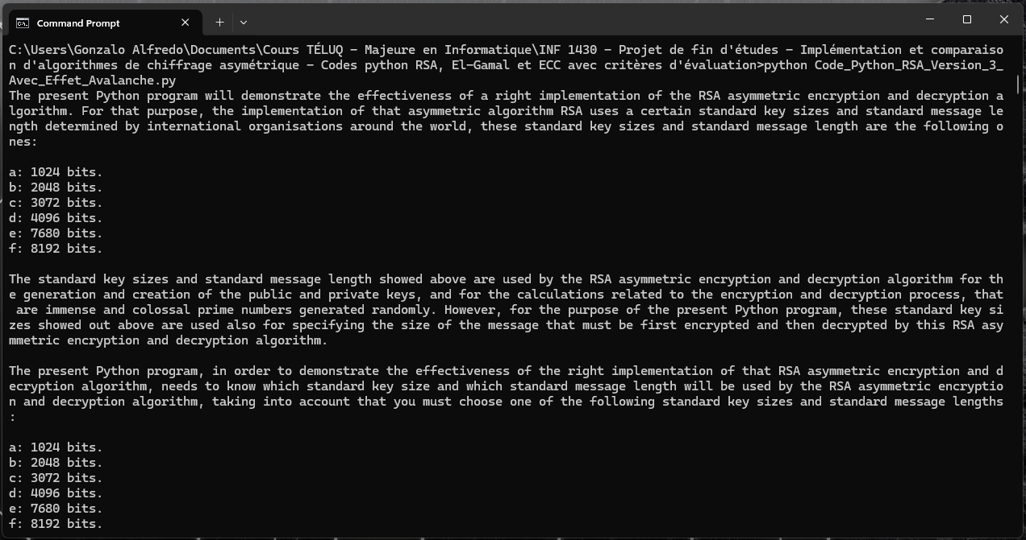

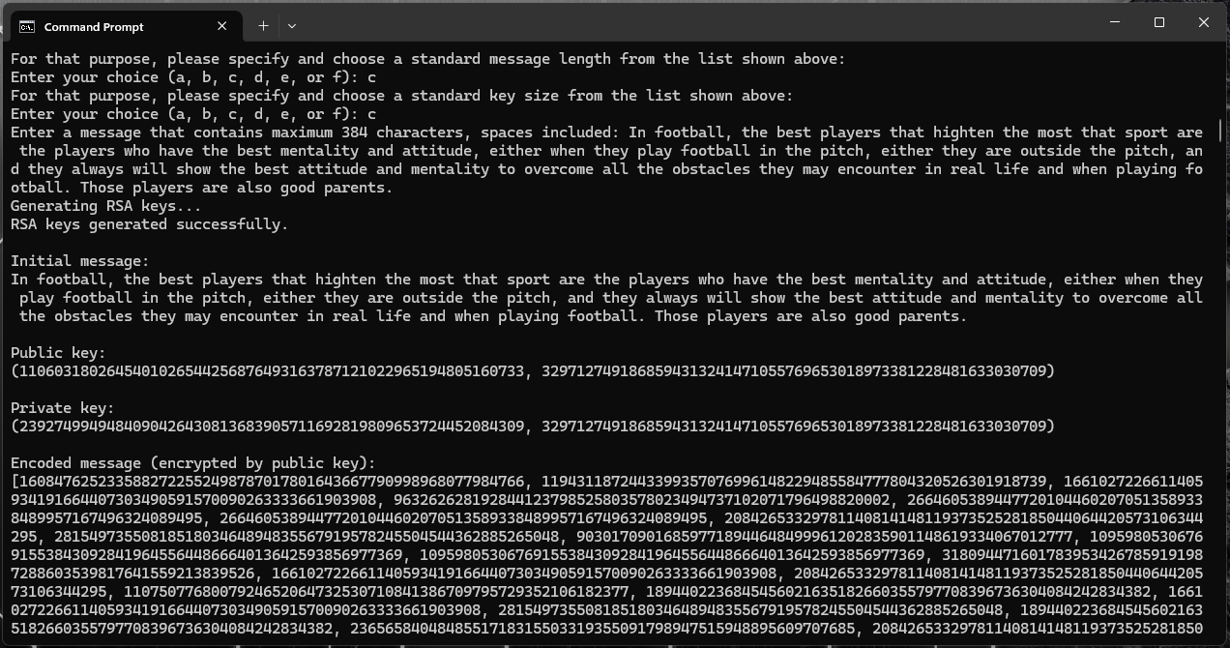

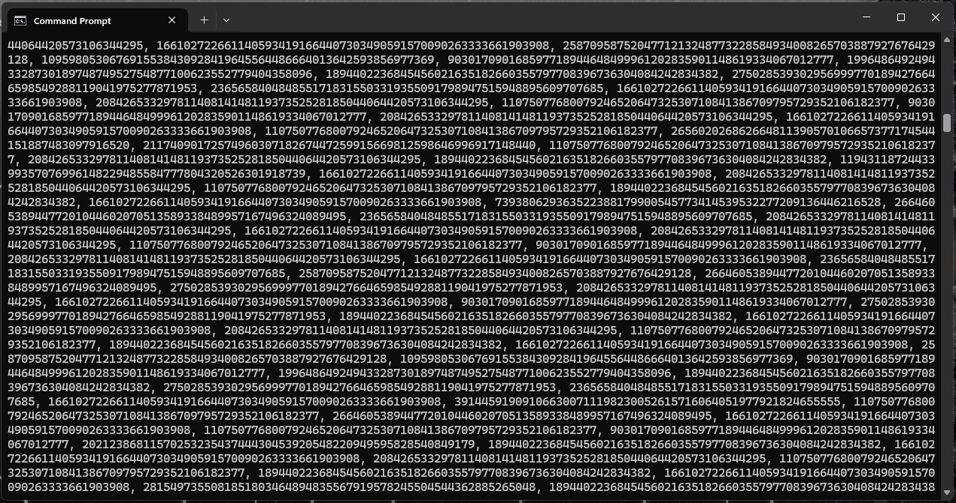

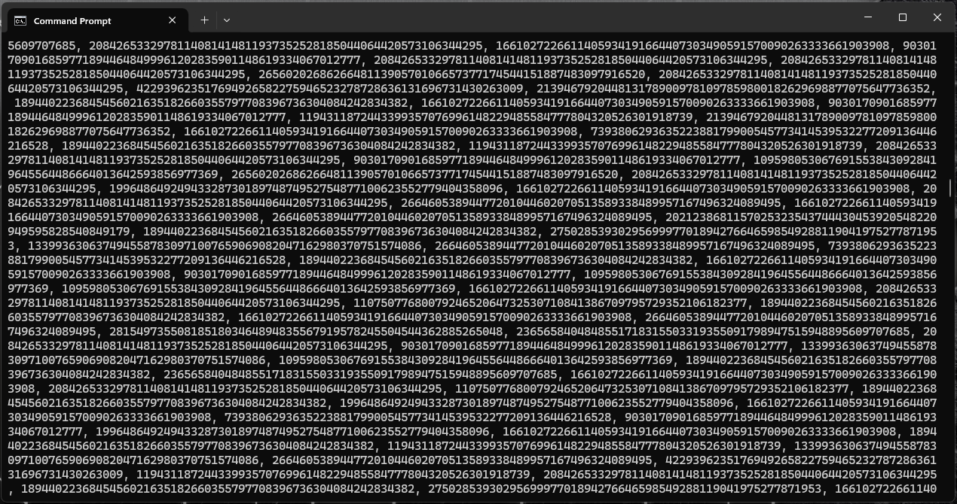

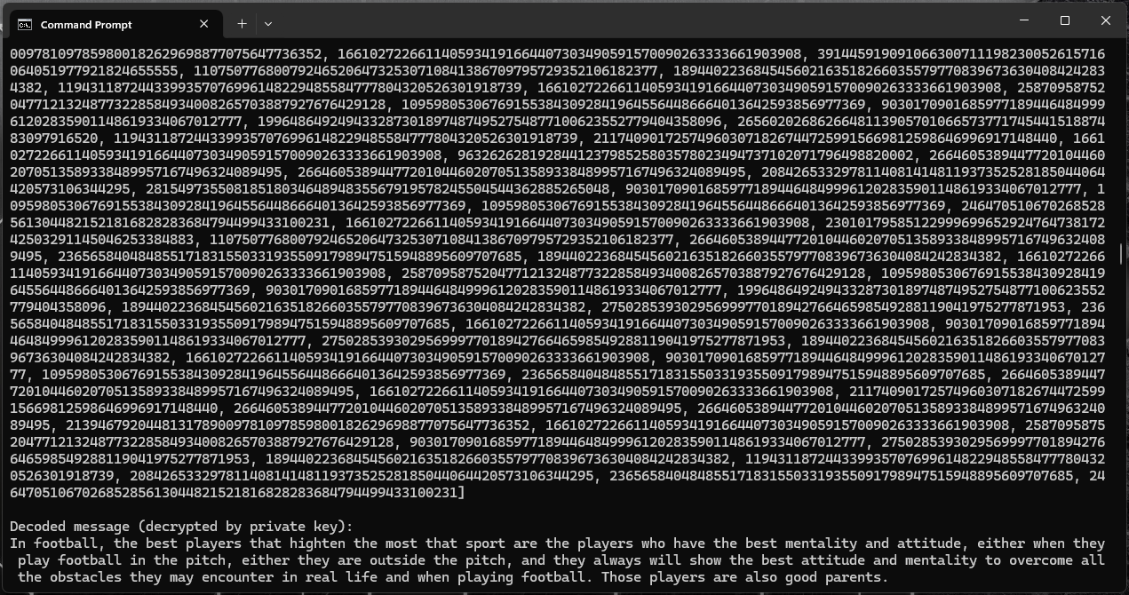

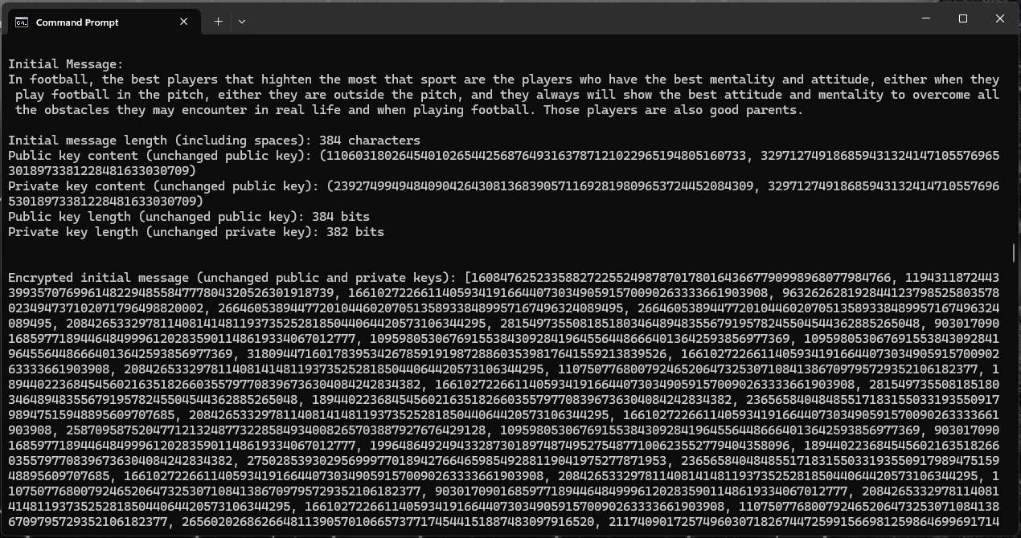

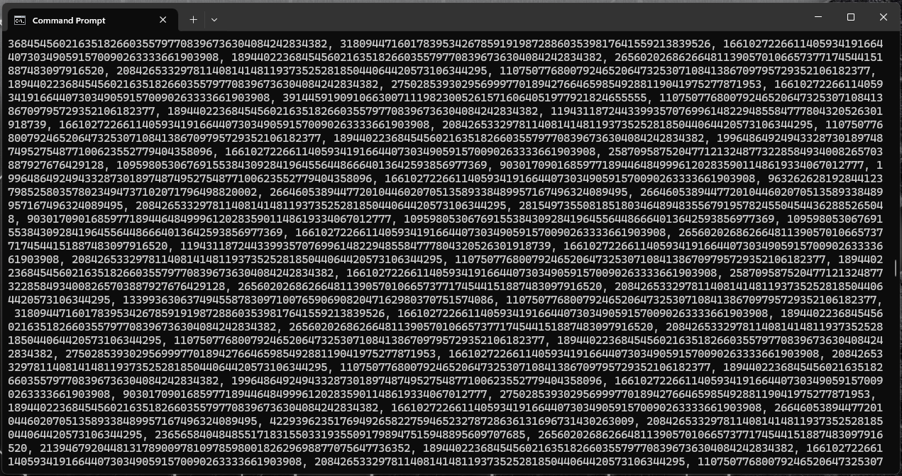

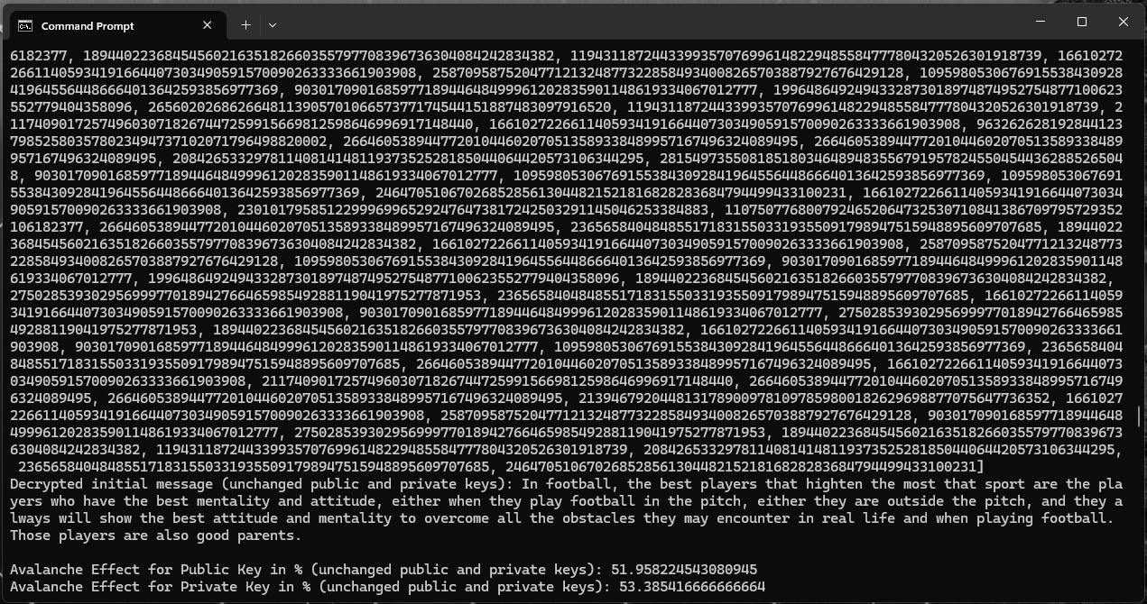

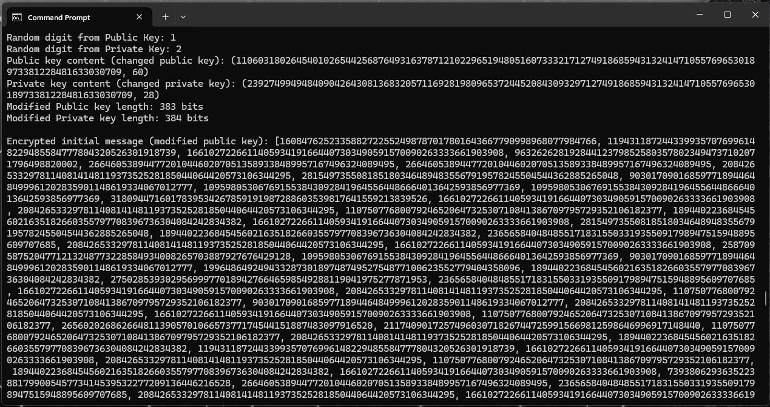

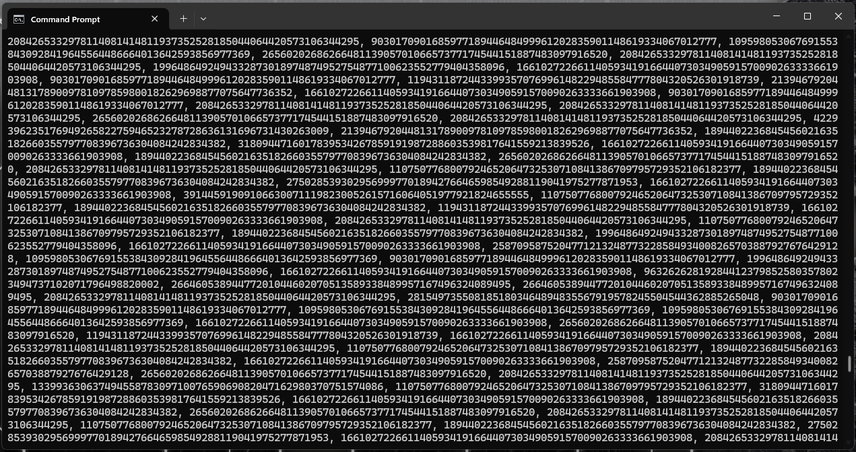

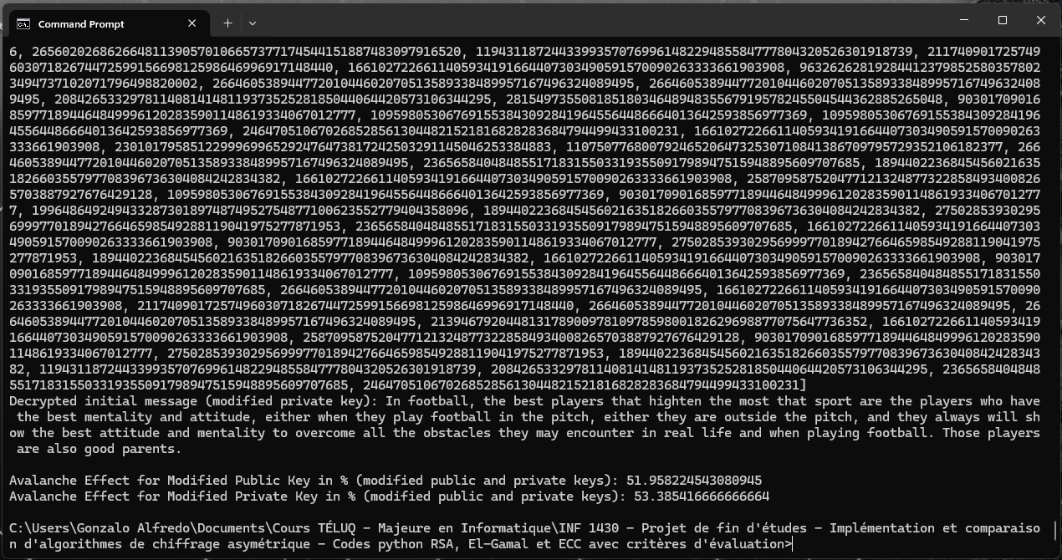

Les figures montrées ci-dessus montrent très bien que les modifications que Gonzalo Alfredo Romero Francia a faits, a permis à son code python RSA en version 3, d’implémenter le critère d’évaluation nommé « Effet Avalanche  », de manière très rapide, très efficace et très optimale, et produisant des résultats excellents, efficaces, optimales et remarquables.

**Analyse complète de la nature et de la qualité d’implémentation du critère d’évaluation nommé « Temps d’exécution », ajoutée au main du code python El-Gamal en version 6.**

En réalisant une forte quantité de recherches d’informations, Gonzalo Alfredo Romero Francia a réussi d’améliorer, de corriger, et d’optimiser son code python de base implémentant l’algorithme de chiffrement et de déchiffrement El-Gamal, pour ensuite obtenir des versions de ce code python plus performant, plus robustes et plus structurés et mieux organisées, ce qui a déjà été réalisé au travail noté #2 d’INF 1430. Maintenant que l’auteur du présent document a en main son code python El-Gamal en version 6, il est prêt à utiliser et mettre en pratique toutes les informations qu’il a trouvées en février dernier, lui enseignant comment implémenter, en langage python 3.12.1, le critère d’évaluation nommé « Temps d’exécution », ces informations qu’il a trouvées en février dernier, sont les suivantes :

* Importer les modules random, math et time au début du code python El-Gamal en version 6.
* Envelopper les parties du code python El-Gamal en version 6 que l’on souhaite évaluer, dans des blocs de code python commençant par la ligne de code python « start_time = time.time() » et terminant par la ligne de code python « end_time = time.time() ».
* Calculer la différence entre ce que calcule la ligne de code « end_time » et « start_time » pour obtenir le temps d'exécution de la partie du code que l’on a implémenté la mesure du temps d’exécution.

En utilisant ces informations trouvées sur internet en février dernier, Gonzalo Alfredo Romero Francia a réussi à modifier et à obtenir le code python El-Gamal en version 6 qui est montré à la section « Annexe » du présent document. Maintenant que l’auteur du présent document a son code python El-Gamal en version 6 implémentant le critère d’évaluation nommé « Temps d’exécution », il a décidé de fournir les informations suivantes, expliquant comment il a réussi à implémenter, en langage python 3.12.1, le critère d’évaluation de ce code python nommé « Temps d’exécution » :

**Modifications apportées au code Python pour l'évaluation Du calcul du temps d’exécution**

**1. Importation des bibliothèques**

Ajout de la bibliothèque time :

**Premier code :**

import random

import sys

import time

**Deuxième code :**

import random

import sys

import time

**2. Fonction de déchiffrement de messages**

Modification de la fonction decode_message pour retourner le contenu d’un tableau contenant les caractères chiffrés, d’un message chiffré, qui est converti en entier (int), et ensuite converti en caractère (chr), pour qu’il retourne le message déchiffré de la même forme et du même format que celui du message original.

**Premier code :**

# For decryption

def decryption(ct, p, key, q):

pt = []

h = power(p, key, q)

for i in range(0, len(ct)):

pt.append(chr(int(ct[i] / h)))

return pt

**Deuxième code :**

# For decryption

def decryption(ct, p, key, q):

pt = []

h = power(p, key, q)

for i in range(0, len(ct)):

pt.append(chr(int(ct[i] / h)))

return pt

Ces deux codes python montrés ci-dessus, montrent clairement que l’auteur du présent document a utilisé la même fonction nommée decryption, car l’algorithme El-Gamal, implémenté par le code python El-Gamal en version 6, ne provoquait l’erreur de déchiffrement de messages claires et pleins qui se produisait dans le code python RSA en version 3, à cause du type de donnée utilisée lors du déchiffrement de ces messages clairs et pleins (chr ou str). C’est pour cette raison que l’auteur du présent document a décidé de créer la présente section.

**3. Mesure du temps d'exécution**

Ajout des mesures de temps d'exécution pour les différentes parties du processus El-Gamal :

**Deuxième code (section ajoutée) :**

if __name__ == '__main__':

# Code block that measures all the execution times associated to the RSA algorithm

# Measure the total execution time

start_time_total = time.time()

# Measure the key generation time

start_time_key_generation = time.time()

g = random.randint(2, q)

key = gen_key(q)

h = power(g, key, q)

end_time_key_generation = time.time()

key_generation_time = end_time_key_generation - start_time_key_generation

# Print/display the key generation time

print("\nKey generation time: {:.6f} seconds ({:.6f} milliseconds)".format(key_generation_time, key_generation_time * 1000))

# Measure the encryption time

start_time_encryption = time.time()

ct, p,s = encryption(msg, q, h, g)

end_time_encryption = time.time()

encryption_time = end_time_encryption - start_time_encryption

# Print/display the encryption time

print("\nEncryption time: {:.6f} seconds ({:.6f} milliseconds)".format(encryption_time, encryption_time * 1000))

# Measure the decryption time

start_time_decryption = time.time()

pt = decryption(ct, p, key, q)

d_msg = ''.join(pt)

end_time_decryption = time.time()

decryption_time = end_time_decryption - start_time_decryption

# Print/display the decryption time

print("\nDecryption time: {:.6f} seconds ({:.6f} milliseconds)".format(decryption_time, decryption_time * 1000))

# Print/display the total execution time

end_time_total = time.time()

total_time = end_time_total - start_time_total

print("\nTotal execution time: {:.6f} seconds ({:.6f} milliseconds)".format(total_time, total_time * 1000))

**4. Position du code de génération des clés et de chiffrement/déchiffrement**

Déplacement du code de génération des clés et de chiffrement/déchiffrement à l'intérieur du bloc if __name__ == '__main__' :

**Premier code :**

print("Generating El-Gamal keys...")

g = random.randint(2, q)

key = gen_key(q)

h = power(g, key, q)

print("El-Gamal keys generated successfully.")

print("\ng used=", g)

print("g^a used=", h)

ct, p = encryption(msg, q, h, g)

print("\nOriginal Message=", msg)

print("\nEncrypted Message=", ct)

pt = decryption(ct, p, key, q)

d_msg = ''.join(pt)

print("\nDecrypted Message=", d_msg)

**Deuxième code :**

if __name__ == '__main__':

# Code block that measures all the execution times associated to the RSA algorithm

# Measure the total execution time

start_time_total = time.time()

# Measure the key generation time

start_time_key_generation = time.time()

g = random.randint(2, q)

key = gen_key(q)

h = power(g, key, q)

end_time_key_generation = time.time()

key_generation_time = end_time_key_generation - start_time_key_generation

# Print/display the key generation time

print("\nKey generation time: {:.6f} seconds ({:.6f} milliseconds)".format(key_generation_time, key_generation_time * 1000))

# Measure the encryption time

start_time_encryption = time.time()

ct, p,s = encryption(msg, q, h, g)

end_time_encryption = time.time()

encryption_time = end_time_encryption - start_time_encryption

# Print/display the encryption time

print("\nEncryption time: {:.6f} seconds ({:.6f} milliseconds)".format(encryption_time, encryption_time * 1000))

# Measure the decryption time

start_time_decryption = time.time()

pt = decryption(ct, p, key, q)

d_msg = ''.join(pt)

end_time_decryption = time.time()

decryption_time = end_time_decryption - start_time_decryption

# Print/display the decryption time

print("\nDecryption time: {:.6f} seconds ({:.6f} milliseconds)".format(decryption_time, decryption_time * 1000))

# Print/display the total execution time

end_time_total = time.time()

total_time = end_time_total - start_time_total

print("\nTotal execution time: {:.6f} seconds ({:.6f} milliseconds)".format(total_time, total_time * 1000))**5.**

**Affichage des temps d'exécution**

Ajout des impressions pour afficher les temps d'exécution pour chaque étape (génération de clés, encodage et décodage) et le temps total :

**Deuxième code (section ajoutée) :**

# Print/display the key generation time

print("\nKey generation time: {:.6f} seconds ({:.6f} milliseconds)".format(key_generation_time, key_generation_time * 1000))

# Print/display the encryption time

print("\nEncryption time: {:.6f} seconds ({:.6f} milliseconds)".format(encryption_time, encryption_time * 1000))

# Print/display the decryption time

print("\nDecryption time: {:.6f} seconds ({:.6f} milliseconds)".format(decryption_time, decryption_time * 1000))

# Print/display the total execution time

end_time_total = time.time()

total_time = end_time_total - start_time_total

print("\nTotal execution time: {:.6f} seconds ({:.6f} milliseconds)".format(total_time, total_time * 1000))

**Résumé des modifications :**

* Importation de la librairie python « time » pour mesurer les temps d'exécution du processus de la génération des clés, d'encodage et de décodage de messages clairs et pleins.
* Ajout du bloc (classe python) if __name__ == '__main__' pour mesurer les temps d'exécution et organiser le flux principal du programme.
* Ajout des mesures de temps pour la génération des clés, l'encodage, le décodage, et le temps total d'exécution de ces processus de calcul mathématiques, arithmétiques et informatiques du code python RSA. En version 3.
* Déplacement et regroupement du code de génération des clés et de chiffrement/déchiffrement à l'intérieur du bloc principal, qui est au-dessus du bloc (classe) if __name__ == '__main__'.

Ces modifications décrites dans le paragraphe montré ci-dessus ajoutent l’implémentation d’un nouveau critère d'évaluation pour mesurer l'efficacité de l'implémentation El-Gamal en termes de temps d'exécution pour différentes étapes du processus de génération de clés publiques et privées, celles du chiffrement et celles du déchiffrement de messages clairs et pleins. Les modifications décrites avec luxe de détails, et montrée dans les paragraphes ci-haut, ont donné de très bons résultats, car Gonzalo Alfredo Romero Francia peut maintenant mesurer, avec beaucoup de précision, le temps que prend son code python El-Gamal en version 6, à générer des clés publique et privée, à chiffrer et à déchiffrer des messages clairs et pleins spécifié par lui, lors de la compilation de ce code python El-Gamal. Le voici la sortie que donne le code python El-Gamal implémentant le critère d’évaluation nommé « Temps d’exécution » :

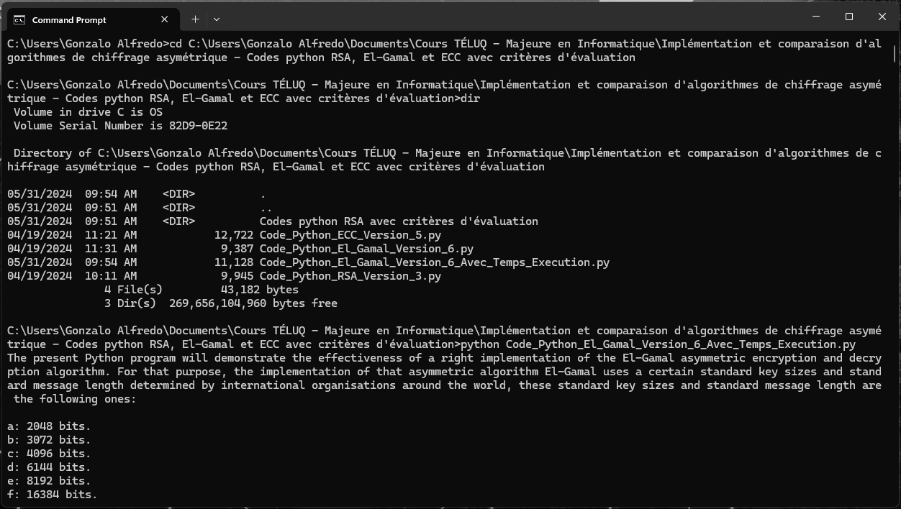

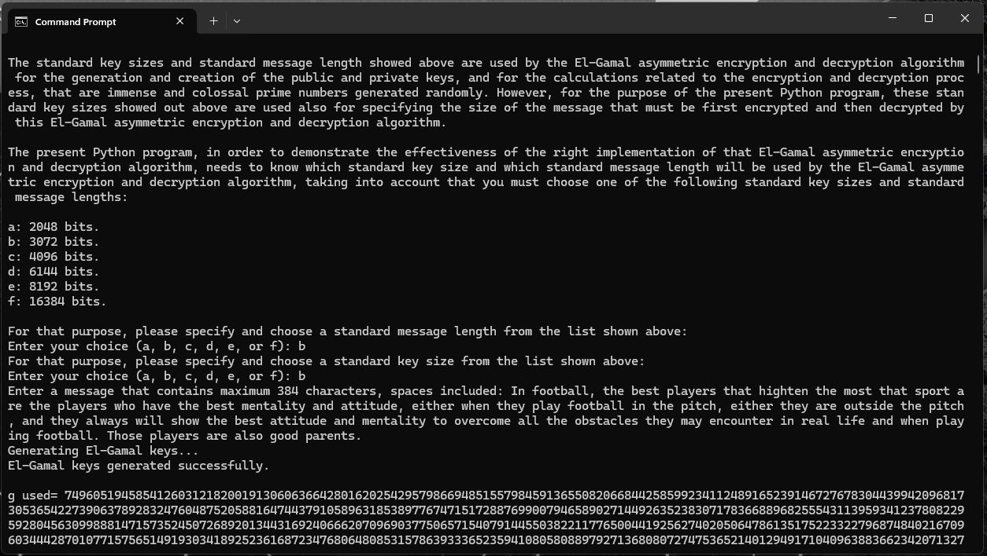

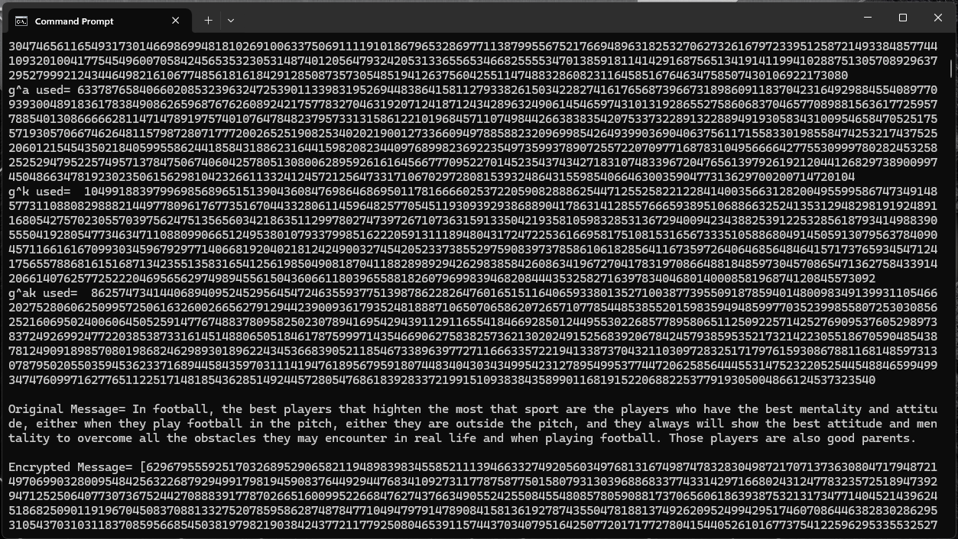

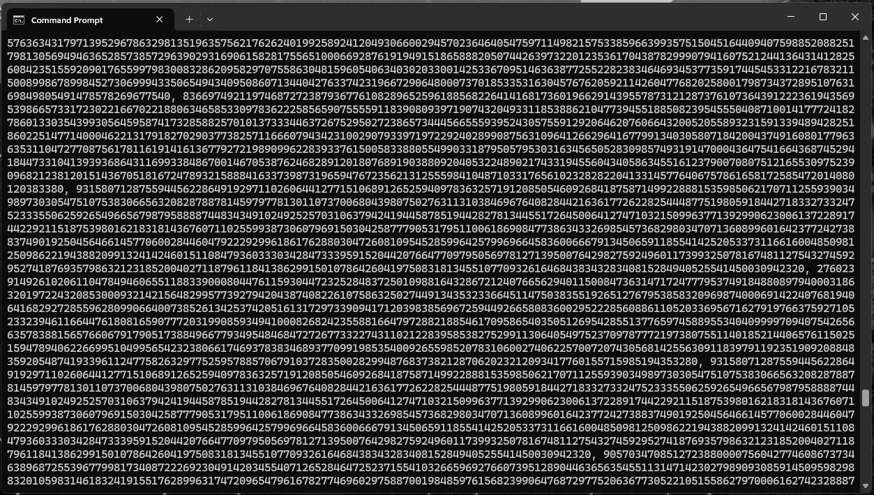

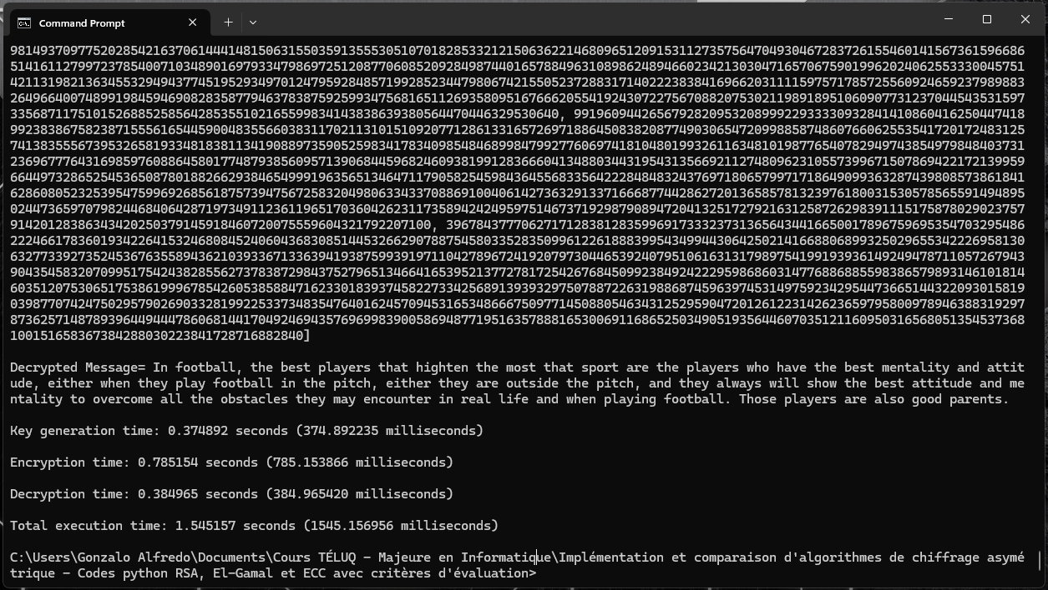

Les figures montrées ci-dessus montrent très bien que les modifications que Gonzalo Alfredo Romero Francia a faits, a permis à son code python El-Gamal en version 6, d’implémenter le critère d’évaluation nommé « Temps d’exécution », de manière très rapide, très efficace et très optimale, et produisant des résultats excellents, efficaces, optimales et remarquables.

**Analyse complète de la nature et de la qualité d’implémentation du critère d’évaluation nommé « Utilisation de la mémoire », ajoutée au main du code python El-Gamal en version 6.**

En réalisant une forte quantité de recherches d’informations, Gonzalo Alfredo Romero Francia a réussi d’améliorer, de corriger, et d’optimiser son code python de base implémentant l’algorithme de chiffrement et de déchiffrement El-Gamal, pour ensuite obtenir des versions de ce code python plus performant, plus robustes et plus structurés et mieux organisées, ce qui a déjà été réalisé au travail noté #2 d’INF 1430. Maintenant que l’auteur du présent document a en main son code python El-Gamal en version 6, il est prêt à utiliser et mettre en pratique toutes les informations qu’il a trouvées en février dernier, lui enseignant comment implémenter, en langage python 3.12.1, le critère d’évaluation nommé « Utilisation de la mémoire », ces informations qu’il a trouvées en février dernier, sont les suivantes :

* Pour mesurer l'utilisation de la mémoire dans le code python El-Gamal en version 6, il faut utiliser le module ou la librairie python « resource ». Ce module ou cette librairie python permet d'interroger et de contrôler les ressources utilisées par un processus associé à l’algorithme El-Gamal, implémenté par le code python El-Gamal en version 6 codé par l’auteur du présent document.
* Il a décidé alors d'utiliser ce module ou cette librairie python nommé « resource » pour implémenter, en langage python 3.12.1, la mesure de la quantité de mémoire utilisée avant et après l'exécution de tous les blocs de code de son code python El-Gamal en version 6.

En utilisant ces informations trouvées sur internet en février dernier, Gonzalo Alfredo Romero Francia a réussi à modifier et à obtenir le code python El-Gamal en version 6 qui est montré à la section « Annexe » du présent document. Maintenant que l’auteur du présent document a son code python El-Gamal en version 6 implémentant le critère d’évaluation nommé « Utilisation de la mémoire », il a décidé de fournir les informations suivantes, expliquant comment il a réussi à implémenter, en langage python 3.12.1, le critère d’évaluation de ce code python nommé « Utilisation de la mémoire » :

**Modifications apportées au code Python El-Gamal pour l'évaluation de l'utilisation de la mémoire**

**1.Importation des bibliothèques :**

Ajout de la bibliothèque psutil pour mesurer la consommation de mémoire :

Premier code :

import random

import sys

import time

Deuxième code :

import random

import sys

import psutil

**2. Fonction pour mesurer l'utilisation de la mémoire :**

**Ajout de la fonction get_memory_usage() pour mesurer l'utilisation de la mémoire avant l'exécution du code :**

**Ajout de la fonction :**

# Function to measure memory usage

def get_memory_usage():

process = psutil.Process()

return process.memory_info().rss / 1024 # Convert to kilobytes

**Exemple d'utilisation de la fonction :**

before_memory = get_memory_usage()

**3. Mesure de l'utilisation de la mémoire :**

**Ajout de la mesure de l'utilisation de la mémoire avant et après l'exécution du code El-Gamal :**

# Example of using the function

before_memory = get_memory_usage()

# Increase the recursion limit

sys.setrecursionlimit(10**6)

# To find gcd of two numbers

def gcd(a, b):

if a < b:

return gcd(b, a)

elif a % b == 0:

return b

else:

return gcd(b, a % b)

# For key generation i.e. large random number

def gen_key(q):

key = random.randint(pow(2, 900), q)

while gcd(q, key) != 1:

key = random.randint(pow(2, 900), q)

return key

def power(a, b, c):

x = 1

y = a

while b > 0:

if b % 2 == 0:

x = (x * y) % c

y = (y * y) % c

b = b // 2 # Utilisation de la division entière //

return x % c

import time

# For asymmetric encryption

def encryption(msg, q, h, g):

ct = []

k = gen_key(q)

s = power(h, k, q)

p = power(g, k, q)

for i in range(0, len(msg)):

ct.append(msg[i])

for i in range(0, len(ct)):

ct[i] = s * ord(ct[i])

return ct, p, s

# For decryption

def decryption(ct, p, key, q):

pt = []

h = power(p, key, q)

for i in range(0, len(ct)):

pt.append(chr(int(ct[i] / h)))

return pt

# This part of the Python program that implements effectively the El-Gamal algorithm, displays the presentation of that Python program (that takes charge of the right choosing of the offered options described below, for the standard key sizes)

print("The present Python program will demonstrate the effectiveness of a right implementation of the El-Gamal asymmetric encryption and decryption algorithm. For that purpose, the implementation of that asymmetric algorithm El-Gamal uses a certain standard key sizes and standard message length determined by international organisations around the world, these standard key sizes and standard message length are the following ones:\n")

print("a: 2048 bits.")

print("b: 3072 bits.")

print("c: 4096 bits.")

print("d: 6144 bits.")

print("e: 8192 bits.")

print("f: 16384 bits.\n")

print("The standard key sizes and standard message length showed above are used by the El-Gamal asymmetric encryption and decryption algorithm for the generation and creation of the public and private keys, and for the calculations related to the encryption and decryption process, that are immense and colossal prime numbers generated randomly. However, for the purpose of the present Python program, these standard key sizes showed out above are used also for specifying the size of the message that must be first encrypted and then decrypted by this El-Gamal asymmetric encryption and decryption algorithm.\n")

print("The present Python program, in order to demonstrate the effectiveness of the right implementation of that El-Gamal asymmetric encryption and decryption algorithm, needs to know which standard key size and which standard message length will be used by the El-Gamal asymmetric encryption and decryption algorithm, taking into account that you must choose one of the following standard key sizes and standard message lengths:\n")

print("a: 2048 bits.")

print("b: 3072 bits.")

print("c: 4096 bits.")

print("d: 6144 bits.")

print("e: 8192 bits.")

print("f: 16384 bits.\n")

print("For that purpose, please specify and choose a standard message length from the list shown above:")

user_response_standard_message_length = input("Enter your choice (a, b, c, d, e, or f): ")

if user_response_standard_message_length == "a":

user_response_message_length = 256

elif user_response_standard_message_length == "b":

user_response_message_length = 384

elif user_response_standard_message_length == "c":

user_response_message_length = 512

elif user_response_standard_message_length == "d":

user_response_message_length = 768

elif user_response_standard_message_length == "e":

user_response_message_length = 1024

elif user_response_standard_message_length == "f":

user_response_message_length = 2048

while user_response_standard_message_length not in {"a", "b", "c", "d", "e", "f"}:

print("Invalid option. Please choose a valid option (a, b, c, d, e, or f).")

user_response_standard_message_length = input("Enter your choice (a, b, c, d, e, or f): ")

print("For that purpose, please specify and choose a standard key size from the list shown above:")

user_response_standard_key_size = input("Enter your choice (a, b, c, d, e, or f): ")

if user_response_standard_key_size == "a":

user_response_key_size = 256*8

elif user_response_standard_key_size == "b":

user_response_key_size = 384*8

elif user_response_standard_key_size == "c":

user_response_key_size = 512*8

elif user_response_standard_key_size == "d":

user_response_key_size = 768*8

elif user_response_standard_key_size == "e":

user_response_key_size = 1024*8

elif user_response_standard_key_size == "f":

user_response_key_size = 2048*8

while user_response_standard_key_size not in {"a", "b", "c", "d", "e", "f"}:

print("Invalid option. Please choose a valid option (a, b, c, d, e, or f).")

user_response_standard_key_size = input("Enter your choice (a, b, c, d, e, or f): ")

# Checking the consistency between the message length and the key size

while True:

if user_response_standard_message_length == user_response_standard_key_size:

break

else:

print("Error: The selected message length must match the selected key size.")

print("Please choose the same option (a, b, c, d, e, or f) for both message length and key size.")

user_response_standard_message_length = input("Enter your choice for message length (a, b, c, d, e, or f): ")

user_response_standard_key_size = input("Enter your choice for key size (a, b, c, d, e, or f): ")

if user_response_standard_message_length == "a":

user_response_message_length = 256

elif user_response_standard_message_length == "b":

user_response_message_length = 384

elif user_response_standard_message_length == "c":

user_response_message_length = 512

elif user_response_standard_message_length == "d":

user_response_message_length = 768

elif user_response_standard_message_length == "e":

user_response_message_length = 1024

elif user_response_standard_message_length == "f":

user_response_message_length = 2048

if user_response_standard_key_size == "a":

user_response_key_size = 256*8

elif user_response_standard_key_size == "b":

user_response_key_size = 384*8

elif user_response_standard_key_size == "c":

user_response_key_size = 512*8

elif user_response_standard_key_size == "d":

user_response_key_size = 768*8

elif user_response_standard_key_size == "e":

user_response_key_size = 1024*8

elif user_response_standard_key_size == "f":

user_response_key_size = 2048*8

if user_response_standard_key_size == "a":

msg = input("Enter a message that contains maximum 256 characters, spaces included: ")

elif user_response_standard_key_size == "b":

msg = input("Enter a message that contains maximum 384 characters, spaces included: ")

elif user_response_standard_key_size == "c":

msg = input("Enter a message that contains maximum 512 characters, spaces included: ")

elif user_response_standard_key_size == "d":

msg = input("Enter a message that contains maximum 768 characters, spaces included: ")

elif user_response_standard_key_size == "e":

msg = input("Enter a message that contains maximum 1024 characters, spaces included: ")

elif user_response_standard_key_size == "f":

msg = input("Enter a message that contains maximum 2048 characters, spaces included: ")

while len(msg) > user_response_message_length:

print(f"The message written down has more than {user_response_message_length} characters, including spaces!")

msg = input(f"Please write down a message that contains {user_response_message_length} characters, including spaces:")

if user_response_standard_key_size == "a":

q=random.randint(pow(2, 900),pow(2, 2048))

elif user_response_standard_key_size == "b":

q=random.randint(pow(2, 900),pow(2, 3072))

elif user_response_standard_key_size == "c":

q=random.randint(pow(2, 900),pow(2, 4096))

elif user_response_standard_key_size == "d":

q=random.randint(pow(2, 900),pow(2, 6144))

elif user_response_standard_key_size == "e":

q=random.randint(pow(2, 900),pow(2, 8192))

elif user_response_standard_key_size == "f":

q=random.randint(pow(2, 900),pow(2, 16384))

print("Generating El-Gamal keys...")

g = random.randint(2, q)

key = gen_key(q)

h = power(g, key, q)

print("El-Gamal keys generated successfully.")

print("\ng used=", g)

print("g^a used=", h)

ct, p, s = encryption(msg, q, h, g)

print("g^k used= ", p)

print("g^ak used= ", s)

print("\nOriginal Message=", msg)

print("\nEncrypted Message=", ct)

pt = decryption(ct, p, key, q)

d_msg = ''.join(pt)

print("\nDecrypted Message=", d_msg)

after_memory = get_memory_usage()

memory_used = after_memory - before_memory

**4. Section ajoutée dans le bloc if __name__ == '__main__', sans une structure conditionnelle pour vérifier si les clés ont déjà été générées :**

if __name__ == '__main__':

# Code block that measures the memory consumption of the python code implementing the RSA algorithm

print("Memory used :", memory_used, "kilobytes")

**5. Résumé des modifications :**

* Importation de la bibliothèque psutil pour mesurer l'utilisation de la mémoire.
* Ajout d'une fonction nommée get_memory_usage() pour mesurer l'utilisation de la mémoire avant et après l'exécution du code python RSA en version 3.
* Intégration de la mesure de l'utilisation de la mémoire dans le bloc principal du programme du code python RSA en version 3, avec une structure conditionnelle pour vérifier si les clés ont déjà été générées, afin d'afficher la quantité de mémoire utilisée après l'exécution du code RSA.

Ces modifications décrites dans le paragraphe montré ci-dessus ajoutent l’implémentation d’un nouveau critère d'évaluation pour mesurer l'efficacité de l'implémentation RSA en termes d’utilisation de la mémoire causée par différentes étapes du processus de génération de clés publiques et privées, celles du chiffrement et celles du déchiffrement de messages clairs et pleins. Les modifications décrites avec luxe de détails, et montrée dans les paragraphes ci-haut, ont donné de très bons résultats, car Gonzalo Alfredo Romero Francia peut maintenant mesurer, avec beaucoup de précision, le temps que prend son code python RSA en version 3, à générer des clés publique et privée, à chiffrer et à déchiffrer des messages clairs et pleins spécifié par lui, lors de la compilation de ce code python RSA. Le voici la sortie que donne le code python RSA implémentant le critère d’évaluation nommé « Utilisation de la mémoire » :

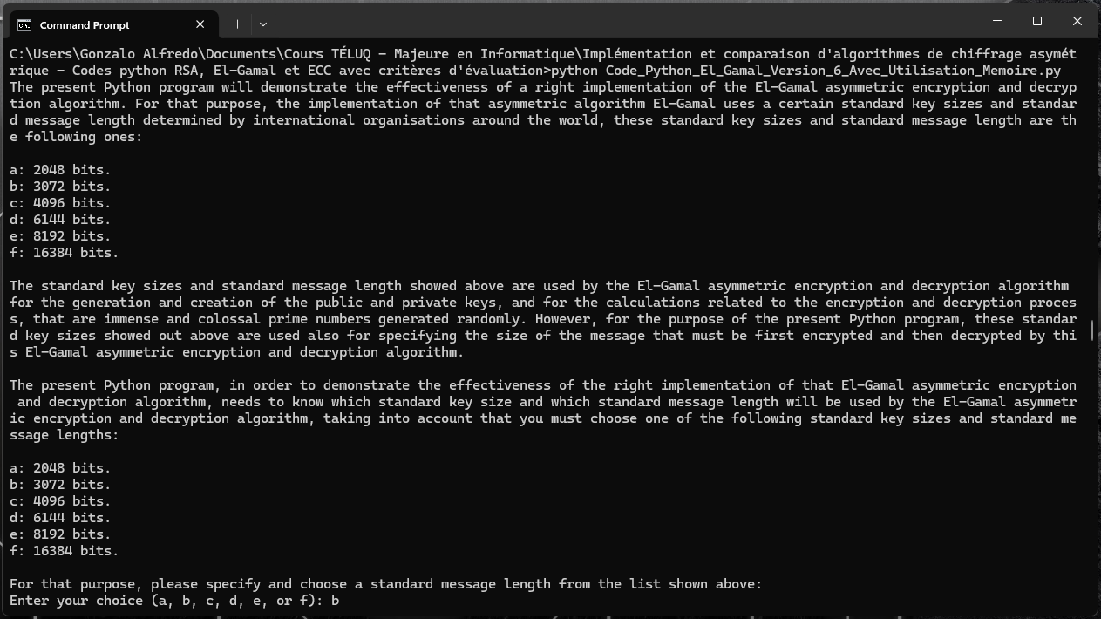

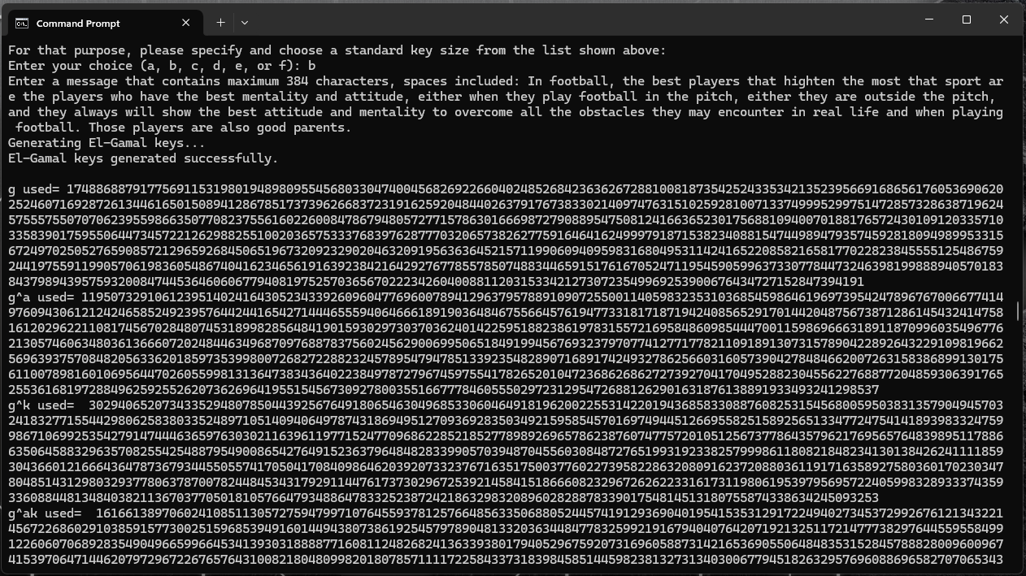

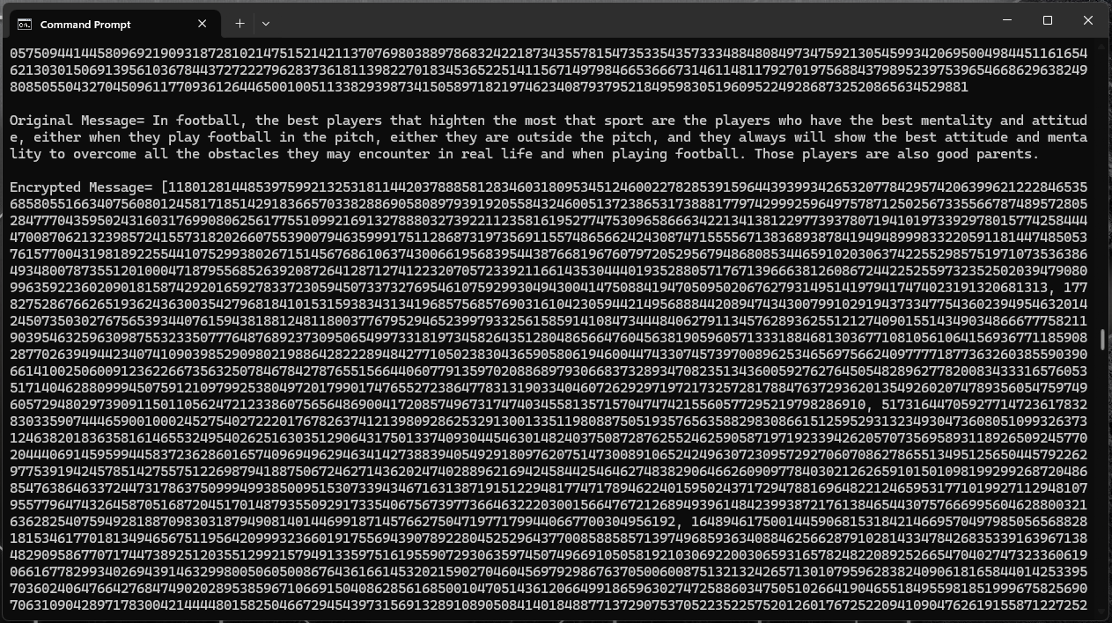

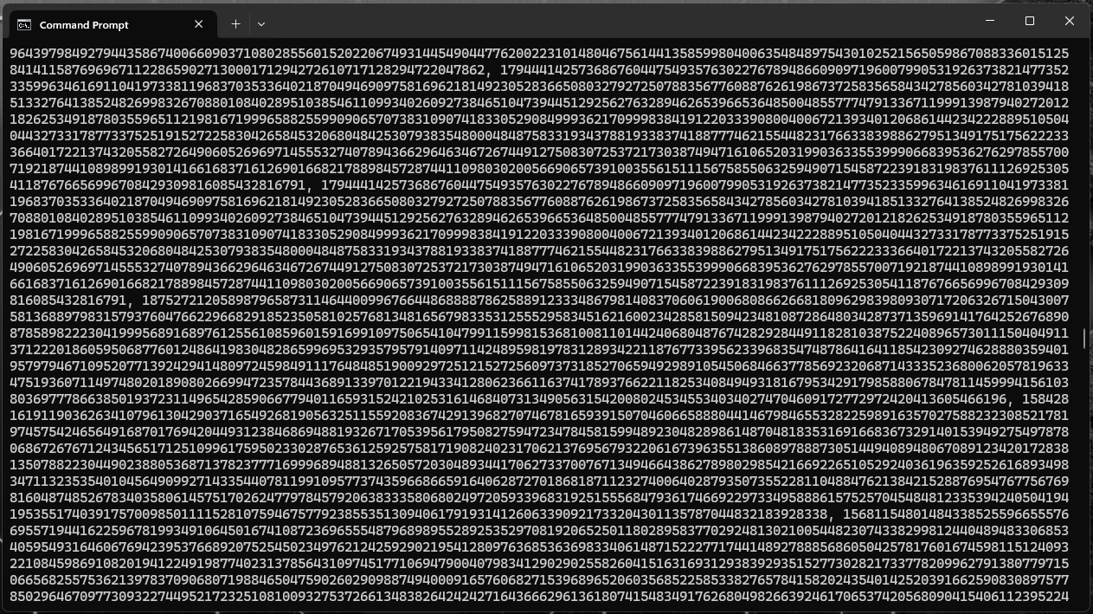

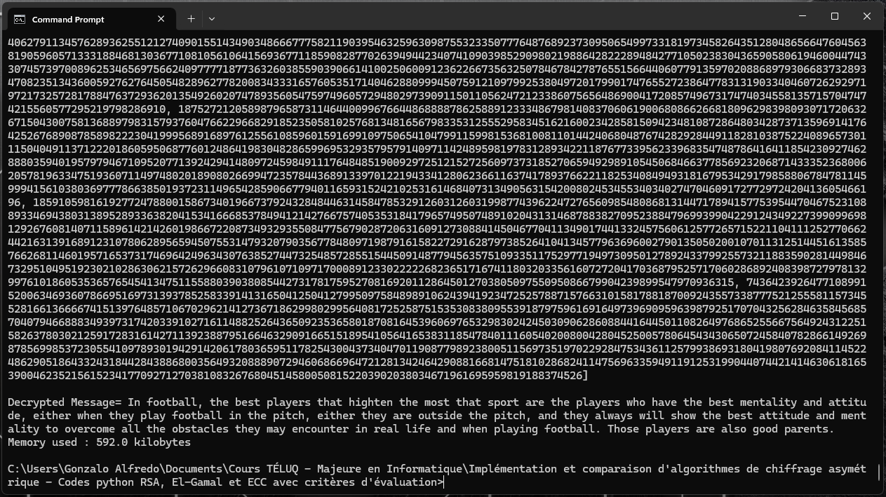

Les figures montrées ci-dessus montrent très bien que les modifications que Gonzalo Alfredo Romero Francia a faits, a permis à son code python El-Gamal en version 6, d’implémenter le critère d’évaluation nommé « Utilisation de la mémoire », de manière très rapide, très efficace et très optimale, et produisant des résultats excellents, efficaces, optimales et remarquables.

**Analyse complète de la nature et de la qualité d’implémentation du critère d’évaluation nommé « Taille des clés générées », ajoutée au main du code python El-Gamal en version 6.**

En réalisant une forte quantité de recherches d’informations, Gonzalo Alfredo Romero Francia a réussi d’améliorer, de corriger, et d’optimiser son code python de base implémentant l’algorithme de chiffrement et de déchiffrement El-Gamal, pour ensuite obtenir des versions de ce code python plus performant, plus robustes et plus structurés et mieux organisées, ce qui a déjà été réalisé au travail noté #2 d’INF 1430. Maintenant que l’auteur du présent document a en main son code python El-Gamal en version 6, il est prêt à utiliser et mettre en pratique toutes les informations qu’il a trouvées en février dernier, lui enseignant comment implémenter, en langage python 3.12.1, le critère d’évaluation nommé « Taille des clés générées », ces informations qu’il a trouvées en février dernier, sont les suivantes :

* Pour mesurer la taille des clés générées dans le code python RSA en version 3, il faut simplement afficher la longueur en bits des clés publiques et privées une fois qu'elles ont été générées par les fonctions python generate_keys().

En utilisant ces informations trouvées sur internet en février dernier, Gonzalo Alfredo Romero Francia a réussi à modifier et à obtenir le code python El-Gamal en version 6 qui est montré à la section « Annexe » du présent document. Maintenant que l’auteur du présent document a son code python El-Gamal en version 6 implémentant le critère d’évaluation nommé « Taille des clés générées », il a décidé de fournir les informations suivantes, expliquant comment il a réussi à implémenter, en langage python 3.12.1, le critère d’évaluation de ce code python nommé « Taille des clés générées » :

**Modifications apportées au code Python pour l'évaluation de la taille des clés générées**

**1. Importation des bibliothèques**

**Ajout de la bibliothèque nécessaire pour la gestion de la génération des clés :**

**Premier code :**

import random

import sys

import time

**Deuxième code :**

import random

import sys

import psutil

import math

**2. Fonction de déchiffrement de messages clairs et pleins**

Modification de la fonction decode_message pour retourner le contenu d’un tableau contenant les caractères chiffrés, d’un message chiffré, qui est converti en entier (int), et ensuite converti en caractère (chr), pour qu’il retourne le message déchiffré de la même forme et du même format que celui du message original.

**Premier code :**

# For decryption

def decryption(ct, p, key, q):

pt = []

h = power(p, key, q)

for i in range(0, len(ct)):

pt.append(chr(int(ct[i] / h)))

return pt

**Deuxième code :**

# For decryption

def decryption(ct, p, key, q):

pt = []

h = power(p, key, q)

for i in range(0, len(ct)):

pt.append(chr(int(ct[i] / h)))

return pt

Ces deux codes python montrés ci-dessus, montrent clairement que l’auteur du présent document a utilisé la même fonction nommée decryption, car l’algorithme El-Gamal, implémenté par le code python El-Gamal en version 6, ne provoquait l’erreur de déchiffrement de messages claires et pleins qui se produisait dans le code python RSA en version 3, à cause du type de donnée utilisée lors du déchiffrement de ces messages clairs et pleins (chr ou str). C’est pour cette raison que l’auteur du présent document a décidé de créer la présente section.

**3. Mesure de la taille des clés générées**

**Ajout de l'évaluation et de l'affichage de la taille des clés générées dans le processus RSA :**

**Deuxième code (section ajoutée) :**

if __name__ == '__main__':

# Code block that measures the size of the keys generated by the python code implementing the RSA algorithm

# Check if keys have already been generated

if 'public_key' not in globals() or 'private_key' not in globals():

# If keys have not been generated, generate a new key pair

g = random.randint(2, q)

key = gen_key(q)

h = power(g, key, q)

else:

# If keys already exist, retrieve the existing keys

pass

# Calculate the size of the public and private keys in bits

public_key_size = math.log2(g)

private_key_size = math.log2(h)

print("\nThe generated public key (size in bits):")

print(g, "(", public_key_size, "bits)")

print("\nThe generated private key (size in bits):")

print(h, "(", private_key_size, "bits)")

**4. Position du code de génération des clés et de chiffrement/déchiffrement**

**Déplacement du code de génération des clés et de chiffrement/déchiffrement à l'intérieur du bloc if __name__ == '__main__' :**

**Premier code :**

print("Generating El-Gamal keys...")

g = random.randint(2, q)

key = gen_key(q)

h = power(g, key, q)

print("El-Gamal keys generated successfully.")

print("\ng used=", g)

print("g^a used=", h)

ct, p = encryption(msg, q, h, g)

print("\nOriginal Message=", msg)

print("\nEncrypted Message=", ct)

pt = decryption(ct, p, key, q)

d_msg = ''.join(pt)

print("\nDecrypted Message=", d_msg)

**Deuxième code :**

if __name__ == '__main__':

# Code block that measures the size of the keys generated by the python code implementing the RSA algorithm

# Check if keys have already been generated

if 'public_key' not in globals() or 'private_key' not in globals():

# If keys have not been generated, generate a new key pair

g = random.randint(2, q)

key = gen_key(q)

h = power(g, key, q)

else:

# If keys already exist, retrieve the existing keys

pass

# Calculate the size of the public and private keys in bits

public_key_size = math.log2(g)

private_key_size = math.log2(h)

print("\nThe generated public key (size in bits):")

print(g, "(", public_key_size, "bits)")

print("\nThe generated private key (size in bits):")

print(h, "(", private_key_size, "bits)")

**5. Affichage des tailles des clés**

**Ajout des impressions pour afficher les tailles des clés générées :**

**Deuxième code (section ajoutée) :**

# Calculate the size of the public and private keys in bits

public_key_size = math.log2(g)

private_key_size = math.log2(h)

print("\nThe generated public key (size in bits):")

print(g, "(", public_key_size, "bits)")

print("\nThe generated private key (size in bits):")

print(h, "(", private_key_size, "bits)")

**6. Résumé des modifications :**

* Importation des bibliothèques : Retrait de la librairie python time, et ajout des librairies python psutil et math.
* Fonction de déchiffrement de message : Pas de modification spécifique pour ce critère.
* Ajout de mesures de la taille des clés générées : Pour évaluer et afficher les tailles des clés El-Gamal générées, ce qui permet de vérifier si la taille des clés est conforme aux attentes et aux exigences de sécurité.
* Déplacement du code de génération des clés et de chiffrement/déchiffrement : À l'intérieur du bloc if __name__ == '__main__' pour organiser le flux principal du programme et permettre une exécution correcte du script principal.
* Affichage des tailles des clés : Pour fournir une évaluation claire et détaillée des tailles des clés El-Gamal générées.

Ces modifications décrites dans le paragraphe montré ci-dessus ajoutent l’implémentation d’un nouveau critère d'évaluation pour mesurer l'efficacité de l'implémentation El-Gamal en termes de tailles de clés générées par différents calculs arithmétiques, mathématiques et informatiques effectués par la fonction generate_keys(), du processus de génération de clés publiques et privées El-Gamal, pour ensuite réaliser tous les calculs mathématiques, arithmétiques et informatiques en lien aux processus de chiffrement et de déchiffrement de messages clairs et pleins. Les modifications décrites avec luxe de détails, et montrée dans les paragraphes ci-haut, ont donné de très bons résultats, car Gonzalo Alfredo Romero Francia peut maintenant mesurer, avec beaucoup de précision, le temps que prend son code python El-Gamal en version 6, à générer des clés publique et privée, à chiffrer et à déchiffrer des messages clairs et pleins spécifié par lui, lors de la compilation de ce code python El-Gamal. Le voici la sortie que donne le code python El-Gamal implémentant le critère d’évaluation nommé « Taille des clés générées » :

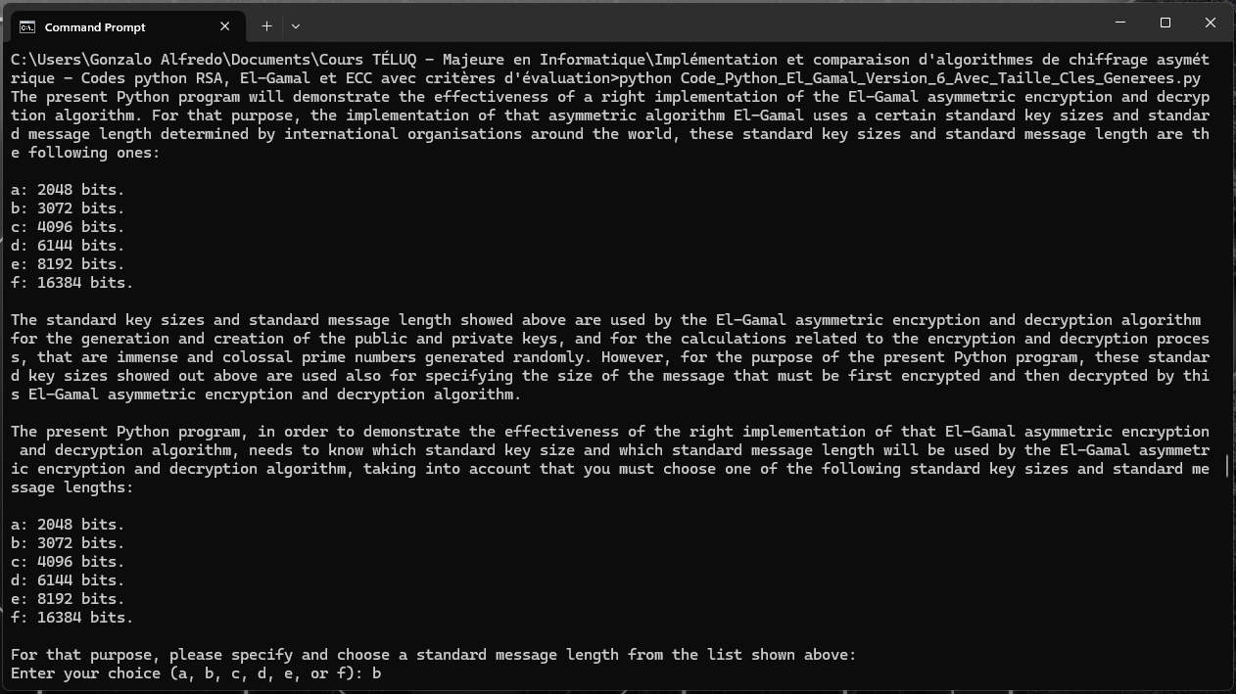

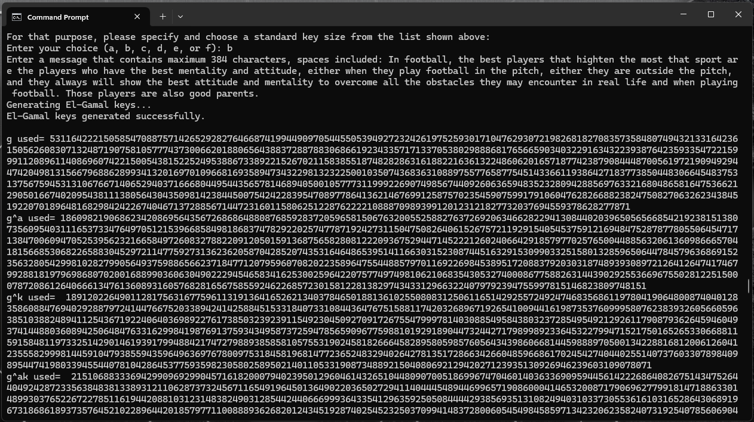

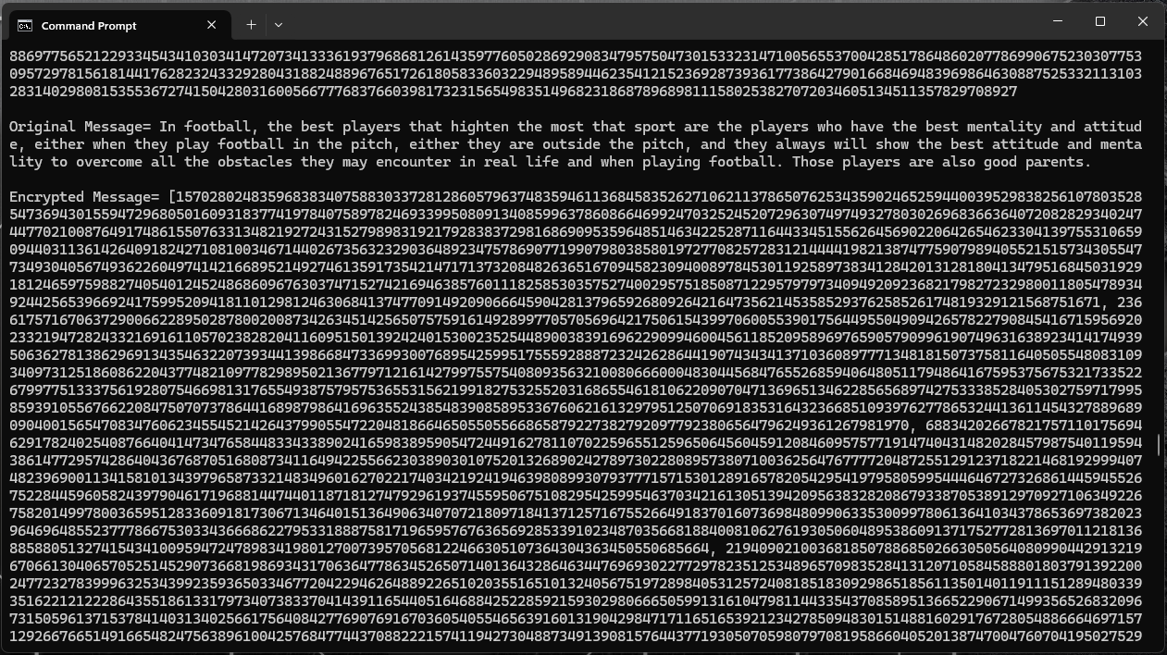

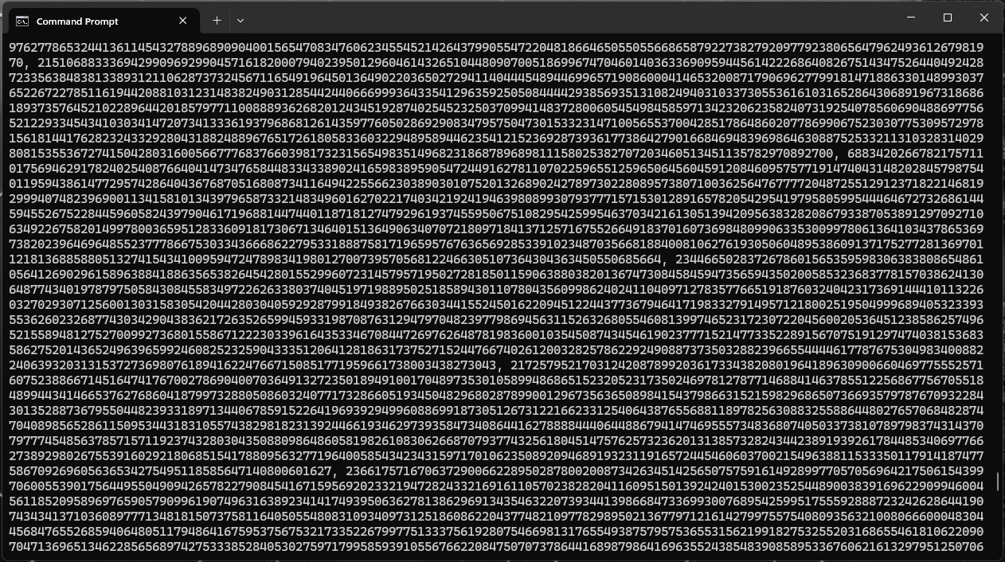

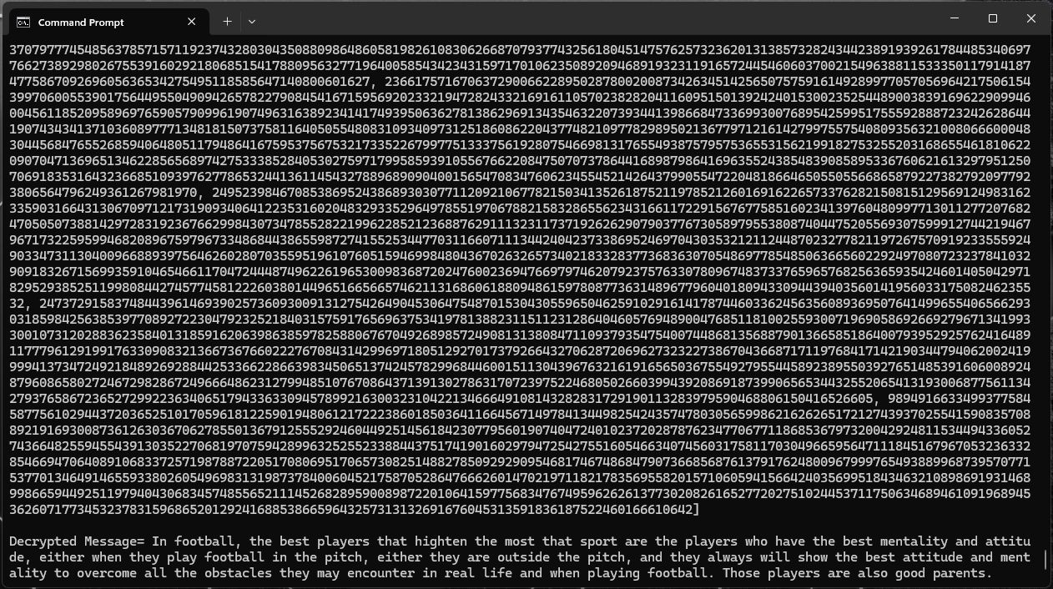

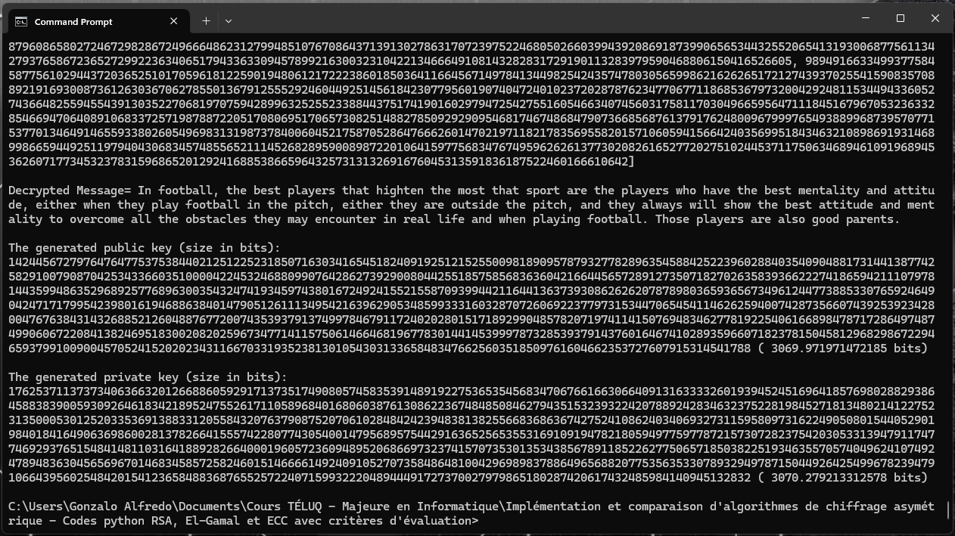

Les figures montrées ci-dessus montrent très bien que les modifications que Gonzalo Alfredo Romero Francia a faits, a permis à son code python El-Gamal en version 6, d’implémenter le critère d’évaluation nommé « Taille des clés générées », de manière très rapide, très efficace et très optimale, et produisant des résultats excellents, efficaces, optimales et remarquables.

**Analyse complète de la nature et de la qualité d’implémentation du critère d’évaluation nommé « Complexité algorithmique », ajoutée au main du code python El-Gamal en version 6.**

En réalisant une forte quantité de recherches d’informations, Gonzalo Alfredo Romero Francia a réussi d’améliorer, de corriger, et d’optimiser son code python de base implémentant l’algorithme de chiffrement et de déchiffrement RSA, pour ensuite obtenir des versions de ce code python plus performant, plus robustes et plus structurés et mieux organisées, ce qui a déjà été réalisé au travail noté #2 d’INF 1430. Maintenant que l’auteur du présent document a en main son code python RSA en version 3, il est prêt à utiliser et mettre en pratique toutes les informations qu’il a trouvées en février dernier, lui enseignant comment implémenter, en langage python 3.12.1, le critère d’évaluation nommé « Complexité Algorithmique », ces informations qu’il a trouvées en février dernier, sont les suivantes :

* La complexité algorithmique de l’implémentation El-Gamal en version 6 dépend principalement des opérations de génération de clés, de chiffrement et de déchiffrement. Voici comment on peut évaluer la complexité algorithmique de ces parties du code python El-Gamal en version 6 :
* Complexité de la génération de clés (setkeys) :
* La génération de clés dans le code python El-Gamal en version 6 implique de choisir deux nombres premiers aléatoires et de calculer les clés publique et privée.
* La complexité de cette opération dépend principalement du temps nécessaire pour trouver deux nombres premiers de grande taille et pour calculer les clés publique et privée en fonction de ces nombres.
* On peut évaluer cette complexité en mesurant le temps d'exécution de la fonction measure_key_generation () pour différentes tailles de clés.
* Complexité du chiffrement (encrypt) :
* Le chiffrement dans le code python El-Gamal en version 6 implique de calculer la puissance modulaire d'un nombre (le message) avec la clé publique.
* La complexité de cette opération dépend principalement de la taille du message et de la taille de la clé publique.
* On peut évaluer cette complexité en mesurant le temps d'exécution de la fonction encryption() pour différentes tailles de messages et de clés publiques.
* Complexité du déchiffrement (decrypt) :
* Le déchiffrement dans le code python El-Gamal en version 6 implique de calculer la puissance modulaire d'un nombre (le texte chiffré) avec la clé privée.
* La complexité de cette opération dépend principalement de la taille du texte chiffré et de la taille de la clé privée.
* On peut évaluer cette complexité en mesurant le temps d'exécution de la fonction decryption() pour différentes tailles de texte chiffré et de clés privées.
* En mesurant le temps d'exécution de ces opérations pour différentes tailles de données et de clés, on peut obtenir des informations sur la complexité algorithmique de l’implémentation El-Gamal en version 6.

En utilisant ces informations trouvées sur internet en février dernier, Gonzalo Alfredo Romero Francia a réussi à modifier et à obtenir le code python El-Gamal en version 6 qui est montré à la section « Annexe » du présent document. Maintenant que l’auteur du présent document a son code python El-Gamal en version 6 implémentant le critère d’évaluation nommé « Complexité Algorithmique », il a décidé de fournir les informations suivantes, expliquant comment il a réussi à implémenter, en langage python 3.12.1, le critère d’évaluation de ce code python nommé « Complexité Algorithmique » :

**Modifications apportées au code Python pour l'évaluation de la Complexité Algorithmique**

**1. Importation des bibliothèques**

**Ajout des bibliothèques psutil, time et math pour mesurer la consommation de mémoire et le temps nécessaire à l'exécution des différentes étapes du processus El-Gamal :**

**Premier code :**

import random

import sys

import time

**Deuxième code :**

import random

import sys

import psutil

import time

import math

**2. Fonction pour mesurer l'utilisation de la mémoire**

**Ajout de la fonction get_memory_usage pour mesurer l'utilisation de la mémoire en kilobytes :**

**Deuxième code (section ajoutée) :**

def get_memory_usage():

process = psutil.Process()

return process.memory_info().rss / 1024 # Convert to kilobytes

**3. Mesure de la complexité algorithmique**

**Ajout des fonctions pour mesurer la complexité algorithmique (temps et mémoire) de la génération de clés, du chiffrement et du déchiffrement :**

**Deuxième code (section ajoutée) :**

# Measurement of the complexity of the key generation operation

def measure_key_generation(q):

start_memory = get_memory_usage()

start_time = time.time()

g = random.randint(2, q)

key = gen_key(q)

h = power(g, key, q)

end_time = time.time()

end_memory = get_memory_usage()

return end_time - start_time, end_memory - start_memory

# Measurement of the complexity of the encryption operation

def measure_encryption(message, q, h, g):

start_time = time.time()

ct, p, s = encryption(message, q, h, g)

end_time = time.time()

return end_time - start_time

# Measurement of the complexity of the decryption operation

def measure_decryption(ct, p, key, q):

start_time = time.time()

pt = decryption(ct, p, key, q)

end_time = time.time()

return end_time - start_time

**4. Bloc principal de mesure de la complexité**

**Déplacement du code de génération des clés et de chiffrement/déchiffrement à l'intérieur du bloc if __name__ == '__main__', avec des mesures de temps et de mémoire pour chaque étape :**

**Premier code :**

print("Generating El-Gamal keys...")

g = random.randint(2, q)

key = gen_key(q)

h = power(g, key, q)

print("El-Gamal keys generated successfully.")

print("\ng used=", g)

print("g^a used=", h)

ct, p = encryption(msg, q, h, g)

print("\nOriginal Message=", msg)

print("\nEncrypted Message=", ct)

pt = decryption(ct, p, key, q)

d_msg = ''.join(pt)

print("\nDecrypted Message=", d_msg)

**Deuxième code :**

if __name__ == '__main__':

# Code block that measures the algorithmic complexity of the keys generated and the encryption and decryption process provided by the Python code implementing the El-Gamal algorithm

# Check if keys have already been generated

if 'g' not in globals() or 'key' not in globals():

# If keys have not been generated, generate a new key pair

q = random.randint(pow(2, 900), pow(2, user_response_key_size))

g = random.randint(2, q)

key = gen_key(q)

h = power(g, key, q)

else:

# If keys already exist, retrieve the existing keys

pass

# Measure key generation complexity only if keys are generated

if 'g' in globals() and 'key' in globals():

# Measure the key generation complexity

key_gen_start_time = time.time()

g = random.randint(2, q)

key = gen_key(q)

h = power(g, key, q)

key_gen_end_time = time.time()

key_gen_time = key_gen_end_time - key_gen_start_time

key_gen_memory = get_memory_usage()

key_gen_time_str = "{:.8f}".format(max(0.00000001, key_gen_time))

key_gen_memory_str = "{:.8f}".format(max(0.00000001, key_gen_memory))

print("\nComplexity of key generation:")

print("Time taken:", key_gen_time_str, "seconds")

print("Memory used:", key_gen_memory_str, "KB")

# Measure encryption complexity

print("\nMeasuring encryption complexity...")

encryption_start_time = time.time()

ct, p, s = encryption(msg, q, h, g)

encryption_end_time = time.time()

# Measure memory usage during encryption

encryption_memory_used = get_memory_usage()

encryption_time = encryption_end_time - encryption_start_time

encryption_time_str = "{:.8f}".format(max(0.00000001, encryption_time))

print("Encryption time:", encryption_time_str, "seconds")

print("Memory used during encryption:", "{:.8f}".format(encryption_memory_used), "KB")

# Measure decryption complexity

print("\nMeasuring decryption complexity...")

decryption_start_time = time.time()

pt = decryption(ct, p, key, q)

decryption_end_time = time.time()

# Measure memory usage during decryption

decryption_memory_used = get_memory_usage()

decryption_time = decryption_end_time - decryption_start_time

decryption_time_str = "{:.8f}".format(max(0.00000001, decryption_time))

print("Decryption time:", decryption_time_str, "seconds")

print("Memory used during decryption:", "{:.8f}".format(decryption_memory_used), "KB")

**5. Affichage des résultats de la complexité algorithmique**

**Ajout des impressions pour afficher les résultats des mesures de complexité pour chaque étape (génération des clés, chiffrement, et déchiffrement) :**

**Deuxième code (section ajoutée) :**

# Measure key generation complexity only if keys are generated

if 'g' in globals() and 'key' in globals():

# Measure the key generation complexity

key_gen_start_time = time.time()

g = random.randint(2, q)

key = gen_key(q)

h = power(g, key, q)

key_gen_end_time = time.time()

key_gen_time = key_gen_end_time - key_gen_start_time

key_gen_memory = get_memory_usage()

key_gen_time_str = "{:.8f}".format(max(0.00000001, key_gen_time))

key_gen_memory_str = "{:.8f}".format(max(0.00000001, key_gen_memory))

print("\nComplexity of key generation:")

print("Time taken:", key_gen_time_str, "seconds")

print("Memory used:", key_gen_memory_str, "KB")

# Measure encryption complexity

print("\nMeasuring encryption complexity...")

encryption_start_time = time.time()

ct, p, s = encryption(msg, q, h, g)

encryption_end_time = time.time()

# Measure memory usage during encryption

encryption_memory_used = get_memory_usage()

encryption_time = encryption_end_time - encryption_start_time

encryption_time_str = "{:.8f}".format(max(0.00000001, encryption_time))

print("Encryption time:", encryption_time_str, "seconds")

print("Memory used during encryption:", "{:.8f}".format(encryption_memory_used), "KB")

# Measure decryption complexity

print("\nMeasuring decryption complexity...")

decryption_start_time = time.time()

pt = decryption(ct, p, key, q)

decryption_end_time = time.time()

# Measure memory usage during decryption

decryption_memory_used = get_memory_usage()

decryption_time = decryption_end_time - decryption_start_time

decryption_time_str = "{:.8f}".format(max(0.00000001, decryption_time))

print("Decryption time:", decryption_time_str, "seconds")

print("Memory used during decryption:", "{:.8f}".format(decryption_memory_used), "KB")

**Résumé des modifications :**

* Importation des librairies psutil, time et math pour mesurer la consommation de mémoire et le temps d'exécution des étapes du processus El-Gamal.
* Ajout de la fonction get_memory_usage pour mesurer la mémoire utilisée par le processus en cours.
* Ajout de fonctions pour mesurer la complexité algorithmique de la génération des clés, du chiffrement et du déchiffrement, en termes de temps et de mémoire.
* Déplacement du code de génération des clés et de chiffrement/déchiffrement à l'intérieur du bloc principal if __name__ == '__main__', avec des mesures pour chaque étape.
* Ajout des impressions pour afficher les résultats des mesures de complexité, incluant le temps et la mémoire utilisés pour chaque étape du processus El-Gamal.

Ces modifications décrites dans le paragraphe montré ci-dessus ajoutent l’implémentation d’un nouveau critère d'évaluation pour mesurer l'efficacité de l'implémentation El-Gamal en termes de complexité algorithmique de type temporelle (en unités de temps de type millisecondes) et en termes d’utilisation de la mémoire (en unités d’espace mémoire de type KB), causée par différentes étapes du processus de génération de clés publiques et privées, celles du chiffrement et celles du déchiffrement de messages clairs et pleins. Les modifications décrites avec luxe de détails, et montrée dans les paragraphes ci-haut, ont donné de très bons résultats, car Gonzalo Alfredo Romero Francia peut maintenant mesurer, avec beaucoup de précision, le temps que prend son code python El-Gamal en version 6, à générer des clés publique et privée, à chiffrer et à déchiffrer des messages clairs et pleins spécifié par lui, lors de la compilation de ce code python El-Gamal. Le voici la sortie que donne le code python El-Gamal implémentant le critère d’évaluation nommé « Complexité Algorithmique » :

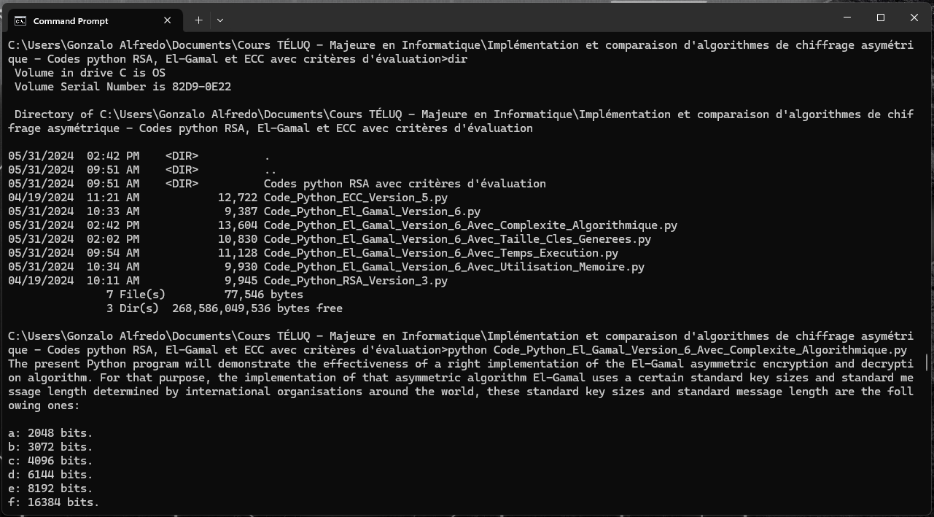

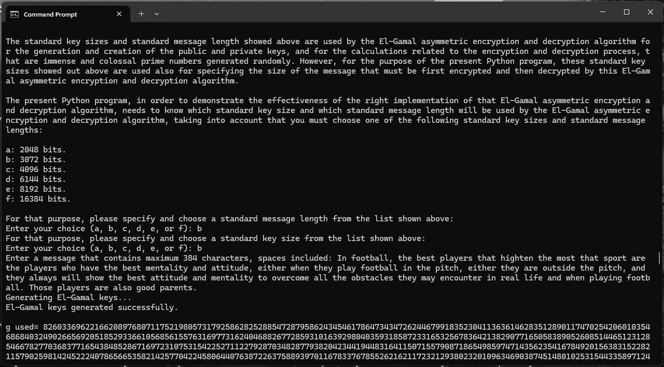

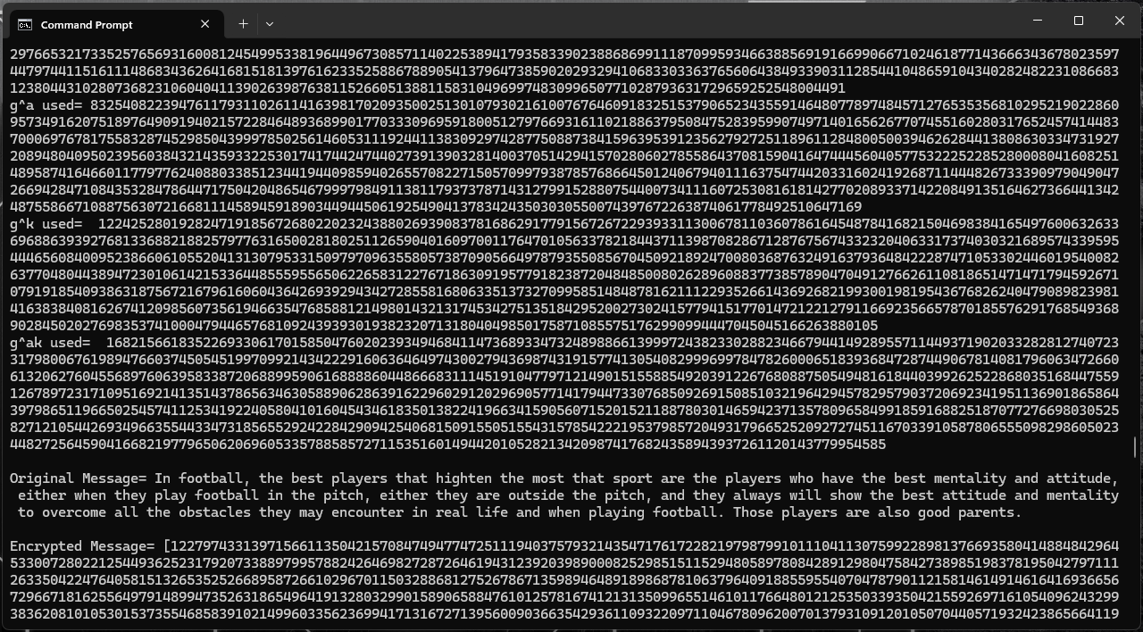

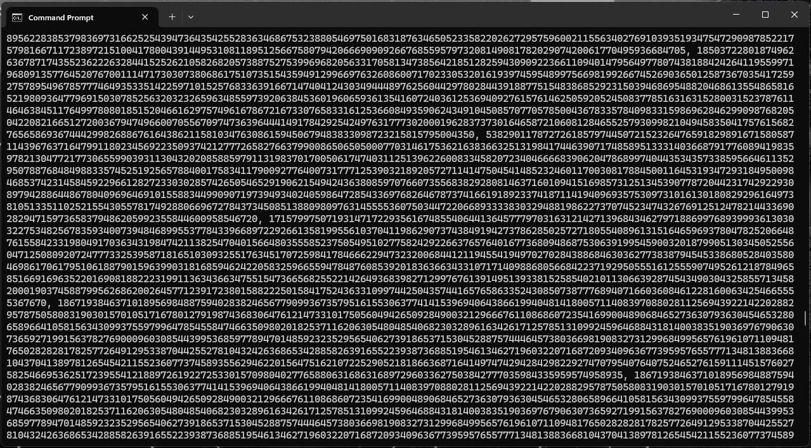

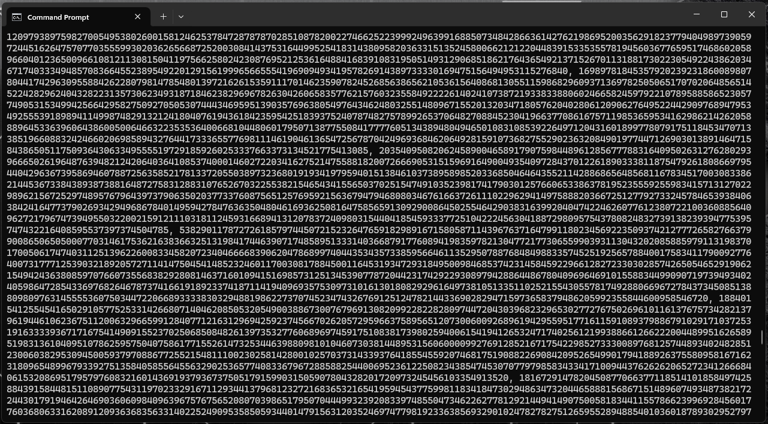

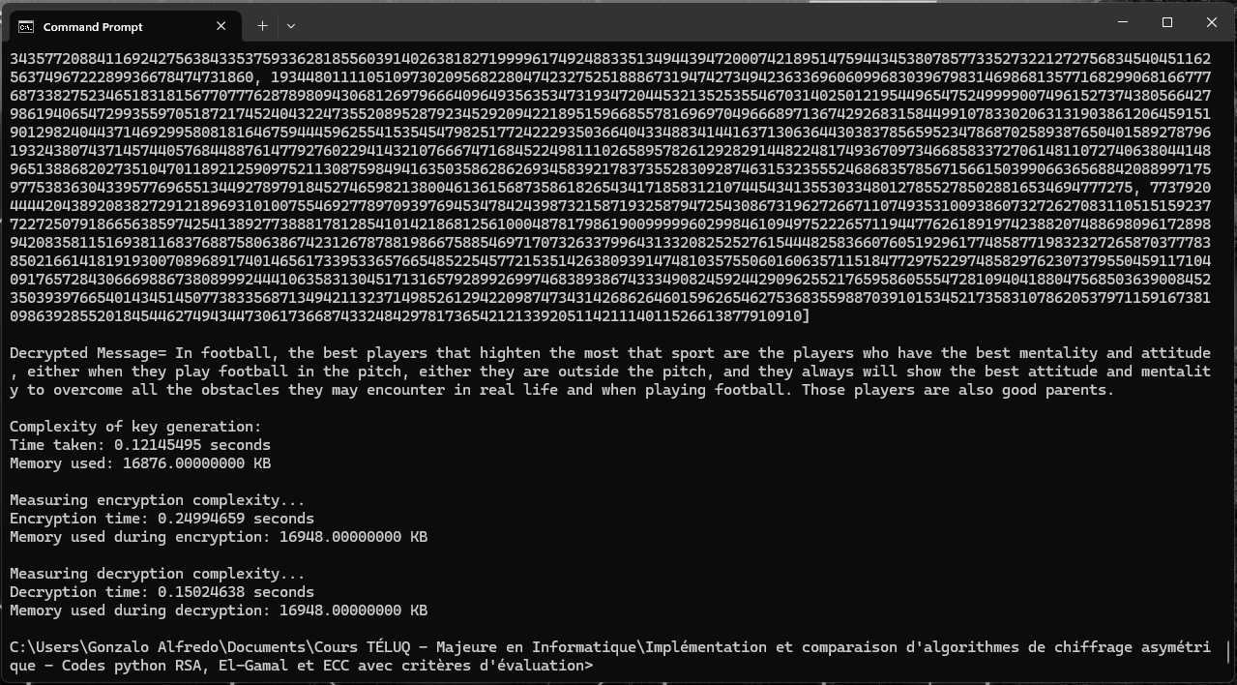

Les figures montrées ci-dessus montrent très bien que les modifications que Gonzalo Alfredo Romero Francia a faits, a permis à son code python El-Gamal en version 6, d’implémenter le critère d’évaluation nommé « Complexité Algorithmique », de manière très rapide, très efficace et très optimale, et produisant des résultats excellents, efficaces, optimales et remarquables.

**Analyse complète de la nature et de la qualité d’implémentation du critère d’évaluation nommé « Gestion de grandes quantités de données », ajoutée au main du code python El-Gamal en version 6.**

En réalisant une forte quantité de recherches d’informations, Gonzalo Alfredo Romero Francia a réussi d’améliorer, de corriger, et d’optimiser son code python de base implémentant l’algorithme de chiffrement et de déchiffrement El-Gamal, pour ensuite obtenir des versions de ce code python plus performant, plus robustes et plus structurés et mieux organisées, ce qui a déjà été réalisé au travail noté #2 d’INF 1430. Maintenant que l’auteur du présent document a en main son code python El-Gamal en version 6, il est prêt à utiliser et mettre en pratique toutes les informations qu’il a trouvées en février dernier, lui enseignant comment implémenter, en langage python 3.12.1, le critère d’évaluation nommé « Gestion de grandes quantités de données », ces informations qu’il a trouvées en février dernier, sont les suivantes :

* Pour évaluer la gestion des grandes quantités de données de l’implémentation El-Gamal en version 6, on peut générer des messages de tailles variées et mesurer le temps nécessaire pour chiffrer et déchiffrer ces messages.
* Créer une fonction qui mesure de la complexité de l'opération de chiffrement pour un message donné.
* Créer une fonction qui mesure de la complexité de l'opération de déchiffrement pour un message donné.
* Créer une ligne de code python qui mesure de la complexité de la génération de clés
* Créer des lignes de code python qui implémentent le chiffrement et le déchiffrement d’un message clair et plein.
* Créer une ligne de code python qui mesure de la complexité de l'opération de chiffrement.
* Créer une ligne de code python qui mesure de la complexité de l'opération de déchiffrement.

En utilisant ces informations trouvées sur internet en février dernier, Gonzalo Alfredo Romero Francia a réussi à modifier et à obtenir le code python El-Gamal en version 6 qui est montré à la section « Annexe » du présent document. Maintenant que l’auteur du présent document a son code python El-Gamal en version 6 implémentant le critère d’évaluation nommé « Gestion de grandes quantités de données », il a décidé de fournir les informations suivantes, expliquant comment il a réussi à implémenter, en langage python 3.12.1, le critère d’évaluation de ce code python nommé « Gestion de grandes quantités de données » :

**Modifications apportées au code Python pour l'évaluation de la gestion de grandes quantités de données**

**1. Importation des bibliothèques**

**Ajout de la bibliothèque time :**

**Premier code :**

import random

import sys

import time

**Deuxième code :**

import random

import psutil

import sys

import time

import math

**2. Fonction de déchiffrement de messages clairs et pleins**

**Modification de la fonction decode_message pour retourner une chaîne de caractères numériques au lieu des caractères ASCII :**

**Premier code :**

# For decryption

def decryption(ct, p, key, q):

pt = []

h = power(p, key, q)

for i in range(0, len(ct)):

pt.append(chr(int(ct[i] / h)))

return pt

**Deuxième code :**

# For decryption

def decryption(ct, p, key, q):

    pt = []

    h = power(p, key, q)

    for i in range(0, len(ct)):

        pt.append(chr(int(ct[i] / h)))

    return pt

Ces deux codes python montrés ci-dessus, montrent clairement que l’auteur du présent document a utilisé la même fonction nommée decryption, car l’algorithme El-Gamal, implémenté par le code python El-Gamal en version 6, ne provoquait l’erreur de déchiffrement de messages claires et pleins qui se produisait dans le code python RSA en version 3, à cause du type de donnée utilisée lors du déchiffrement de ces messages clairs et pleins (chr ou str). C’est pour cette raison que l’auteur du présent document a décidé de créer la présente section.

**3. Position du code de génération des clés et de chiffrement/déchiffrement**

**Déplacement du code de génération des clés et de chiffrement/déchiffrement à l'intérieur du bloc if __name__ == '__main__' :**

**Premier code :**

print("Generating El-Gamal keys...")

g = random.randint(2, q)

key = gen_key(q)

h = power(g, key, q)

print("El-Gamal keys generated successfully.")

print("\ng used=", g)

print("g^a used=", h)

ct, p = encryption(msg, q, h, g)

print("\nOriginal Message=", msg)

print("\nEncrypted Message=", ct)

pt = decryption(ct, p, key, q)

d_msg = ''.join(pt)

print("\nDecrypted Message=", d_msg)

**Deuxième code :**

# Measure key generation complexity only if keys are generated

if 'g' in globals() and 'key' in globals():

# Measure key generation complexity

key_gen_time, key_gen_memory = measure_key_generation(q)

# Ensure non-zero values for key generation complexity

key_gen_time_str = "{:.8f}".format(max(0.00000001, key_gen_time))

key_gen_memory_str = "{:.8f}".format(max(0.00000001, key_gen_memory))

print("\nComplexity of key generation:")

print("Time taken:", key_gen_time_str, "seconds")

print("Memory used:", key_gen_memory_str, "KB")

**4. Boucle for pour mesurer le temps d'encryptage**

**La boucle suivante mesure le temps d'encodage du message et la quantité de mémoire utilisée :**

# Measure encryption complexity for each test message

print("\nMeasuring encryption complexity for each test message...")

encryption_times = [] # Store encryption times for each message

encrypted_messages = [] # Store encrypted messages for each message

encryption_memory_used_list = [] # Store memory usage during encryption for each message

for i, message in enumerate(test_messages):

# Encrypt the message

encryption_start_time = time.time()

ct, p, s = encryption(message, q, h, g)

encryption_end_time = time.time()

encryption_time = encryption_end_time - encryption_start_time

encryption_times.append(encryption_time)

encrypted_messages.append(ct)

# Measure memory usage during encryption

encryption_memory_used = measure_memory_usage()

encryption_memory_used_list.append(encryption_memory_used)

# Display information

print(f"Message {i+1}:")

print("Clear message:", message)

print("Encrypted message:", ct)

print(f"Encryption time for message {i+1}: {encryption_time:.8f} seconds")

print("Memory used during encryption:", "{:.8f}".format(encryption_memory_used), "KB")

**Lignes de code associées (calcul du temps moyen d’encryptage et la quantité moyenne de mémoire utilisée lors du encryptage):**

# Calculate average encryption time

average_encryption_time = sum(encryption_times) / len(encryption_times)

print("\nAverage encryption time:", "{:.8f}".format(average_encryption_time), "seconds")

# Calculate average memory used during encryption

average_encryption_memory = sum(encryption_memory_used_list) / len(encryption_memory_used_list)

print("Average memory used during encryption:", "{:.8f}".format(average_encryption_memory), "KB")

**5. Boucle for pour mesurer le temps de décryptage**

**La boucle suivante mesure le temps de décryptage du message et la quantité de mémoire utilisée :**

# Measure decryption complexity for each test message

print("\nMeasuring decryption complexity for each test message...")

decryption_times = [] # Store decryption times for each message

decrypted_messages = [] # Store decrypted messages for each message

decryption_memory_used_list = [] # Store memory usage during decryption for each message

for i, encrypted_message in enumerate(encrypted_messages):

# Decrypt the message

decryption_start_time = time.time()

pt = decryption(encrypted_message, p, key, q)

decryption_end_time = time.time()

decryption_time = decryption_end_time - decryption_start_time

decryption_times.append(decryption_time)

decrypted_messages.append(pt)

# Measure memory usage during decryption

decryption_memory_used = measure_memory_usage()

decryption_memory_used_list.append(decryption_memory_used)

# Display information

print(f"Message {i+1}:")

print("Encrypted message:", encrypted_message)

# Display decrypted message as string

decrypted_message_text = ''.join(pt)

print("Decrypted message:", decrypted_message_text)

print(f"Decryption time for message {i+1}: {decryption_time:.8f} seconds")

print("Memory used during decryption:", "{:.8f}".format(decryption_memory_used), "KB")

Lignes de code associées **(calcul du temps moyen de décryptage et la quantité moyenne de mémoire utilisée lors du décryptage de messages)** :

# Calculate average decryption time

average_decryption_time = sum(decryption_times) / len(decryption_times)

print("\nAverage decryption time:", "{:.8f}".format(average_decryption_time), "seconds")

# Calculate average memory used during decryption

average_decryption_memory = sum(decryption_memory_used_list) / len(decryption_memory_used_list)

print("Average memory used during decryption:", "{:.8f}".format(average_decryption_memory), "KB")

**6. Affichage des temps d'exécution et des quantités de mémoire utilisées, pour les 5 messages clairs et pleins générées par les fonctions generate_message() et generate_test_messages()**

**Ajout des impressions pour afficher les temps d'exécution pour chaque étape (génération de clés, chiffrement, déchiffrement encodage et décodage), les quantités de mémoire utilisées pendant le chiffrement, le déchiffrement, l'encodage et le décodage, et le temps total :**

# Generate a plaintext message

plaintext_message = "The challenges facing humanity today are numerous and complex. From climate change to global poverty, to social inequalities and the rise of terrorism, our world is confronted with urgent problems that require immediate and concerted action. To overcome these challenges, it is essential that we work together, as a global population, to find sustainable solutions. This requires a firm commitment to international cooperation, as well as concrete policies and actions to promote sustainable development, equality, and peace. By joining forces and pooling our resources, humanity can create a better future for all, where each individual has the opportunity to realize their full potential and live in a safe, just, and prosperous world. However, for the nations of the world to become rich and prosperous, global poverty must be eradicated for real."

# Use plain text message to generate test messages

test_messages = generate_test_messages(plaintext_message, 5)

# Measure memory usage for generating test messages

memory_used = measure_memory_usage()

print("\nMemory used for generating test messages:", "{:.8f}".format(memory_used), "KB")

//Gros blocs de code en lien aux deux boucles déjà décrites aux points 4 et 5!

//….

//….

//….

//….

# Generate test message for encoding and decoding

test_message = generate_message(user_response_message_length)

# Measure encryption complexity

print("\nMeasuring encryption complexity for a single message...")

encryption_start_time = time.time()

ct, p, s = encryption(plaintext_message, q, h, g)

encryption_end_time = time.time()

encryption_time = encryption_end_time - encryption_start_time

encryption_memory_used = measure_memory_usage() # Measure memory usage during encryption

print("Encryption time:", "{:.8f}".format(encryption_time), "seconds")

print("Memory used during encryption:", "{:.8f}".format(encryption_memory_used), "KB")

# Measure decryption complexity

print("\nMeasuring decryption complexity for a single message...")

decryption_start_time = time.time()

pt = decryption(ct, p, key, q)

decryption_end_time = time.time()

decryption_time = decryption_end_time - decryption_start_time

decryption_memory_used = measure_memory_usage() # Measure memory usage during decryption

print("Decryption time:", "{:.8f}".format(decryption_time), "seconds")

print("Memory used during decryption:", "{:.8f}".format(decryption_memory_used), "KB")

**Résumé des modifications :**

* Importation de la librairie Python **time** pour mesurer les temps d'exécution du processus de la génération des clés, d'encryptage et de décryptage de messages clairs et pleins.
* Ajout du bloc **if __name__ == '__main__'** pour mesurer les temps d'exécution et la quantité de mémoire utilisée pour générer des clés publique et privée, pour encryptage et décryptage de messages clairs et pleins, et organiser le flux principal du programme.
* Ajout des mesures de temps pour la génération des clés, l'encryptage et le décryptage de messages clairs et pleins, et le temps total d'exécution de ces processus de calcul mathématiques, arithmétiques et informatiques du code Python El-Gamal en version 6.
* Déplacement et regroupement du code de génération des clés et de chiffrement/déchiffrement à l'intérieur du bloc principal, qui est au-dessus du bloc **if __name__ == '__main__'**.
* Mesure de la complexité de l'encryptage et du décryptage de messages clairs et pleins, à l'aide de boucles **for** pour chaque message test généré, avec affichage des temps d'exécution et des quantités de mémoire utilisées.
* Affichage des informations suivantes :
* Average encryption time
* Average decryption time
* Average memory used during encryption
* Average memory used during decryption

Ces modifications décrites dans le paragraphe montré ci-dessus ajoutent l’implémentation d’un nouveau critère d'évaluation pour mesurer l'efficacité de l'implémentation El-Gamal en termes de complexité algorithmique de type temporelle (en unités de temps de type millisecondes) et en termes d’utilisation de la mémoire (en unités d’espace mémoire de type KB), causée par différentes étapes du processus de génération de clés publiques et privées, celles du chiffrement et celles du déchiffrement de messages clairs et pleins, **et cela, pour réaliser l’implémentation, en langage python 3.12.1, de la gestion de traitement/processus de plusieurs messages clairs et pleins, en lien avec l’algorithme asymétrique El-Gamal.** Les modifications décrites avec luxe de détails, et montrée dans les paragraphes ci-haut, ont donné de très bons résultats, car Gonzalo Alfredo Romero Francia peut maintenant mesurer, avec beaucoup de précision, le temps que prend son code python El-Gamal en version 6, à générer des clés publique et privée, à chiffrer et à déchiffrer des messages clairs et pleins spécifié par lui, lors de la compilation de ce code python El-Gamal. Le voici la sortie que donne le code python El-Gamal implémentant le critère d’évaluation nommé « Gestion de grandes quantités de données » :

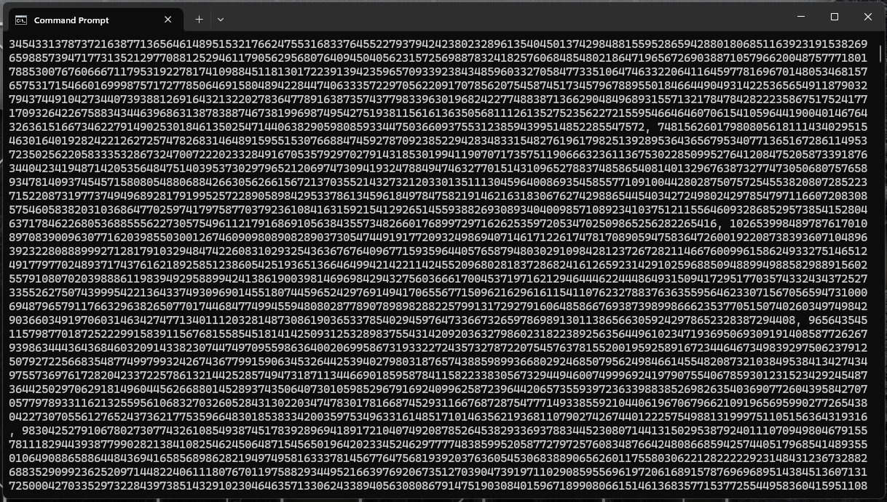

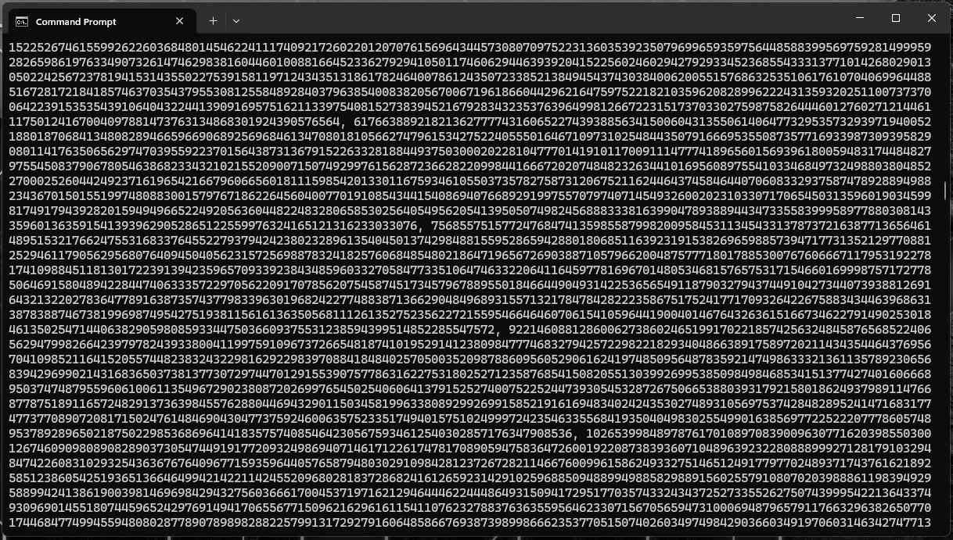

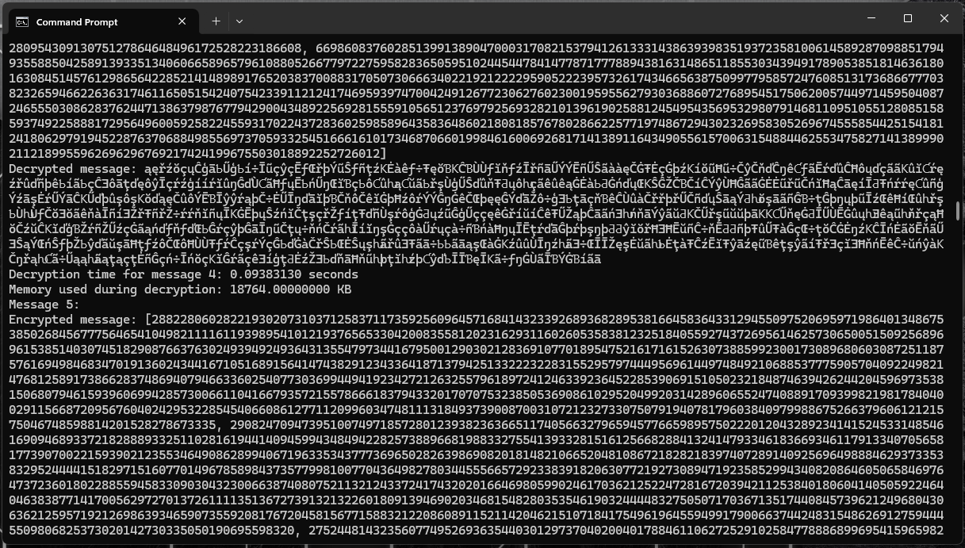

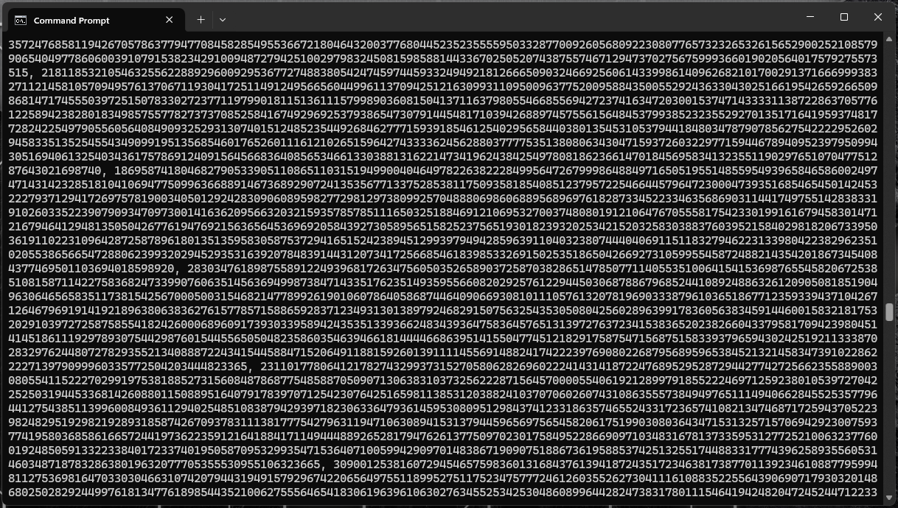

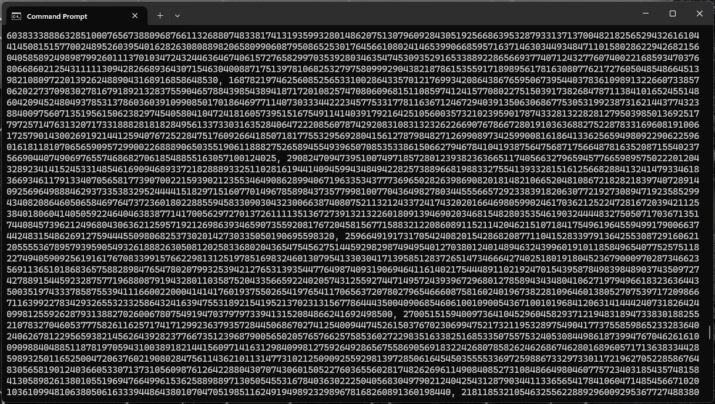

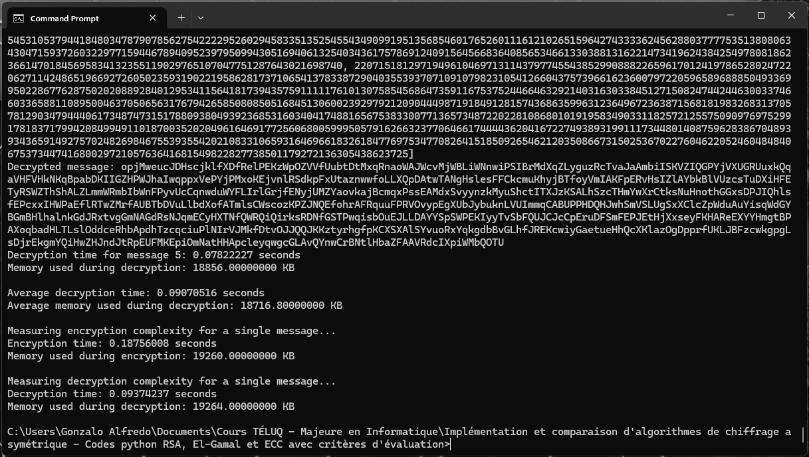

Les figures montrées ci-dessus montrent très bien que les modifications que Gonzalo Alfredo Romero Francia a faits, a permis à son code python El-Gamal en version 6, d’implémenter le critère d’évaluation nommé « Gestion de grandes quantités de données », de manière très rapide, très efficace et très optimale, et produisant des résultats excellents, efficaces, optimales et remarquables. Cependant, il est à noter que l’implémentation El-Gamal en version 6, développée par Gonzalo Alfredo Romero Francia, est très fonctionnelle et optimale, mais génère des quantités galactiques de données, **tellement, que la fenêtre de la commande de terminal Windows de son laptop personnel (cmd), ne peut pas afficher toutes les données que produit son code python El-Gamal en version 6 implémentant le critère d’évaluation nommé « Gestion de grandes quantités de données », quoi qu’il est possible de faire un copy-paste pendant l’exécution de ce code python,** pour la réalisation du travail noté #4, qui sera réalisé prochainement!

**Analyse complète de la nature et de la qualité d’implémentation du critère d’évaluation nommé « Comparaison des tailles des clés », ajoutée au main du code python El-Gamal en version 6.**

En réalisant une forte quantité de recherches d’informations, Gonzalo Alfredo Romero Francia a réussi d’améliorer, de corriger, et d’optimiser son code python de base implémentant l’algorithme de chiffrement et de déchiffrement El-Gamal, pour ensuite obtenir des versions de ce code python plus performant, plus robustes et plus structurés et mieux organisées, ce qui a déjà été réalisé au travail noté #2 d’INF 1430. Maintenant que l’auteur du présent document a en main son code python El-Gamal en version 6, il est prêt à utiliser et mettre en pratique toutes les informations qu’il a trouvées en février dernier, lui enseignant comment implémenter, en langage python 3.12.1, le critère d’évaluation nommé « Comparaison des tailles de clés », ces informations qu’il a trouvées en février dernier, sont les suivantes :

* Pour comparer les tailles des clés générées par l’implémentation El-Gamal en version 6, on peut simplement afficher la taille des clés publiques et privées une fois qu'elles sont générées.
* On peut l'intégrer le bloc de code python implémentant ce critère d’évaluation nommé « Comparaison des tailles de clés » à la classe python if __name__ == '__main__':, et le placer juste au-dessous du programme principal du code python El-Gamal en version 6, contenant les importations et fonctions en lien avec l’algorithme El-Gamal en version 6, pour afficher les tailles des clés chaque fois que vous générez de nouvelles clés.

En utilisant ces informations trouvées sur internet en février dernier, Gonzalo Alfredo Romero Francia a réussi à modifier et à obtenir le code python El-Gamal en version 6 qui est montré à la section « Annexe » du présent document. Maintenant que l’auteur du présent document a son code python El-Gamal en version 6 implémentant le critère d’évaluation nommé « Comparaison des tailles de clés », il a décidé de fournir les informations suivantes, expliquant comment il a réussi à implémenter, en langage python 3.12.1, le critère d’évaluation de ce code python nommé « Comparaison des tailles de clés » :

**Modifications apportées au code Python pour la comparaison des tailles des clés**

**1. Importation des bibliothèques**

**Ajout des bibliothèques psutil et math pour la mesure de la consommation mémoire et pour calculer la taille des clés :**

**Premier code :**

import random

import sys

import time

**Deuxième code :**

import random

import sys

import psutil

import time

import math

**2. Fonction de calcul de la taille des clés**

**Ajout des fonctions pour calculer la taille des clés publiques et privées en bits :**

**Premier code :**

Il n'y a pas de calcul de la taille des clés dans le premier code :

# For key generation i.e. large random number

def gen_key(q):

key = random.randint(pow(2, 900), q)

while gcd(q, key) != 1:

key = random.randint(pow(2, 900), q)

return key

**Deuxième code :**

Il y a de calcul de la taille des clés dans le premier code :

# Function to generate the public and the private keys, for encryption and decryption of messages

def gen_key(q):

key = random.randint(1, q - 1) # Generate a key in the range [1, q - 1]

while gcd(q, key) != 1:

key = random.randint(1, q - 1) # Regenerate key until gcd(q, key) == 1

# Calculate key sizes

public_key_size = key.bit_length()

private_key_size = q.bit_length()

return key, q, public_key_size, private_key_size # Return key, q, and key sizes as a tuple

**3. Mesure de la consommation de mémoire**

Ajout de la mesure de la consommation de mémoire avant et après l'exécution des opérations de chiffrement et de déchiffrement :

**Deuxième code (section ajoutée) :**

# Function to measure memory usage

def measure_memory_usage():

process = psutil.Process()

return process.memory_info().rss / 1024 # Convert to kilobytes

# Exemple d'utilisation de la fonction

# Measure key generation complexity only if keys are generated

if 'g' in globals() and 'key' in globals():

# Print key sizes

print("\nSize of the public key:", public_key_size, "bits")

print("Size of the private key:", private_key_size, "bits")

# Check if the size of the public key is greater than the size of the private key

if public_key_size > private_key_size:

print("\nThe size of the public key is greater than the size of the private key.")

elif public_key_size < private_key_size:

print("\nThe size of the private key is greater than the size of the public key.")

else:

print("\nThe size of the public key is equal to the size of the private key.")

# Measure the key generation complexity for encryption

encrypt_key_gen_time, encrypt_key_gen_memory = measure_key_generation(q)

# Ensure non-zero values for key generation complexity

encrypt_key_gen_time_str = "{:.8f}".format(max(0.00000001, encrypt_key_gen_time))

encrypt_key_gen_memory_str = "{:.8f}".format(max(0.00000001, encrypt_key_gen_memory))

print("\nComplexity of the public key generation, for encrypting clear messages:")

print("Time taken:", encrypt_key_gen_time_str, "seconds")

print("Memory used:", encrypt_key_gen_memory_str, "KB")

# Measure the key generation complexity for decryption

decrypt_key_gen_time, decrypt_key_gen_memory = measure_key_generation(q)

# Ensure non-zero values for key generation complexity

decrypt_key_gen_time_str = "{:.8f}".format(max(0.00000001, decrypt_key_gen_time))

decrypt_key_gen_memory_str = "{:.8f}".format(max(0.00000001, decrypt_key_gen_memory))

print("\nComplexity of the private key generation, for decrypting encrypted messages:")

print("Time taken:", decrypt_key_gen_time_str, "seconds")

print("Memory used:", decrypt_key_gen_memory_str, "KB")

**4. Position du code de génération des clés et de chiffrement/déchiffrement**

Déplacement du code de génération des clés et de chiffrement/déchiffrement à l'intérieur du bloc if __name__ == '__main__' pour une meilleure organisation :

**Premier code :**

print("Generating El-Gamal keys...")

g = random.randint(2, q)

key = gen_key(q)

h = power(g, key, q)

print("El-Gamal keys generated successfully.")

print("\ng used=", g)

print("g^a used=", h)

ct, p = encryption(msg, q, h, g)

print("\nOriginal Message=", msg)

print("\nEncrypted Message=", ct)

pt = decryption(ct, p, key, q)

d_msg = ''.join(pt)

print("\nDecrypted Message=", d_msg)

**Deuxième code :**

if __name__ == '__main__':

# Code block that measures the size (length) of the keys generated by the El-Gamal encryption and decryption algorithm, that allows to compare the size of those keys generated by the El-Gamal algorithm

# Check if keys have already been generated

if 'g' not in globals() or 'key' not in globals():

# If keys have not been generated, generate a new key pair

q = random.randint(pow(2, 900), pow(2, user_response_key_size))

g = random.randint(2, q)

key, q, public_key_size, private_key_size = gen_key(q)

h = power(g, key, q)

else:

# If keys already exist, retrieve the existing keys

pass

# Measure key generation complexity only if keys are generated

if 'g' in globals() and 'key' in globals():

# Print key sizes

print("\nSize of the public key:", public_key_size, "bits")

print("Size of the private key:", private_key_size, "bits")

# Check if the size of the public key is greater than the size of the private key

if public_key_size > private_key_size:

print("\nThe size of the public key is greater than the size of the private key.")

elif public_key_size < private_key_size:

print("\nThe size of the private key is greater than the size of the public key.")

else:

print("\nThe size of the public key is equal to the size of the private key.")

# Measure the key generation complexity for encryption

encrypt_key_gen_time, encrypt_key_gen_memory = measure_key_generation(q)

# Ensure non-zero values for key generation complexity

encrypt_key_gen_time_str = "{:.8f}".format(max(0.00000001, encrypt_key_gen_time))

encrypt_key_gen_memory_str = "{:.8f}".format(max(0.00000001, encrypt_key_gen_memory))

print("\nComplexity of the public key generation, for encrypting clear messages:")

print("Time taken:", encrypt_key_gen_time_str, "seconds")

print("Memory used:", encrypt_key_gen_memory_str, "KB")

# Measure the key generation complexity for decryption

decrypt_key_gen_time, decrypt_key_gen_memory = measure_key_generation(q)

# Ensure non-zero values for key generation complexity

decrypt_key_gen_time_str = "{:.8f}".format(max(0.00000001, decrypt_key_gen_time))

decrypt_key_gen_memory_str = "{:.8f}".format(max(0.00000001, decrypt_key_gen_memory))

print("\nComplexity of the private key generation, for decrypting encrypted messages:")

print("Time taken:", decrypt_key_gen_time_str, "seconds")

print("Memory used:", decrypt_key_gen_memory_str, "KB")

**5**. **Comparaison des tailles des clés pour vérifier et afficher si la taille de la clé publique est supérieure, inférieure ou égale à celle de la clé privée.**

**Ajout du code pour comparer les tailles des clés publiques et privées :**

**Deuxième code (section ajoutée) :**

# Measure key generation complexity only if keys are generated

if 'public_key' in globals() and 'private_key' in globals():

# Print key sizes

print("\nSize of the public key:", public_key_size*8, "bits") #public_key_size contains the number of characters that contain the clear and plain message, that'll be encrypted and decrypted

print("Size of the private key:", private_key_size*8, "bits")

# Check if the size of the public key is greater than the size of the private key

if public_key_size > private_key_size:

print("\nThe size of the public key is greater than the size of the private key.")

elif public_key_size < private_key_size:

print("\nThe size of the private key is greater than the size of the public key.")

else:

print("\nThe size of the public key is equal to the size of the private key.")

**6. Affichage des temps d'exécution et de la mémoire consommée, pour générer les clés publique et privée El-Gamal**

**Ajout des impressions pour afficher les temps d'exécution pour chaque étape (génération de clés, encodage et décodage) et le temps total :**

**Deuxième code (section ajoutée) :**

if __name__ == '__main__':

# Code block that measures the size (length) of the keys generated by the RSA encryption and decryption algorithm, that allows to compare the size of those keys generated by the RSA algorithm

# Check if keys have already been generated

if 'public_key' not in globals() or 'private_key' not in globals():

# If keys have not been generated, generate a new key pair

public_key, private_key, public_key_size, private_key_size = generate_keys(user_response_key_size // 4)

else:

# If keys already exist, retrieve the existing keys

pass

# Measure key generation complexity only if keys are generated

if 'public_key' in globals() and 'private_key' in globals():

# Print key sizes

print("\nSize of the public key:", public_key_size*8, "bits") #public_key_size contains the number of characters that contain the clear and plain message, that'll be encrypted and decrypted

print("Size of the private key:", private_key_size*8, "bits")

# Check if the size of the public key is greater than the size of the private key

if public_key_size > private_key_size:

print("\nThe size of the public key is greater than the size of the private key.")

elif public_key_size < private_key_size:

print("\nThe size of the private key is greater than the size of the public key.")

else:

print("\nThe size of the public key is equal to the size of the private key.")

# Measure the key generation complexity for encryption

encrypt_key_gen_time, encrypt_key_gen_memory = measure_key_generation(user_response_key_size)

# Ensure non-zero values for key generation complexity

encrypt_key_gen_time_str = "{:.8f}".format(max(0.00000001, encrypt_key_gen_time))

encrypt_key_gen_memory_str = "{:.8f}".format(max(0.00000001, encrypt_key_gen_memory))

print("\nComplexity of the public key generation, for encrypting clear messages:")

print("Time taken:", encrypt_key_gen_time_str, "seconds")

print("Memory used:", encrypt_key_gen_memory_str, "KB")

# Measure the key generation complexity for decryption

decrypt_key_gen_time, decrypt_key_gen_memory = measure_key_generation(user_response_key_size)

# Ensure non-zero values for key generation complexity

decrypt_key_gen_time_str = "{:.8f}".format(max(0.00000001, decrypt_key_gen_time))

decrypt_key_gen_memory_str = "{:.8f}".format(max(0.00000001, decrypt_key_gen_memory))

print("\nComplexity of the private key generation, for decrypting encrypted messages:")

print("Time taken:", decrypt_key_gen_time_str, "seconds")

print("Memory used:", decrypt_key_gen_memory_str, "KB")

**Résumé des modifications :**

* Importation de la bibliothèque psutil et math pour mesurer la consommation de mémoire et calculer la taille des clés en bits.
* Ajout des fonctions pour calculer la taille des clés publiques et privées dans la fonction gen_key.
* Mesure de la consommation de mémoire avant et après les opérations de chiffrement et de déchiffrement pour évaluer l'empreinte mémoire du programme.
* **Déplacement du code de génération des clés et déchiffrement/déchiffrement** à l'intérieur du bloc if __name__ == '__main__' pour une meilleure organisation et clarté du flux principal du programme.
* Comparaison des tailles des clés pour vérifier et afficher si la taille de la clé publique est supérieure, inférieure ou égale à celle de la clé privée.
* Affichage des temps d'exécution pour chaque étape clé du processus RSA, y compris la génération des clés, l'encodage, le décodage et le temps total d'exécution, pour fournir une évaluation détaillée de la performance.

Ces modifications décrites dans le paragraphe montré ci-dessus ajoutent l’implémentation d’un nouveau critère d'évaluation pour mesurer l'efficacité de l'implémentation El-Gamal en termes de complexité algorithmique de type temporelle (en unités de temps de type millisecondes) et en termes d’utilisation de la mémoire (en unités d’espace mémoire de type KB), causée par différentes étapes du processus de génération de clés publiques et privées, celles du chiffrement et celles du déchiffrement de messages clairs et pleins, **pour ensuite comparer les tailles de clés générées par le code python RSA en version 3, implémentant le critère d’évaluation nommé « Comparaison des tailles de clés ».** Les modifications décrites avec luxe de détails, et montrée dans les paragraphes ci-haut, ont donné de très bons résultats, car Gonzalo Alfredo Romero Francia peut maintenant mesurer, avec beaucoup de précision, le temps que prend son code python El-Gamal en version 6, à générer des clés publique et privée, à chiffrer et à déchiffrer des messages clairs et pleins spécifié par lui, lors de la compilation de ce code python El-Gamal. Le voici la sortie que donne le code python El-Gamal implémentant le critère d’évaluation nommé « Comparaison des tailles de clés » :

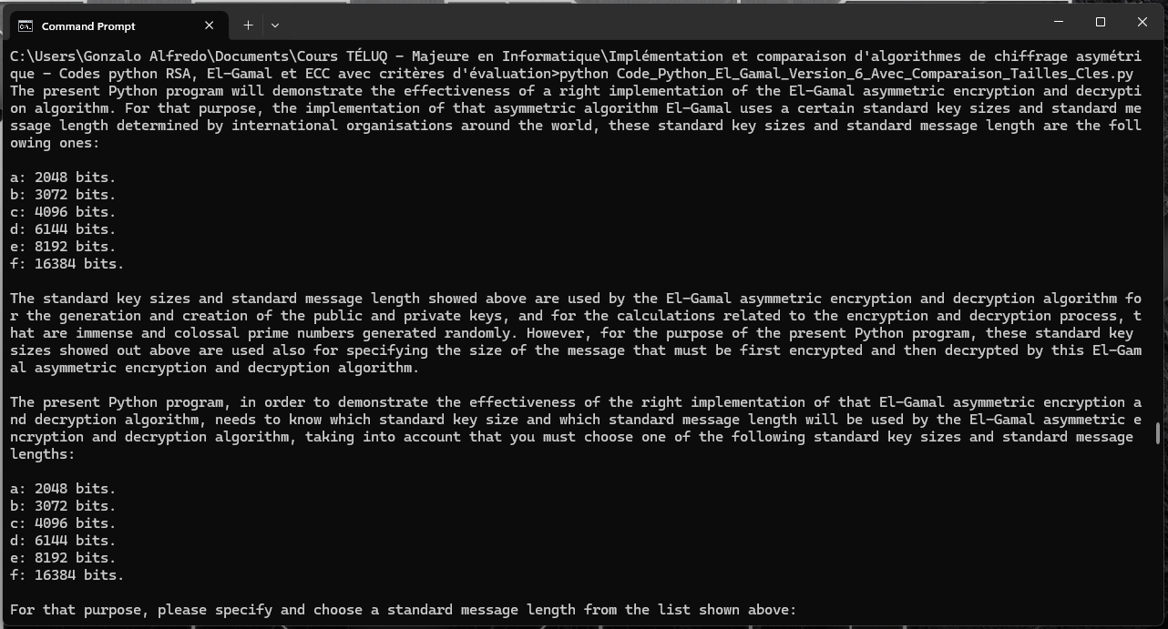

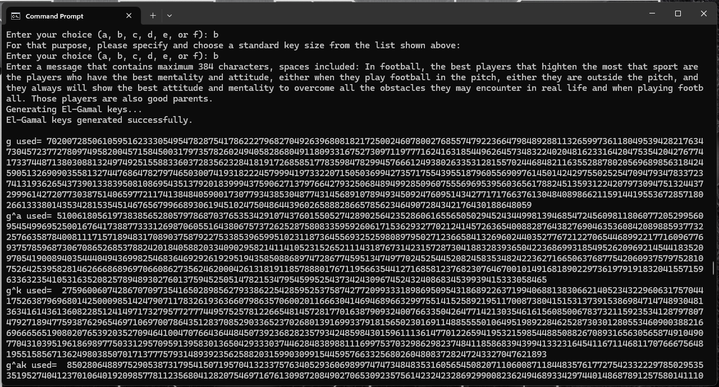

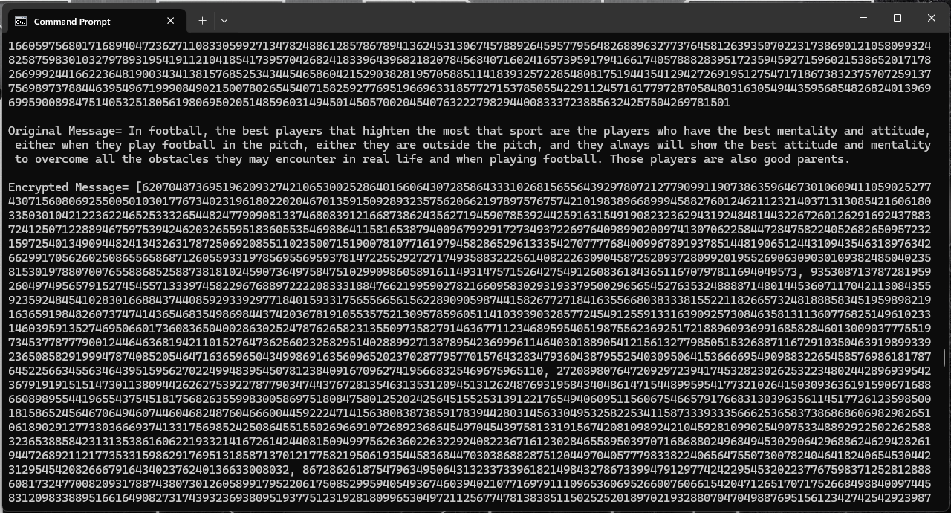

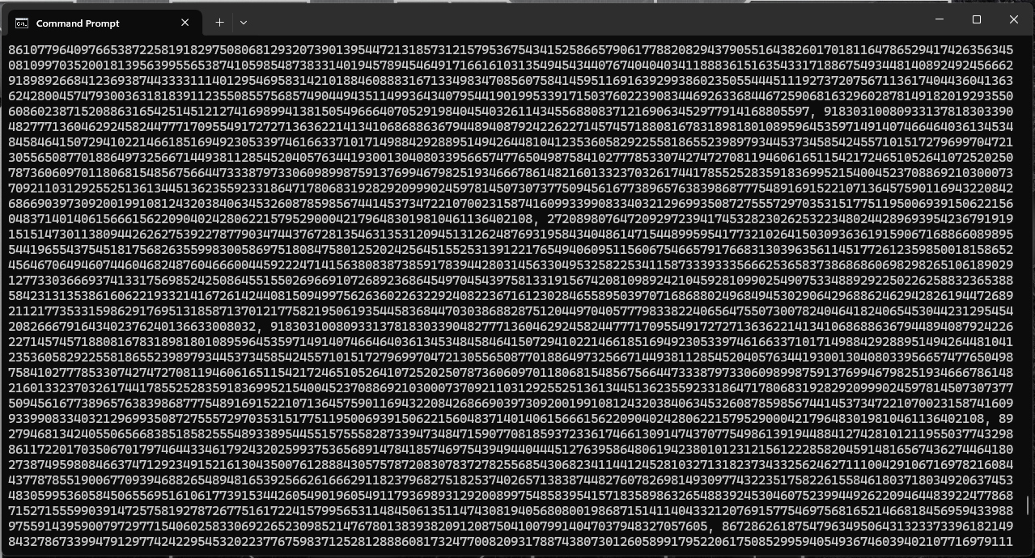

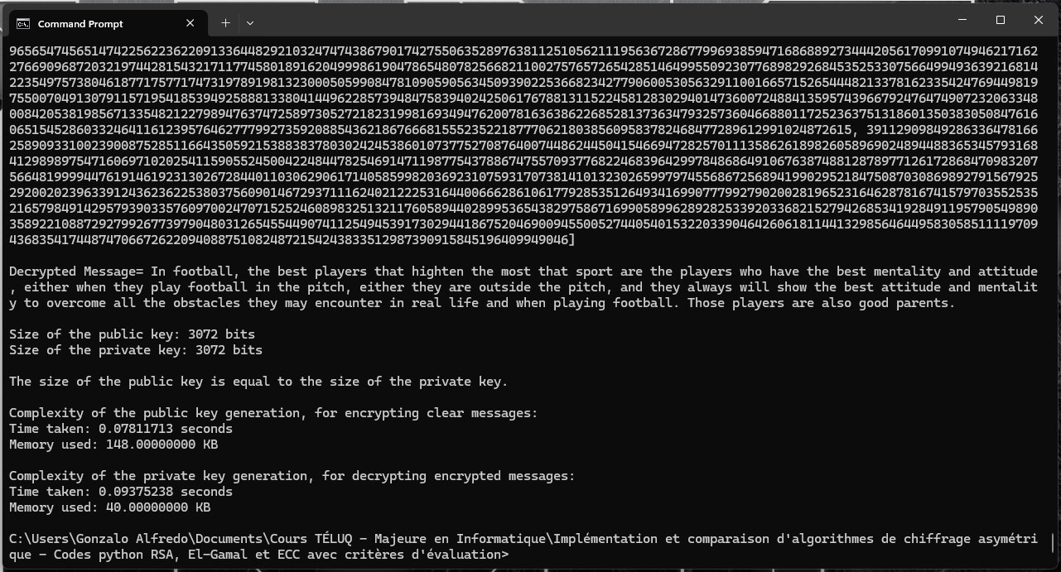

Les figures montrées ci-dessus montrent très bien que les modifications que Gonzalo Alfredo Romero Francia a faits, a permis à son code python El-Gamal en version 6, d’implémenter le critère d’évaluation nommé « Comparaison des tailles de clés », de manière très rapide, très efficace et très optimale, et produisant des résultats excellents, efficaces, optimales et remarquables.

**Analyse complète de la nature et de la qualité d’implémentation du critère d’évaluation nommé « Comparaison des temps d’exécution avec différentes tailles de clés », ajoutée au main du code python El-Gamal en version 6.**

En réalisant une forte quantité de recherches d’informations, Gonzalo Alfredo Romero Francia a réussi d’améliorer, de corriger, et d’optimiser son code python de base implémentant l’algorithme de chiffrement et de déchiffrement El-Gamal, pour ensuite obtenir des versions de ce code python plus performant, plus robustes et plus structurés et mieux organisées, ce qui a déjà été réalisé au travail noté #2 d’INF 1430. Maintenant que l’auteur du présent document a en main son code python El-Gamal en version 6, il est prêt à utiliser et mettre en pratique toutes les informations qu’il a trouvées en février dernier, lui enseignant comment implémenter, en langage python 3.12.1, le critère d’évaluation nommé « Comparaison des temps d’exécution avec différentes tailles de clés », ces informations qu’il a trouvées en février dernier, sont les suivantes :

* Pour comparer les temps d'exécution avec différentes tailles de clés El-Gamal, on peut modifier le code python El-Gamal en version 6, pour mesurer le temps nécessaire à la génération de clés publiques et privées, et cela pour différentes tailles.
* Créer une fonction python pour mesurer le temps d'exécution de la génération de clés publiques et privées.
* Dans une classe python if __name__ == '__main__':, déclarer un tableau ne contenant que les tailles de clés publiques et privées standards, déjà spécifiées et déterminées par Gonzalo Alfredo Romero Francia depuis la réalisation de son travail noté #1 d’INF 1430, et qui sont affichées par son code python El-Gamal en version 6.
* Appeler la fonction python pour mesurer le temps d'exécution de la génération de clés publiques et privées, tout en incluant, comme argument, le tableau de tailles déjà décrite ci-dessus.
* Afficher tous les temps d’exécution générées, lors de l’exécution du processus de génération de clés publiques et privées, pour les tailles définies par le tableau de tailles déjà décrite ci-haut, tout en utilisant une boucle for.

En utilisant ces informations trouvées sur internet en février dernier, Gonzalo Alfredo Romero Francia a réussi à modifier et à obtenir le code python El-Gamal en version 6 qui est montré à la section « Annexe » du présent document. Maintenant que l’auteur du présent document a son code python El-Gamal en version 6 implémentant le critère d’évaluation nommé « Comparaison des temps d’exécution avec différentes tailles de clés », il a décidé de fournir les informations suivantes, expliquant comment il a réussi à implémenter, en langage python 3.12.1, le critère d’évaluation de ce code python nommé « Comparaison des temps d’exécution avec différentes tailles de clés » :

**Modifications apportées au code Python pour la comparaison des temps d'exécution avec différentes tailles de clés**

**1. Importation des bibliothèques :**

**Premier code :**

import random

import sys

import time

**Deuxième code :**

import random

import psutil

import time

import math

**2. Position du code de génération des clés et de chiffrement/déchiffrement :**

**Déplacement du code de génération des clés et de chiffrement/déchiffrement à l'intérieur du bloc if __name__ == '__main__' :**

**Premier code :**

print("Generating RSA keys...")

public_key, private_key = generate_keys(user_response_key_size // 4)

print("RSA keys generated successfully.")

message = msg

encoded_message = encode_message(message)

encrypted_message = [encrypt(char, public_key) for char in encoded_message]

decrypted_message = [decrypt(char, private_key) for char in encrypted_message]

decoded_message = decode_message(decrypted_message)

print("\nInitial message:")

print(message)

print("\nPublic key:")

print(public_key)

print("\nPrivate key:")

print(private_key)

print("\nEncoded message (encrypted by public key):")

print(encrypted_message)

**Deuxième code (section ajoutée) :**

if __name__ == '__main__':

# Code block that measures the execution time of five different El-Gamal keys generated by the El-Gamal encryption and decryption algorithm, that allows to compare the time that takes the present program to execute the El-Gamal key generation of five RSA keys of different size generated by the El-Gamal algorithm

# List of different key sizes to test

key_sizes = [2048, 3072, 4096, 6144, 8192, 16384]

# Dictionary to store execution times for each key size

execution_times_per_key_size = {}

# Measure the key generation time for each key size

for key_size in key_sizes:

print(f"\nMeasuring key generation time for a key size of {key_size} bits...")

g = random.randint(2, q)

key, q, public_key_size, private_key_size = gen_key(q)

h = power(g, key, q)

print(f"5 keys generated for a key size of {key_size} bits:")

for i in range(5): # Generate 5 unique keys for each key size

print(f"Key {i + 1}: {h}")

key_gen_time, _ = measure_key_generation(q)

print(f"Key generation time for a key size of {key_size} bits: {key_gen_time} seconds")

execution_times_per_key_size[key_size] = key_gen_time

# Comparison of execution times for different key sizes

print("\nComparison of execution times for different key sizes:")

for key_size, execution_time in execution_times_per_key_size.items():

print(f"Execution time for a key size of {key_size} bits: {execution_time} seconds")

**3. Ajout des mesures de temps d'exécution pour la génération de clés publiques et privées de différentes tailles, réalisée par le processus de génération de clés publiques et privées du code python RSA en version 3 :**

**Deuxième code (section ajoutée) :**

# Measure the key generation time for each key size

for key_size in key_sizes:

print(f"\nMeasuring key generation time for a key size of {key_size} bits...")

g = random.randint(2, q)

key, q, public_key_size, private_key_size = gen_key(q)

h = power(g, key, q)

print(f"5 keys generated for a key size of {key_size} bits:")

for i in range(5): # Generate 5 unique keys for each key size

print(f"Key {i + 1}: {h}")

key_gen_time, _ = measure_key_generation(q)

print(f"Key generation time for a key size of {key_size} bits: {key_gen_time} seconds")

execution_times_per_key_size[key_size] = key_gen_time

**4. Déclaration d’un tableau stockant les six tailles de clés publiques et privées standards, d’une variable stockant les temps d’exécution de la génération de clés publiques et privées, pour différentes tailles de clés publiques et privées, et mesure du temps d’exécution de la génération de clés publiques et privées, pour chaque taille de clés publiques et privées**

**Ajout de lignes de code python d’ajout d’un tableau stockant les six tailles de clés publiques et privées standards, d’une variable stockant les temps d’exécution de la génération de clés publiques et privées, pour différentes tailles de clés publiques et privées, et mesure du temps d’exécution de la génération de clés publiques et privées, pour chaque taille de clés publiques et privées**

**Deuxième code (section ajoutée) :**

# List of different key sizes to test

key_sizes = [2048, 3072, 4096, 6144, 8192, 16384]

# Dictionary to store execution times for each key size

execution_times_per_key_size = {}

# Measure the key generation time for each key size

for key_size in key_sizes:

print(f"\nMeasuring key generation time for a key size of {key_size} bits...")

g = random.randint(2, q)

key, q, public_key_size, private_key_size = gen_key(q)

h = power(g, key, q)

print(f"5 keys generated for a key size of {key_size} bits:")

for i in range(5): # Generate 5 unique keys for each key size

print(f"Key {i + 1}: {h}")

key_gen_time, _ = measure_key_generation(q)

print(f"Key generation time for a key size of {key_size} bits: {key_gen_time} seconds")

execution_times_per_key_size[key_size] = key_gen_time

**5. Comparaison des temps d'exécution pour différentes tailles de clés :**

**Ajout de la classe python if __name__ == '__main__':, au code python El-Gamal en version 6, implémentant le critère d’évaluation nommé « Comparaison des temps d’exécution pour différentes tailles de clés » :**

**Deuxième code (section ajoutée) :**

if __name__ == '__main__':

# Code block that measures the execution time of five different El-Gamal keys generated by the El-Gamal encryption and decryption algorithm, that allows to compare the time that takes the present program to execute the El-Gamal key generation of five RSA keys of different size generated by the El-Gamal algorithm

# List of different key sizes to test

key_sizes = [2048, 3072, 4096, 6144, 8192, 16384]

# Dictionary to store execution times for each key size

execution_times_per_key_size = {}

# Measure the key generation time for each key size

for key_size in key_sizes:

print(f"\nMeasuring key generation time for a key size of {key_size} bits...")

g = random.randint(2, q)

key, q, public_key_size, private_key_size = gen_key(q)

h = power(g, key, q)

print(f"5 keys generated for a key size of {key_size} bits:")

for i in range(5): # Generate 5 unique keys for each key size

print(f"Key {i + 1}: {h}")

key_gen_time, _ = measure_key_generation(q)

print(f"Key generation time for a key size of {key_size} bits: {key_gen_time} seconds")

execution_times_per_key_size[key_size] = key_gen_time

# Comparison of execution times for different key sizes

print("\nComparison of execution times for different key sizes:")

for key_size, execution_time in execution_times_per_key_size.items():

print(f"Execution time for a key size of {key_size} bits: {execution_time} seconds")

**Résumé des modifications :**

* Importation de la librairie time pour mesurer les temps d'exécution du processus de la génération des clés, d'encryptage et de décryptage de messages clairs et pleins.
* Importation de la librairie **time** pour mesurer précisément les temps d'exécution du processus de génération des clés, d'encodage et de décodage des messages.
* Déplacement du code de génération des clés et de chiffrement/déchiffrement à l'intérieur du bloc **if __name__ == '__main__'**, assurant ainsi que ces opérations ne sont effectuées que lorsque le fichier est exécuté en tant que programme principal.
* Ajout des mesures de temps pour la génération des clés, l'encodage, le décodage, et le temps total d'exécution, offrant une visibilité précieuse sur les performances du programme dans différentes phases.
* Comparaison des temps d'exécution pour différentes tailles de clés, permettant une analyse approfondie des performances du programme en fonction de la taille des clés utilisées. Cette comparaison est effectuée en mesurant le temps nécessaire à la génération de plusieurs clés El-Gamal de tailles variées et en affichant les résultats pour chaque taille de clé.

Ces modifications décrites dans le paragraphe montré ci-dessus ajoutent l’implémentation d’un nouveau critère d'évaluation pour mesurer l'efficacité de l'implémentation El-Gamal en termes de complexité algorithmique de type temporelle (en unités de temps de type millisecondes) et en termes d’utilisation de la mémoire (en unités d’espace mémoire de type KB), causée par différentes étapes du processus de génération de clés publiques et privées, celles du chiffrement et celles du déchiffrement de messages clairs et pleins, **pour ensuite comparer les temps d’exécution de la génération de clés publiques et privées de différentes tailles de clés, générées par le code python El-Gamal en version 6, implémentant le critère d’évaluation nommé « Comparaison des temps d’exécution avec différentes tailles de clés ».** Les modifications décrites avec luxe de détails, et montrée dans les paragraphes ci-haut, ont donné de très bons résultats, car Gonzalo Alfredo Romero Francia peut maintenant mesurer, avec beaucoup de précision, le temps que prend son code python El-Gamal en version 6, à générer des clés publique et privée, à chiffrer et à déchiffrer des messages clairs et pleins spécifié par lui, lors de la compilation de ce code python El-Gamal. Le voici la sortie que donne le code python El-Gamal implémentant le critère d’évaluation nommé « Comparaison des temps d’exécution avec différentes tailles de clés » :

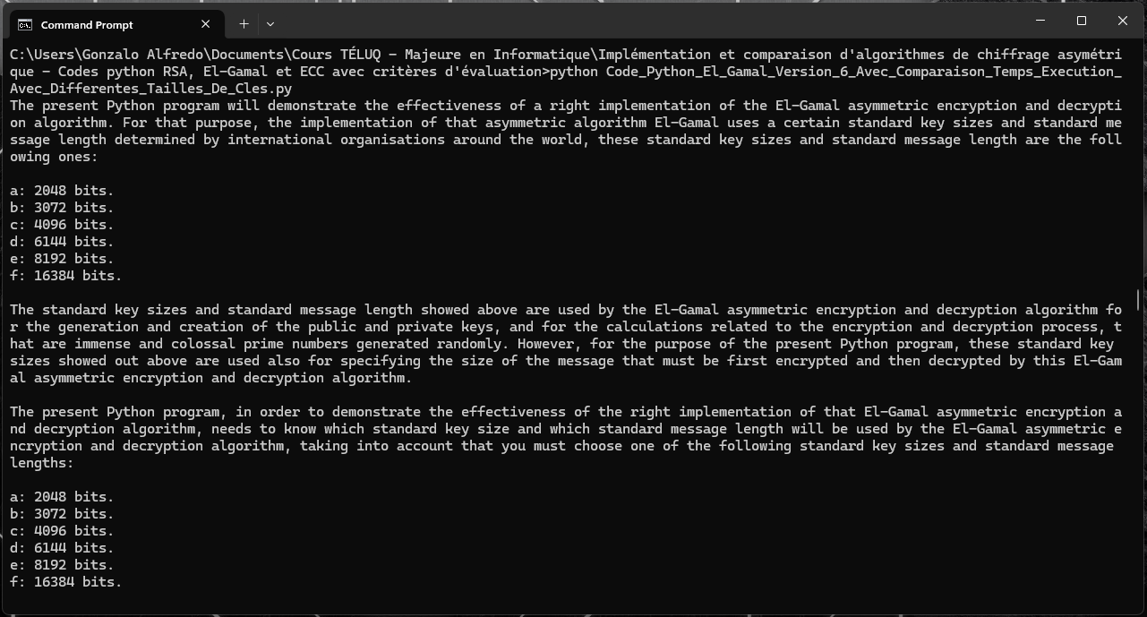

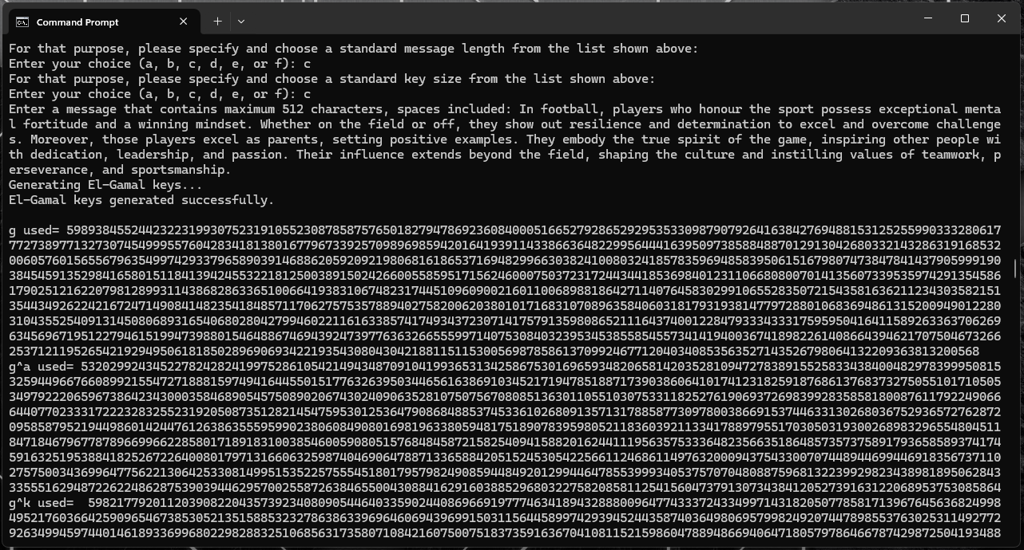

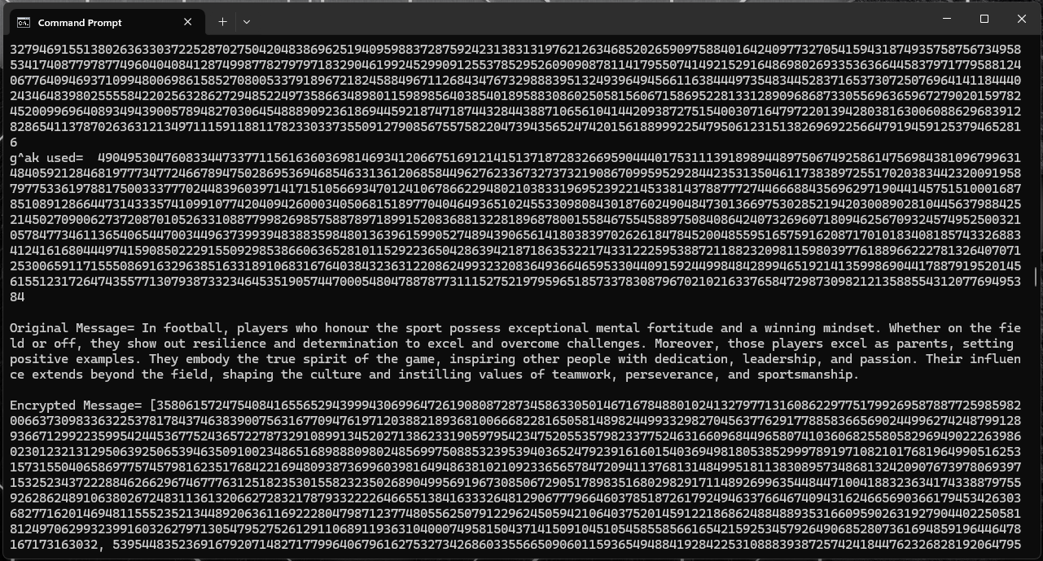

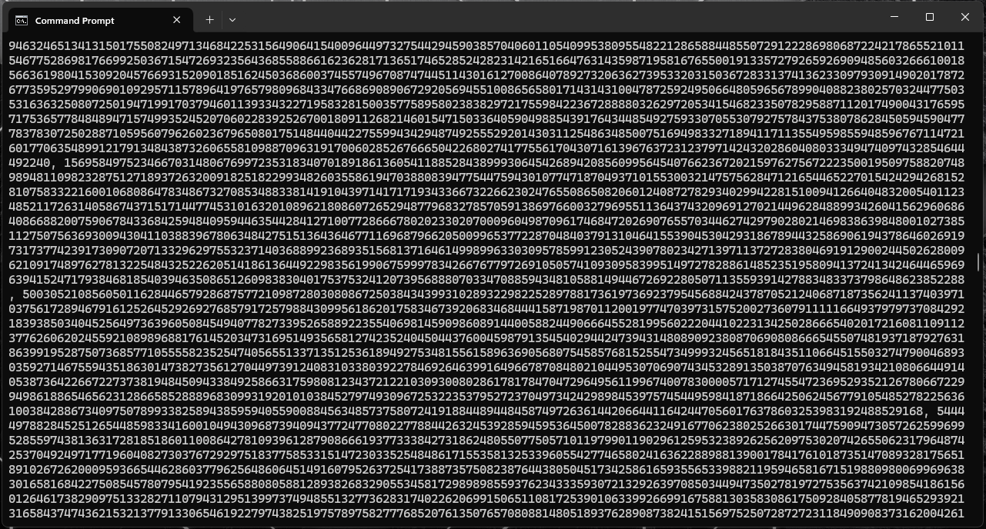

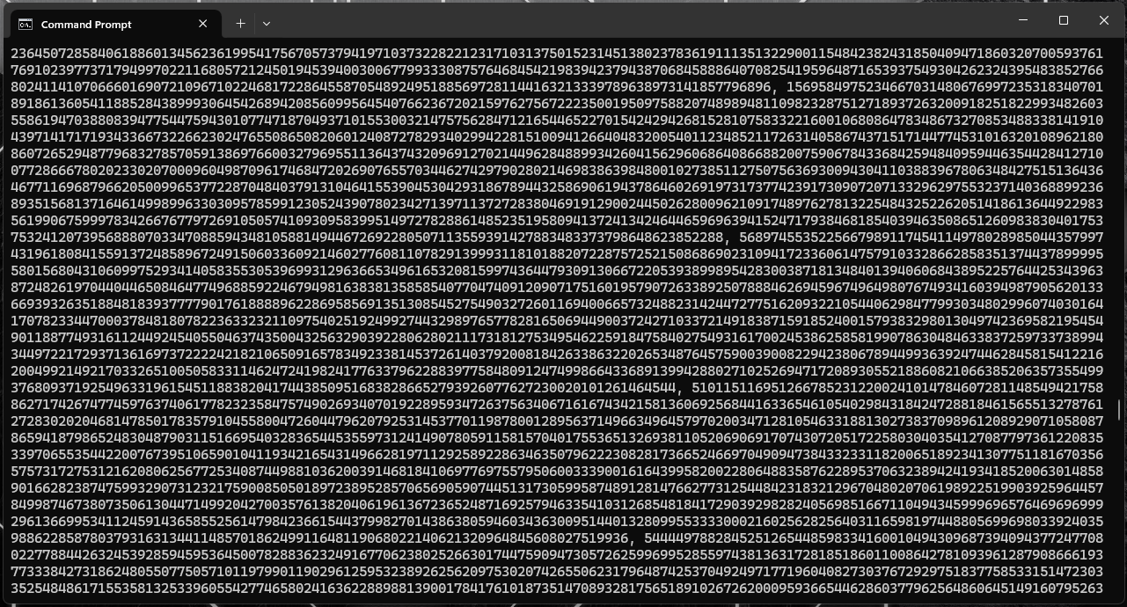

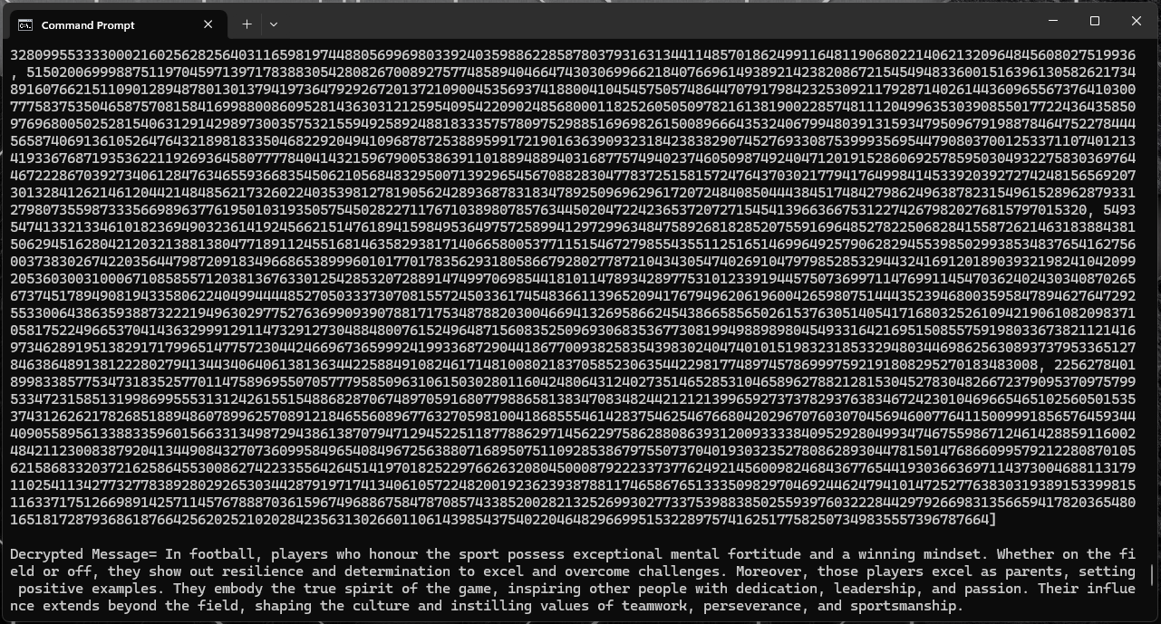

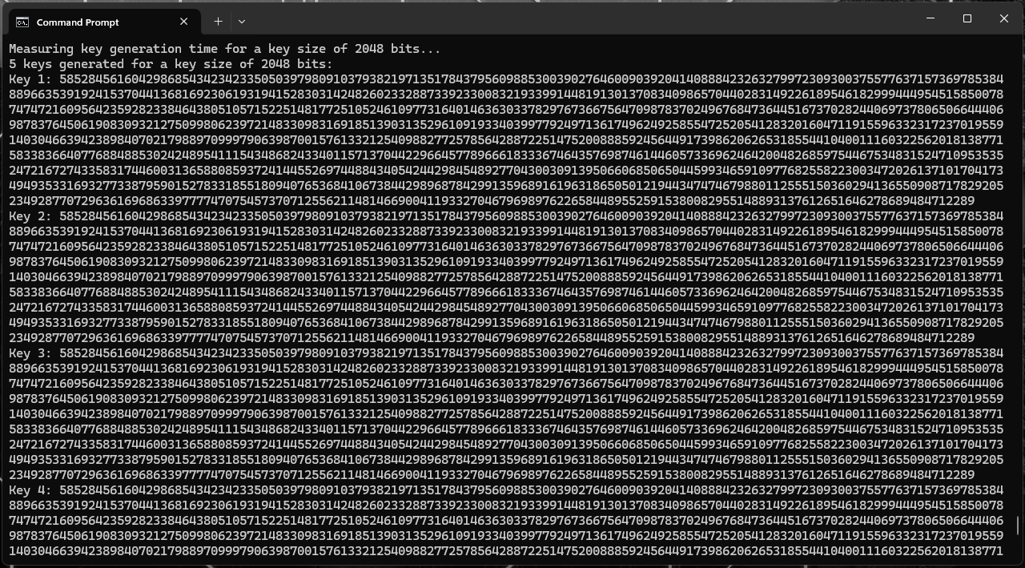

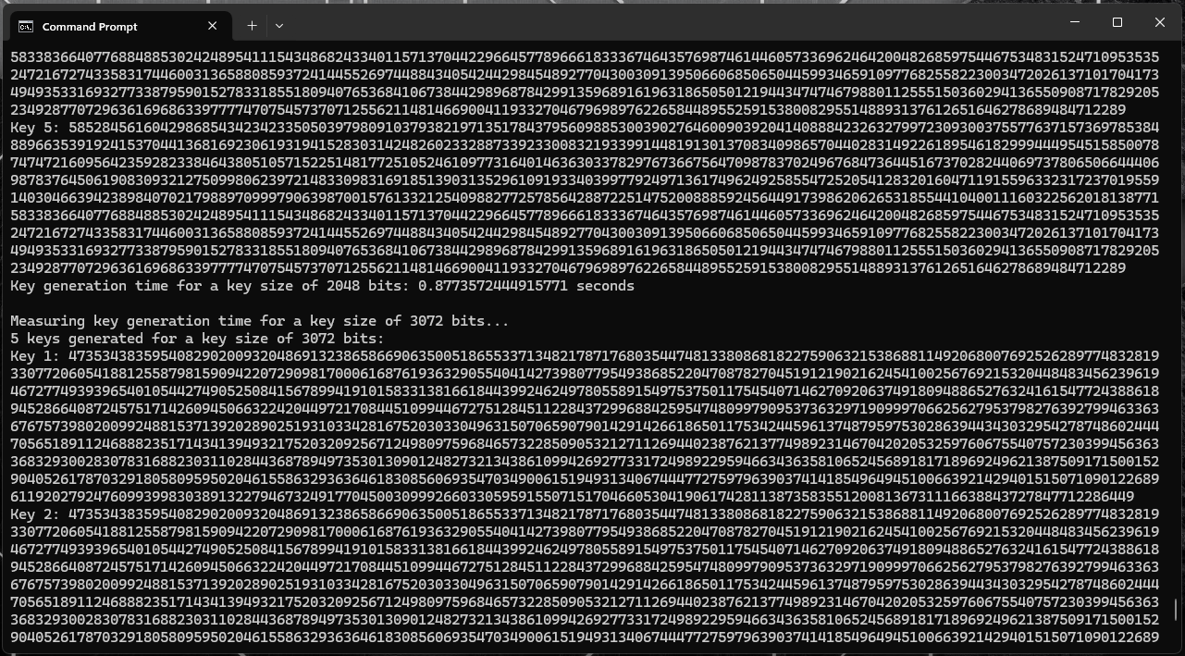

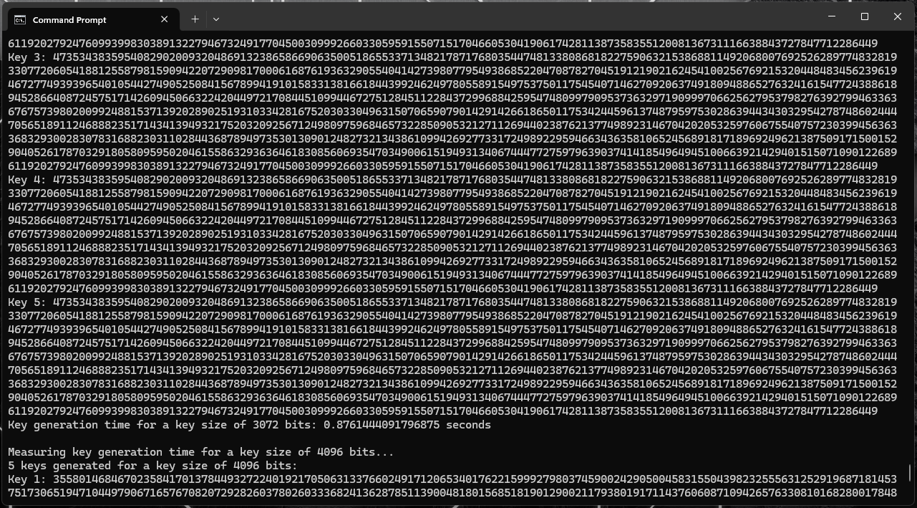

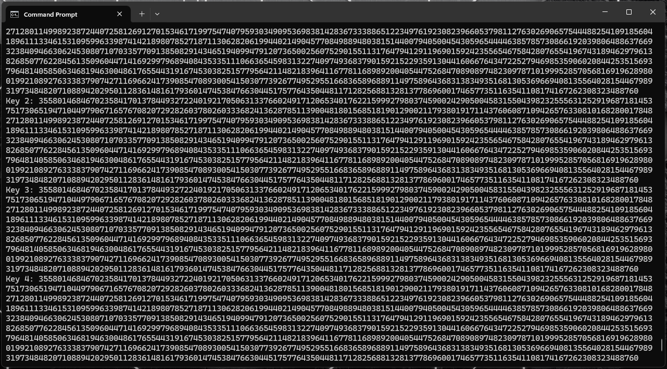

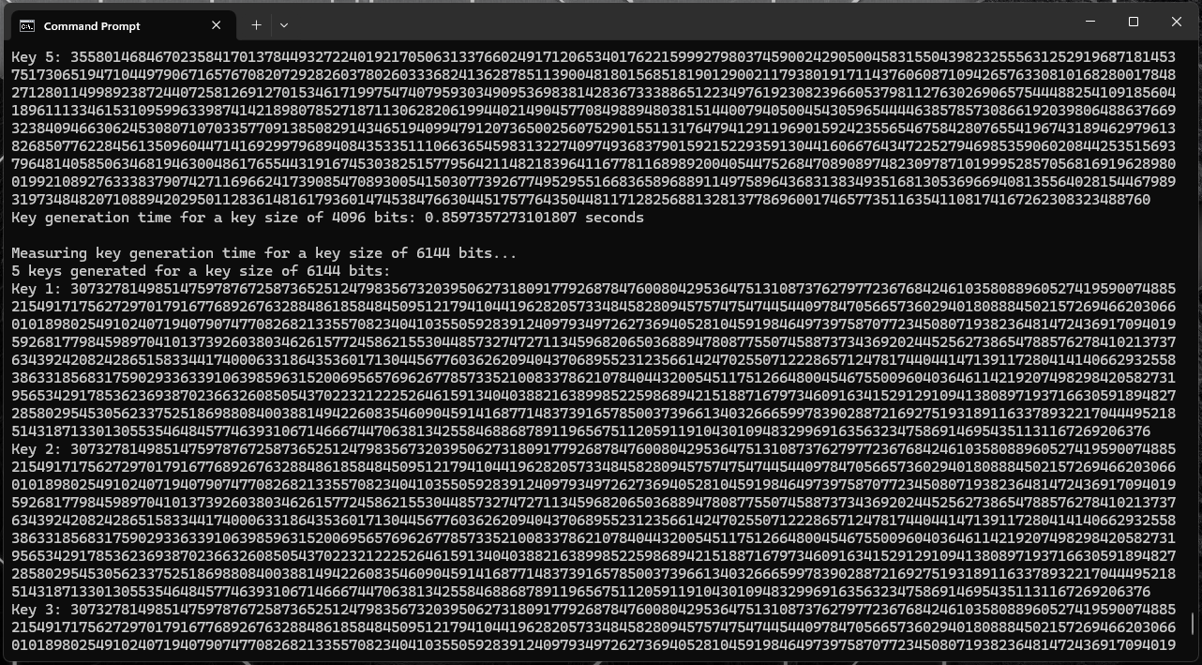

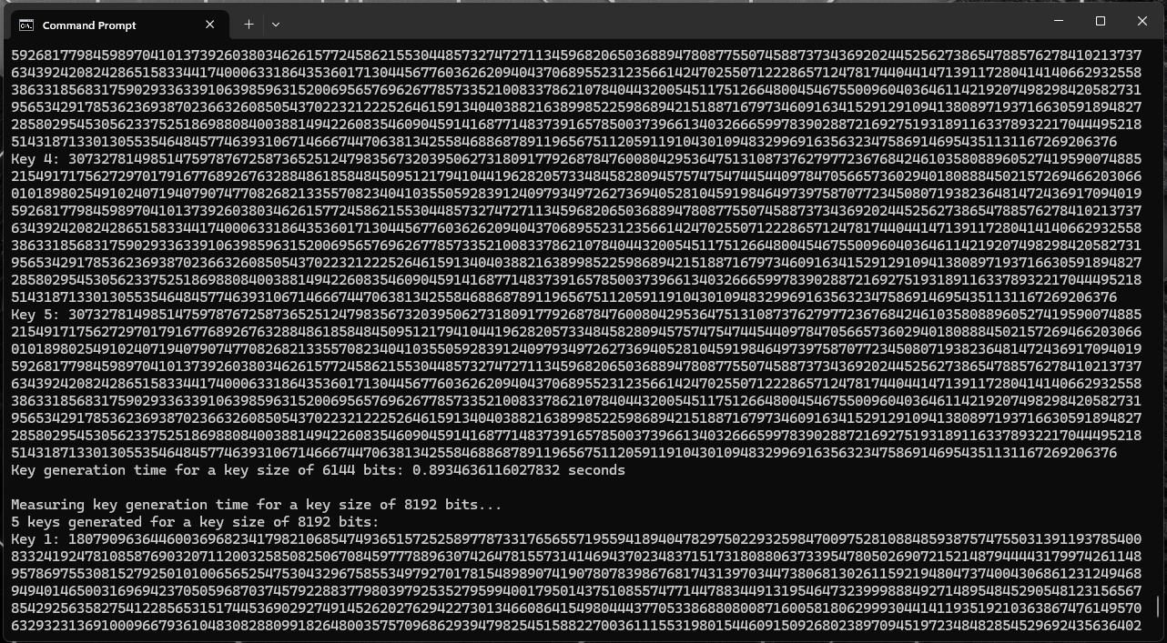

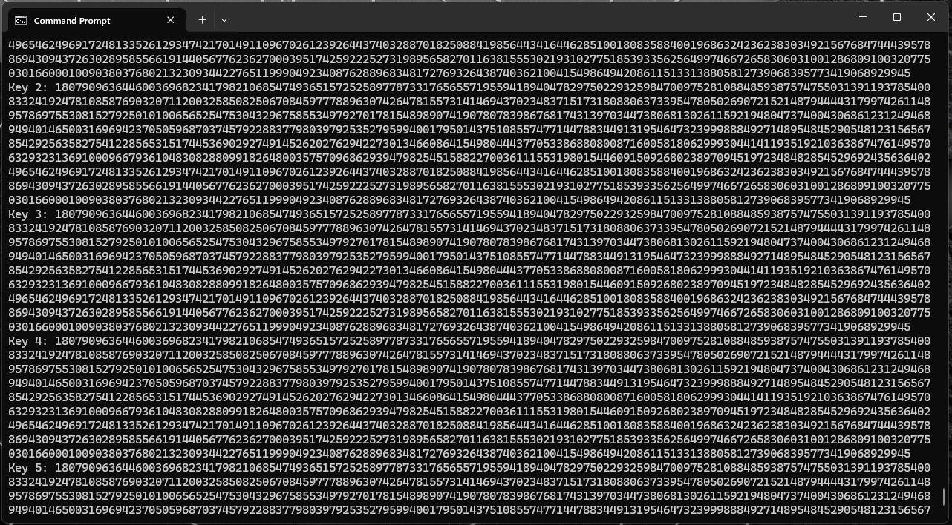

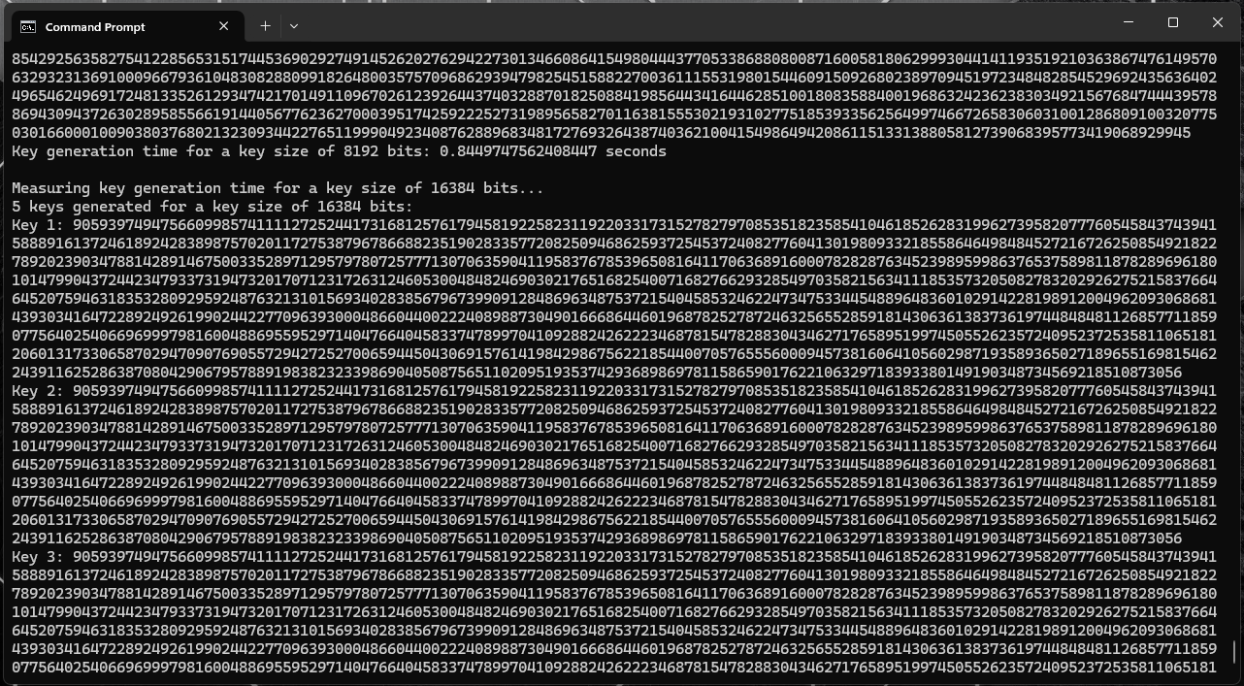

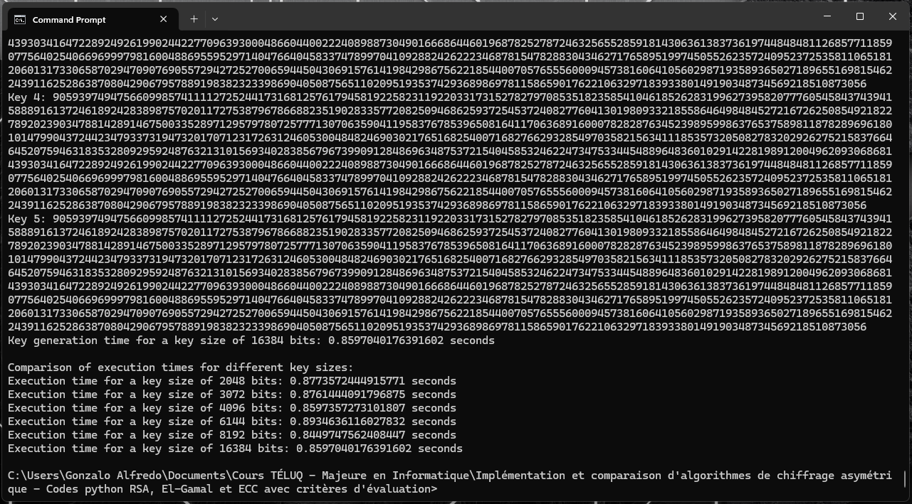

Les figures montrées ci-dessus montrent très bien que les modifications que Gonzalo Alfredo Romero Francia a faits, a permis à son code python El-Gamal en version 6, d’implémenter le critère d’évaluation nommé « Comparaison des temps d’exécution avec différentes tailles de clés », de manière très rapide, très efficace et très optimale, et produisant des résultats excellents, efficaces, optimales et remarquables.

**Analyse complète de la nature et de la qualité d’implémentation du critère d’évaluation nommé « Quantité de mémoire utilisée lors de la génération de clés », ajoutée au main du code python El-Gamal en version 6.**

En réalisant une forte quantité de recherches d’informations, Gonzalo Alfredo Romero Francia a réussi d’améliorer, de corriger, et d’optimiser son code python de base implémentant l’algorithme de chiffrement et de déchiffrement El-Gamal, pour ensuite obtenir des versions de ce code python plus performant, plus robustes et plus structurés et mieux organisées, ce qui a déjà été réalisé au travail noté #2 d’INF 1430. Maintenant que l’auteur du présent document a en main son code python El-Gamal en version 6, il est prêt à utiliser et mettre en pratique toutes les informations qu’il a trouvées en février dernier, lui enseignant comment implémenter, en langage python 3.12.1, le critère d’évaluation nommé « Quantité de mémoire utilisée lors de la génération de clés », ces informations qu’il a trouvées en février dernier, sont les suivantes :

* Mesure de la mémoire utilisée : Tout d'abord, on doit inclure une fonction pour mesurer la mémoire utilisée pendant la génération de clés. Gonzalo Alfredo Romero Francia a déjà inclus une fonction measure_memory_usage() qui utilise la bibliothèque psutil pour obtenir la quantité de mémoire utilisée par le processus. Cette fonction est correctement configurée pour mesurer la mémoire utilisée avant et après l'exécution d'une fonction spécifique.
* Mesure de la mémoire pendant la génération de clés : On peut appeler la fonction measure_memory_usage() avant et après l'exécution de la fonction gen_key() pour mesurer la mémoire utilisée pendant la génération de clés. On peut stocker ces valeurs dans des variables ou dans un tableau pour les utiliser ultérieurement.
* Affichage de la mémoire utilisée : Ensuite, on peut afficher la quantité de mémoire utilisée pendant la génération de clés, soit en soustrayant la mémoire utilisée après l'exécution de la mémoire utilisée avant l'exécution, soit en utilisant directement la valeur retournée par la fonction measure_memory_usage().
* Comparaison de la mémoire utilisée pour différentes tailles de clés : On peut programmer cette fonctionnalité en langage python 3.12.1, pour comparer la mémoire utilisée pour différentes tailles de clés El-Gamal. Pour ce faire, on peut créer un tableau pour stocker les valeurs de mémoire utilisée pour chaque taille de clé publique et privée générée, puis itérer sur une liste de tailles de clés prédéfinie, à l’aide d’un tableau de tailles de clés publiques et privées standards, pour mesurer la mémoire utilisée pour chaque taille de clé publique et privée générée et stocker les résultats dans ce tableau. Enfin, on peut afficher et analyser les résultats obtenus pour comparer la quantité de mémoire utilisée, par le code python El-Gamal en version 6 avec une classe main pour différentes tailles de clés publiques et privées El-Gamal.

En utilisant ces informations trouvées sur internet en février dernier, Gonzalo Alfredo Romero Francia a réussi à modifier et à obtenir le code python El-Gamal en version 6 qui est montré à la section « Annexe » du présent document. Maintenant que l’auteur du présent document a son code python El-Gamal en version 6 implémentant le critère d’évaluation nommé « Quantité de mémoire utilisée lors de la génération de clés », il a décidé de fournir les informations suivantes, expliquant comment il a réussi à implémenter, en langage python 3.12.1, le critère d’évaluation de ce code python nommé « Quantité de mémoire utilisée lors de la génération de clés » :

**Modifications apportées au code Python pour la quantité de mémoire utilisée lors de la génération de clés**

**1. Importation des bibliothèques :**

**Ajout de la bibliothèque psutil, time et math, pour mesurer la mémoire** :

**Premier code :**

import random

import sys

import time

**Deuxième code :**

import random

import psutil

import time

import math

**2. Fonction de mesure de la mémoire utilisée :**

**Définition de la fonction measure_memory_usage() pour mesurer la quantité de mémoire utilisée par le processus :**

**Deuxième code (section ajoutée) :**

# Function to measure memory usage

def measure_memory_usage():

process = psutil.Process()

memory_usage_kb = process.memory_info().rss / 1024 # Convert to kilobytes

if memory_usage_kb < 0.001: # If memory usage is very low

return 0.0000001 # Display a value very close to zero

else:

return memory_usage_kb

**3. Mesure de la mémoire avant et après la génération de clés publiques et privées:**

**Avant et après l'exécution de la fonction generate_keys(), et des autres fonctions et blocs de code python, du bloc de code python principal qui est au-dessus de la classe main, pour mesurer la mémoire utilisée lors de la génération de clés publiques et privées et calculer la différence de la mémoire utilisé avant et après la compilation de la fonction generate_keys():**

**Deuxième code (lignes de code ajoutées) :**

# Example of using the function

before_memory = get_memory_usage()

# Increase the recursion limit

sys.setrecursionlimit(10**6)

# To find gcd of two numbers

def gcd(a, b):

if a < b:

return gcd(b, a)

elif a % b == 0:

return b

else:

return gcd(b, a % b)

# Function to generate the public and the private keys, for encryption and decryption of messages

def gen_key(q):

key = random.randint(1, q - 1) # Generate a key in the range [1, q - 1]

while gcd(q, key) != 1:

key = random.randint(1, q - 1) # Regenerate key until gcd(q, key) == 1

# Calculate key sizes

public_key_size = key.bit_length()

private_key_size = q.bit_length()

return key, q, public_key_size, private_key_size # Return key, q, and key sizes as a tuple

def power(a, b, c):

x = 1

y = a

while b > 0:

if b % 2 == 0:

x = (x * y) % c

y = (y * y) % c

b = b // 2 # Utilisation de la division entière //

return x % c

# For asymmetric encryption

def encryption(msg, q, h, g):

ct = []

k, _, public_key_size, private_key_size = gen_key(q)

s = power(h, k, q)

p = power(g, k, q)

for i in range(0, len(msg)):

ct.append(msg[i])

for i in range(0, len(ct)):

ct[i] = s * ord(ct[i])

return ct, p, s

# For decryption

def decryption(ct, p, key, q):

pt = []

h = power(p, key, q)

for i in range(0, len(ct)):

pt.append(chr(int(ct[i] / h)))

return pt

# This part of the Python program that implements effectively the El-Gamal algorithm, displays the presentation of that Python program (that takes charge of the right choosing of the offered options described below, for the standard key sizes)

print("The present Python program will demonstrate the effectiveness of a right implementation of the El-Gamal asymmetric encryption and decryption algorithm. For that purpose, the implementation of that asymmetric algorithm El-Gamal uses a certain standard key sizes and standard message length determined by international organisations around the world, these standard key sizes and standard message length are the following ones:\n")

print("a: 2048 bits.")

print("b: 3072 bits.")

print("c: 4096 bits.")

print("d: 6144 bits.")

print("e: 8192 bits.")

print("f: 16384 bits.\n")

print("The standard key sizes and standard message length showed above are used by the El-Gamal asymmetric encryption and decryption algorithm for the generation and creation of the public and private keys, and for the calculations related to the encryption and decryption process, that are immense and colossal prime numbers generated randomly. However, for the purpose of the present Python program, these standard key sizes showed out above are used also for specifying the size of the message that must be first encrypted and then decrypted by this El-Gamal asymmetric encryption and decryption algorithm.\n")

print("The present Python program, in order to demonstrate the effectiveness of the right implementation of that El-Gamal asymmetric encryption and decryption algorithm, needs to know which standard key size and which standard message length will be used by the El-Gamal asymmetric encryption and decryption algorithm, taking into account that you must choose one of the following standard key sizes and standard message lengths:\n")

print("a: 2048 bits.")

print("b: 3072 bits.")

print("c: 4096 bits.")

print("d: 6144 bits.")

print("e: 8192 bits.")

print("f: 16384 bits.\n")

print("For that purpose, please specify and choose a standard message length from the list shown above:")

user_response_standard_message_length = input("Enter your choice (a, b, c, d, e, or f): ")

if user_response_standard_message_length == "a":

user_response_message_length = 256

elif user_response_standard_message_length == "b":

user_response_message_length = 384

elif user_response_standard_message_length == "c":

user_response_message_length = 512

elif user_response_standard_message_length == "d":

user_response_message_length = 768

elif user_response_standard_message_length == "e":

user_response_message_length = 1024

elif user_response_standard_message_length == "f":

user_response_message_length = 2048

while user_response_standard_message_length not in {"a", "b", "c", "d", "e", "f"}:

print("Invalid option. Please choose a valid option (a, b, c, d, e, or f).")

user_response_standard_message_length = input("Enter your choice (a, b, c, d, e, or f): ")

print("For that purpose, please specify and choose a standard key size from the list shown above:")

user_response_standard_key_size = input("Enter your choice (a, b, c, d, e, or f): ")

if user_response_standard_key_size == "a":

user_response_key_size = 256*8

elif user_response_standard_key_size == "b":

user_response_key_size = 384*8

elif user_response_standard_key_size == "c":

user_response_key_size = 512*8

elif user_response_standard_key_size == "d":

user_response_key_size = 768*8

elif user_response_standard_key_size == "e":

user_response_key_size = 1024*8

elif user_response_standard_key_size == "f":

user_response_key_size = 2048*8

while user_response_standard_key_size not in {"a", "b", "c", "d", "e", "f"}:

print("Invalid option. Please choose a valid option (a, b, c, d, e, or f).")

user_response_standard_key_size = input("Enter your choice (a, b, c, d, e, or f): ")

# Checking the consistency between the message length and the key size

while True:

if user_response_standard_message_length == user_response_standard_key_size:

break

else:

print("Error: The selected message length must match the selected key size.")

print("Please choose the same option (a, b, c, d, e, or f) for both message length and key size.")

user_response_standard_message_length = input("Enter your choice for message length (a, b, c, d, e, or f): ")

user_response_standard_key_size = input("Enter your choice for key size (a, b, c, d, e, or f): ")

if user_response_standard_message_length == "a":

user_response_message_length = 256

elif user_response_standard_message_length == "b":

user_response_message_length = 384

elif user_response_standard_message_length == "c":

user_response_message_length = 512

elif user_response_standard_message_length == "d":

user_response_message_length = 768

elif user_response_standard_message_length == "e":

user_response_message_length = 1024

elif user_response_standard_message_length == "f":

user_response_message_length = 2048

if user_response_standard_key_size == "a":

user_response_key_size = 256*8

elif user_response_standard_key_size == "b":

user_response_key_size = 384*8

elif user_response_standard_key_size == "c":

user_response_key_size = 512*8

elif user_response_standard_key_size == "d":

user_response_key_size = 768*8

elif user_response_standard_key_size == "e":

user_response_key_size = 1024*8

elif user_response_standard_key_size == "f":

user_response_key_size = 2048*8

if user_response_standard_key_size == "a":

msg = input("Enter a message that contains maximum 256 characters, spaces included: ")

elif user_response_standard_key_size == "b":

msg = input("Enter a message that contains maximum 384 characters, spaces included: ")

elif user_response_standard_key_size == "c":

msg = input("Enter a message that contains maximum 512 characters, spaces included: ")

elif user_response_standard_key_size == "d":

msg = input("Enter a message that contains maximum 768 characters, spaces included: ")

elif user_response_standard_key_size == "e":

msg = input("Enter a message that contains maximum 1024 characters, spaces included: ")

elif user_response_standard_key_size == "f":

msg = input("Enter a message that contains maximum 2048 characters, spaces included: ")

while len(msg) > user_response_message_length:

print(f"The message written down has more than {user_response_message_length} characters, including spaces!")

msg = input(f"Please write down a message that contains {user_response_message_length} characters, including spaces:")

if user_response_standard_key_size == "a":

q=random.randint(pow(2, 900),pow(2, 2048))

elif user_response_standard_key_size == "b":

q=random.randint(pow(2, 900),pow(2, 3072))

elif user_response_standard_key_size == "c":

q=random.randint(pow(2, 900),pow(2, 4096))

elif user_response_standard_key_size == "d":

q=random.randint(pow(2, 900),pow(2, 6144))

elif user_response_standard_key_size == "e":

q=random.randint(pow(2, 900),pow(2, 8192))

elif user_response_standard_key_size == "f":

q=random.randint(pow(2, 900),pow(2, 16384))

before_memory = get_memory_usage()

print("Generating El-Gamal keys...")

g = random.randint(2, q)

key, q, public_key_size, private_key_size = gen_key(q)

h = power(g, key, q)

print("El-Gamal keys generated successfully.")

after_memory = get_memory_usage()

memory_used = after_memory - before_memory

print("\ng used=", g)

print("g^a used=", h)

ct, p, s = encryption(msg, q, h, g)

print("g^k used= ", p)

print("g^ak used= ", s)

print("\nOriginal Message=", msg)

print("\nEncrypted Message=", ct)

pt = decryption(ct, p, key, q)

d_msg = ''.join(pt)

print("\nDecrypted Message=", d_msg)

after_memory = get_memory_usage()

memory_used = after_memory - before_memory

**4. Stocker toutes les tailles de clés publiques et privées RSA dans un tableau, contenant la valeur de toutes les tailles de clés publiques et privées RSA standards déjà définies par le code python RSA en version 3**

# List of different key sizes to test

key_sizes = [1024, 2048, 3072, 4096, 7680, 8192]

# Dictionary to store memory usage for each key size

memory_usage_per_key_size = {}

**5. Mesurer la mémoire utilisée pour la génération de clés pour différentes tailles de clés et stocker les résultats dans un dictionnaire pour comparaison :**

**Deuxième code (section ajoutée) :**

# Measure the memory usage during key generation for each key size

for key_size in key_sizes:

print(f"\nMeasuring memory used during key generation for a key size of {key_size} bits...")

keys_list = []

for _ in range(5): # Generate 5 unique keys for each key size

q = random.randint(pow(2, key_size-1), pow(2, key_size))

g = random.randint(2, q - 1)

a, _, _, _ = gen_key(q)

k, _, _, _ = gen_key(q)

ak = (power(g, a, q) * power(g, k, q)) % q

keys_list.append((g, a, k, ak))

print(f"5 key sets generated for a key size of {key_size} bits:")

for i, (g, a, k, ak) in enumerate(keys_list, start=1):

print(f"Key set {i}: g - {g}, g^a - {power(g, a, q)}, g^k - {power(g, k, q)}, g^(ak) - {ak}")

# Measure memory usage during key generation

_, memory_used = measure_key_generation(key_size)

memory_used = measure_memory_usage() # Utiliser la fonction pour afficher une valeur proche de zéro si la mémoire utilisée est minime

print(f"Memory usage during key generation for a key size of {key_size} bits: {memory_used} kilobytes")

memory_usage_per_key_size[key_size] = memory_used

**6. Utilisation dans la classe python main, se trouvant su-dessous du programme python RSA principal, en version 3 :**

**Inclure les mesures de mémoire dans le bloc if __name__ == '__main__': pour exécuter le code principal :**

if __name__ == '__main__':

# Code block that measures the amount of memory used for generating five different El-Gamal keys generated by the El-Gamal encryption and decryption algorithm, that allows to compare the amount of memory that takes the present program to execute the El-Gamal key generation of five El-Gamal keys of different size generated by the El-Gamal algorithm

# List of different key sizes to test

key_sizes = [1024, 2048, 3072, 4096, 7680, 8192]

# Dictionary to store memory usage for each key size

memory_usage_per_key_size = {}

# Measure the memory usage during key generation for each key size

for key_size in key_sizes:

print(f"\nMeasuring memory used during key generation for a key size of {key_size} bits...")

keys_list = []

for _ in range(5): # Generate 5 unique keys for each key size

q = random.randint(pow(2, key_size-1), pow(2, key_size))

g = random.randint(2, q - 1)

a, _, _, _ = gen_key(q)

k, _, _, _ = gen_key(q)

ak = (power(g, a, q) * power(g, k, q)) % q

keys_list.append((g, a, k, ak))

print(f"5 key sets generated for a key size of {key_size} bits:")

for i, (g, a, k, ak) in enumerate(keys_list, start=1):

print(f"Key set {i}: g - {g}, g^a - {power(g, a, q)}, g^k - {power(g, k, q)}, g^(ak) - {ak}")

# Measure memory usage during key generation

_, memory_used = measure_key_generation(key_size)

memory_used = measure_memory_usage() # Utiliser la fonction pour afficher une valeur proche de zéro si la mémoire utilisée est minime

print(f"Memory usage during key generation for a key size of {key_size} bits: {memory_used} kilobytes")

memory_usage_per_key_size[key_size] = memory_used

**6. Afficher et comparer la quantité de mémoire utilisée pendant la génération de clés RSA de différentes tailles :**

if __name__ == '__main__':

# Code block that measures the amount of memory used for generating five different El-Gamal keys generated by the El-Gamal encryption and decryption algorithm, that allows to compare the amount of memory that takes the present program to execute the El-Gamal key generation of five El-Gamal keys of different size generated by the El-Gamal algorithm

# List of different key sizes to test

key_sizes = [1024, 2048, 3072, 4096, 7680, 8192]

# Dictionary to store memory usage for each key size

memory_usage_per_key_size = {}

# Measure the memory usage during key generation for each key size

for key_size in key_sizes:

print(f"\nMeasuring memory used during key generation for a key size of {key_size} bits...")

keys_list = []

for _ in range(5): # Generate 5 unique keys for each key size

q = random.randint(pow(2, key_size-1), pow(2, key_size))

g = random.randint(2, q - 1)

a, _, _, _ = gen_key(q)

k, _, _, _ = gen_key(q)

ak = (power(g, a, q) * power(g, k, q)) % q

keys_list.append((g, a, k, ak))

print(f"5 key sets generated for a key size of {key_size} bits:")

for i, (g, a, k, ak) in enumerate(keys_list, start=1):

print(f"Key set {i}: g - {g}, g^a - {power(g, a, q)}, g^k - {power(g, k, q)}, g^(ak) - {ak}")

# Measure memory usage during key generation

_, memory_used = measure_key_generation(key_size)

memory_used = measure_memory_usage() # Utiliser la fonction pour afficher une valeur proche de zéro si la mémoire utilisée est minime

print(f"Memory usage during key generation for a key size of {key_size} bits: {memory_used} kilobytes")

memory_usage_per_key_size[key_size] = memory_used

# Comparison of memory usage for different key sizes

print("\nComparison of memory usage for different key sizes:")

for key_size, memory_used in memory_usage_per_key_size.items():

print(f"Memory usage for a key size of {key_size} bits: {memory_used} kilobytes")

En intégrant ces modifications, l’auteur du présent document a adapté son premier code Python RSA sans la classe python main pour mesurer efficacement la quantité de mémoire utilisée lors de la génération de clés publiques et privées RSA, effectué par son deuxième code Python RSA contenant la classe python main, qui est juste au-dessus du programme principal contenant toutes les fonctions et blocs de code python du code python RSA en version 3. Ces changements permettent d'évaluer et de comparer la consommation de mémoire, lors de la génération de clés RSA publiques et privées, et cela pour différentes tailles de clés publiques et privées RSA, offrant ainsi une vue plus complète des performances de l’implémentation du critère d’évaluation nommé « Quantité de mémoire utilisée lors de la génération de clés », programmée par Gonzalo Alfredo Romero Francia.

Résumé des modifications :

* **Importation des bibliothèques** :
* Importation de la bibliothèque **psutil** pour mesurer la quantité de mémoire utilisée pendant la génération de clés.
* **Fonction de mesure de la mémoire utilisée** :
* Ajout de la fonction **get_memory_usage()** pour obtenir la quantité de mémoire utilisée par le processus.
* **Mesure de la mémoire pendant la génération de clés** :
* Avant et après l'exécution de la fonction **gen_key()**, la mémoire utilisée est mesurée et la différence est calculée pour évaluer la consommation de mémoire pendant la génération de clés.
* **Affichage de la mémoire utilisée** :
* Ajout d'impressions pour afficher la quantité de mémoire utilisée pendant la génération de clés, permettant ainsi de visualiser la consommation de mémoire pour chaque taille de clé.
* **Comparaison de la mémoire utilisée pour différentes tailles de clés** :
* Mesure de la mémoire utilisée pour la génération de clés pour chaque taille de clé et stockage des résultats dans un dictionnaire pour permettre la comparaison de la consommation de mémoire.
* **Utilisation du programme principal** :
* Intégration des mesures de mémoire dans le bloc **if __name__ == '__main__':** pour exécuter le code principal, assurant ainsi que les mesures de mémoire sont effectuées lorsque le programme est exécuté en tant que script autonome.

Ces modifications permettent d'évaluer efficacement la quantité de mémoire utilisée lors de la génération de clés dans le cadre du code Python El-Gamal en version 6, offrant ainsi une compréhension plus approfondie de ses performances en termes de consommation de mémoire. Ces modifications décrites dans le paragraphe montré ci-dessus ajoutent l’implémentation d’un nouveau critère d'évaluation pour mesurer l'efficacité de l'implémentation El-Gamal en termes de quantité de mémoire utilisée pour différentes étapes du processus de génération de clés publiques et privées, qui sont nécessaires pour réaliser le processus de chiffrement et celles de déchiffrement de messages clairs et pleins. Les modifications décrites avec luxe de détails, et montrée dans les paragraphes ci-haut, ont donné de très bons résultats, car Gonzalo Alfredo Romero Francia peut maintenant mesurer, avec beaucoup de précision, la quantité de mémoire que prend son code python El-Gamal en version 6, à générer des clés publique et privée, à chiffrer et à déchiffrer des messages clairs et pleins spécifié par lui, lors de la compilation de ce code python El-Gamal. Le voici la sortie que donne le code python El-Gamal implémentant le critère d’évaluation nommé « Quantité de mémoire utilisée lors de la génération de clés » :

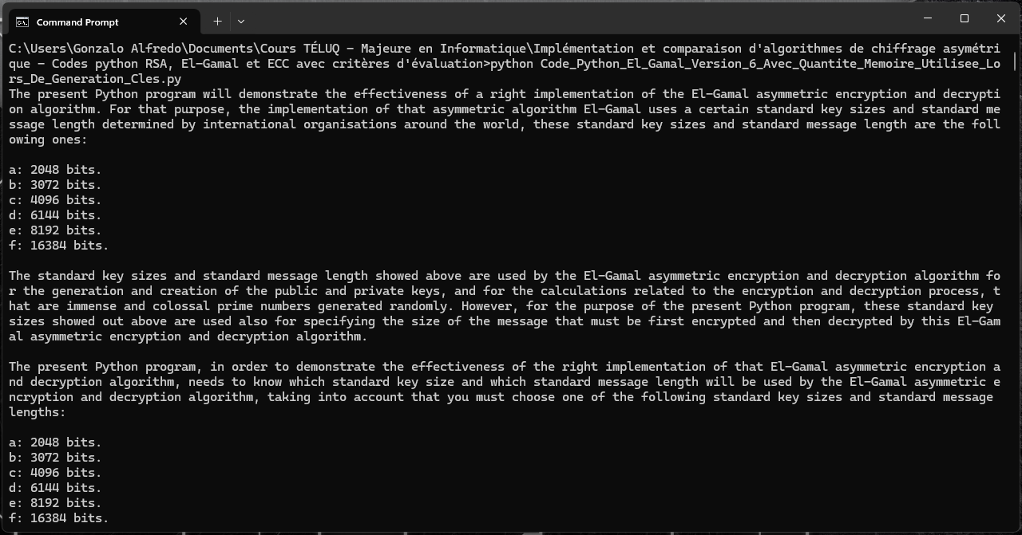

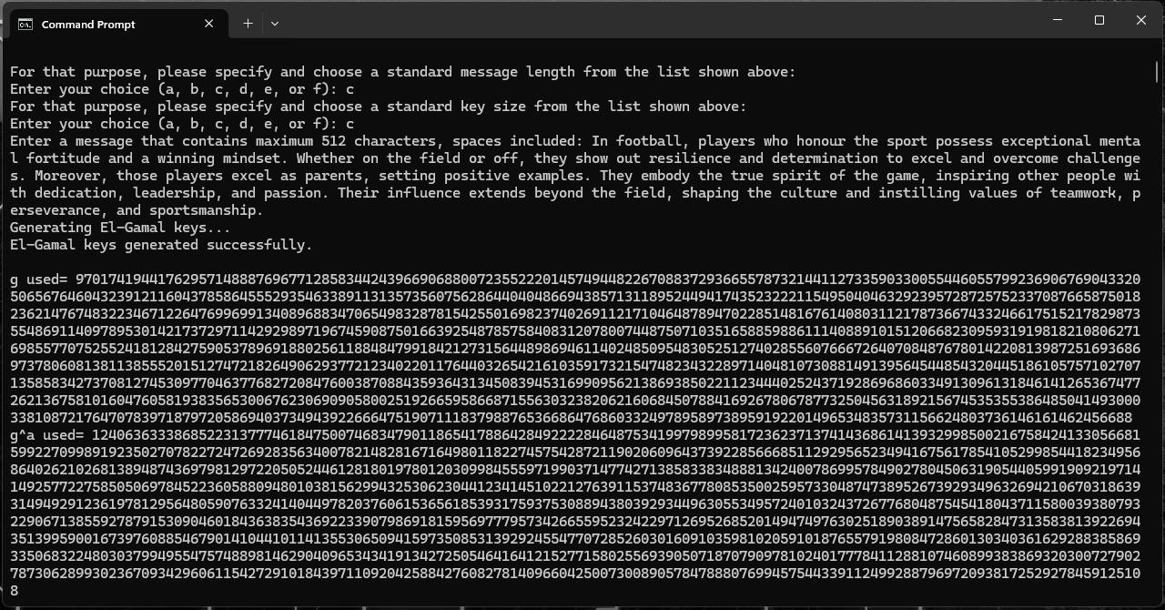

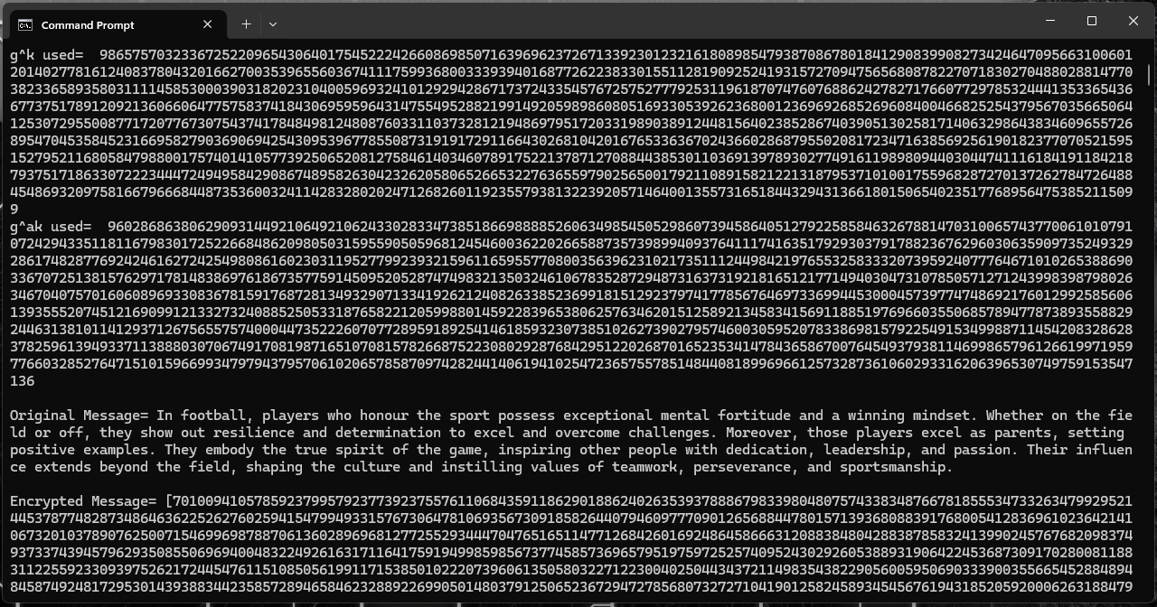

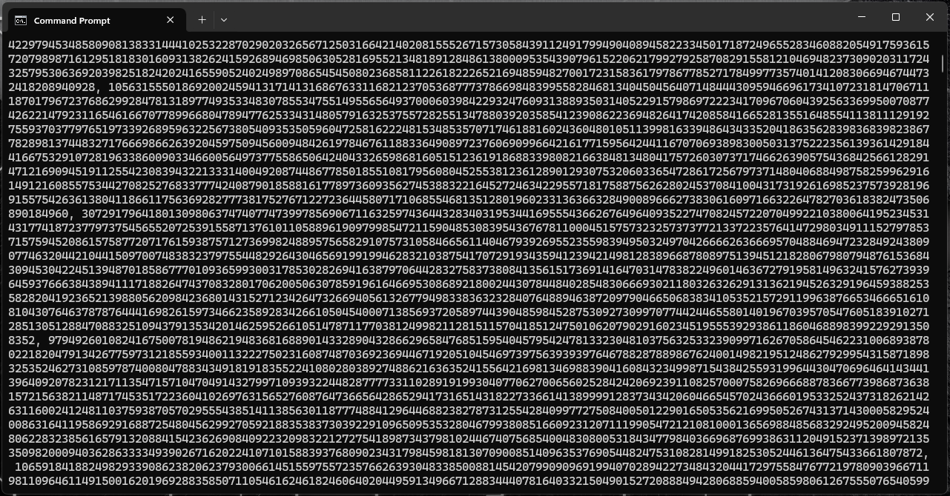

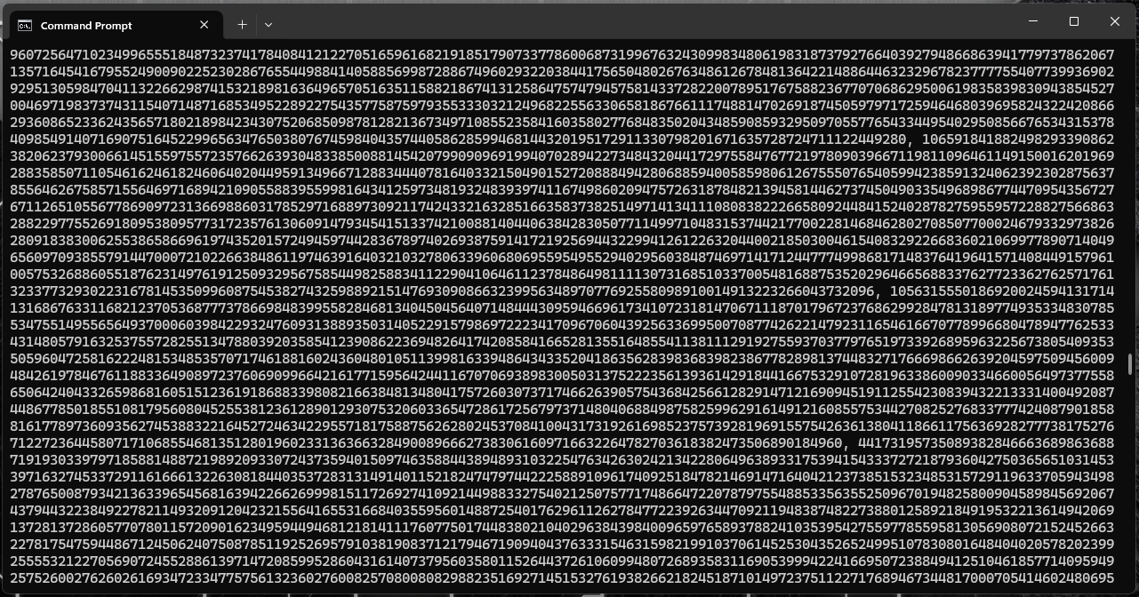

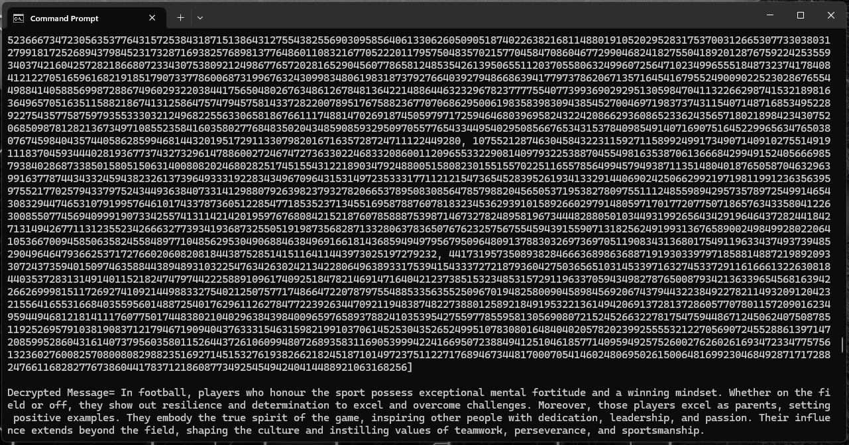

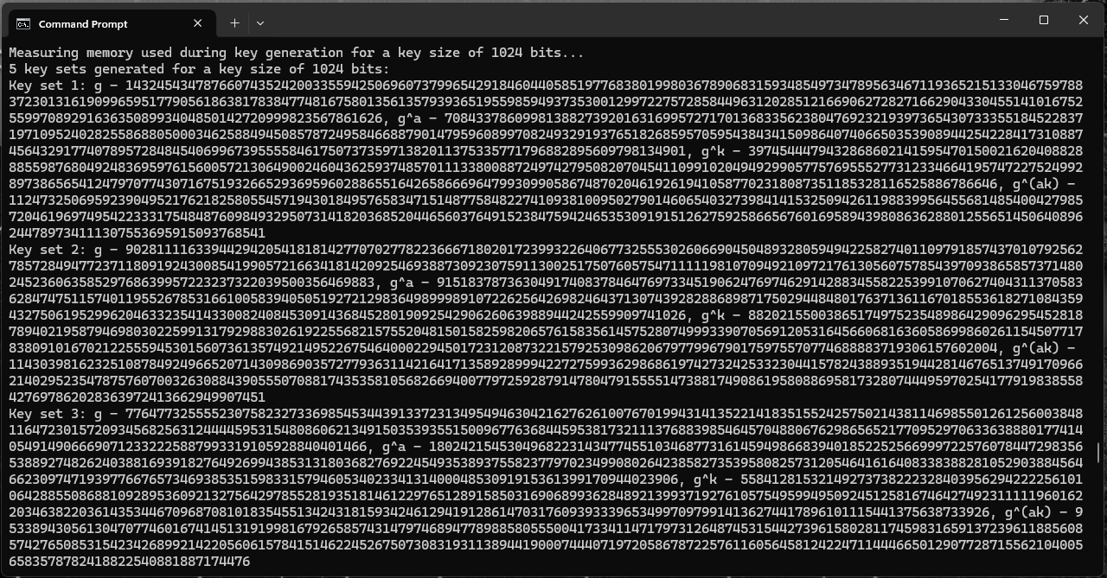

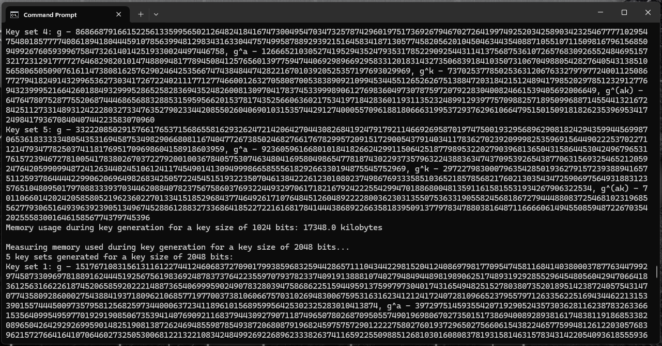

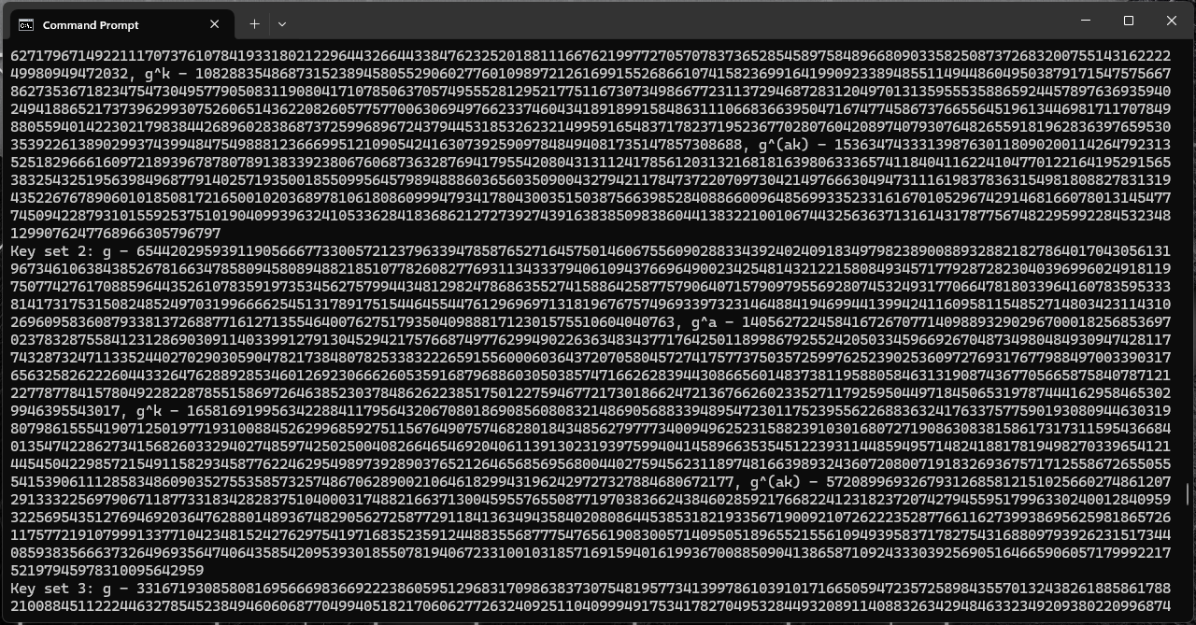

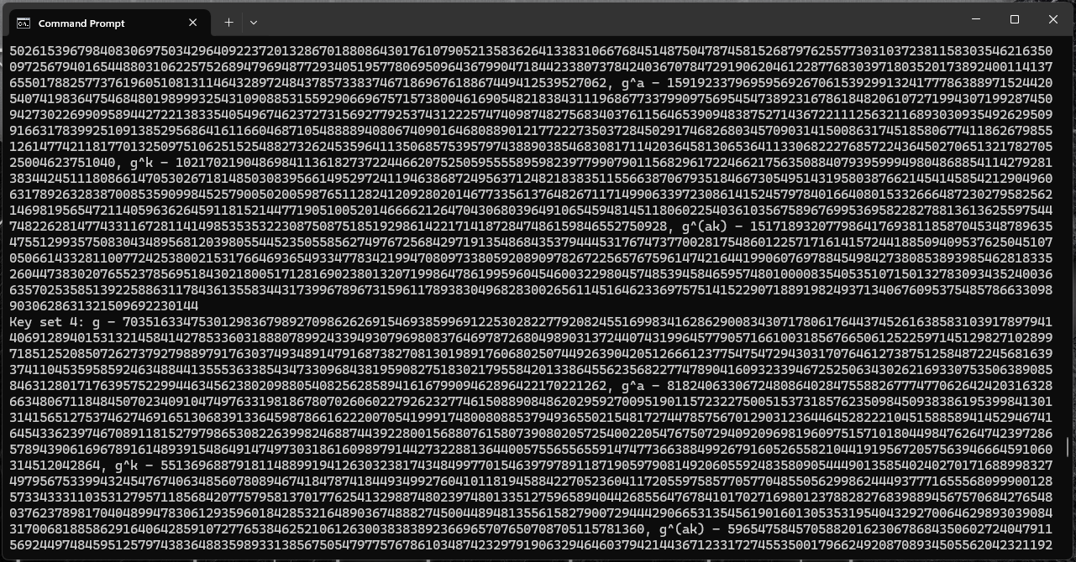

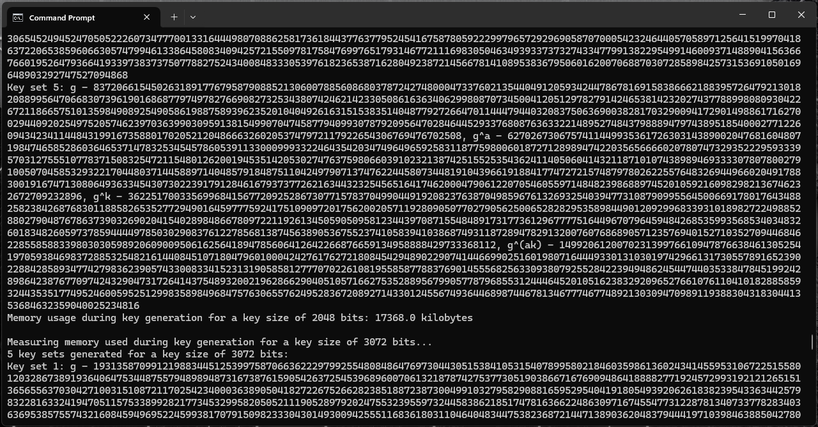

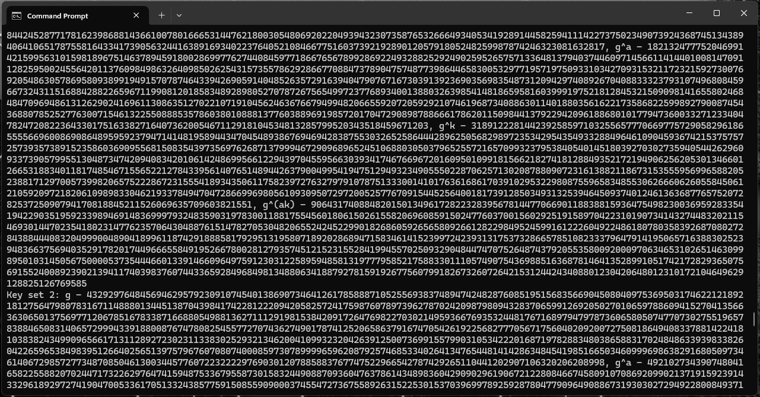

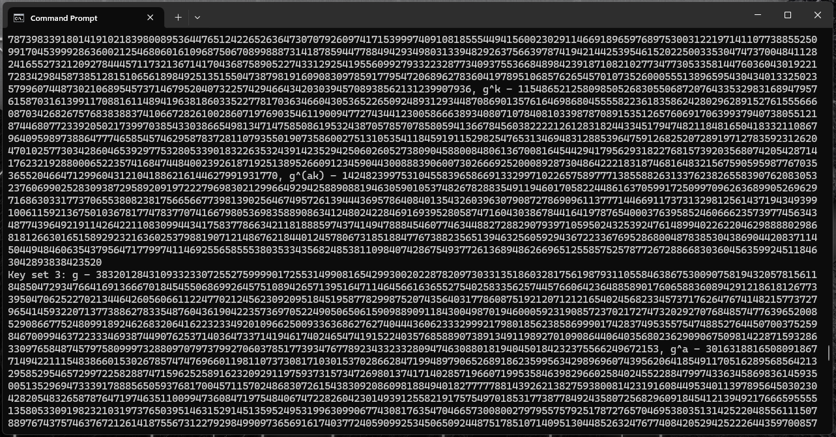

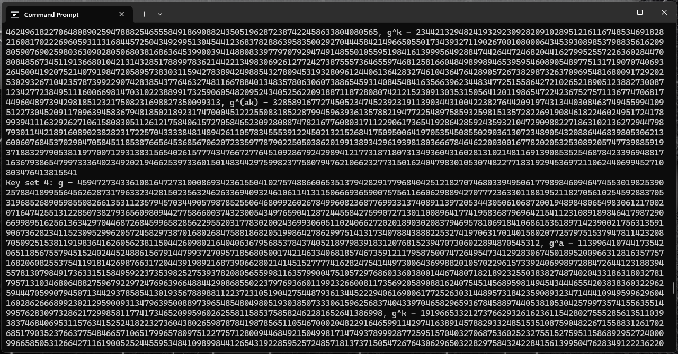

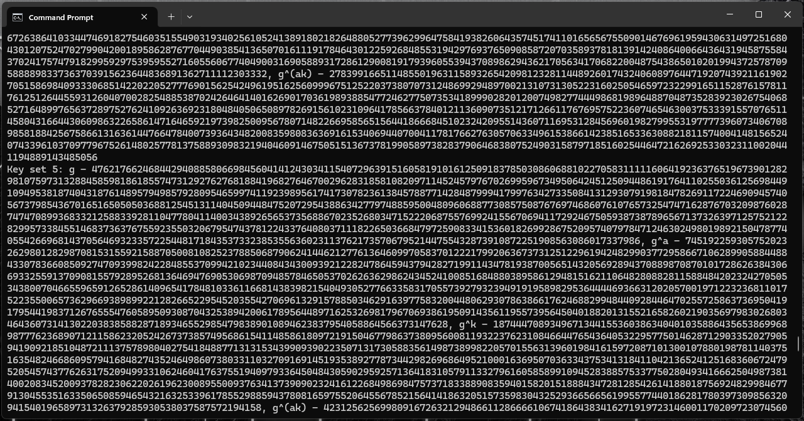

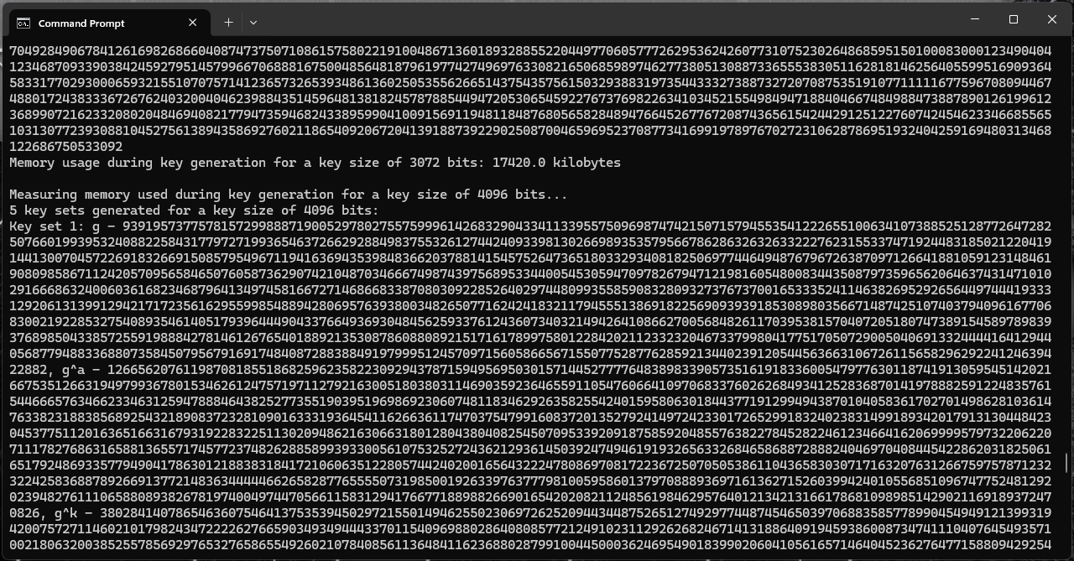

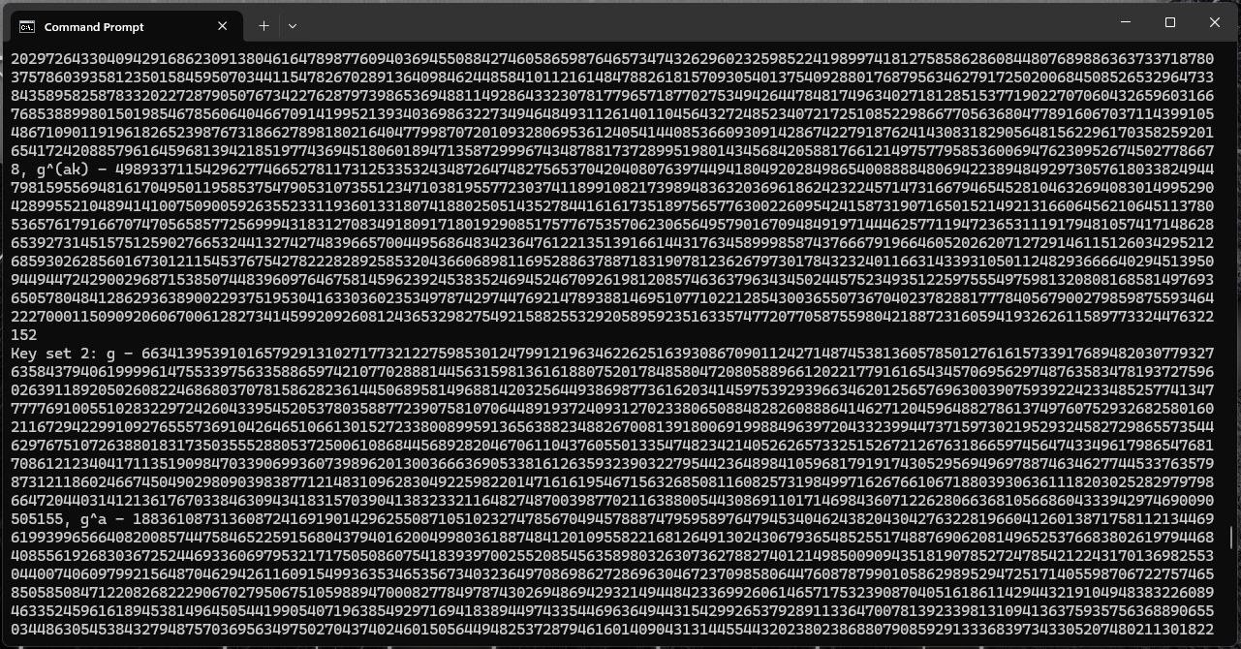

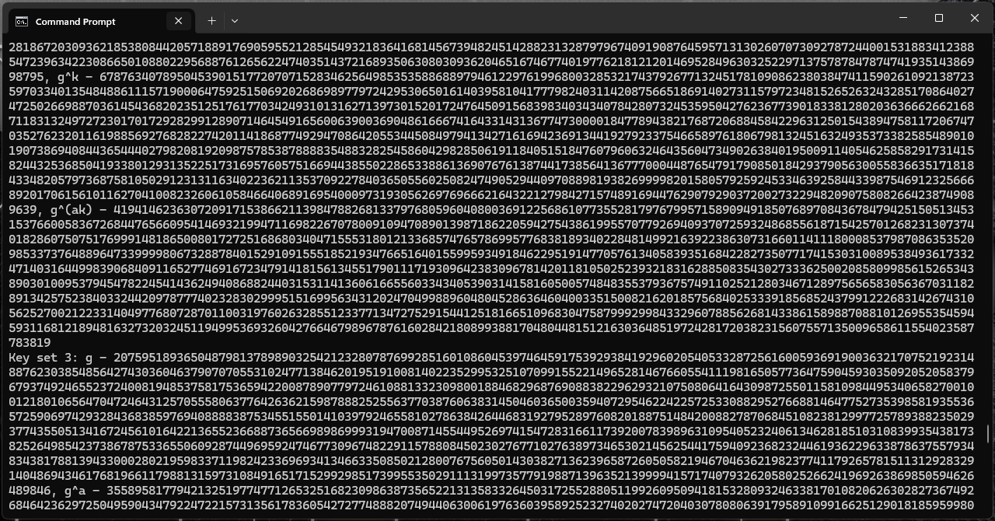

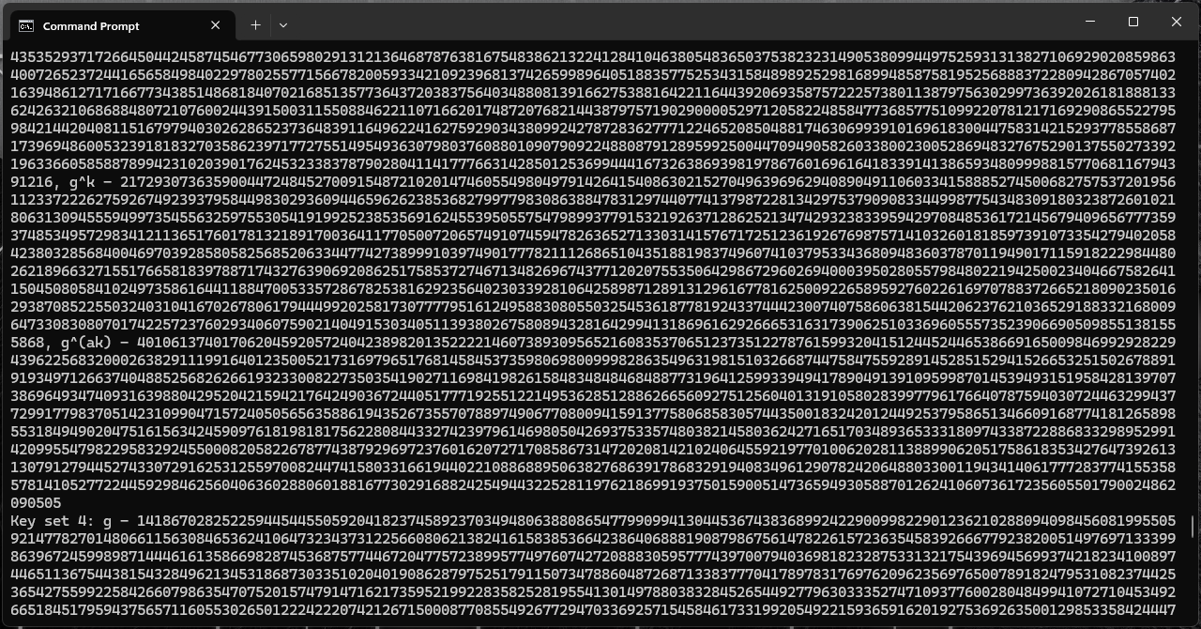

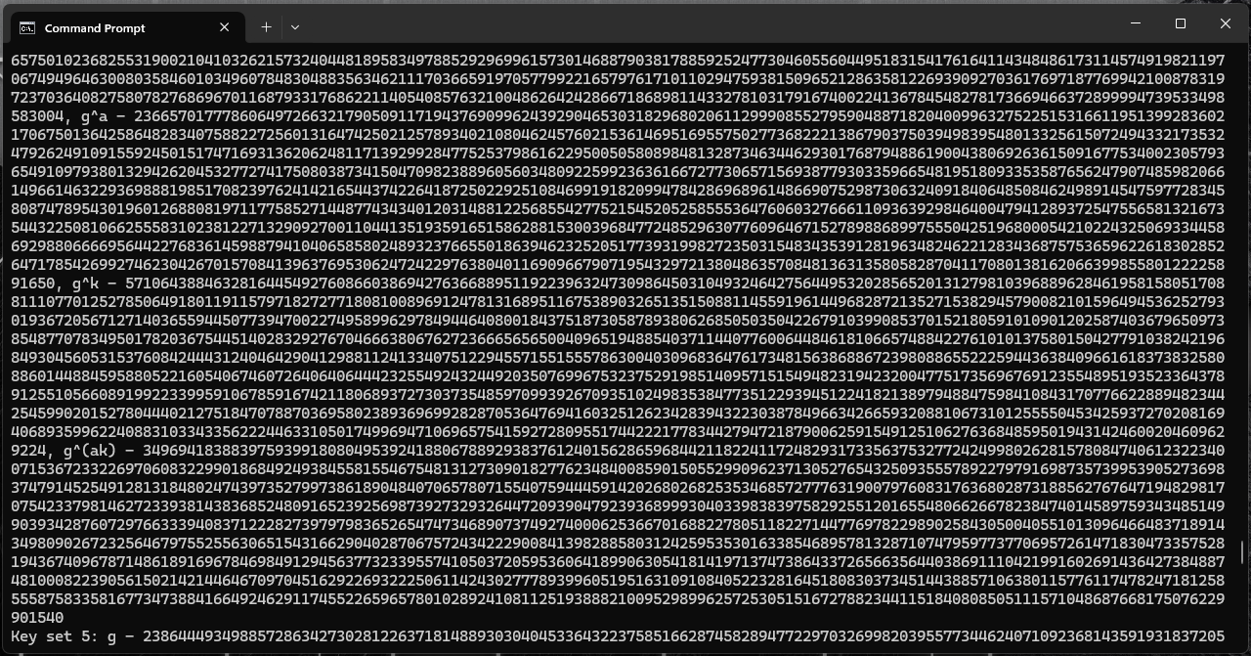

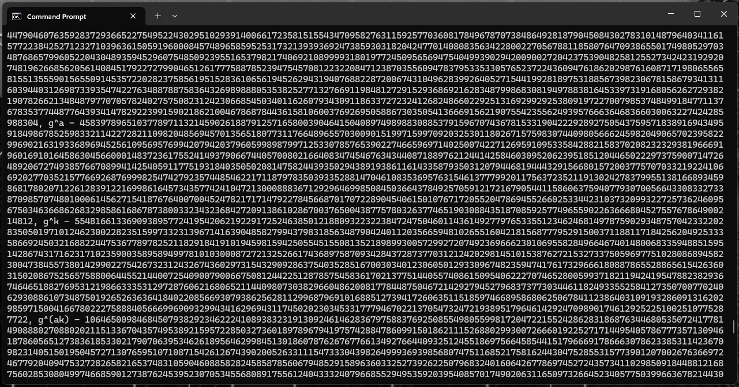

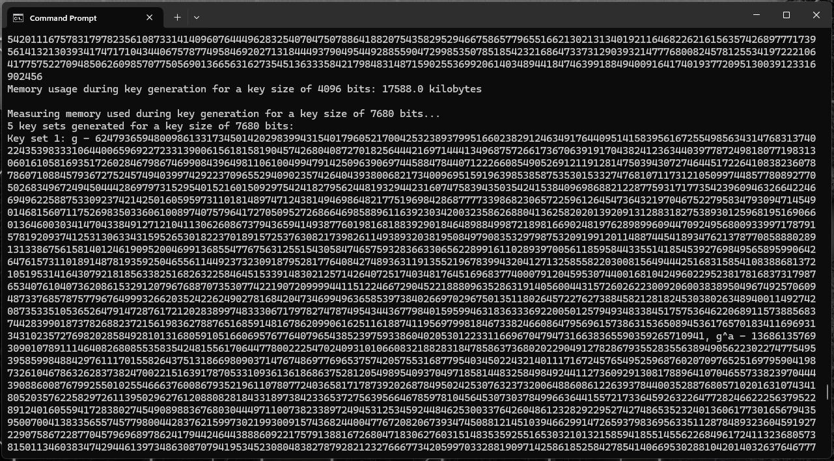

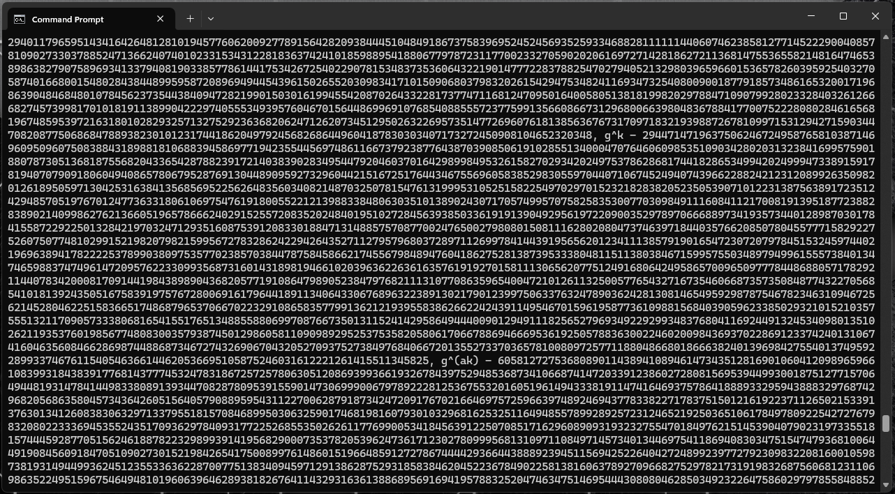

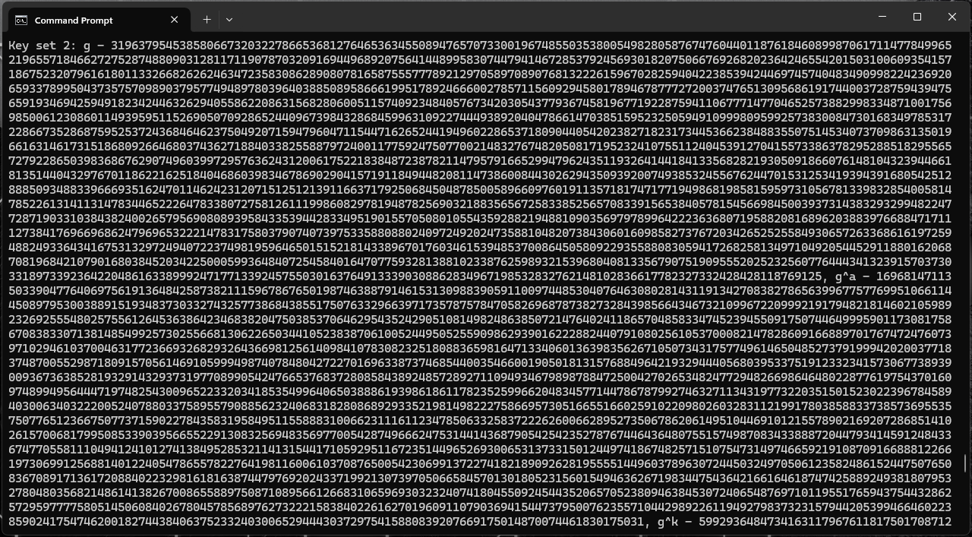

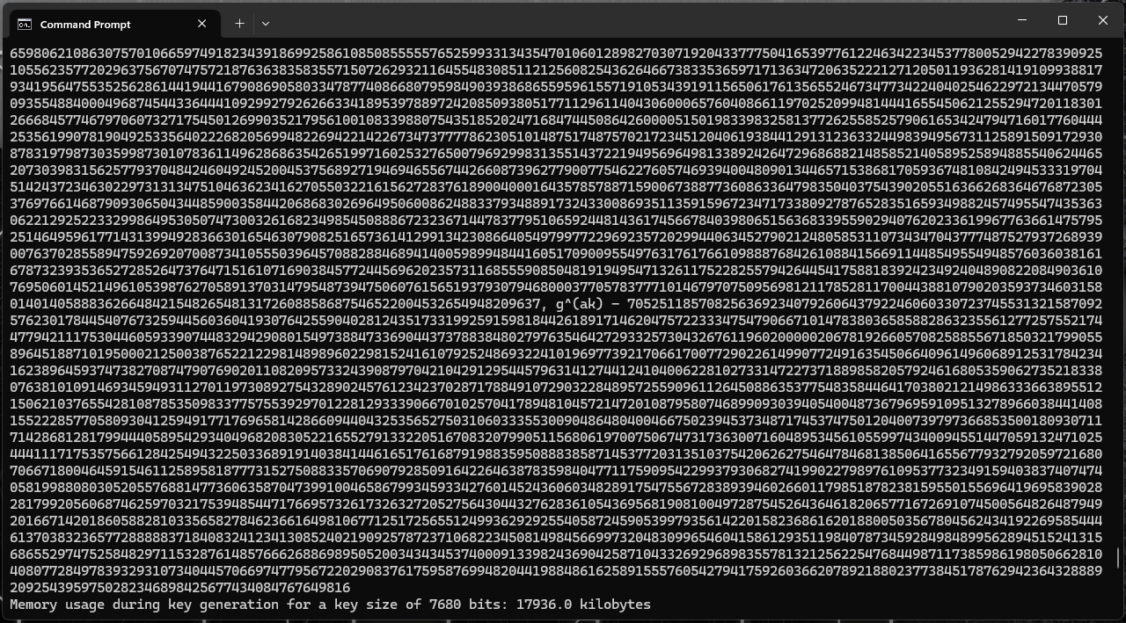

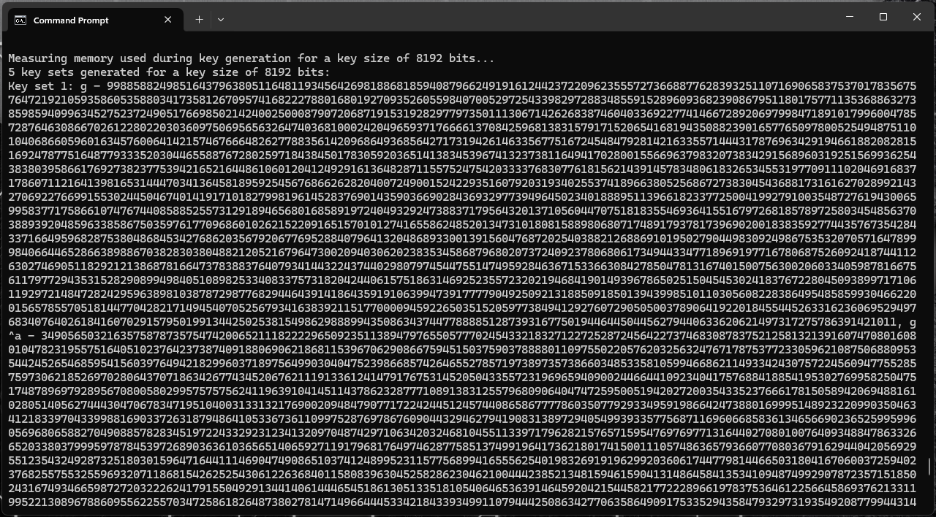

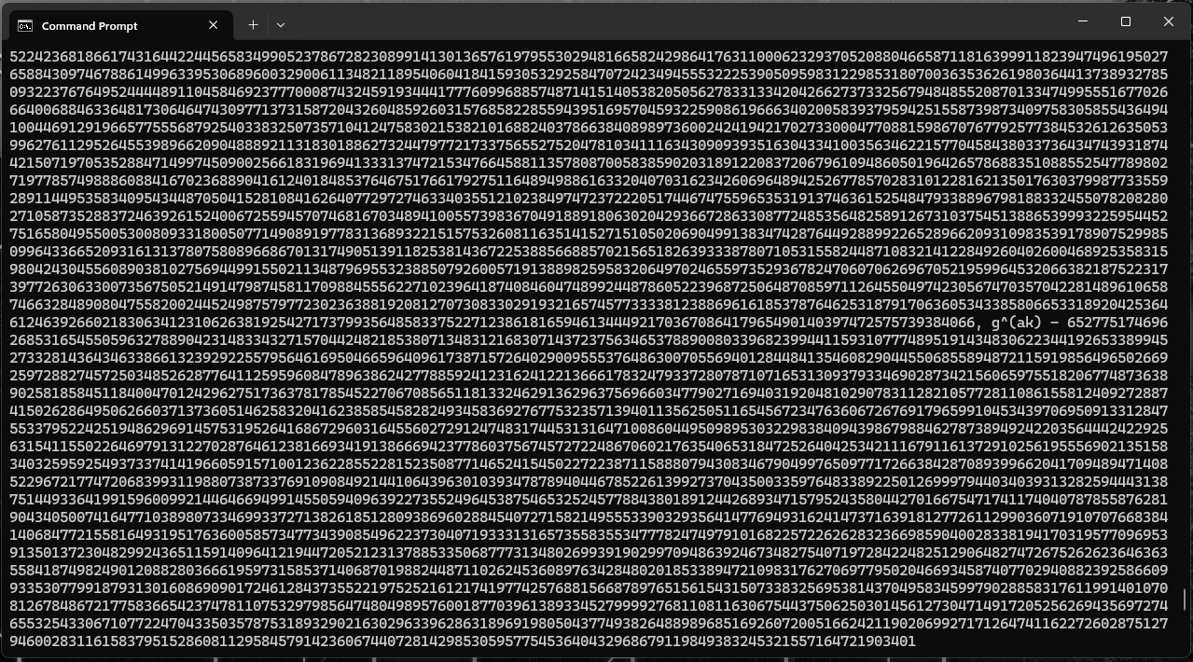

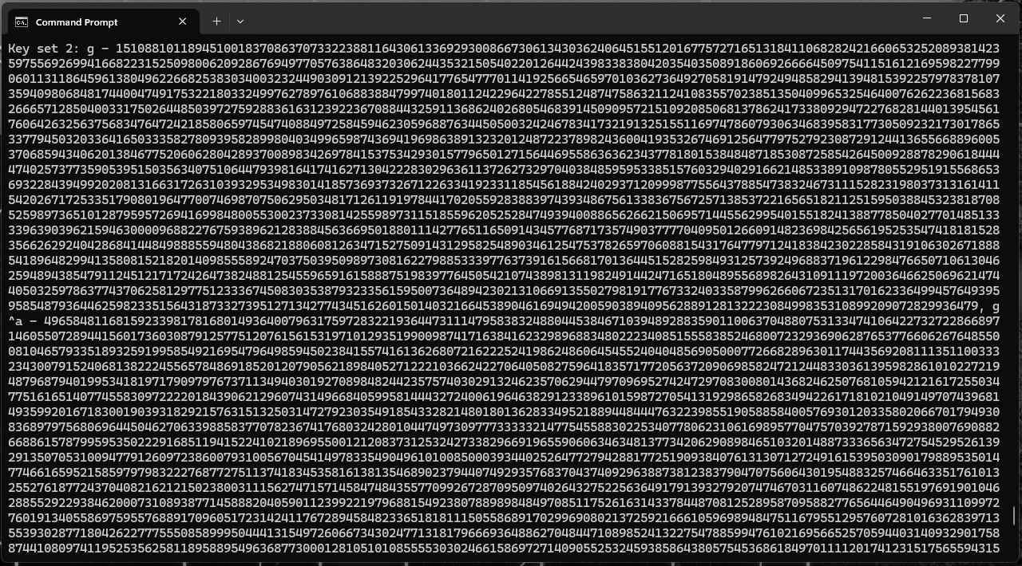

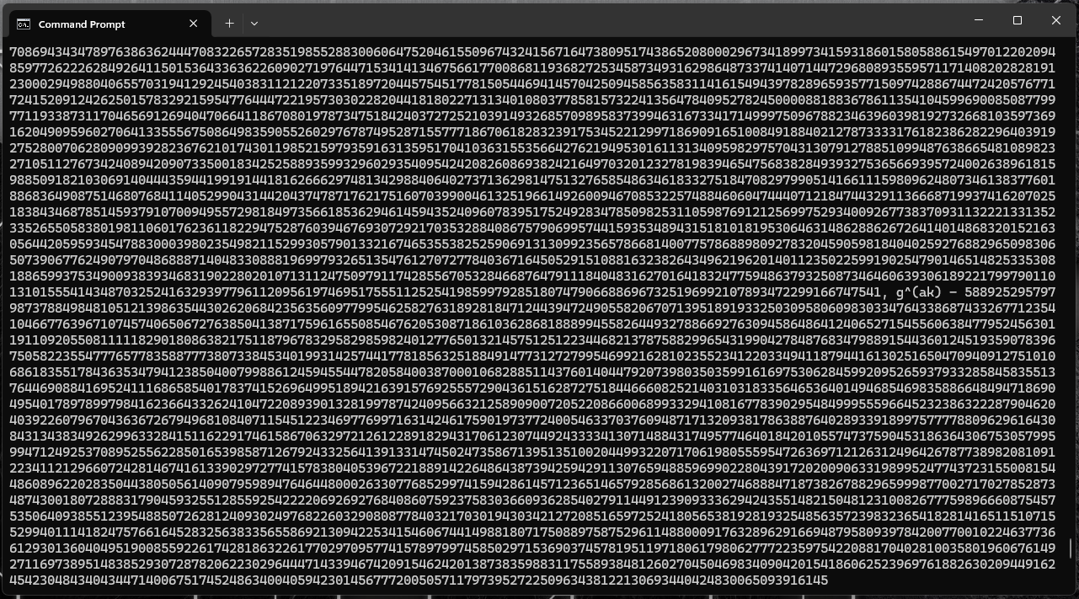

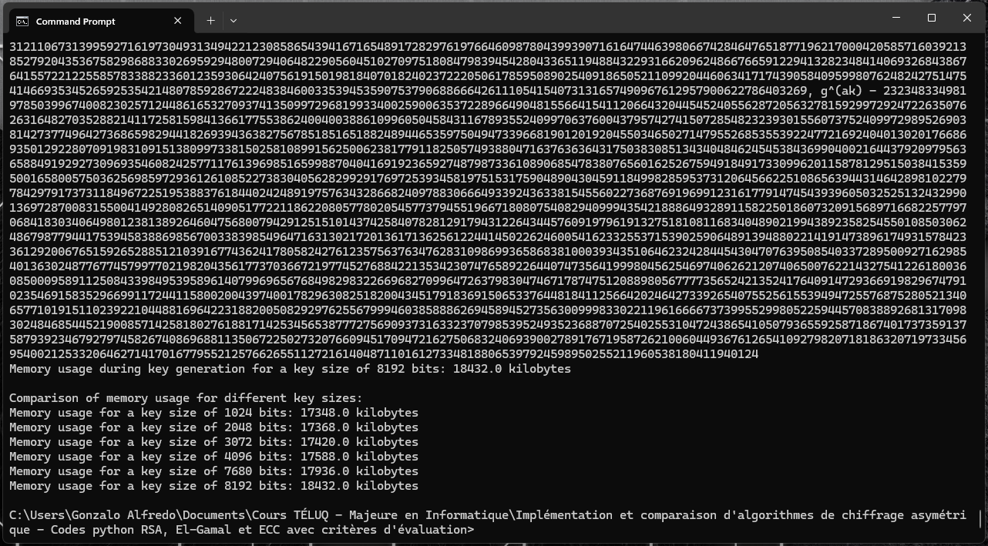

Les figures montrées ci-dessus montrent très bien que les modifications que Gonzalo Alfredo Romero Francia a faits, a permis à son code python El-Gamal en version 6, d’implémenter le critère d’évaluation nommé « Quantité de mémoire utilisée lors de la génération de clés », de manière très rapide, très efficace et très optimale, et produisant des résultats excellents, efficaces, optimales et remarquables.

**Analyse complète de la nature et de la qualité d’implémentation du critère d’évaluation nommé « Comparaison de la taille des messages clairs et pleins utilisés, pour bien sécuriser les messages cryptés et décryptés », ajoutée au main du code python El-Gamal en version 6.**

En réalisant une forte quantité de recherches d’informations, Gonzalo Alfredo Romero Francia a réussi d’améliorer, de corriger, et d’optimiser son code python de base implémentant l’algorithme de chiffrement et de déchiffrement El-Gamal, pour ensuite obtenir des versions de ce code python plus performant, plus robustes et plus structurés et mieux organisées, ce qui a déjà été réalisé au travail noté #2 d’INF 1430. Maintenant que l’auteur du présent document a en main son code python El-Gamal en version 6, il est prêt à utiliser et mettre en pratique toutes les informations qu’il a trouvées en février dernier, lui enseignant comment implémenter, en langage python 3.12.1, le critère d’évaluation nommé « Comparaison de la taille des messages clairs et pleins utilisés, pour bien sécuriser les messages cryptés et décryptés », ces informations qu’il a trouvées en février dernier, sont les suivantes :

* Pour comparer la taille des messages clairs utilisés dans le processus de chiffrement El-Gamal, on peut écrire une fonction qui mesure la taille des messages clairs avant et après la réalisation de ce processus de chiffrement.
* Ensuite, dans la classe python main, on peut prendre le message spécifié par l’utilisateur, pour appeler cette fonction, afin de mesurer la taille de ce message.
* Ensuite, on chiffre ce message clair et plein spécifié par l’utilisateur, à l’aide du code python El-Gamal en version 3. Ensuite on appelle cette fonction qui mesure la taille de ce message chiffré.
* Ensuite, on déchiffre ce message chiffré par le code python El-Gamal en version 6. Ensuite on appelle cette fonction qui mesure la taille de ce message déchiffré.
* Cette approche, basé sur l’utilisation de la fonction qui mesure la taille d’un message donné, permet de mesurer la taille d’un message clair et plein spécifié par l’utilisateur, lors de la compilation du bloc de code python principal se trouvant su-dessus de la classe main.
* Ensuite, en appelant, dans la classe python main, cette fonction qui mesure la taille d’un message donné, avant et après le chiffrement et le déchiffrement de messages clairs et pleins, effectué dans cette classe python main, on peut mesurer la taille du message chiffré et celle du message déchiffré après la compilation de ces deux processus provenant de l’algorithme El-Gamal.

En utilisant ces informations trouvées sur internet en février dernier, Gonzalo Alfredo Romero Francia a réussi à modifier et à obtenir le code python El-Gamal en version 6 qui est montré à la section « Annexe » du présent document. Maintenant que l’auteur du présent document a son code python El-Gamal en version 6 implémentant le critère d’évaluation nommé « Comparaison de la taille des messages clairs et pleins utilisés, pour bien sécuriser les messages cryptés et décryptés », il a décidé de fournir les informations suivantes, expliquant comment il a réussi à implémenter, en langage python 3.12.1, le critère d’évaluation de ce code python nommé « Comparaison de la taille des messages clairs et pleins utilisés, pour bien sécuriser les messages cryptés et décryptés » :

**Modifications apportées au code Python pour la comparaison de la taille des messages clairs et pleins utilisés, pour bien sécuriser les messages cryptés et décryptés**

**Importation des bibliothèques :**

**1. Ajout de la bibliothèque os pour manipuler la taille des messages clairs et pleins :**

**Premier code :**

import random

import sys

import time

**Deuxième code :**

import random

import psutil

import time

import math

**2. Fonction pour mesurer la taille d'un message :**

**Définition de la variable max_length, utilisant la fonction len() pour obtenir la taille maximum d'un message en octets :**

**Deuxième code (lignes de code ajoutées) :**

# Measure the maximum length of the clear messages

max_length = max(len(message) for message in clear_messages)

**Définition de la fonction get_memory_size(), qui mesure la taille d’un message donné quelconque:**

# Function to measure memory usage

def get_memory_usage():

process = psutil.Process()

return process.memory_info().rss / 1024 # Convert to kilobytes

**3. Calcul de la taille des messages clairs et pleins avant et après le chiffrement et le déchiffrement :**

**Avant et après l'exécution de la fonction encrypt() et decrypt(), pour mesurer la taille des messages clairs et pleins et comparer les différences :**

**Utilisation d’une boucle for, pour réaliser le calcul de la taille des messages clairs et pleins avant et après le chiffrement et le déchiffrement**

**Deuxième code (section ajoutée) :**

# Loop to encrypt and decrypt clear messages

for message in clear_messages:

# Measure the size of the clear message

clear_message_size_chars = len(message)

clear_message_size_bytes = len(message.encode('utf-8'))

# Encrypt the clear message

encrypted_message, p, s = encryption(message, q, h, g)

encrypted_message_size_chars = sum(len(str(char)) for char in encrypted_message)

encrypted_message_size_bytes = sum(len(str(char).encode('utf-8')) for char in encrypted_message)

# Decrypt the encrypted message

decrypted_message = decryption(encrypted_message, p, key, q)

decrypted_message_size_chars = len(decrypted_message)

decrypted_message_size_bytes = len(''.join(decrypted_message).encode('utf-8'))

**4. Affichage de la taille des messages clairs et pleins avant et après le chiffrement et le déchiffrement :**

**Avant et après l'exécution de la fonction encrypt() et decrypt(), pour mesurer la taille des messages clairs et pleins et comparer les différences :**

**Utilisation d’une boucle for, pour réaliser l’affichage de la taille des messages clairs et pleins avant et après le chiffrement et le déchiffrement**

**Deuxième code (section ajoutée) :**

# Loop to encrypt and decrypt clear messages

for message in clear_messages:

# Measure the size of the clear message

clear_message_size_chars = len(message)

clear_message_size_bytes = len(message.encode('utf-8'))

# Encrypt the clear message

encrypted_message, p, s = encryption(message, q, h, g)

encrypted_message_size_chars = sum(len(str(char)) for char in encrypted_message)

encrypted_message_size_bytes = sum(len(str(char).encode('utf-8')) for char in encrypted_message)

# Decrypt the encrypted message

decrypted_message = decryption(encrypted_message, p, key, q)

decrypted_message_size_chars = len(decrypted_message)

decrypted_message_size_bytes = len(''.join(decrypted_message).encode('utf-8'))

# Display the results

print("\nClear Message:")

print(message)

print("\nEncrypted Message:")

print(encrypted_message)

print("\nDecrypted Message:")

print(''.join(decrypted_message))

print("\nSize of the clear message (in characters):", clear_message_size_chars)

print("Size of the clear message (in bytes):", clear_message_size_bytes*8)

print("Size of public key:", public_key_size)

print("Size of private key:", private_key_size)

print("Size of the encrypted message (in characters):", encrypted_message_size_chars)

print("Size of the encrypted message (in bytes):", encrypted_message_size_bytes*8)

print("Size of the decrypted message (in characters):", decrypted_message_size_chars)

print("Size of the decrypted message (in bytes):", decrypted_message_size_bytes*8)

**5. Affichage et comparaison des tailles des messages clairs et pleins pour différentes tailles de clés :**

**Inclure les mesures des tailles des messages dans le bloc if __name__ == '__main__' pour exécuter le code principal :**

if __name__ == '__main__':

# Code block that measures the size of clear and plain messages used for generating public and private keys, encryption and decryption of those clear and plain messages performed by the El-Gamal algorithm, in order to well maintain the cybersecurity of the encrypted and decrypted messages generated by that El-Gamal algorithm

# Clear messages

clear_messages = [

"La felicidad es un estado del alma que se alimenta de momentos de gratitud y amor. Es encontrar belleza en lo simple, apreciar lo que tenemos y ser conscientes de lo que nos rodea. En cada sonrisa, en cada beso, en cada alba, la felicidad se hace presente.",

"In football, the best players that highten the most that sport are the players who have the best mentality and attitude, either when they play football in the pitch, either they are outside the pitch, and they always will show the best attitude and mentality to overcome all the obstacles they may encounter in real life and when playing football. Those players are also good parents.",

"In football, players who honour the sport possess exceptional mental fortitude and a winning mindset. Whether on the field or off, they show out resilience and determination to excel and overcome challenges. Moreover, those players excel as parents, setting positive examples. They embody the true spirit of the game, inspiring other people with dedication, leadership, and passion. Their influence extends beyond the field, shaping the culture and instilling values of teamwork, perseverance, and sportsmanship."]

# Measure the maximum length of the clear messages

max_length = max(len(message) for message in clear_messages)

# Generate El-Gamal keys using the maximum length

_, _, public_key_size, private_key_size = gen_key(max_length * 8)

# Loop to encrypt and decrypt clear messages

for message in clear_messages:

# Measure the size of the clear message

clear_message_size_chars = len(message)

clear_message_size_bytes = len(message.encode('utf-8'))

# Encrypt the clear message

encrypted_message, p, s = encryption(message, q, h, g)

encrypted_message_size_chars = sum(len(str(char)) for char in encrypted_message)

encrypted_message_size_bytes = sum(len(str(char).encode('utf-8')) for char in encrypted_message)

# Decrypt the encrypted message

decrypted_message = decryption(encrypted_message, p, key, q)

decrypted_message_size_chars = len(decrypted_message)

decrypted_message_size_bytes = len(''.join(decrypted_message).encode('utf-8'))

# Display the results

print("\nClear Message:")

print(message)

print("\nEncrypted Message:")

print(encrypted_message)

print("\nDecrypted Message:")

print(''.join(decrypted_message))

print("\nSize of the clear message (in characters):", clear_message_size_chars)

print("Size of the clear message (in bytes):", clear_message_size_bytes*8)

print("Size of public key:", public_key_size)

print("Size of private key:", private_key_size)

print("Size of the encrypted message (in characters):", encrypted_message_size_chars)

print("Size of the encrypted message (in bytes):", encrypted_message_size_bytes*8)

print("Size of the decrypted message (in characters):", decrypted_message_size_chars)

print("Size of the decrypted message (in bytes):", decrypted_message_size_bytes*8)

**Résumé des Modifications :**

* **Importation des bibliothèques :**
* Importation des bibliothèques **os** et **sys** pour mesurer la taille des messages et des fichiers.
* **Fonctions de mesure de la taille des messages :**
* Ajout des fonctions **measure_memory_usage()** et **get_memory_usage() ()** pour obtenir la taille des messages en bytes.
* **Mesure de la taille des messages pendant le chiffrement et le déchiffrement :**
* Avant et après l'exécution des fonctions de chiffrement et de déchiffrement, la taille des messages est mesurée et comparée pour évaluer l'impact des processus sur la taille des messages.
* **Affichage de la taille des messages :**
* Ajout d'impressions pour afficher la taille des messages avant et après le chiffrement et le déchiffrement, permettant ainsi de visualiser les changements de taille.
* **Comparaison de la taille des messages pour différentes longueurs de messages :**
* Mesure de la taille des messages pour différentes longueurs standards et stockage des résultats dans un dictionnaire pour permettre la comparaison des modifications de taille.
* **Utilisation du programme principal :**
* Intégration des mesures de taille des messages dans le bloc **if __name__ == '__main__':** pour exécuter le code principal, assurant ainsi que les mesures sont effectuées lorsque le programme est exécuté en tant que script autonome.

En intégrant ces modifications, l’auteur du présent document a adapté son premier code Python El-Gamal pour mesurer efficacement et comparer les tailles des messages clairs et pleins utilisés pour sécuriser les messages cryptés et décryptés, effectué par son code Python El-Gamal en version 6 implémentant le critère d’évaluation nommé « Comparaison de la taille des messages clairs et pleins utilisés, pour bien sécuriser les messages cryptés et décryptés ». Ces changements permettent d'évaluer et de comparer la taille des messages avant et après le chiffrement et le déchiffrement pour différentes tailles de clés El-Gamal, offrant ainsi une vue plus complète des performances de l’implémentation du critère d’évaluation nommé « Comparaison de la taille des messages clairs et pleins utilisés, pour bien sécuriser les messages cryptés et décryptés », programmée par Gonzalo Alfredo Romero Francia.

Ces modifications permettent d'évaluer efficacement la taille des messages avant et après chiffrement et déchiffrement dans le cadre du code Python El-Gamal en version 6, offrant ainsi une compréhension plus approfondie de l'impact du processus de cryptage sur la taille des données. Ces modifications décrites dans le paragraphe montré ci-dessus ajoutent l’implémentation d’un nouveau critère d'évaluation pour mesurer l'efficacité de l'implémentation El-Gamal en termes de comparaison des tailles de messages clairs et pleins, pour différentes étapes du processus de génération de clés publiques et privées, qui sont nécessaires pour réaliser le processus de chiffrement et celles de déchiffrement de messages clairs et pleins, **cette comparaison a comme objectif de bien sécuriser les messages chiffrés et déchiffrés à partir de ces messages clairs et pleins.** Les modifications décrites avec luxe de détails, et montrée dans les paragraphes ci-haut, ont donné de très bons résultats, car Gonzalo Alfredo Romero Francia peut maintenant mesurer, avec beaucoup de précision, la taille des messages clairs et pleins que peut prendre son code python El-Gamal en version 6, pour ensuite générer des clés publique et privée El-Gamal, à chiffrer et à déchiffrer ces messages clairs et pleins spécifiés par lui, lors de la compilation de ce code python El-Gamal en version 6 implémentant le critère d’évaluation nommé «Comparaison de la taille des messages clairs et pleins utilisés, pour bien sécuriser les messages cryptés et décryptés ». Le voici la sortie que donne le code python El-Gamal implémentant le critère d’évaluation nommé « Comparaison de la taille des messages clairs et pleins utilisés, pour bien sécuriser les messages cryptés et décryptés » :

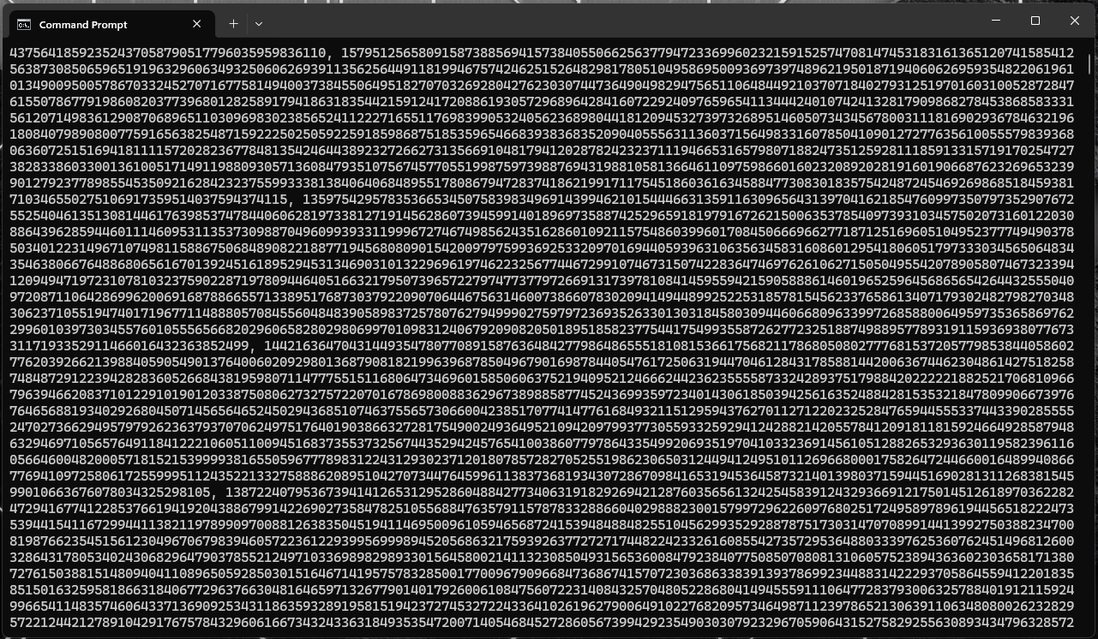

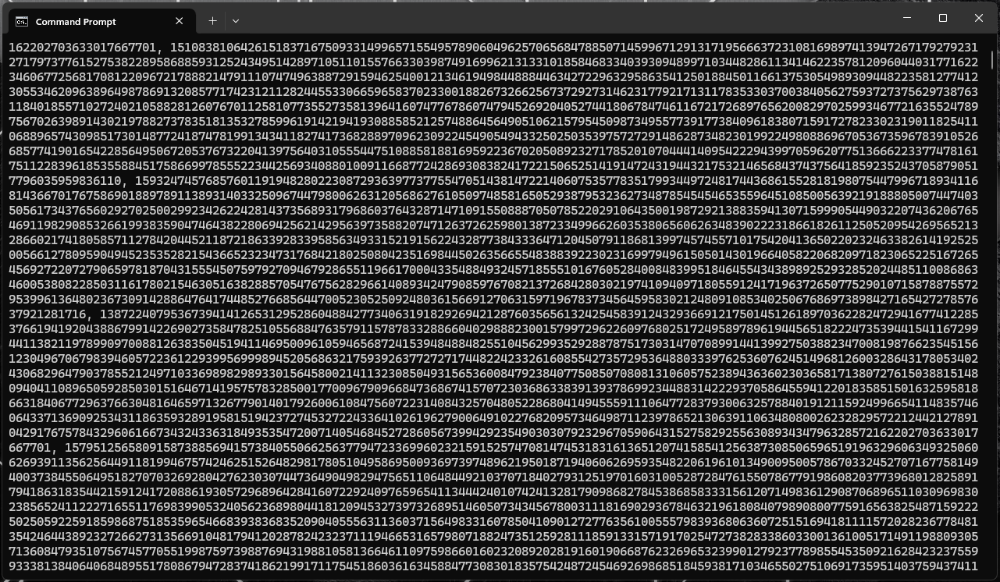

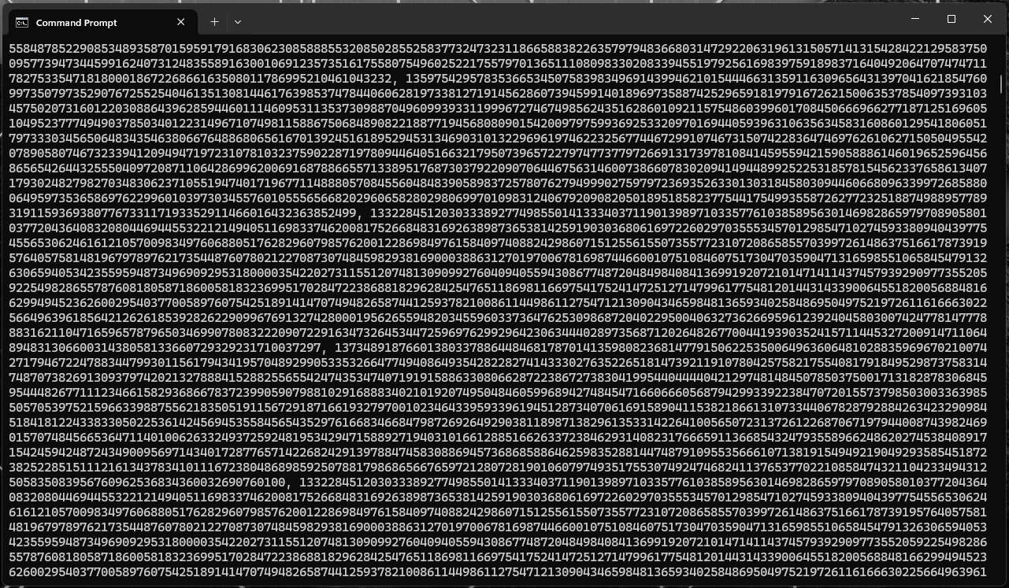

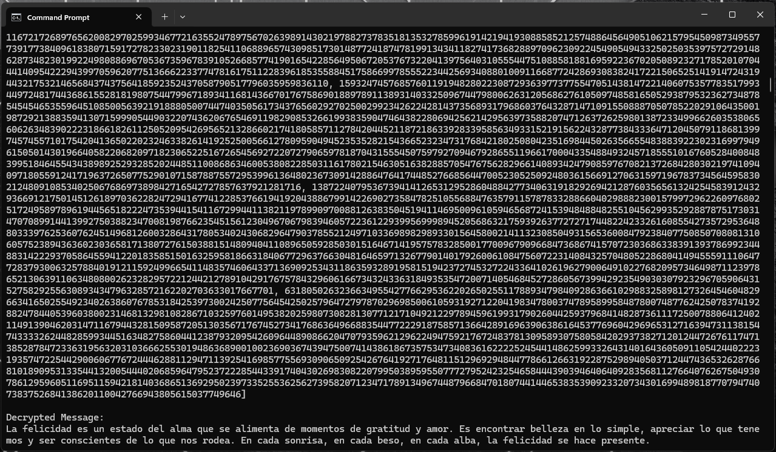

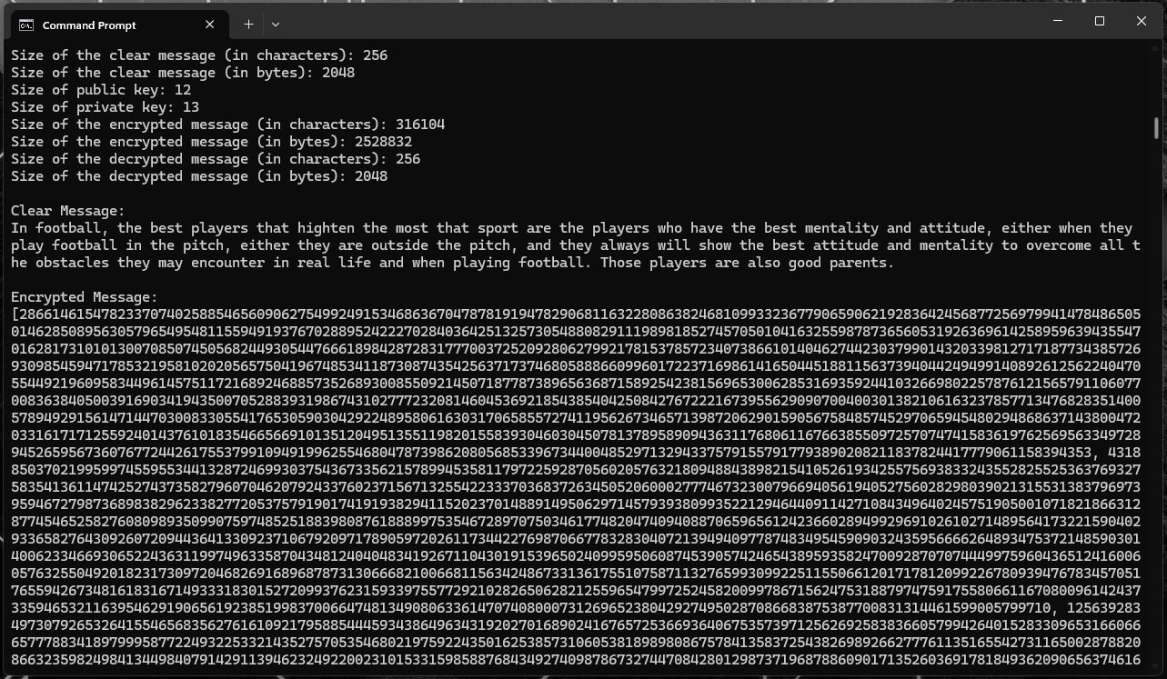

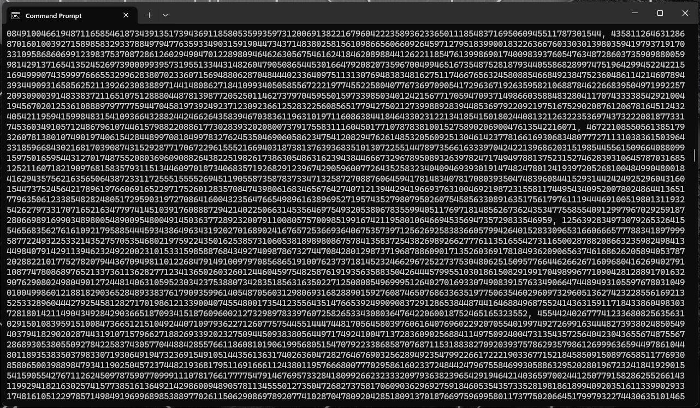

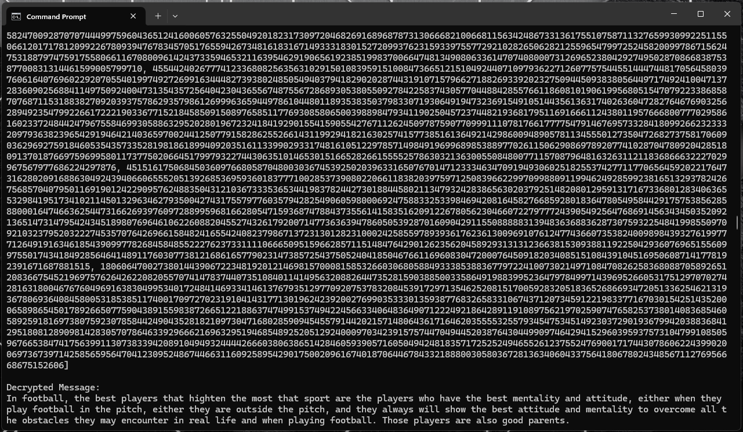

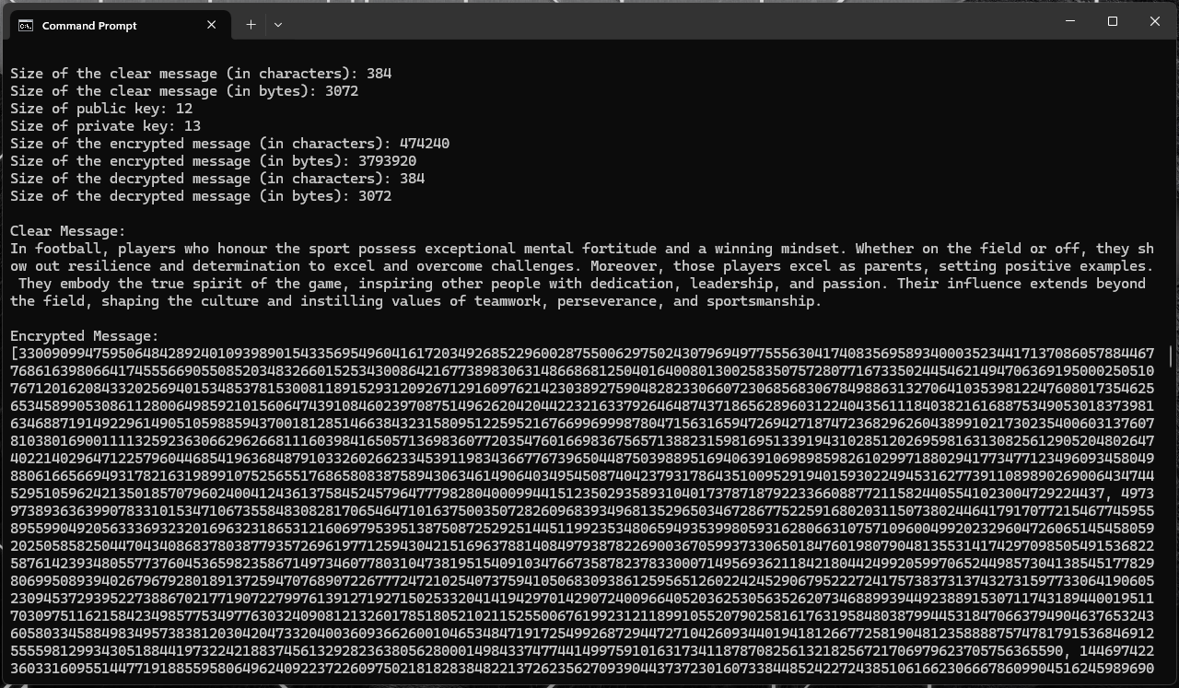

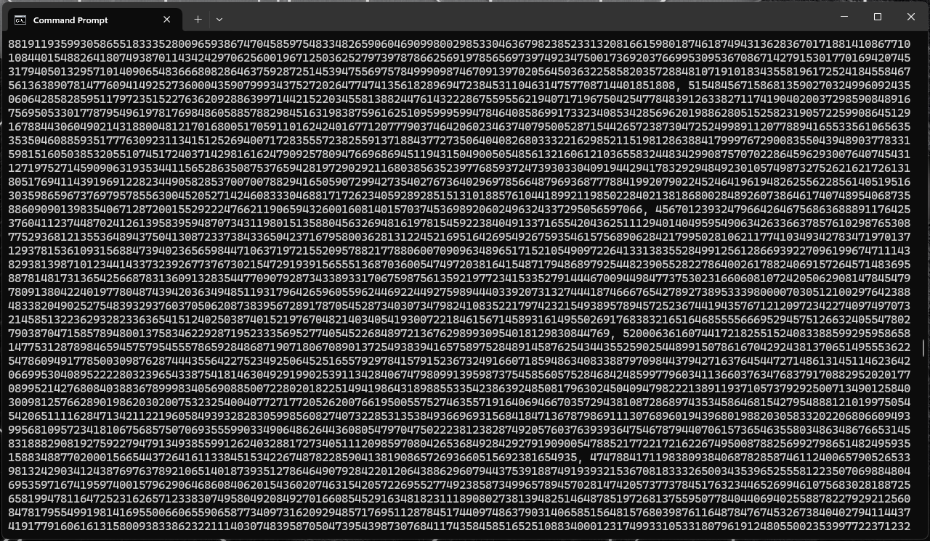

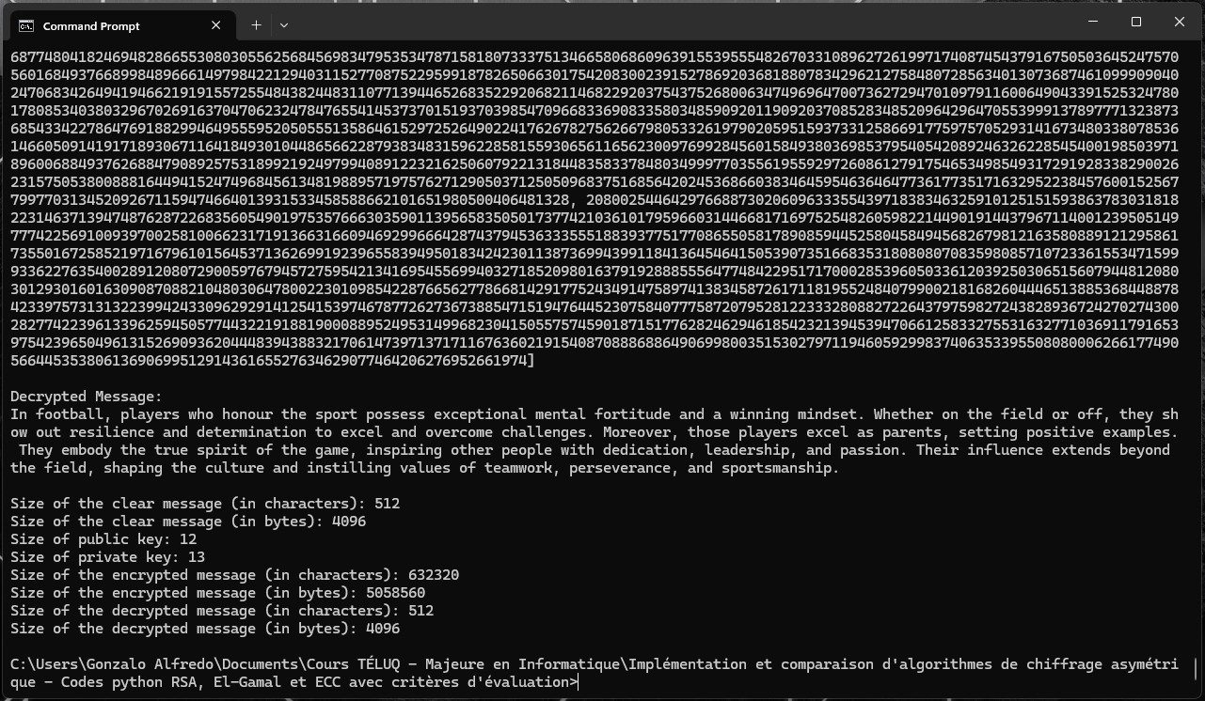

Les figures montrées ci-dessus montrent très bien que les modifications que Gonzalo Alfredo Romero Francia a faits, a permis à son code python El-Gamal en version 6, d’implémenter le critère d’évaluation nommé « Comparaison de la taille des messages clairs et pleins utilisés, pour bien sécuriser les messages cryptés et décryptés », de manière très rapide, très efficace et très optimale, et produisant des résultats excellents, efficaces, optimales et remarquables. Cependant, dû à l’énorme quantité de données affichées par le code python El-Gamal en version 6 implémentant le critère d’évaluation nommé «Comparaison de la taille des messages clairs et pleins utilisés, pour bien sécuriser les messages cryptés et décryptés », les premiers affichages en lien au choix de la taille des messages clairs et pleins, pour la génération de clés publique et privée, encryptage et décryptage du message clair et plein spécifié par l’utilisateur, ne s’affichent pas à cause du gigantesque affichage que génère ce code python El-Gamal en version 6 implémentant ce critère d’évaluation.

//Continuer demain à rédiger les autres gros textes, pour les autres critères d’évaluation!!!!

**Conclusion**

Après avoir réalisé toutes les analyses de conception, développement et de programmation des codes python fournies par le document Word du travail noté #1 d’INF 1430, Gonzalo Alfredo Romero Francia s’est rendu compte que ses trois codes python implémentant les algorithmes RSA, El-Gamal et ECC, qu’il a fournis à la dernière section de ce document Word, de son travail noté #1 d’INF 1430, n’étaient pas ni corrigés, ni améliorés ni optimisés, car ces trois codes python, implémentant les algorithmes RSA, El-Gamal et ECC, donnaient de très bonnes performances, mais prenaient un certain petit temps, pour traiter des messages courts et moyens, et prenaient encore plus de temps pour traiter des messages longs ou très longs, ce qui rendait ces trois codes python pas optimales, pas corrigés et pas améliorés.

Afin de démontrer la validité du point déjà décrit dans le paragraphe ci-dessus, Gonzalo Alfredo Romero Francia a réalisé des tests de fonctionnement à ces trois codes python de base implémentant les algorithmes RSA, El-Gamal et ECC, afin de chronométrer le temps d’exécution de ces trois codes python. Et le voici les résultats obtenus :

**Code python RSA :** pour le traitement et la compilation d’un message clair et plein de 7680 bits, le temps d’exécution de la présentation de l’algorithme RSA, les choix offerts par ce code python, en ce qui a trait la paramétrisation de la taille des messages clairs et pleins et l’écriture d’un message clair et plein d’une certaine longueur, en bits, est de 1 minute 25 secondes en moyenne, et le temps d’exécution de tous les calculs mathématiques et de tous les opérations informatiques associés au processus de chiffrement et de déchiffrement de messages clairs et pleins, est de 2 minutes 10 secondes en moyenne

**Code python RSA :** pour le traitement et la compilation d’un message clair et plein de 8192 bits, le temps d’exécution de la présentation de l’algorithme RSA, les choix offerts par ce code python, en ce qui a trait la paramétrisation de la taille des messages clairs et pleins et l’écriture d’un message clair et plein d’une certaine longueur, en bits, est de 1 minute 29 secondes en moyenne, et le temps d’exécution de tous les calculs mathématiques et de tous les opérations informatiques associés au processus de chiffrement et de déchiffrement de messages clairs et pleins, est de 2 minutes 35 secondes en moyenne

**Code python El-Gamal :** pour le traitement et la compilation d’un message clair et plein de n’importe quelle taille, et pour le traitement de tous les opérations informatiques associés au processus de chiffrement et de déchiffrement de messages clairs et pleins, le code python de base El-Gamal est vite d’exécution, **quoi que ce code python n’est pas tout à fait optimale, mais il est possible de rendre ce code python encore plus vite et plus optimale, en termes mathématiques, logicielles et informatiques.**

**Code python ECC :** pour le traitement et la compilation d’un message clair et plein de n’importe quelle taille, et pour le traitement de tous les opérations informatiques associés au processus de chiffrement et de déchiffrement de messages clairs et pleins, le code python de base ECC est vite d’exécution, **quoi que ce code python n’est pas tout à fait optimale, mais il est possible de rendre ce code python encore plus vite et plus optimale, en termes mathématiques, logicielles et informatiques.**

L’auteur du présent document, en réalisant des centaines de recherches d’informations, permettant de corriger, d’améliorer et d’optimiser ses trois codes python RSA, El-Gamal et ECC, et en réalisant des centaines de tests de fonctionnalité d’exécution et de compilation à chacune des trois versions de son code python RSA, à chacune des six versions de son code python El-Gamal, et à chacune des cinq versions de son code python ECC, Gonzalo Alfredo Romero Francia a réussi d’appliquer, de manière très efficace, les approches et philosophies de développement/programmation nommés « Approche de programmation Agile » et « Ingénierie extrême », et le résultat final de toutes les étapes de développement et de programmation récursives, est le code python RSA en version 3, le code python El-Gamal en version 6, et le code python ECC en version 5, qui sont montrés dans les pages 11 à 17, 37 à 42 et 65 à 71 de l’Annexe du présent document, qui a été rédigé à part du présent document.

En guise de conclusion, et après avoir réalisé toutes les tâches d’analyse de lignes de code python, de correction, d’amélioration et d’optimisation de ses trois codes python implémentant les algorithmes de chiffrement et de déchiffrement asymétrique RSA, El-Gamal et ECC, l’auteur du présent document est arrivé à un ensemble de conclusions qui sont les suivantes :

* Il est très important, voire très essentiel et très vital, d’utiliser les approches et philosophies de développement/programmation de programmes et applications informatiques nommés « Approche de programmation Agile » et « Ingénierie extrême », car ils permettent de sauver des efforts de programmation, du temps de programmation et des ressources informatiques.
* Il est très important, voire très essentiel et très vital, de modulariser les blocs de code associés à des opérations et calculs mathématiques associés aux processus de génération de clés publiques et privées, au processus de chiffrement et au processus de déchiffrement, de chacun des trois algorithmes de chiffrement et de déchiffrement asymétrique nommés RSA, El-Gamal et ECC, car la modularisation de tous ces blocs de code permet de mieux programmer , mieux structurer et mieux organiser tous les blocs de code python déjà décrits ci-dessus.
* Il est très important, très essentiel et très vital de comprendre que la meilleure forme de modulariser les blocs de code associés à des opérations et calculs mathématiques associés aux processus de génération de clés publiques et privées, au processus de chiffrement et au processus de déchiffrement, des codes python implémentant les algorithmes asymétriques RSA, El-Gamal et ECC, est de modulariser des blocs de code de ces trois codes python, avec l’approche de développement/programmation nommé « Optimisation petit à petit », cette approche de développement/programmation permet de corriger, d’améliorer et d’optimiser des blocs complets de code python en parties, petit à petit, une ou plusieurs modifications de lignes de code python RSA, El-Gamal et ECC, pour ensuite faire des tests de fonctionnement de ces codes python, afin d’observer son comportement, et réaliser encore des modifications, corrections, améliorations et optimisations récursives, jusqu’à obtenir une version corrigée, améliorée et optimisée, ce qui se confirme avec la réalisation de ces tests de fonctionnement logiciel et informatique.
* Il est très important, très essentiel et très vital de comprendre qu’il doit y avoir une balance entre la rapidité d’exécution que donnent les trois codes python implémentant les algorithmes asymétriques RSA, El-Gamal et ECC, et la quantité de mémoire utilisée par ces trois codes python, car s’il n’y a pas de balancement entre ces deux paramètres de fonctionnement de ces trois codes python, il va se produire facilement des surutilisation de ressources informatiques et/ou la surconsommation de mémoire informatique, ce qui est à proscrire complètement.
* Les trois codes python implémentant les algorithmes de chiffrement et de déchiffrement asymétrique RSA, El-Gamal et ECC, montrés aux pages 11 à 17, 37 à 42 et 65 à 71 de l’Annexe du présent document, qui a été rédigé à part du présent document, sont des codes python déjà paramétrables et distribuables, et aussi déjà corrigés, améliorés et optimisés à 100%. Cependant, il est clair et évident que, lors de la réalisation de la phase 6 du projet de fin d’études nommé «  Implémentation et comparaison des algorithmes de chiffrage asymétrique », il va y avoir une ou deux modifications dans une ou deux fonctions des trois codes python déjà décrits ci-haut, quoi que ces modifications ne seront pas significatives qui changeraient, de manière significative ou au complet, le fonctionnement global de la compilation et de l’exécution des lignes de code des trois codes python RSA, El-Gamal et ECC.

* En général, l’implémentation de tout type de calcul mathématique et informatique, associé à des algorithmes de chiffrement et de déchiffrement asymétrique, requiert beaucoup de connaissances sur les algorithmes de chiffrement et de déchiffrement asymétriques, du temps et des efforts de recherche d’informations, du temps et des efforts d’analyse logique, mathématique et informatique, des capacités et habilétés de conception et de développement/programmation, ainsi que l’utilisation d’approches, philosophies et stratégies de conception, de développement et de programmation très complexes, car le domaine de la cryptographie est un domaine très complexe, très exigeant et très demandant d’utilisation d’habilétés et de capacités mentales, cognitives et intellectuelles, tant pour la réalisation d’analyses théoriques des algorithmes de chiffrement et de déchiffrement asymétrique, que pour l’implémentation en différents langages de programmation, de tous les opérations, calculs et processus associés à ces algorithmes de chiffrement et de déchiffrement asymétrique, tels les algorithmes RSA, El-Gamal et ECC.